

MANUEL DE MATHÉMATIQUES — CLASSE DE T9
Collection J-Learn
Programme officiel malgache — Édition 2026

AVANT-PROPOS
Ce manuel accompagne l’enseignant dans la mise en œuvre du programme officiel de Mathématiques de la classe de T9. Il couvre les composantes de la discipline en cinq unités : Nombre, Opération, Algèbre, Géométrie et Mesure, Traitement de données. Conformément au programme, il privilégie une approche progressive qui part de la manipulation d’objets concrets pour aboutir aux écritures mathématiques, et place la résolution de problèmes au centre des apprentissages, en préparation directe de l’examen du BEPC.
Chaque séance associe une fiche de préparation directement exploitable, une leçon structurée avec définition rigoureuse et reformulation simple, une figure exacte, des exercices et un corrigé détaillé. Les situations mobilisent des repères familiers de Madagascar tout en développant la rigueur et la confiance en soi, valeurs portées par le programme.
MODE D’EMPLOI
La fiche suit trois grandes étapes : I. Révision ; II. Nouvelle leçon, comprenant mise en situation, présentation, observation, analyse, synthèse et application ; III. Évaluation. Aucune durée chiffrée n’est affichée : l’enseignant adapte le rythme à sa classe (volume officiel : 5 heures par semaine, séances de 30 minutes).
Code couleur : titre de leçon en rouge ; sous-titres en vert ; « Définition » en vert et « Autrement dit » en bleu ; « Erreur à éviter » en ocre ; corrigés en bordeaux ; encadré « Le savais-tu ? » sur fond bleu clair.
SOMMAIRE INTERACTIF
Unité I — Nombre
Séance 1 — Distinguer nombre rationnel et nombre irrationnel
Séance 2 — Écrire un décimal sous forme fractionnaire
Séance 3 — Utiliser valeur exacte et valeur approchée
Séance 4 — Encadrer un nombre
Séance 5 — Découvrir la racine carrée et les carrés parfaits
Séance 6 — Encadrer une racine carrée par encadrements successifs
Séance 7 — Arrondir ou tronquer un développement décimal
Séance 8 — Catégoriser les sous-ensembles de ℝ
Séance 9 — Relier notation scientifique et préfixes SI
Séance 10 — Utiliser les préfixes SI dans la vie courante
Séance 11 — Révision de l’unité I
Séance 12 — Sujet d’examen
Unité II — Opération
Séance 1 — Estimer le résultat d’une opération
Séance 2 — Additionner et soustraire des rationnels
Séance 3 — Multiplier et diviser des rationnels
Séance 4 — Appliquer la priorité des opérations
Séance 5 — Utiliser la propriété fondamentale des proportions
Séance 6 — Distinguer rapport et taux
Séance 7 — Utiliser taux unitaire et pourcentages
Séance 8 — Appliquer les lois des exposants
Séance 9 — Écrire une racine carrée comme puissance
Séance 10 — Multiplier et diviser en notation scientifique
Séance 11 — Révision de l’unité II
Séance 12 — Sujet d’examen — unité II
Unité III — Algèbre
Séance 1 — Identifier variable indépendante et variable dépendante
Séance 2 — Passer d’une représentation à une autre
Séance 3 — Distinguer fonction affine et fonction non affine
Séance 4 — Établir une fonction de variation directe
Séance 5 — Établir une fonction de variation partielle
Séance 6 — Calculer le taux de variation
Séance 7 — Déterminer la valeur initiale
Séance 8 — Déterminer la règle et l’effet des paramètres
Séance 9 — Interpoler et extrapoler
Séance 10 — Modéliser une fonction inverse
Séance 11 — Relier fonction affine et équation de droite
Séance 12 — Différencier les types d’équations de droites
Séance 13 — Représenter une droite à partir de son équation
Séance 14 — Déterminer l’équation d’une droite
Séance 15 — Analyser la position relative de deux droites
Séance 16 — Opérer sur les polynômes
Séance 17 — Résoudre une équation du premier degré
Séance 18 — Révision de l’unité III
Séance 19 — Sujet d’examen — unité III
Unité IV — Géométrie et Mesure
Séance 1 — Décrire des triangles semblables
Séance 2 — Utiliser les propriétés des triangles semblables
Séance 3 — Calculer avec des triangles semblables
Séance 4 — Identifier les configurations de thalès
Séance 5 — Appliquer la propriété de thalès
Séance 6 — Utiliser le théorème de la droite des milieux
Séance 7 — Décrire les polygones réguliers
Séance 8 — Construire des polygones réguliers
Séance 9 — Calculer le volume d’une pyramide et d’un tronc
Séance 10 — Calculer le volume d’un cône et d’un tronc
Séance 11 — Calculer l’aire d’une sphère et le volume d’une boule
Séance 12 — Agrandir ou réduire aires et volumes
Séance 13 — Calculer des volumes décomposables
Séance 14 — Révision de l’unité IV
Séance 15 — Sujet d’examen — unité IV
Unité V — Traitement de données
Séance 1 — Distinguer population et échantillon
Séance 2 — Déterminer le mode d’une série
Séance 3 — Calculer moyenne simple et moyenne pondérée
Séance 4 — Déterminer la médiane (cas discret)
Séance 5 — Dresser effectifs cumulés et fréquences cumulées
Séance 6 — Interpoler la médiane (cas continu)
Séance 7 — Interpréter moyenne et médiane
Séance 8 — Relier fréquence et probabilité
Séance 9 — Utiliser le vocabulaire probabiliste
Séance 10 — Calculer la probabilité d’un événement
Séance 11 — Utiliser p(a∪b) et p(a∩b)
Séance 12 — Utiliser l’événement contraire
Séance 13 — Révision de l’unité V
Séance 14 — Sujet d’examen — unité V
Annexes
Annexe 1 — Glossaire
Annexe 2 — Formules et propriétés
Annexe 3 — Résumé des méthodes
Annexe 4 — Auto-évaluation
Annexe 5 — Index
Annexe 6 — Évaluations format examen
Bibliographie et webographie

UNITÉ I — NOMBRE
Résultat d’apprentissage général : démontrer une compréhension du concept de nombre rationnel et irrationnel et effectuer les calculs correspondants.
Valeurs à véhiculer : estime de soi et rigueur.
Tableau de bord
Séances | Apprentissages | Révision | Examen
12 | 10 | 1 | 1

SÉANCE 1 / 12 — DISTINGUER NOMBRE RATIONNEL ET NOMBRE IRRATIONNEL
FICHE DE PRÉPARATION
Discipline : Mathématiques  Composante : Nombre  Thème : Nombres rationnels et irrationnels  Titre : Distinguer nombre rationnel et nombre irrationnel  Objectif spécifique : À la fin de la séance, l’apprenant est capable de reconnaître si un nombre est rationnel ou irrationnel.  Documentation : Programme d’études T9 (MEN) ; Fascicule de ressources pédagogiques Mathématiques ; manuel J-Learn Math T9  Support et matériel : Cartes de nombres, calculatrice, droite numérique, cahier | Date : _______________  Classe : T9  Séance n° : 1 / 12

Étapes | Déroulement de la leçon |  | Technique et stratégie | Support et matériel | Observation
 | Enseignant | Apprenants
I. Révision | Écris 0,5 et −3 sous forme de fractions. | R.A. : 0,5 = $\frac{1}{2}$; −3 = −$\frac{3}{1}$. | Questions-réponses | Tableau, ardoises | Acquis à consolider
II. NOUVELLE LEÇON | Annonce : « Aujourd’hui, nous allons apprendre à reconnaître si un nombre est rationnel ou irrationnel. » | Écoutent. | Présentation guidée | Tableau
1. Mise en situation | Naina partage 1 kg de riz entre 3 familles : chacune reçoit $\frac{1}{3}$de kg, soit 0,333… kg — les 3 se répètent sans fin, mais la fraction $\frac{1}{3}$dit tout. Son frère calcule la diagonale d’un carré de 1 m : 1,41421356… — et là, AUCUNE fraction ne peut dire ce nombre. Deux mondes viennent de se séparer. | Écoutent, observent et proposent des réponses. | Situation-problème | Illustration, tableau | Participation
2. Présentation | Présente le titre « Distinguer nombre rationnel et nombre irrationnel » et l’objectif de la séance. | Écoutent. | Explication brève | Tableau
3. Observation | 0,75 = $\frac{75}{100}$= $\frac{3}{4}$: rationnel. 0,272727… = $\frac{27}{99}$= $\frac{3}{11}$: rationnel (période 27). √7 = 2,6457513… : ni fin ni période, irrationnel. | Observent l’exemple résolu. | Observation dirigée | Figure imprimée | Compréhension
4. Analyse | Guide l’analyse : Le test est dans les décimales. Un rationnel a un développement décimal fini ($\frac{3}{4}$= 0,75) ou périodique ($\frac{1}{3}$= 0,333… ; $\frac{5}{11}$= 0,454545…) : la période trahit la fraction. Un irrationnel, lui, déroule des décimales sans fin ET sans aucun motif qui se répète : √2, √7, π… Les Grecs de l’école de Pythagore furent bouleversés par cette découverte : la diagonale du carré de côté 1 vaut √2, et √2 ne sera JAMAIS une fraction — on sait le démontrer. Tout entier est rationnel (−5 = −$\frac{5}{1}$) : les rationnels forment donc une très grande famille… mais pas toute la famille des nombres. | Expliquent la démarche et vérifient le résultat. | Recherche en binômes | Ardoises, instruments | Raisonnement
5. Synthèse | Donc, rationnel = quotient d’entiers (décimales finies ou périodiques) ; irrationnel = jamais un quotient d’entiers (décimales illimitées non périodiques) ; √2 et π sont irrationnels. | Écoutent et reformulent la règle. | Synthèse guidée | Cahier, tableau | Trace écrite
6. Application | Classe rationnel / irrationnel : a) $\frac{2}{7}$; b) √9 ; d) √5 ; e) 0,121212… Écris en fraction : a) 0,6 ; b) −4 ; d) 2,25 ; e) 0,08. | a) rationnel ; b) √9 = 3 rationnel ; d) irrationnel ; e) rationnel (= $\frac{12}{99}$= $\frac{4}{33}$). a) $\frac{6}{10}$= $\frac{3}{5}$; b) −$\frac{4}{1}$; d) $\frac{225}{100}$= $\frac{9}{4}$; e) $\frac{8}{100}$= $\frac{2}{25}$. | Travail individuel puis correction collective | Cahier, ardoises | Remédiation
III. Évaluation | Résous sans modèle : Classe rationnel / irrationnel : a) $\frac{2}{7}$; b) √9 ; d) √5 ; e) 0,121212… Puis justifie l’une de tes réponses. | a) rationnel ; b) √9 = 3 rationnel ; d) irrationnel ; e) rationnel (= $\frac{12}{99}$= $\frac{4}{33}$). La justification s’appuie sur la règle de la leçon. | Travail individuel | Feuille, cahier | Maîtrise de l’objectif

DISTINGUER NOMBRE RATIONNEL ET NOMBRE IRRATIONNEL

Définition — Un nombre rationnel est un nombre qui peut s’écrire comme le quotient a/b de deux entiers relatifs, avec b non nul. Un nombre irrationnel est un nombre réel qui ne peut pas s’écrire sous cette forme : son développement décimal est illimité et non périodique.
Autrement dit : rationnel = on peut l’écrire en fraction d’entiers ; irrationnel = impossible, ses décimales ne s’arrêtent jamais et ne se répètent jamais.
Le test est dans les décimales. Un rationnel a un développement décimal fini ($\frac{3}{4}$= 0,75) ou périodique ($\frac{1}{3}$= 0,333… ; $\frac{5}{11}$= 0,454545…) : la période trahit la fraction. Un irrationnel, lui, déroule des décimales sans fin ET sans aucun motif qui se répète : √2, √7, π… Les Grecs de l’école de Pythagore furent bouleversés par cette découverte : la diagonale du carré de côté 1 vaut √2, et √2 ne sera JAMAIS une fraction — on sait le démontrer. Tout entier est rationnel (−5 = −$\frac{5}{1}$) : les rationnels forment donc une très grande famille… mais pas toute la famille des nombres.
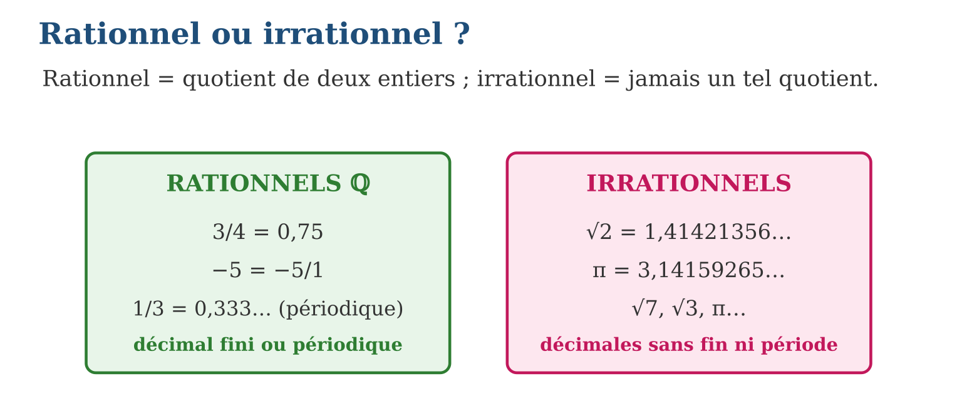
Méthode
1. Essayer d’écrire le nombre en fraction d’entiers.
2. Observer les décimales : finies ou périodiques → rationnel.
3. Décimales sans fin ni période (√ d’un non-carré, π) → irrationnel.
Exemple — 0,75 = $\frac{75}{100}$= $\frac{3}{4}$: rationnel. 0,272727… = $\frac{27}{99}$= $\frac{3}{11}$: rationnel (période 27). √7 = 2,6457513… : ni fin ni période, irrationnel.
Erreur à éviter — Croire que « beaucoup de décimales » = irrationnel : $\frac{1}{7}$= 0,142857142857… a des décimales sans fin, mais elles se RÉPÈTENT (période 142857) — c’est un rationnel !
Le savais-tu ? On raconte qu’Hippase de Métaponte, le pythagoricien qui révéla l’existence des irrationnels, aurait été jeté à la mer par ses compagnons : la découverte brisait leur croyance que « tout est nombre entier ou rapport d’entiers ». √2 valait bien un naufrage !
EXERCICES
1. Classe rationnel / irrationnel : a) $\frac{2}{7}$; b) √9 ; d) √5 ; e) 0,121212…
2. Écris en fraction : a) 0,6 ; b) −4 ; d) 2,25 ; e) 0,08.
3. a) Pourquoi √16 est-il rationnel ? b) Pourquoi √10 est-il irrationnel ? d) π est-il rationnel ? e) Donne un rationnel dont les décimales ne s’arrêtent jamais.
CORRIGÉS
1. a) rationnel ; b) √9 = 3 rationnel ; d) irrationnel ; e) rationnel (= $\frac{12}{99}$= $\frac{4}{33}$).
2. a) $\frac{6}{10}$= $\frac{3}{5}$; b) −$\frac{4}{1}$; d) $\frac{225}{100}$= $\frac{9}{4}$; e) $\frac{8}{100}$= $\frac{2}{25}$.
3. a) √16 = 4 = $\frac{4}{1}$; b) 10 n’est pas un carré parfait, son développement est illimité non périodique ; d) non, π est irrationnel ; e) $\frac{1}{3}$= 0,333…

SÉANCE 2 / 12 — ÉCRIRE UN DÉCIMAL SOUS FORME FRACTIONNAIRE
FICHE DE PRÉPARATION
Discipline : Mathématiques  Composante : Nombre  Thème : Forme fractionnaire et puissances de 10  Titre : Écrire un décimal sous forme fractionnaire  Objectif spécifique : À la fin de la séance, l’apprenant est capable de transformer un nombre décimal en fraction à l’aide des puissances de 10.  Documentation : Programme d’études T9 (MEN) ; Fascicule de ressources pédagogiques Mathématiques ; manuel J-Learn Math T9  Support et matériel : Tableau de numération, cartes de nombres décimaux, cahier | Date : _______________  Classe : T9  Séance n° : 2 / 12

Étapes | Déroulement de la leçon |  | Technique et stratégie | Support et matériel | Observation
 | Enseignant | Apprenants
I. Révision | Que valent 10², 10³ et 10⁻¹ ? | R.A. : 100 ; 1 000 ; 0,1. | Questions-réponses | Tableau, ardoises | Acquis à consolider
II. NOUVELLE LEÇON | Annonce : « Aujourd’hui, nous allons apprendre à transformer un nombre décimal en fraction à l’aide des puissances de 10. » | Écoutent. | Présentation guidée | Tableau
1. Mise en situation | À l’épicerie, 0,75 kg de sucre. Sur la balance du marché, la marchande annonce « trois quarts de kilo ». 0,75 et $\frac{3}{4}$: même quantité, deux écritures. Comment passer de l’une à l’autre sans peser à nouveau ? Les puissances de 10 font le pont. | Écoutent, observent et proposent des réponses. | Situation-problème | Illustration, tableau | Participation
2. Présentation | Présente le titre « Écrire un décimal sous forme fractionnaire » et l’objectif de la séance. | Écoutent. | Explication brève | Tableau
3. Observation | 2,375 : trois décimales → $\frac{2375}{1000}$; ÷ 125 : $\frac{19}{8}$. Vérification : 19 ÷ 8 = 2,375 ✓. | Observent l’exemple résolu. | Observation dirigée | Figure imprimée | Compréhension
4. Analyse | Guide l’analyse : La virgule n’est qu’un repère : 0,75 signifie 75 centièmes, donc $\frac{75}{100}$— deux décimales, dénominateur 10² = 100. De même 0,048 = $\frac{48}{1000}$(trois décimales → 10³). La fraction obtenue se simplifie ensuite : $\frac{75}{100}$= $\frac{3}{4}$en divisant haut et bas par 25. Cette écriture révèle la vraie nature des décimaux : un nombre décimal est exactement un rationnel dont on peut rendre le dénominateur égal à une puissance de 10. C’est pourquoi $\frac{1}{3}$n’est PAS décimal : aucun 10ⁿ n’est divisible par 3. Tous les décimaux sont rationnels, mais tous les rationnels ne sont pas décimaux ! | Expliquent la démarche et vérifient le résultat. | Recherche en binômes | Ardoises, instruments | Raisonnement
5. Synthèse | Donc, n décimales → dénominateur 10ⁿ ; numérateur = nombre sans virgule ; simplifier ensuite ; décimal = rationnel à dénominateur 10ⁿ possible. | Écoutent et reformulent la règle. | Synthèse guidée | Cahier, tableau | Trace écrite
6. Application | Écris en fraction simplifiée : a) 0,4 ; b) 0,25 ; d) 1,5 ; e) 0,125. Écris en fraction simplifiée : a) 3,2 ; b) 0,06 ; d) 2,75 ; e) 0,375. | a) $\frac{4}{10}$= $\frac{2}{5}$; b) $\frac{25}{100}$= $\frac{1}{4}$; d) $\frac{15}{10}$= $\frac{3}{2}$; e) $\frac{125}{1000}$= $\frac{1}{8}$. a) $\frac{32}{10}$= $\frac{16}{5}$; b) $\frac{6}{100}$= $\frac{3}{50}$; d) $\frac{275}{100}$= $\frac{11}{4}$; e) $\frac{375}{1000}$= $\frac{3}{8}$. | Travail individuel puis correction collective | Cahier, ardoises | Remédiation
III. Évaluation | Résous sans modèle : Écris en fraction simplifiée : a) 0,4 ; b) 0,25 ; d) 1,5 ; e) 0,125. Puis justifie l’une de tes réponses. | a) $\frac{4}{10}$= $\frac{2}{5}$; b) $\frac{25}{100}$= $\frac{1}{4}$; d) $\frac{15}{10}$= $\frac{3}{2}$; e) $\frac{125}{1000}$= $\frac{1}{8}$. La justification s’appuie sur la règle de la leçon. | Travail individuel | Feuille, cahier | Maîtrise de l’objectif

ÉCRIRE UN DÉCIMAL SOUS FORME FRACTIONNAIRE

Définition — Tout nombre décimal peut s’écrire sous forme fractionnaire : son numérateur est le nombre privé de sa virgule, son dénominateur est la puissance de 10 dont l’exposant égale le nombre de chiffres après la virgule.
Autrement dit : on efface la virgule en haut, on met 10, 100 ou 1 000 en bas — autant de zéros que de décimales.
La virgule n’est qu’un repère : 0,75 signifie 75 centièmes, donc $\frac{75}{100}$— deux décimales, dénominateur 10² = 100. De même 0,048 = $\frac{48}{1000}$(trois décimales → 10³). La fraction obtenue se simplifie ensuite : $\frac{75}{100}$= $\frac{3}{4}$en divisant haut et bas par 25. Cette écriture révèle la vraie nature des décimaux : un nombre décimal est exactement un rationnel dont on peut rendre le dénominateur égal à une puissance de 10. C’est pourquoi $\frac{1}{3}$n’est PAS décimal : aucun 10ⁿ n’est divisible par 3. Tous les décimaux sont rationnels, mais tous les rationnels ne sont pas décimaux !
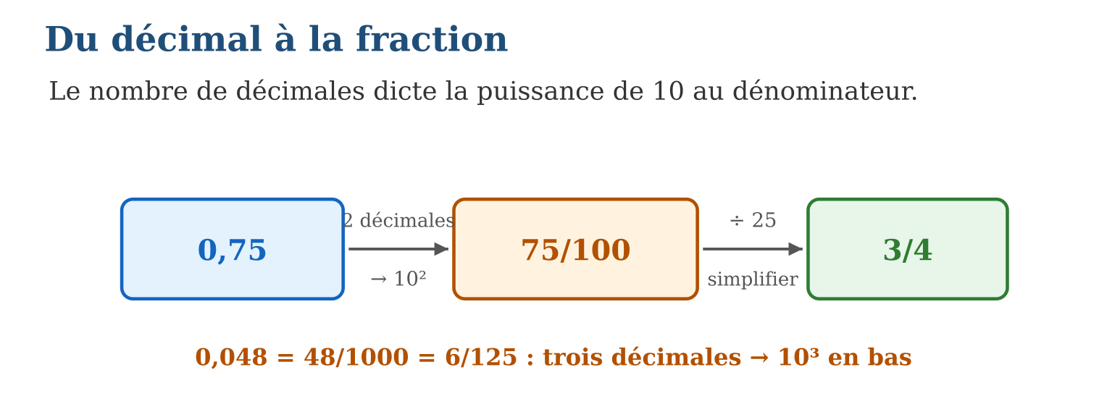
Méthode
1. Compter les chiffres après la virgule : n.
2. Écrire (nombre sans virgule) / 10ⁿ.
3. Simplifier la fraction obtenue.
Exemple — 2,375 : trois décimales → $\frac{2375}{1000}$; ÷ 125 : $\frac{19}{8}$. Vérification : 19 ÷ 8 = 2,375 ✓.
Erreur à éviter — Oublier la partie entière : 2,5 n’est pas $\frac{5}{10}$! On écrit $\frac{25}{10}$= $\frac{5}{2}$— le 2 avant la virgule fait partie du numérateur.
Le savais-tu ? La virgule décimale est une invention récente : c’est le Flamand Simon Stevin qui popularisa les décimaux en 1585 dans « La Disme »… en notant 0,75 sous la forme 7⑴5⑵ ! Notre virgule, plus simple, s’imposa au XVIIᵉ siècle — mais les Anglo-Saxons utilisent un point.
EXERCICES
1. Écris en fraction simplifiée : a) 0,4 ; b) 0,25 ; d) 1,5 ; e) 0,125.
2. Écris en fraction simplifiée : a) 3,2 ; b) 0,06 ; d) 2,75 ; e) 0,375.
3. a) Combien de décimales a 0,0012 ? b) Écris-le en fraction. d) Simplifie. e) $\frac{1}{7}$est-il un nombre décimal ? Pourquoi ?
CORRIGÉS
1. a) $\frac{4}{10}$= $\frac{2}{5}$; b) $\frac{25}{100}$= $\frac{1}{4}$; d) $\frac{15}{10}$= $\frac{3}{2}$; e) $\frac{125}{1000}$= $\frac{1}{8}$.
2. a) $\frac{32}{10}$= $\frac{16}{5}$; b) $\frac{6}{100}$= $\frac{3}{50}$; d) $\frac{275}{100}$= $\frac{11}{4}$; e) $\frac{375}{1000}$= $\frac{3}{8}$.
3. a) quatre ; b) $\frac{12}{10000}$; d) $\frac{3}{2500}$; e) non : aucune puissance de 10 n’est divisible par 7, son développement 0,142857… ne s’arrête jamais.

SÉANCE 3 / 12 — UTILISER VALEUR EXACTE ET VALEUR APPROCHÉE
FICHE DE PRÉPARATION
Discipline : Mathématiques  Composante : Nombre  Thème : Valeur exacte, arrondi par défaut et par excès  Titre : Utiliser valeur exacte et valeur approchée  Objectif spécifique : À la fin de la séance, l’apprenant est capable de distinguer valeur exacte et valeur approchée et arrondir par défaut ou par excès.  Documentation : Programme d’études T9 (MEN) ; Fascicule de ressources pédagogiques Mathématiques ; manuel J-Learn Math T9  Support et matériel : Calculatrice, droite numérique, cahier, ardoises | Date : _______________  Classe : T9  Séance n° : 3 / 12

Étapes | Déroulement de la leçon |  | Technique et stratégie | Support et matériel | Observation
 | Enseignant | Apprenants
I. Révision | Que vaut $\frac{1}{3}$en écriture décimale ? | R.A. : 0,333… : les 3 se répètent sans fin. | Questions-réponses | Tableau, ardoises | Acquis à consolider
II. NOUVELLE LEÇON | Annonce : « Aujourd’hui, nous allons apprendre à distinguer valeur exacte et valeur approchée et arrondir par défaut ou par excès. » | Écoutent. | Présentation guidée | Tableau
1. Mise en situation | Trois amis partagent 10 000 Ar : 10 000 ÷ 3 = 3 333,33… Ar. Le billet de 3 333 Ar n’existe pas, et la division ne tombe jamais juste ! Il faudra donner environ 3 333 Ar — une valeur approchée. Mais pour vérifier les comptes, seule la fraction $\frac{10000}{3}$est EXACTE. | Écoutent, observent et proposent des réponses. | Situation-problème | Illustration, tableau | Participation
2. Présentation | Présente le titre « Utiliser valeur exacte et valeur approchée » et l’objectif de la séance. | Écoutent. | Explication brève | Tableau
3. Observation | $\frac{7}{6}$= 1,1666… Au centième : défaut 1,16, excès 1,17 ; le chiffre suivant est 6 → arrondi 1,17. | Observent l’exemple résolu. | Observation dirigée | Figure imprimée | Compréhension
4. Analyse | Guide l’analyse : Garder la valeur exacte le plus longtemps possible est une règle d’or du calcul : si l’on remplace trop tôt $\frac{1}{3}$par 0,33, les erreurs s’accumulent (0,33 × 3 = 0,99 ≠ 1 !). On n’arrondit qu’À LA FIN. Au centième, $\frac{1}{3}$est entre 0,33 (défaut) et 0,34 (excès) ; comme 0,333… est plus proche de 0,33, l’arrondi au centième est 0,33. La règle mécanique : on regarde le chiffre SUIVANT la coupure — de 0 à 4 on garde (arrondi = défaut), de 5 à 9 on monte (arrondi = excès). Préciser toujours le rang : « arrondi au dixième, au centième… », sinon la réponse ne veut rien dire. | Expliquent la démarche et vérifient le résultat. | Recherche en binômes | Ardoises, instruments | Raisonnement
5. Synthèse | Donc, valeur exacte = fraction ou racine intacte ; défaut ≤ nombre ≤ excès ; arrondi = plus proche des deux ; on arrondit en fin de calcul seulement. | Écoutent et reformulent la règle. | Synthèse guidée | Cahier, tableau | Trace écrite
6. Application | Pour $\frac{5}{7}$(= 0,714285…) : a) valeur exacte ? b) approximation par défaut au centième ? d) par excès au centième ? e) arrondi au centième ? Arrondis 8,3652 : a) à l’unité ; b) au dixième ; d) au centième ; e) au millième. | a) $\frac{5}{7}$; b) 0,71 ; d) 0,72 ; e) 0,71 (chiffre suivant 4). a) 8 ; b) 8,4 ; d) 8,37 ; e) 8,365. | Travail individuel puis correction collective | Cahier, ardoises | Remédiation
III. Évaluation | Résous sans modèle : Pour $\frac{5}{7}$(= 0,714285…) : a) valeur exacte ? b) approximation par défaut au centième ? d) par excès au centième ? e) arrondi au centième ? Puis justifie l’une de tes réponses. | a) $\frac{5}{7}$; b) 0,71 ; d) 0,72 ; e) 0,71 (chiffre suivant 4). La justification s’appuie sur la règle de la leçon. | Travail individuel | Feuille, cahier | Maîtrise de l’objectif

UTILISER VALEUR EXACTE ET VALEUR APPROCHÉE

Définition — La valeur exacte d’un nombre est son écriture sans aucune perte : fraction, racine, π. Une valeur approchée est un nombre décimal proche de lui. L’approximation par défaut est inférieure au nombre ; l’approximation par excès lui est supérieure ; l’arrondi retient la plus proche des deux.
Autrement dit : exact = la vraie valeur, intacte ; approché = une valeur décimale « presque juste » — en dessous (défaut) ou au-dessus (excès).
Garder la valeur exacte le plus longtemps possible est une règle d’or du calcul : si l’on remplace trop tôt $\frac{1}{3}$par 0,33, les erreurs s’accumulent (0,33 × 3 = 0,99 ≠ 1 !). On n’arrondit qu’À LA FIN. Au centième, $\frac{1}{3}$est entre 0,33 (défaut) et 0,34 (excès) ; comme 0,333… est plus proche de 0,33, l’arrondi au centième est 0,33. La règle mécanique : on regarde le chiffre SUIVANT la coupure — de 0 à 4 on garde (arrondi = défaut), de 5 à 9 on monte (arrondi = excès). Préciser toujours le rang : « arrondi au dixième, au centième… », sinon la réponse ne veut rien dire.
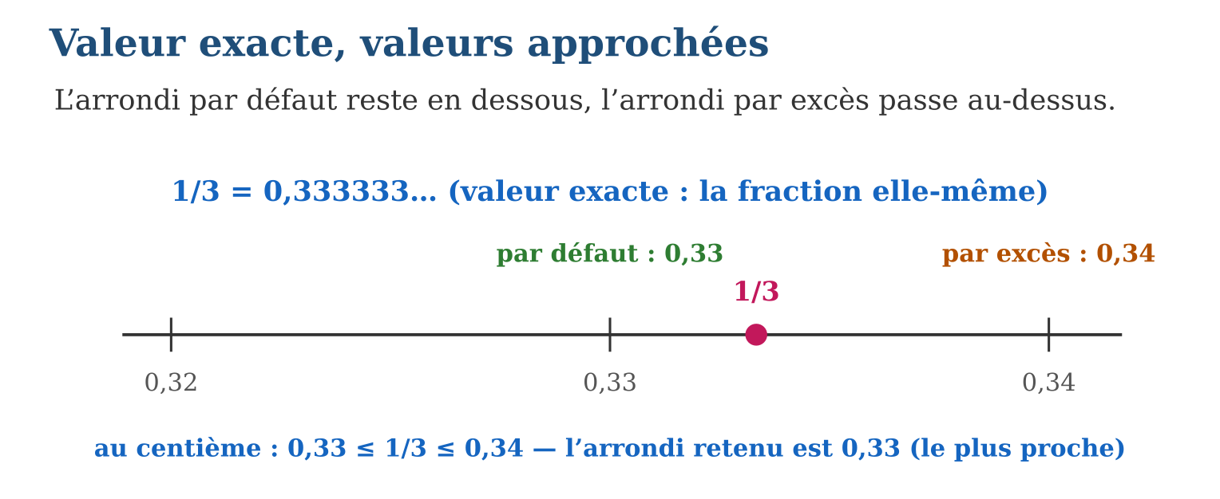
Méthode
1. Garder la valeur exacte pendant tout le calcul.
2. Au rang demandé, écrire les approximations par défaut et par excès.
3. Choisir l’arrondi : chiffre suivant 0-4 → défaut ; 5-9 → excès.
Exemple — $\frac{7}{6}$= 1,1666… Au centième : défaut 1,16, excès 1,17 ; le chiffre suivant est 6 → arrondi 1,17.
Erreur à éviter — Écrire « $\frac{1}{3}$= 0,33 » : c’est FAUX, le signe = est réservé à l’exactitude. On écrit $\frac{1}{3}$≈ 0,33 ou « 0,33 est une valeur approchée de $\frac{1}{3}$au centième ».
Le savais-tu ? Les ingénieurs de la NASA n’utilisent que 15 décimales de π pour piloter leurs sondes aux confins du système solaire : avec ça, l’erreur sur une trajectoire de 20 milliards de km est plus petite… qu’un doigt ! Les milliards de décimales connues de π ne servent qu’à tester les ordinateurs.
EXERCICES
1. Pour $\frac{5}{7}$(= 0,714285…) : a) valeur exacte ? b) approximation par défaut au centième ? d) par excès au centième ? e) arrondi au centième ?
2. Arrondis 8,3652 : a) à l’unité ; b) au dixième ; d) au centième ; e) au millième.
3. a) Pourquoi garde-t-on la valeur exacte pendant le calcul ? b) 0,666 × 3 vaut-il 2 ? d) Que vaut exactement $\frac{2}{3}$× 3 ? e) Conclis en une phrase.
CORRIGÉS
1. a) $\frac{5}{7}$; b) 0,71 ; d) 0,72 ; e) 0,71 (chiffre suivant 4).
2. a) 8 ; b) 8,4 ; d) 8,37 ; e) 8,365.
3. a) pour ne pas accumuler d’erreurs ; b) non, 1,998 ; d) 2 exactement ; e) arrondir trop tôt fausse le résultat final.

SÉANCE 4 / 12 — ENCADRER UN NOMBRE
FICHE DE PRÉPARATION
Discipline : Mathématiques  Composante : Nombre  Thème : Encadrement et amplitude  Titre : Encadrer un nombre  Objectif spécifique : À la fin de la séance, l’apprenant est capable de encadrer une fraction ou un irrationnel entre deux décimaux d’amplitude donnée.  Documentation : Programme d’études T9 (MEN) ; Fascicule de ressources pédagogiques Mathématiques ; manuel J-Learn Math T9  Support et matériel : Droite numérique, calculatrice, cartes de nombres, cahier | Date : _______________  Classe : T9  Séance n° : 4 / 12

Étapes | Déroulement de la leçon |  | Technique et stratégie | Support et matériel | Observation
 | Enseignant | Apprenants
I. Révision | Donne les approximations par défaut et par excès de $\frac{22}{7}$à l’unité. | R.A. : 3 et 4, car $\frac{22}{7}$= 3,14… | Questions-réponses | Tableau, ardoises | Acquis à consolider
II. NOUVELLE LEÇON | Annonce : « Aujourd’hui, nous allons apprendre à encadrer une fraction ou un irrationnel entre deux décimaux d’amplitude donnée. » | Écoutent. | Présentation guidée | Tableau
1. Mise en situation | Fety veut clôturer un enclos circulaire et calcule avec $\frac{22}{7}$à la place de π. Son père demande : « ce $\frac{22}{7}$, il vaut combien, à peu près ? » Fety répond : « entre 3,14 et 3,15, j’en suis sûr. » Donner deux bornes sûres plutôt qu’une valeur douteuse : voilà l’encadrement. | Écoutent, observent et proposent des réponses. | Situation-problème | Illustration, tableau | Participation
2. Présentation | Présente le titre « Encadrer un nombre » et l’objectif de la séance. | Écoutent. | Explication brève | Tableau
3. Observation | Encadrer $\frac{47}{9}$au dixième : 47 ÷ 9 = 5,22… → 5,2 ≤ $\frac{47}{9}$≤ 5,3, amplitude 0,1. | Observent l’exemple résolu. | Observation dirigée | Figure imprimée | Compréhension
4. Analyse | Guide l’analyse : L’encadrement est l’art de dire la vérité avec deux nombres : « $\frac{22}{7}$est entre 3,14 et 3,15 » est une certitude, alors que « $\frac{22}{7}$≈ 3,14 » cache l’erreur commise. Pour encadrer une fraction, on pose la division et on s’arrête au rang voulu : le quotient tronqué donne la borne basse, et la borne basse + une unité du rang donne la borne haute. Plus l’amplitude est petite, plus l’encadrement est précis : à l’unité (amplitude 1), au dixième (0,1), au centième (0,01)… On resserre l’étau autant qu’on veut — c’est exactement ainsi qu’on apprivoisera les racines carrées à la prochaine séance. | Expliquent la démarche et vérifient le résultat. | Recherche en binômes | Ardoises, instruments | Raisonnement
5. Synthèse | Donc, a ≤ x ≤ b ; amplitude = b − a ; division arrêtée au rang voulu → borne basse ; + 1 unité du rang → borne haute. | Écoutent et reformulent la règle. | Synthèse guidée | Cahier, tableau | Trace écrite
6. Application | Encadre à l’unité : a) $\frac{17}{5}$; b) $\frac{50}{7}$; d) $\frac{100}{9}$; e) $\frac{23}{4}$. Encadre au dixième : a) $\frac{1}{3}$; b) $\frac{22}{7}$; d) $\frac{5}{6}$; e) $\frac{13}{11}$. | a) 3 ≤ $\frac{17}{5}$≤ 4 ; b) 7 ≤ $\frac{50}{7}$≤ 8 ; d) 11 ≤ $\frac{100}{9}$≤ 12 ; e) 5 ≤ $\frac{23}{4}$≤ 6. a) 0,3 ≤ $\frac{1}{3}$≤ 0,4 ; b) 3,1 ≤ $\frac{22}{7}$≤ 3,2 ; d) 0,8 ≤ $\frac{5}{6}$≤ 0,9 ; e) 1,1 ≤ $\frac{13}{11}$≤ 1,2. | Travail individuel puis correction collective | Cahier, ardoises | Remédiation
III. Évaluation | Résous sans modèle : Encadre à l’unité : a) $\frac{17}{5}$; b) $\frac{50}{7}$; d) $\frac{100}{9}$; e) $\frac{23}{4}$. Puis justifie l’une de tes réponses. | a) 3 ≤ $\frac{17}{5}$≤ 4 ; b) 7 ≤ $\frac{50}{7}$≤ 8 ; d) 11 ≤ $\frac{100}{9}$≤ 12 ; e) 5 ≤ $\frac{23}{4}$≤ 6. La justification s’appuie sur la règle de la leçon. | Travail individuel | Feuille, cahier | Maîtrise de l’objectif

ENCADRER UN NOMBRE
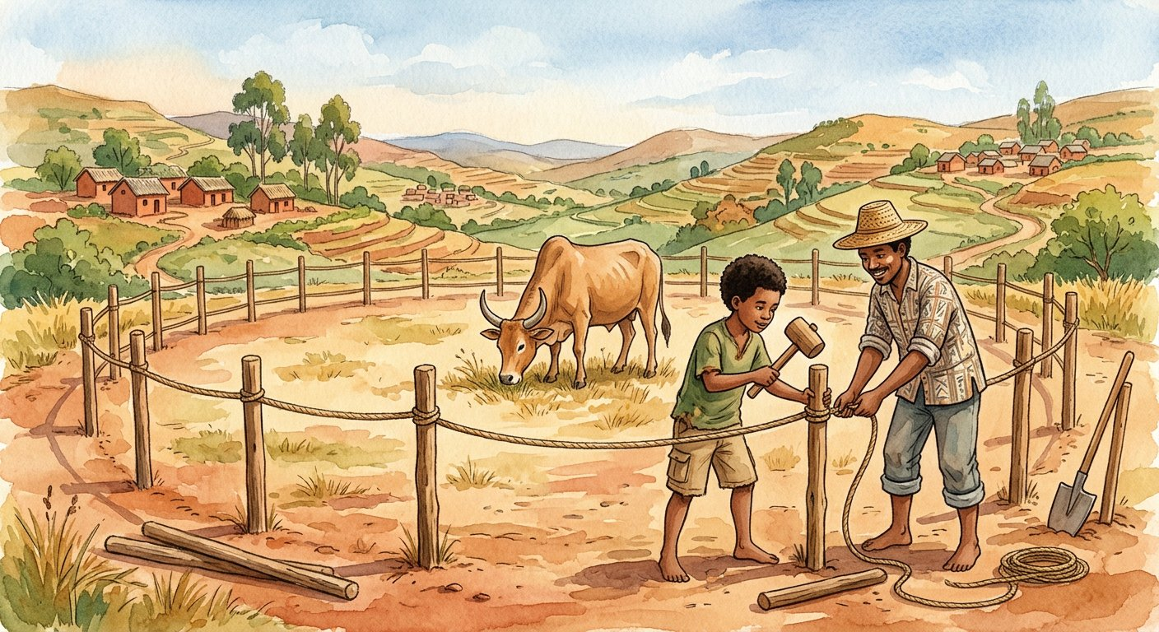
Définition — Encadrer un nombre x, c’est trouver deux nombres a et b tels que a ≤ x ≤ b. L’amplitude de l’encadrement est la différence b − a. Encadrer au dixième, au centième… signifie choisir des bornes d’amplitude 0,1 ; 0,01…
Autrement dit : on enferme le nombre entre un plancher et un plafond ; l’amplitude mesure l’écart entre les deux.
L’encadrement est l’art de dire la vérité avec deux nombres : « $\frac{22}{7}$est entre 3,14 et 3,15 » est une certitude, alors que « $\frac{22}{7}$≈ 3,14 » cache l’erreur commise. Pour encadrer une fraction, on pose la division et on s’arrête au rang voulu : le quotient tronqué donne la borne basse, et la borne basse + une unité du rang donne la borne haute. Plus l’amplitude est petite, plus l’encadrement est précis : à l’unité (amplitude 1), au dixième (0,1), au centième (0,01)… On resserre l’étau autant qu’on veut — c’est exactement ainsi qu’on apprivoisera les racines carrées à la prochaine séance.
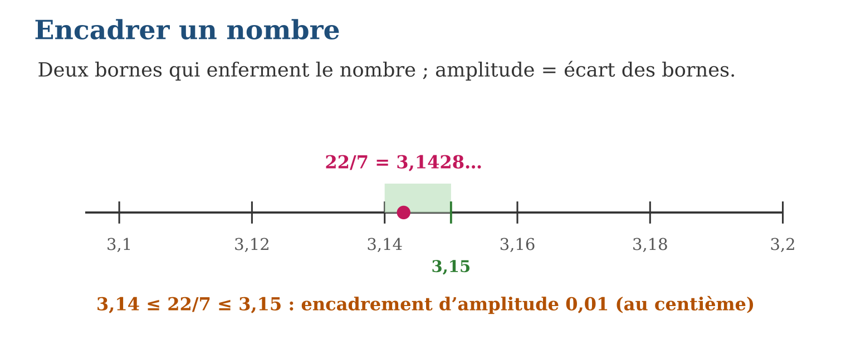
Méthode
1. Poser la division (ou utiliser la calculatrice) jusqu’au rang demandé.
2. Tronquer : c’est la borne inférieure.
3. Ajouter une unité du rang : c’est la borne supérieure.
Exemple — Encadrer $\frac{47}{9}$au dixième : 47 ÷ 9 = 5,22… → 5,2 ≤ $\frac{47}{9}$≤ 5,3, amplitude 0,1.
Erreur à éviter — Inverser les bornes : écrire 3,15 ≤ $\frac{22}{7}$≤ 3,14 n’a aucun sens — le petit nombre se place toujours à gauche. Relire l’encadrement comme on lit la droite numérique.
Le savais-tu ? Archimède encadra π dès le IIIᵉ siècle avant J.-C. : en coinçant le cercle entre deux polygones de 96 côtés, il prouva que 3 + $\frac{10}{71}$≤ π ≤ 3 + $\frac{1}{7}$. Son plafond $\frac{22}{7}$est resté 2 000 ans dans les cahiers d’écoliers — tu viens de l’utiliser !
EXERCICES
1. Encadre à l’unité : a) $\frac{17}{5}$; b) $\frac{50}{7}$; d) $\frac{100}{9}$; e) $\frac{23}{4}$.
2. Encadre au dixième : a) $\frac{1}{3}$; b) $\frac{22}{7}$; d) $\frac{5}{6}$; e) $\frac{13}{11}$.
3. a) Encadre $\frac{8}{7}$au centième. b) Quelle est l’amplitude ? d) Donne un encadrement de $\frac{8}{7}$d’amplitude 0,5. e) Lequel est le plus précis ?
CORRIGÉS
1. a) 3 ≤ $\frac{17}{5}$≤ 4 ; b) 7 ≤ $\frac{50}{7}$≤ 8 ; d) 11 ≤ $\frac{100}{9}$≤ 12 ; e) 5 ≤ $\frac{23}{4}$≤ 6.
2. a) 0,3 ≤ $\frac{1}{3}$≤ 0,4 ; b) 3,1 ≤ $\frac{22}{7}$≤ 3,2 ; d) 0,8 ≤ $\frac{5}{6}$≤ 0,9 ; e) 1,1 ≤ $\frac{13}{11}$≤ 1,2.
3. a) 1,14 ≤ $\frac{8}{7}$≤ 1,15 ; b) 0,01 ; d) par exemple 1 ≤ $\frac{8}{7}$≤ 1,5 ; e) celui au centième : amplitude 50 fois plus petite.

SÉANCE 5 / 12 — DÉCOUVRIR LA RACINE CARRÉE ET LES CARRÉS PARFAITS
FICHE DE PRÉPARATION
Discipline : Mathématiques  Composante : Nombre  Thème : Racine carrée, vocabulaire, carrés parfaits  Titre : Découvrir la racine carrée et les carrés parfaits  Objectif spécifique : À la fin de la séance, l’apprenant est capable de définir la racine carrée d’un nombre positif et reconnaître les carrés parfaits.  Documentation : Programme d’études T9 (MEN) ; Fascicule de ressources pédagogiques Mathématiques ; manuel J-Learn Math T9  Support et matériel : Papier quadrillé, jetons, table de multiplication, cahier | Date : _______________  Classe : T9  Séance n° : 5 / 12

Étapes | Déroulement de la leçon |  | Technique et stratégie | Support et matériel | Observation
 | Enseignant | Apprenants
I. Révision | Calcule 4², 7², 12². | R.A. : 16 ; 49 ; 144. | Questions-réponses | Tableau, ardoises | Acquis à consolider
II. NOUVELLE LEÇON | Annonce : « Aujourd’hui, nous allons apprendre à définir la racine carrée d’un nombre positif et reconnaître les carrés parfaits. » | Écoutent. | Présentation guidée | Tableau
1. Mise en situation | Le fokontany offre 64 dalles carrées pour paver une place… carrée. Combien de dalles par côté ? Il faut un nombre qui, multiplié par lui-même, donne 64 : c’est 8, car 8² = 64. Chercher le côté quand on connaît l’aire : la racine carrée est née. | Écoutent, observent et proposent des réponses. | Situation-problème | Illustration, tableau | Participation
2. Présentation | Présente le titre « Découvrir la racine carrée et les carrés parfaits » et l’objectif de la séance. | Écoutent. | Explication brève | Tableau
3. Observation | √81 : 81 = 9², donc √81 = 9. Vérification : 9² = 81 ✓. Et √(−9) n’existe pas. | Observent l’exemple résolu. | Observation dirigée | Figure imprimée | Compréhension
4. Analyse | Guide l’analyse : Carré et racine carrée sont deux opérations inverses : élever au carré fait l’aller (8 → 64), la racine fait le retour (64 → 8). Les carrés parfaits 1, 4, 9, 16, 25, 36, 49, 64, 81, 100, 121, 144… sont les stations où la racine tombe juste : √49 = 7, √144 = 12. Géométriquement, √a est le côté du carré d’aire a — d’où le nom ! Deux garde-fous : √0 = 0, √1 = 1 ; et un nombre négatif n’a PAS de racine carrée, car aucun carré n’est négatif. Connaître les carrés parfaits jusqu’à 144 par cœur, c’est reconnaître les racines au premier regard. | Expliquent la démarche et vérifient le résultat. | Recherche en binômes | Ardoises, instruments | Raisonnement
5. Synthèse | Donc, √a = nombre positif de carré a ; (√a)² = a ; carrés parfaits = carrés d’entiers ; √(négatif) n’existe pas. | Écoutent et reformulent la règle. | Synthèse guidée | Cahier, tableau | Trace écrite
6. Application | Calcule : a) √36 ; b) √100 ; d) √121 ; e) √1. Carré parfait ou non ? a) 48 ; b) 169 ; d) 90 ; e) 400. | a) 6 ; b) 10 ; d) 11 ; e) 1. a) non ; b) oui (13²) ; d) non ; e) oui (20²). | Travail individuel puis correction collective | Cahier, ardoises | Remédiation
III. Évaluation | Résous sans modèle : Calcule : a) √36 ; b) √100 ; d) √121 ; e) √1. Puis justifie l’une de tes réponses. | a) 6 ; b) 10 ; d) 11 ; e) 1. La justification s’appuie sur la règle de la leçon. | Travail individuel | Feuille, cahier | Maîtrise de l’objectif

DÉCOUVRIR LA RACINE CARRÉE ET LES CARRÉS PARFAITS
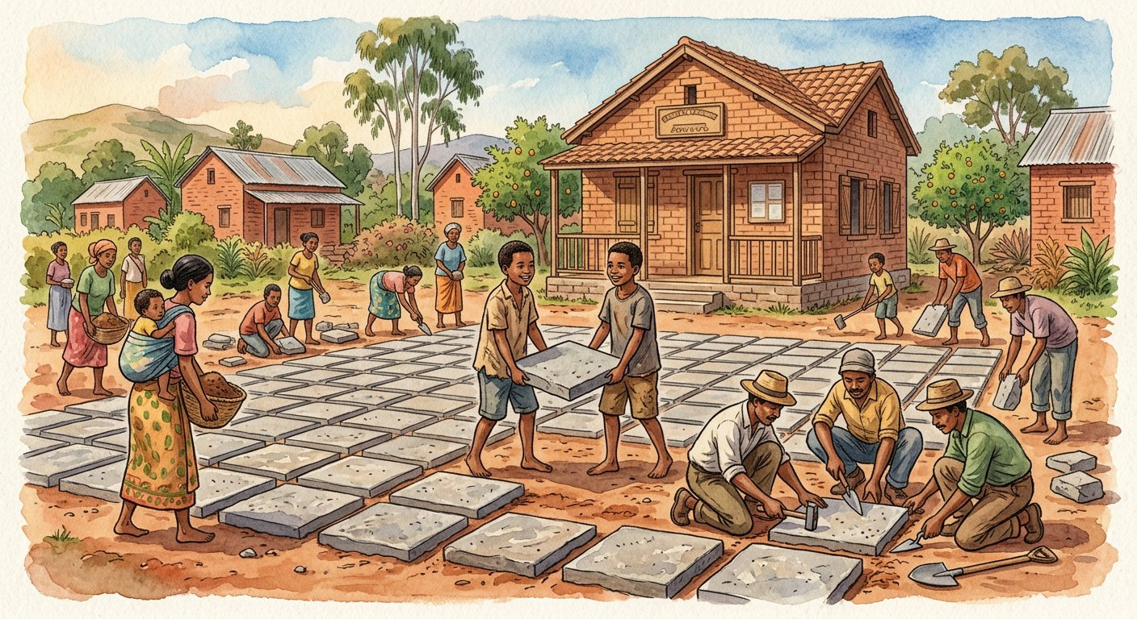
Définition — La racine carrée d’un nombre positif a est le nombre positif, noté √a, dont le carré vaut a : (√a)² = a. Un entier naturel est un carré parfait s’il est le carré d’un entier naturel.
Autrement dit : √a répond à la question : « quel nombre positif, multiplié par lui-même, donne a ? »
Carré et racine carrée sont deux opérations inverses : élever au carré fait l’aller (8 → 64), la racine fait le retour (64 → 8). Les carrés parfaits 1, 4, 9, 16, 25, 36, 49, 64, 81, 100, 121, 144… sont les stations où la racine tombe juste : √49 = 7, √144 = 12. Géométriquement, √a est le côté du carré d’aire a — d’où le nom ! Deux garde-fous : √0 = 0, √1 = 1 ; et un nombre négatif n’a PAS de racine carrée, car aucun carré n’est négatif. Connaître les carrés parfaits jusqu’à 144 par cœur, c’est reconnaître les racines au premier regard.
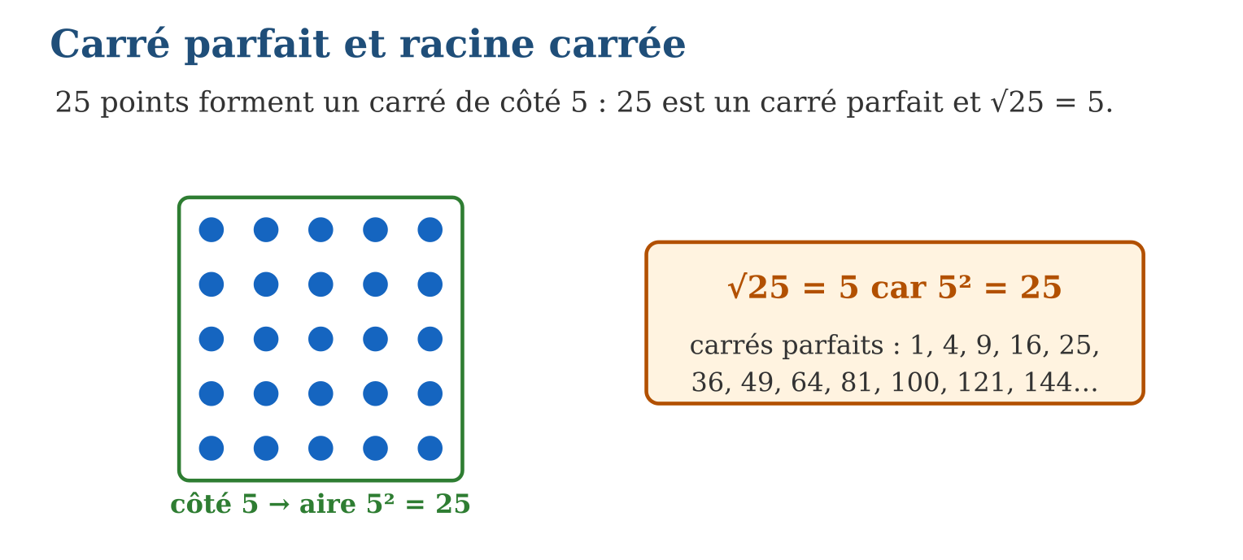
Méthode
1. Chercher le nombre dans la liste des carrés parfaits.
2. S’il y est : √a = l’entier correspondant.
3. Vérifier en élevant au carré.
Exemple — √81 : 81 = 9², donc √81 = 9. Vérification : 9² = 81 ✓. Et √(−9) n’existe pas.
Erreur à éviter — Croire que √(a + b) = √a + √b : √(9 + 16) = √25 = 5, alors que √9 + √16 = 3 + 4 = 7 ! La racine ne se distribue JAMAIS sur l’addition.
Le savais-tu ? Le symbole √ apparaît en 1525 chez le mathématicien allemand Christoff Rudolff : ce serait un petit r déformé, initiale de « radix » — racine en latin. La barre horizontale au-dessus, elle, fut ajoutée par Descartes en 1637.
EXERCICES
1. Calcule : a) √36 ; b) √100 ; d) √121 ; e) √1.
2. Carré parfait ou non ? a) 48 ; b) 169 ; d) 90 ; e) 400.
3. a) Quel est le côté d’un carré d’aire 225 m² ? b) Que vaut (√13)² ? d) √(−25) existe-t-il ? e) Compare √(16 + 9) et √16 + √9.
CORRIGÉS
1. a) 6 ; b) 10 ; d) 11 ; e) 1.
2. a) non ; b) oui (13²) ; d) non ; e) oui (20²).
3. a) √225 = 15 m ; b) 13 ; d) non, aucun carré n’est négatif ; e) √25 = 5 et 3 + 4 = 7 : différents !

SÉANCE 6 / 12 — ENCADRER UNE RACINE CARRÉE PAR ENCADREMENTS SUCCESSIFS
FICHE DE PRÉPARATION
Discipline : Mathématiques  Composante : Nombre  Thème : Racine d’un non-carré parfait  Titre : Encadrer une racine carrée par encadrements successifs  Objectif spécifique : À la fin de la séance, l’apprenant est capable de encadrer la racine carrée d’un nombre positif par encadrements successifs.  Documentation : Programme d’études T9 (MEN) ; Fascicule de ressources pédagogiques Mathématiques ; manuel J-Learn Math T9  Support et matériel : Calculatrice, tableau des carrés, droite numérique, cahier | Date : _______________  Classe : T9  Séance n° : 6 / 12

Étapes | Déroulement de la leçon |  | Technique et stratégie | Support et matériel | Observation
 | Enseignant | Apprenants
I. Révision | Entre quels carrés parfaits se trouve 7 ? | R.A. : Entre 4 = 2² et 9 = 3². | Questions-réponses | Tableau, ardoises | Acquis à consolider
II. NOUVELLE LEÇON | Annonce : « Aujourd’hui, nous allons apprendre à encadrer la racine carrée d’un nombre positif par encadrements successifs. » | Écoutent. | Présentation guidée | Tableau
1. Mise en situation | Un carré de 7 m² pour le potager de Lalao : quel côté ? √7 n’est dans aucune table ! Mais 2² = 4 est trop petit et 3² = 9 trop grand : le côté est entre 2 et 3 m. Puis entre 2,6 et 2,7… On resserre l’étau jusqu’à la précision voulue. | Écoutent, observent et proposent des réponses. | Situation-problème | Illustration, tableau | Participation
2. Présentation | Présente le titre « Encadrer une racine carrée par encadrements successifs » et l’objectif de la séance. | Écoutent. | Explication brève | Tableau
3. Observation | √13 : 3² = 9 ≤ 13 ≤ 16 = 4² → 3 ≤ √13 ≤ 4 ; 3,6² = 12,96 et 3,7² = 13,69 → 3,6 ≤ √13 ≤ 3,7. | Observent l’exemple résolu. | Observation dirigée | Figure imprimée | Compréhension
4. Analyse | Guide l’analyse : La méthode repose sur une idée simple : élever au carré respecte l’ordre des nombres positifs. Donc comparer √7 à 2,6 revient à comparer 7 à 2,6² = 6,76. À l’unité : 2² = 4 ≤ 7 ≤ 9 = 3², donc 2 ≤ √7 ≤ 3. Au dixième, on teste 2,1² ; 2,2²… jusqu’à coincer : 2,6² = 6,76 et 2,7² = 7,29, donc 2,6 ≤ √7 ≤ 2,7. Au centième : 2,64² = 6,9696 et 2,65² = 7,0225. Chaque étape divise l’incertitude par 10 ! Comme 7 n’est pas un carré parfait, √7 est irrationnel : la machine à encadrer ne s’arrêtera jamais sur une valeur exacte — mais elle approche aussi près qu’on l’exige. | Expliquent la démarche et vérifient le résultat. | Recherche en binômes | Ardoises, instruments | Raisonnement
5. Synthèse | Donc, x² ≤ a ≤ y² donne x ≤ √a ≤ y ; on teste les carrés rang par rang ; racine d’un non-carré parfait = irrationnelle. | Écoutent et reformulent la règle. | Synthèse guidée | Cahier, tableau | Trace écrite
6. Application | Encadre à l’unité : a) √5 ; b) √20 ; d) √50 ; e) √90. Encadre √11 : a) à l’unité ; b) au dixième (3,3² = 10,89 ; 3,4² = 11,56) ; d) donne l’amplitude ; e) √11 est-il rationnel ? | a) 2 ≤ √5 ≤ 3 ; b) 4 ≤ √20 ≤ 5 ; d) 7 ≤ √50 ≤ 8 ; e) 9 ≤ √90 ≤ 10. a) 3 ≤ √11 ≤ 4 ; b) 3,3 ≤ √11 ≤ 3,4 ; d) 0,1 ; e) non : 11 n’est pas un carré parfait. | Travail individuel puis correction collective | Cahier, ardoises | Remédiation
III. Évaluation | Résous sans modèle : Encadre à l’unité : a) √5 ; b) √20 ; d) √50 ; e) √90. Puis justifie l’une de tes réponses. | a) 2 ≤ √5 ≤ 3 ; b) 4 ≤ √20 ≤ 5 ; d) 7 ≤ √50 ≤ 8 ; e) 9 ≤ √90 ≤ 10. La justification s’appuie sur la règle de la leçon. | Travail individuel | Feuille, cahier | Maîtrise de l’objectif

ENCADRER UNE RACINE CARRÉE PAR ENCADREMENTS SUCCESSIFS

Définition — Encadrer √a par encadrements successifs consiste à chercher, rang après rang, les deux nombres consécutifs dont les carrés encadrent a : si x² ≤ a ≤ y², alors x ≤ √a ≤ y. On affine à l’unité, puis au dixième, puis au centième.
Autrement dit : on teste des carrés : trop petit, trop grand… et on coince √a entre les deux, avec de plus en plus de décimales.
La méthode repose sur une idée simple : élever au carré respecte l’ordre des nombres positifs. Donc comparer √7 à 2,6 revient à comparer 7 à 2,6² = 6,76. À l’unité : 2² = 4 ≤ 7 ≤ 9 = 3², donc 2 ≤ √7 ≤ 3. Au dixième, on teste 2,1² ; 2,2²… jusqu’à coincer : 2,6² = 6,76 et 2,7² = 7,29, donc 2,6 ≤ √7 ≤ 2,7. Au centième : 2,64² = 6,9696 et 2,65² = 7,0225. Chaque étape divise l’incertitude par 10 ! Comme 7 n’est pas un carré parfait, √7 est irrationnel : la machine à encadrer ne s’arrêtera jamais sur une valeur exacte — mais elle approche aussi près qu’on l’exige.
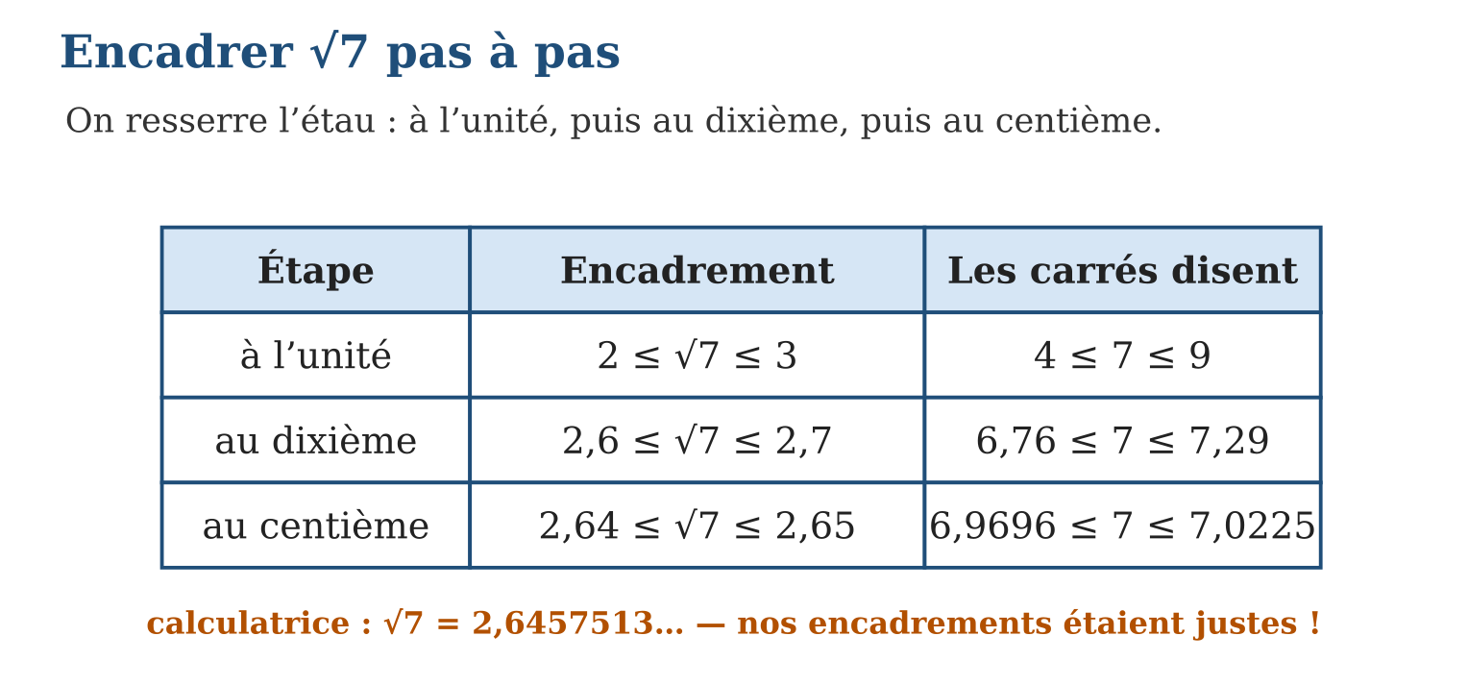
Méthode
1. À l’unité : coincer a entre deux carrés parfaits consécutifs.
2. Au dixième : tester les carrés de x,1 ; x,2… pour resserrer.
3. Répéter au rang suivant jusqu’à la précision demandée.
Exemple — √13 : 3² = 9 ≤ 13 ≤ 16 = 4² → 3 ≤ √13 ≤ 4 ; 3,6² = 12,96 et 3,7² = 13,69 → 3,6 ≤ √13 ≤ 3,7.
Erreur à éviter — Prendre la moyenne des bornes et croire que c’est fini : √7 n’est PAS 2,5 ! Les bornes ne disent pas où le nombre se cache entre elles — seul un nouveau test au carré resserre l’étau.
Le savais-tu ? Les scribes de Babylone encadraient déjà √2 il y a 3 700 ans : la tablette d’argile YBC 7289 donne 1,41421296… en écriture sexagésimale — six décimales justes, sans calculatrice ! Leur méthode des moyennes successives est l’ancêtre de celle de nos processeurs.
EXERCICES
1. Encadre à l’unité : a) √5 ; b) √20 ; d) √50 ; e) √90.
2. Encadre √11 : a) à l’unité ; b) au dixième (3,3² = 10,89 ; 3,4² = 11,56) ; d) donne l’amplitude ; e) √11 est-il rationnel ?
3. Le carré de Lalao a une aire de 12 m². a) Encadre le côté à l’unité. b) 3,4² et 3,5² ? d) Encadre le côté au dixième. e) Quelle longueur de grillage prévoir pour 4 côtés (borne haute) ?
CORRIGÉS
1. a) 2 ≤ √5 ≤ 3 ; b) 4 ≤ √20 ≤ 5 ; d) 7 ≤ √50 ≤ 8 ; e) 9 ≤ √90 ≤ 10.
2. a) 3 ≤ √11 ≤ 4 ; b) 3,3 ≤ √11 ≤ 3,4 ; d) 0,1 ; e) non : 11 n’est pas un carré parfait.
3. a) 3 ≤ côté ≤ 4 ; b) 11,56 et 12,25 ; d) 3,4 ≤ côté ≤ 3,5 ; e) 4 × 3,5 = 14 m.

SÉANCE 7 / 12 — ARRONDIR OU TRONQUER UN DÉVELOPPEMENT DÉCIMAL
FICHE DE PRÉPARATION
Discipline : Mathématiques  Composante : Nombre  Thème : Développement décimal arrondi ou tronqué  Titre : Arrondir ou tronquer un développement décimal  Objectif spécifique : À la fin de la séance, l’apprenant est capable de donner le développement décimal tronqué ou arrondi d’une racine carrée.  Documentation : Programme d’études T9 (MEN) ; Fascicule de ressources pédagogiques Mathématiques ; manuel J-Learn Math T9  Support et matériel : Calculatrice, cartes de nombres, cahier, ardoises | Date : _______________  Classe : T9  Séance n° : 7 / 12

Étapes | Déroulement de la leçon |  | Technique et stratégie | Support et matériel | Observation
 | Enseignant | Apprenants
I. Révision | Arrondis 2,6457 au centième. | R.A. : 2,65 (le chiffre suivant est 5). | Questions-réponses | Tableau, ardoises | Acquis à consolider
II. NOUVELLE LEÇON | Annonce : « Aujourd’hui, nous allons apprendre à donner le développement décimal tronqué ou arrondi d’une racine carrée. » | Écoutent. | Présentation guidée | Tableau
1. Mise en situation | La calculatrice affiche √7 = 2,645751311… Dix chiffres ! Le menuisier n’en veut que trois : « coupe-moi ça au millième ». Deux façons de couper : net (troncature) ou au plus juste (arrondi). Le choix change la dernière décimale — et parfois la pièce de bois. | Écoutent, observent et proposent des réponses. | Situation-problème | Illustration, tableau | Participation
2. Présentation | Présente le titre « Arrondir ou tronquer un développement décimal » et l’objectif de la séance. | Écoutent. | Explication brève | Tableau
3. Observation | √3 = 1,7320508… Au centième : tronqué 1,73 ; arrondi 1,73 (suivant 2). Au millième : tronqué 1,732 ; arrondi 1,732. Au dix-millième : tronqué 1,7320 ; arrondi 1,7321. | Observent l’exemple résolu. | Observation dirigée | Figure imprimée | Compréhension
4. Analyse | Guide l’analyse : La troncature donne toujours l’approximation par défaut : √7 tronqué au millième = 2,645. L’arrondi, lui, peut monter : le chiffre suivant étant 7, l’arrondi au millième est 2,646 — approximation par excès ici, mais la plus PROCHE de la vraie valeur. L’erreur de troncature peut presque atteindre une unité du rang ; l’erreur d’arrondi ne dépasse jamais la moitié d’une unité du rang : l’arrondi est deux fois plus fiable. En pratique, la science arrondit, mais certains calculs commerciaux tronquent (un prix affiché 999,99 Ar reste sous les 1 000 !). Toujours annoncer la méthode ET le rang. | Expliquent la démarche et vérifient le résultat. | Recherche en binômes | Ardoises, instruments | Raisonnement
5. Synthèse | Donc, troncature = suppression des chiffres (défaut) ; arrondi = valeur du rang la plus proche (erreur ≤ demi-unité du rang) ; préciser méthode et rang. | Écoutent et reformulent la règle. | Synthèse guidée | Cahier, tableau | Trace écrite
6. Application | √5 = 2,2360679… Donne : a) la troncature au dixième ; b) l’arrondi au dixième ; d) la troncature au millième ; e) l’arrondi au millième. √19 = 4,3588989… Donne : a) troncature au centième ; b) arrondi au centième ; d) troncature au dix-millième ; e) arrondi au dix-millième. | a) 2,2 ; b) 2,2 ; d) 2,236 ; e) 2,236. a) 4,35 ; b) 4,36 ; d) 4,3588 ; e) 4,3589. | Travail individuel puis correction collective | Cahier, ardoises | Remédiation
III. Évaluation | Résous sans modèle : √5 = 2,2360679… Donne : a) la troncature au dixième ; b) l’arrondi au dixième ; d) la troncature au millième ; e) l’arrondi au millième. Puis justifie l’une de tes réponses. | a) 2,2 ; b) 2,2 ; d) 2,236 ; e) 2,236. La justification s’appuie sur la règle de la leçon. | Travail individuel | Feuille, cahier | Maîtrise de l’objectif

ARRONDIR OU TRONQUER UN DÉVELOPPEMENT DÉCIMAL
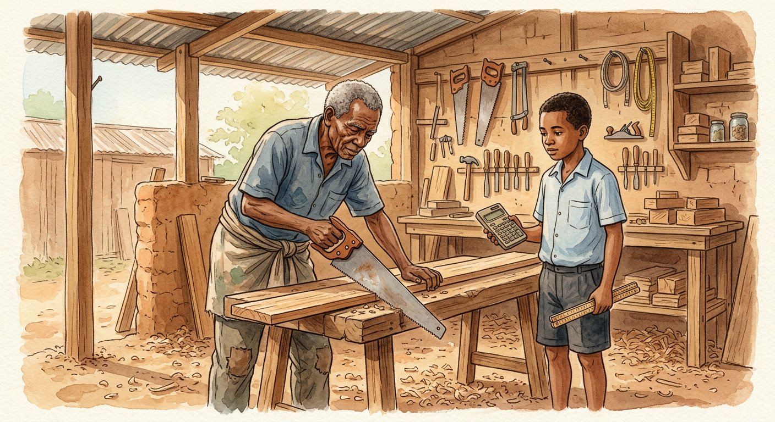
Définition — Tronquer un développement décimal au rang n, c’est supprimer tous les chiffres situés après ce rang. Arrondir au rang n, c’est choisir la valeur du rang n la plus proche du nombre : on garde le chiffre si le suivant est 0, 1, 2, 3 ou 4, on l’augmente de 1 s’il est 5, 6, 7, 8 ou 9.
Autrement dit : tronquer = couper aux ciseaux sans regarder ; arrondir = couper en regardant le chiffre d’après pour rester au plus près.
La troncature donne toujours l’approximation par défaut : √7 tronqué au millième = 2,645. L’arrondi, lui, peut monter : le chiffre suivant étant 7, l’arrondi au millième est 2,646 — approximation par excès ici, mais la plus PROCHE de la vraie valeur. L’erreur de troncature peut presque atteindre une unité du rang ; l’erreur d’arrondi ne dépasse jamais la moitié d’une unité du rang : l’arrondi est deux fois plus fiable. En pratique, la science arrondit, mais certains calculs commerciaux tronquent (un prix affiché 999,99 Ar reste sous les 1 000 !). Toujours annoncer la méthode ET le rang.
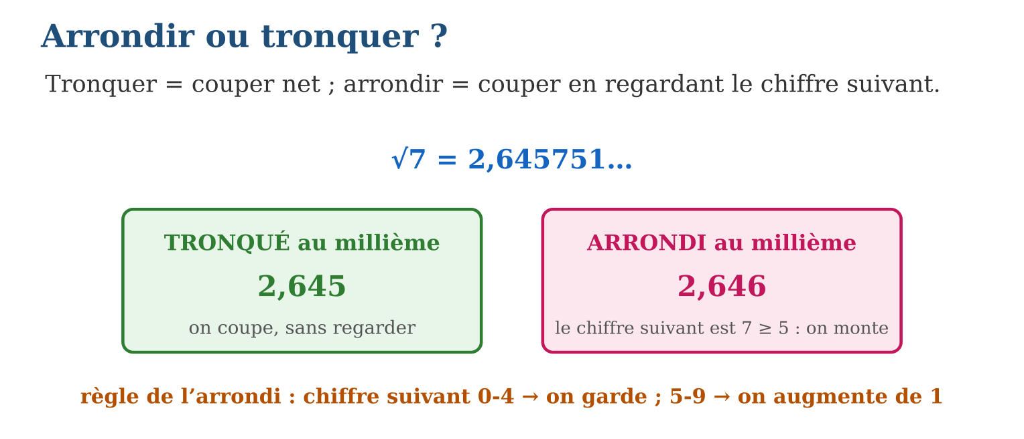
Méthode
1. Repérer le rang demandé et le chiffre qui le suit.
2. Troncature : couper là, sans rien changer.
3. Arrondi : couper puis ajouter 1 au dernier chiffre si le suivant est ≥ 5.
Exemple — √3 = 1,7320508… Au centième : tronqué 1,73 ; arrondi 1,73 (suivant 2). Au millième : tronqué 1,732 ; arrondi 1,732. Au dix-millième : tronqué 1,7320 ; arrondi 1,7321.
Erreur à éviter — Arrondir en chaîne : 2,3461 arrondi au centième n’est pas « 2,346 puis 2,35 » ! On regarde UNIQUEMENT le chiffre juste après le rang : 6 → 2,35 est correct, mais 2,3449 → 2,34 (et non 2,345 → 2,35).
Le savais-tu ? En 1994, une erreur d’arrondi dans le processeur Pentium d’Intel — quelques divisions fausses à la 9ᵉ décimale — coûta 475 millions de dollars de remplacements ! Depuis, les règles d’arrondi des machines sont fixées par une norme mondiale, IEEE 754.
EXERCICES
1. √5 = 2,2360679… Donne : a) la troncature au dixième ; b) l’arrondi au dixième ; d) la troncature au millième ; e) l’arrondi au millième.
2. √19 = 4,3588989… Donne : a) troncature au centième ; b) arrondi au centième ; d) troncature au dix-millième ; e) arrondi au dix-millième.
3. a) Quelle méthode donne toujours une approximation par défaut ? b) Quelle est l’erreur maximale d’un arrondi au centième ? d) Tronque 9,999 à l’unité. e) Arrondis 9,999 au centième : que remarques-tu ?
CORRIGÉS
1. a) 2,2 ; b) 2,2 ; d) 2,236 ; e) 2,236.
2. a) 4,35 ; b) 4,36 ; d) 4,3588 ; e) 4,3589.
3. a) la troncature ; b) un demi-centième (0,005) ; d) 9 ; e) 10,00 : l’arrondi fait basculer toutes les décimales et même l’unité !

SÉANCE 8 / 12 — CATÉGORISER LES SOUS-ENSEMBLES DE ℝ
FICHE DE PRÉPARATION
Discipline : Mathématiques  Composante : Nombre  Thème : ℕ, ℤ, D, ℚ et les irrationnels dans ℝ  Titre : Catégoriser les sous-ensembles de ℝ  Objectif spécifique : À la fin de la séance, l’apprenant est capable de placer un nombre dans le plus petit sous-ensemble de ℝ qui le contient.  Documentation : Programme d’études T9 (MEN) ; Fascicule de ressources pédagogiques Mathématiques ; manuel J-Learn Math T9  Support et matériel : Cartes de nombres, schéma des ensembles emboîtés, droite numérique | Date : _______________  Classe : T9  Séance n° : 8 / 12

Étapes | Déroulement de la leçon |  | Technique et stratégie | Support et matériel | Observation
 | Enseignant | Apprenants
I. Révision | Classe : −3 ; 0,75 ; $\frac{1}{3}$; √2. | R.A. : Entier relatif ; décimal ; rationnel ; irrationnel. | Questions-réponses | Tableau, ardoises | Acquis à consolider
II. NOUVELLE LEÇON | Annonce : « Aujourd’hui, nous allons apprendre à placer un nombre dans le plus petit sous-ensemble de ℝ qui le contient. » | Écoutent. | Présentation guidée | Tableau
1. Mise en situation | Grand tri en classe : chaque élève reçoit une carte-nombre et doit entrer dans le bon cercle tracé à la craie dans la cour. 7 entre partout, −3 refuse le cercle des naturels, $\frac{1}{3}$s’arrête aux rationnels et √2 reste dehors… sauf du grand cercle ℝ qui accueille tout le monde ! | Écoutent, observent et proposent des réponses. | Situation-problème | Illustration, tableau | Participation
2. Présentation | Présente le titre « Catégoriser les sous-ensembles de ℝ » et l’objectif de la séance. | Écoutent. | Explication brève | Tableau
3. Observation | √16 = 4 → ℕ. −7,5 = −$\frac{75}{10}$→ D (décimal négatif). $\frac{2}{7}$→ ℚ (division sans fin périodique). π → irrationnel, dans ℝ seulement. | Observent l’exemple résolu. | Observation dirigée | Figure imprimée | Compréhension
4. Analyse | Guide l’analyse : Chaque élargissement répond à une impossibilité : ℕ ne sait pas faire 3 − 7, ℤ l’accueille (−4) ; ℤ ne sait pas faire 3 ÷ 2, D l’accueille (1,5) ; D ne sait pas écrire $\frac{1}{3}$, ℚ l’accueille ; ℚ ne sait pas écrire √2, ℝ l’accueille. Un même nombre appartient à TOUTES les boîtes à partir de la sienne : 7 est à la fois naturel, relatif, décimal, rationnel et réel — on demande donc le PLUS PETIT ensemble qui le contient. Cas pièges : 0 est un naturel (ni positif ni négatif, il est le seul à être son propre opposé) ; √9 = 3 est naturel malgré sa racine ; −$\frac{5}{1}$= −5 est relatif malgré sa barre de fraction. Toujours simplifier avant de classer ! | Expliquent la démarche et vérifient le résultat. | Recherche en binômes | Ardoises, instruments | Raisonnement
5. Synthèse | Donc, ℕ ⊂ ℤ ⊂ D ⊂ ℚ ⊂ ℝ ; chaque extension répare une opération impossible ; classer = trouver le plus petit ensemble, après simplification. | Écoutent et reformulent la règle. | Synthèse guidée | Cahier, tableau | Trace écrite
6. Application | Donne le plus petit ensemble : a) 12 ; b) −8 ; d) 3,7 ; e) $\frac{5}{9}$. Donne le plus petit ensemble : a) √36 ; b) −$\frac{4}{8}$; d) √5 ; e) $\frac{18}{3}$. | a) ℕ ; b) ℤ ; d) D ; e) ℚ. a) ℕ (= 6) ; b) D (= −0,5) ; d) irrationnel (ℝ seulement) ; e) ℕ (= 6). | Travail individuel puis correction collective | Cahier, ardoises | Remédiation
III. Évaluation | Résous sans modèle : Donne le plus petit ensemble : a) 12 ; b) −8 ; d) 3,7 ; e) $\frac{5}{9}$. Puis justifie l’une de tes réponses. | a) ℕ ; b) ℤ ; d) D ; e) ℚ. La justification s’appuie sur la règle de la leçon. | Travail individuel | Feuille, cahier | Maîtrise de l’objectif

CATÉGORISER LES SOUS-ENSEMBLES DE ℝ

Définition — Les nombres réels se rangent en sous-ensembles emboîtés : ℕ (entiers naturels : 0, 1, 2…), ℤ (entiers relatifs), D (nombres décimaux), ℚ (nombres rationnels) et ℝ (tous les réels, rationnels et irrationnels). Chaque ensemble contient le précédent : ℕ ⊂ ℤ ⊂ D ⊂ ℚ ⊂ ℝ.
Autrement dit : cinq boîtes gigognes : les naturels dans les relatifs, dans les décimaux, dans les rationnels, dans les réels — et les irrationnels seulement dans la plus grande.
Chaque élargissement répond à une impossibilité : ℕ ne sait pas faire 3 − 7, ℤ l’accueille (−4) ; ℤ ne sait pas faire 3 ÷ 2, D l’accueille (1,5) ; D ne sait pas écrire $\frac{1}{3}$, ℚ l’accueille ; ℚ ne sait pas écrire √2, ℝ l’accueille. Un même nombre appartient à TOUTES les boîtes à partir de la sienne : 7 est à la fois naturel, relatif, décimal, rationnel et réel — on demande donc le PLUS PETIT ensemble qui le contient. Cas pièges : 0 est un naturel (ni positif ni négatif, il est le seul à être son propre opposé) ; √9 = 3 est naturel malgré sa racine ; −$\frac{5}{1}$= −5 est relatif malgré sa barre de fraction. Toujours simplifier avant de classer !
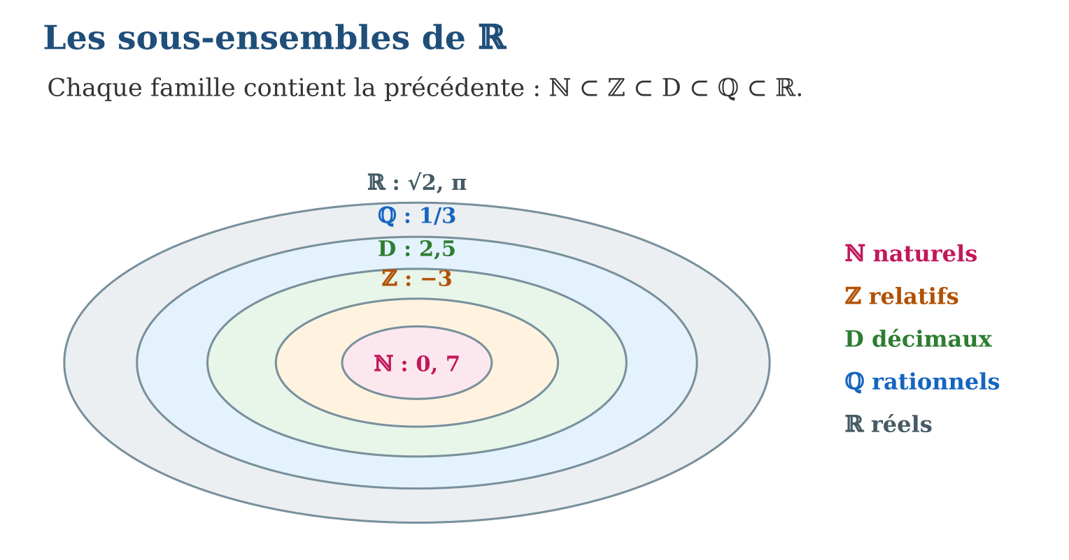
Méthode
1. Simplifier le nombre (calculer la racine, réduire la fraction).
2. Tester les boîtes de la plus petite à la plus grande : ℕ, ℤ, D, ℚ.
3. Si aucune fraction d’entiers n’existe : irrationnel, seulement dans ℝ.
Exemple — √16 = 4 → ℕ. −7,5 = −$\frac{75}{10}$→ D (décimal négatif). $\frac{2}{7}$→ ℚ (division sans fin périodique). π → irrationnel, dans ℝ seulement.
Erreur à éviter — Classer d’après l’habit et non d’après la valeur : $\frac{14}{2}$ressemble à une fraction, mais $\frac{14}{2}$= 7, un entier naturel ! Simplifier d’abord, classer ensuite.
Le savais-tu ? Ces lettres sont des initiales : ℕ comme naturel, ℤ comme « Zahl » (nombre, en allemand — hommage aux mathématiciens allemands), ℚ comme quotient, ℝ comme réel. L’ensemble D des décimaux est une spécialité des programmes francophones : beaucoup de pays passent directement de ℤ à ℚ !
EXERCICES
1. Donne le plus petit ensemble : a) 12 ; b) −8 ; d) 3,7 ; e) $\frac{5}{9}$.
2. Donne le plus petit ensemble : a) √36 ; b) −$\frac{4}{8}$; d) √5 ; e) $\frac{18}{3}$.
3. Vrai ou faux ? a) Tout entier relatif est rationnel. b) Tout rationnel est décimal. d) 0 appartient à ℕ. e) Un irrationnel peut être négatif.
CORRIGÉS
1. a) ℕ ; b) ℤ ; d) D ; e) ℚ.
2. a) ℕ (= 6) ; b) D (= −0,5) ; d) irrationnel (ℝ seulement) ; e) ℕ (= 6).
3. a) vrai (n = n/1) ; b) faux : $\frac{1}{3}$est rationnel non décimal ; d) vrai ; e) vrai : −√2 est irrationnel.

SÉANCE 9 / 12 — RELIER NOTATION SCIENTIFIQUE ET PRÉFIXES SI
FICHE DE PRÉPARATION
Discipline : Mathématiques  Composante : Nombre  Thème : Préfixes du système international  Titre : Relier notation scientifique et préfixes SI  Objectif spécifique : À la fin de la séance, l’apprenant est capable de associer les préfixes du système international aux puissances de 10.  Documentation : Programme d’études T9 (MEN) ; Fascicule de ressources pédagogiques Mathématiques ; manuel J-Learn Math T9  Support et matériel : Tableaux de conversion, étiquettes d’objets (Go, MW, km, mg), cahier | Date : _______________  Classe : T9  Séance n° : 9 / 12

Étapes | Déroulement de la leçon |  | Technique et stratégie | Support et matériel | Observation
 | Enseignant | Apprenants
I. Révision | Écris 149 600 000 en notation scientifique. | R.A. : 1,496 × 10⁸. | Questions-réponses | Tableau, ardoises | Acquis à consolider
II. NOUVELLE LEÇON | Annonce : « Aujourd’hui, nous allons apprendre à associer les préfixes du système international aux puissances de 10. » | Écoutent. | Présentation guidée | Tableau
1. Mise en situation | Sur la clé USB de Mamy : « 32 Go ». Sur le flacon de sirop : « 5 mg ». Sur le panneau : « 12 km ». Giga, milli, kilo… ces petits mots collés aux unités sont des puissances de 10 déguisées : le système international parle la langue des exposants. | Écoutent, observent et proposent des réponses. | Situation-problème | Illustration, tableau | Participation
2. Présentation | Présente le titre « Relier notation scientifique et préfixes SI » et l’objectif de la séance. | Écoutent. | Explication brève | Tableau
3. Observation | 7,5 km = 7,5 × 10³ m. 0,004 g = 4 × 10⁻³ g = 4 mg. 2,5 × 10⁹ octets = 2,5 Go. | Observent l’exemple résolu. | Observation dirigée | Figure imprimée | Compréhension
4. Analyse | Guide l’analyse : Les préfixes montent et descendent de 3 en 3 dans les exposants : k (10³), M (10⁶), G (10⁹) — et en miroir m (10⁻³), µ (10⁻⁶), n (10⁻⁹). Convertir devient un jeu d’écriture scientifique : 32 Go = 32 × 10⁹ octets = 3,2 × 10¹⁰ octets ; 5 mg = 5 × 10⁻³ g. Dans l’autre sens, la notation scientifique choisit son préfixe : une centrale de 1,8 × 10⁶ W est une centrale de 1,8 MW. Attention aux majuscules : M = méga (10⁶) mais m = milli (10⁻³) — un MW chauffe une ville, un mW s’éteint sous le doigt ! Le SI est universel : un médecin de Toamasina et un ingénieur de Tokyo lisent « 250 µg » exactement pareil. | Expliquent la démarche et vérifient le résultat. | Recherche en binômes | Ardoises, instruments | Raisonnement
5. Synthèse | Donc, k, M, G = 10³, 10⁶, 10⁹ ; m, µ, n = 10⁻³, 10⁻⁶, 10⁻⁹ ; préfixe ↔ puissance de 10 ↔ notation scientifique ; M ≠ m ! | Écoutent et reformulent la règle. | Synthèse guidée | Cahier, tableau | Trace écrite
6. Application | Remplace par une puissance de 10 : a) 3 km en m ; b) 2 Go en octets ; d) 7 mg en g ; e) 4 µm en m. Choisis le bon préfixe : a) 5 × 10³ g ; b) 1,2 × 10⁶ W ; d) 8 × 10⁻³ L ; e) 6 × 10⁻⁹ m. | a) 3 × 10³ m ; b) 2 × 10⁹ octets ; d) 7 × 10⁻³ g ; e) 4 × 10⁻⁶ m. a) 5 kg ; b) 1,2 MW ; d) 8 mL ; e) 6 nm. | Travail individuel puis correction collective | Cahier, ardoises | Remédiation
III. Évaluation | Résous sans modèle : Remplace par une puissance de 10 : a) 3 km en m ; b) 2 Go en octets ; d) 7 mg en g ; e) 4 µm en m. Puis justifie l’une de tes réponses. | a) 3 × 10³ m ; b) 2 × 10⁹ octets ; d) 7 × 10⁻³ g ; e) 4 × 10⁻⁶ m. La justification s’appuie sur la règle de la leçon. | Travail individuel | Feuille, cahier | Maîtrise de l’objectif

RELIER NOTATION SCIENTIFIQUE ET PRÉFIXES SI

Définition — Les préfixes du système international (SI) multiplient une unité par une puissance de 10 : kilo (k) = 10³, méga (M) = 10⁶, giga (G) = 10⁹ pour les multiples ; milli (m) = 10⁻³, micro (µ) = 10⁻⁶, nano (n) = 10⁻⁹ pour les sous-multiples.
Autrement dit : chaque préfixe est un raccourci : kilo = « mille fois », milli = « millième de » — la puissance de 10 est cachée dans le mot.
Les préfixes montent et descendent de 3 en 3 dans les exposants : k (10³), M (10⁶), G (10⁹) — et en miroir m (10⁻³), µ (10⁻⁶), n (10⁻⁹). Convertir devient un jeu d’écriture scientifique : 32 Go = 32 × 10⁹ octets = 3,2 × 10¹⁰ octets ; 5 mg = 5 × 10⁻³ g. Dans l’autre sens, la notation scientifique choisit son préfixe : une centrale de 1,8 × 10⁶ W est une centrale de 1,8 MW. Attention aux majuscules : M = méga (10⁶) mais m = milli (10⁻³) — un MW chauffe une ville, un mW s’éteint sous le doigt ! Le SI est universel : un médecin de Toamasina et un ingénieur de Tokyo lisent « 250 µg » exactement pareil.
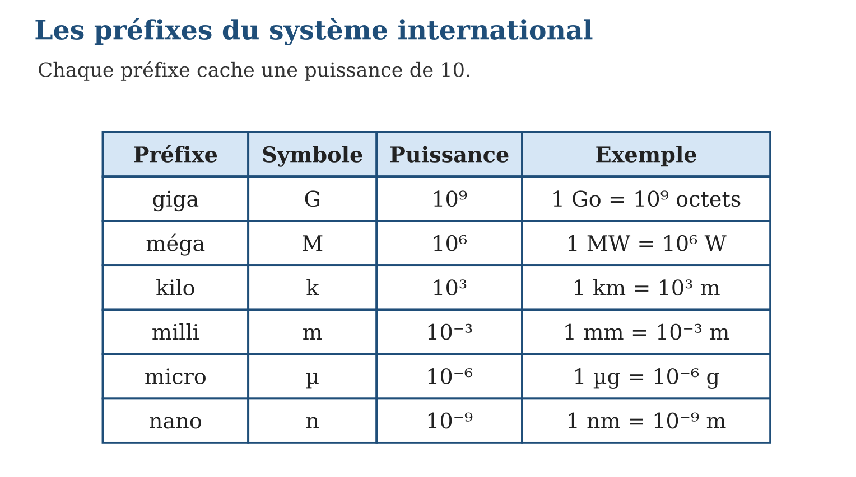
Méthode
1. Remplacer le préfixe par sa puissance de 10.
2. Écrire le nombre en notation scientifique si demandé.
3. Dans l’autre sens : choisir le préfixe dont la puissance est la plus proche.
Exemple — 7,5 km = 7,5 × 10³ m. 0,004 g = 4 × 10⁻³ g = 4 mg. 2,5 × 10⁹ octets = 2,5 Go.
Erreur à éviter — Confondre M et m : écrire « le comprimé contient 500 Mg de paracétamol », c’est prescrire 500 tonnes ! La casse des préfixes n’est pas une décoration : M = million, m = millième.
Le savais-tu ? Le SI s’étend sans cesse : en 2022, on a officialisé ronna (10²⁷) et quetta (10³⁰) — la Terre pèse environ 6 ronnagrammes ! À l’autre bout, ronto (10⁻²⁷) et quecto (10⁻³⁰) attendent les physiciens des particules.
EXERCICES
1. Remplace par une puissance de 10 : a) 3 km en m ; b) 2 Go en octets ; d) 7 mg en g ; e) 4 µm en m.
2. Choisis le bon préfixe : a) 5 × 10³ g ; b) 1,2 × 10⁶ W ; d) 8 × 10⁻³ L ; e) 6 × 10⁻⁹ m.
3. a) Écris 32 Go en octets, en notation scientifique. b) Combien de mg dans 2,5 g ? d) Range : 1 Mm, 1 km, 1 nm, 1 µm. e) Pourquoi M et m ne sont-ils pas interchangeables ?
CORRIGÉS
1. a) 3 × 10³ m ; b) 2 × 10⁹ octets ; d) 7 × 10⁻³ g ; e) 4 × 10⁻⁶ m.
2. a) 5 kg ; b) 1,2 MW ; d) 8 mL ; e) 6 nm.
3. a) 3,2 × 10¹⁰ octets ; b) 2 500 mg ; d) 1 nm, 1 µm, 1 km, 1 Mm ; e) M = 10⁶ et m = 10⁻³ : un milliard de fois d’écart !

SÉANCE 10 / 12 — UTILISER LES PRÉFIXES SI DANS LA VIE COURANTE
FICHE DE PRÉPARATION
Discipline : Mathématiques  Composante : Nombre  Thème : Notation scientifique, exponentielle et conversions  Titre : Utiliser les préfixes SI dans la vie courante  Objectif spécifique : À la fin de la séance, l’apprenant est capable de utiliser notation scientifique et préfixes SI dans des situations concrètes et distinguer notation scientifique et notation exponentielle.  Documentation : Programme d’études T9 (MEN) ; Fascicule de ressources pédagogiques Mathématiques ; manuel J-Learn Math T9  Support et matériel : Factures, étiquettes, notices de médicaments, calculatrice, cahier | Date : _______________  Classe : T9  Séance n° : 10 / 12

Étapes | Déroulement de la leçon |  | Technique et stratégie | Support et matériel | Observation
 | Enseignant | Apprenants
I. Révision | Que vaut 1 MW en watts ? | R.A. : 10⁶ W = 1 000 000 W. | Questions-réponses | Tableau, ardoises | Acquis à consolider
II. NOUVELLE LEÇON | Annonce : « Aujourd’hui, nous allons apprendre à utiliser notation scientifique et préfixes SI dans des situations concrètes et distinguer notation scientifique et notation exponentielle. » | Écoutent. | Présentation guidée | Tableau
1. Mise en situation | Projet d’exposé : « Madagascar en chiffres ». Population : 2,56 × 10⁷ habitants. Superficie : 587 000 km². Un cheveu : 80 µm. Le barrage d’Andekaleka : 58 MW. Pour comparer, additionner, vérifier ces données de tailles folles, une seule langue commune : les puissances de 10. | Écoutent, observent et proposent des réponses. | Situation-problème | Illustration, tableau | Participation
2. Présentation | Présente le titre « Utiliser les préfixes SI dans la vie courante » et l’objectif de la séance. | Écoutent. | Explication brève | Tableau
3. Observation | Distance Terre-Lune : 384 400 km = 3,844 × 10⁵ km = 3,844 × 10⁸ m. Virus : 1,2 × 10⁻⁷ m = 0,12 µm = 120 nm. | Observent l’exemple résolu. | Observation dirigée | Figure imprimée | Compréhension
4. Analyse | Guide l’analyse : Dans la vie courante, la chaîne complète est : mesure → notation scientifique → préfixe lisible. Le globule rouge mesure 0,000007 m = 7 × 10⁻⁶ m = 7 µm ; la production d’Andekaleka 5,8 × 10⁷ W = 58 MW. Pour COMPARER, on regarde d’abord l’exposant : 3 × 10⁸ bat 9 × 10⁷ sans calcul, car 8 dépasse 7. Ne pas confondre les deux notations : 1296 = 1,296 × 10³ (scientifique, base 10 obligatoire) et 1296 = 6⁴ (exponentielle, base libre) décrivent le même nombre mais ne servent pas au même usage — la première mesure sa TAILLE, la seconde révèle sa STRUCTURE. Les journaux, les médecins et les informaticiens utilisent la première ; les codes secrets et l’arithmétique préfèrent la seconde. | Expliquent la démarche et vérifient le résultat. | Recherche en binômes | Ardoises, instruments | Raisonnement
5. Synthèse | Donc, mesure → a × 10ⁿ → préfixe SI ; comparer par les exposants d’abord ; scientifique = base 10 et 1 ≤ a strictement sous 10 ; exponentielle = base quelconque. | Écoutent et reformulent la règle. | Synthèse guidée | Cahier, tableau | Trace écrite
6. Application | Écris en notation scientifique puis avec un préfixe : a) 25 000 W ; b) 0,003 g ; d) 4 500 000 000 octets ; e) 0,000000045 m. Compare (sans tout calculer) : a) 5 × 10⁶ et 2 × 10⁷ ; b) 8 × 10⁻⁴ et 3 × 10⁻³ ; d) 9,9 × 10⁵ et 1,1 × 10⁶ ; e) 7 µm et 0,8 mm. | a) 2,5 × 10⁴ W = 25 kW ; b) 3 × 10⁻³ g = 3 mg ; d) 4,5 × 10⁹ octets = 4,5 Go ; e) 4,5 × 10⁻⁸ m = 45 nm. a) 2 × 10⁷ (exposant 7 contre 6) ; b) 3 × 10⁻³ (−3 dépasse −4) ; d) 1,1 × 10⁶ ; e) 0,8 mm = 800 µm : bien plus grand. | Travail individuel puis correction collective | Cahier, ardoises | Remédiation
III. Évaluation | Résous sans modèle : Écris en notation scientifique puis avec un préfixe : a) 25 000 W ; b) 0,003 g ; d) 4 500 000 000 octets ; e) 0,000000045 m. Puis justifie l’une de tes réponses. | a) 2,5 × 10⁴ W = 25 kW ; b) 3 × 10⁻³ g = 3 mg ; d) 4,5 × 10⁹ octets = 4,5 Go ; e) 4,5 × 10⁻⁸ m = 45 nm. La justification s’appuie sur la règle de la leçon. | Travail individuel | Feuille, cahier | Maîtrise de l’objectif

UTILISER LES PRÉFIXES SI DANS LA VIE COURANTE

Définition — La notation scientifique a × 10ⁿ (avec 1 ≤ a strictement inférieur à 10) sert à écrire et comparer les très grands et très petits nombres ; les préfixes SI en sont la traduction dans les unités. La notation exponentielle désigne, elle, toute écriture en puissance d’une base quelconque, comme 1296 = 6⁴.
Autrement dit : notation scientifique = toujours « un chiffre virgule quelque chose fois 10 exposant » ; notation exponentielle = n’importe quelle puissance, de n’importe quelle base.
Dans la vie courante, la chaîne complète est : mesure → notation scientifique → préfixe lisible. Le globule rouge mesure 0,000007 m = 7 × 10⁻⁶ m = 7 µm ; la production d’Andekaleka 5,8 × 10⁷ W = 58 MW. Pour COMPARER, on regarde d’abord l’exposant : 3 × 10⁸ bat 9 × 10⁷ sans calcul, car 8 dépasse 7. Ne pas confondre les deux notations : 1296 = 1,296 × 10³ (scientifique, base 10 obligatoire) et 1296 = 6⁴ (exponentielle, base libre) décrivent le même nombre mais ne servent pas au même usage — la première mesure sa TAILLE, la seconde révèle sa STRUCTURE. Les journaux, les médecins et les informaticiens utilisent la première ; les codes secrets et l’arithmétique préfèrent la seconde.
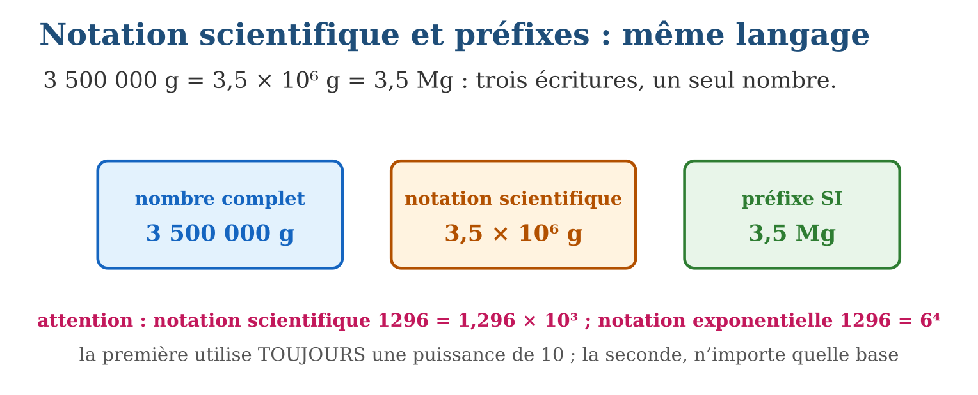
Méthode
1. Écrire la mesure en notation scientifique.
2. Traduire la puissance de 10 en préfixe SI adapté.
3. Pour comparer deux mesures : comparer les exposants, puis les mantisses.
Exemple — Distance Terre-Lune : 384 400 km = 3,844 × 10⁵ km = 3,844 × 10⁸ m. Virus : 1,2 × 10⁻⁷ m = 0,12 µm = 120 nm.
Erreur à éviter — Dire que 1296 = 6⁴ est « la notation scientifique de 1296 » : FAUX, la base n’est pas 10 ! La notation scientifique de 1296 est 1,296 × 10³ — et elle seule.
Le savais-tu ? Le disque dur de 1 To (téra = 10¹²) contient mille milliards d’octets : il stockerait le texte d’environ un million de gros romans — toute une bibliothèque nationale dans la poche. Et l’ADN fait mieux : un gramme peut coder 2 × 10¹¹ Go !
EXERCICES
1. Écris en notation scientifique puis avec un préfixe : a) 25 000 W ; b) 0,003 g ; d) 4 500 000 000 octets ; e) 0,000000045 m.
2. Compare (sans tout calculer) : a) 5 × 10⁶ et 2 × 10⁷ ; b) 8 × 10⁻⁴ et 3 × 10⁻³ ; d) 9,9 × 10⁵ et 1,1 × 10⁶ ; e) 7 µm et 0,8 mm.
3. a) 1296 = 1,296 × 10³ : quel est le nom de cette écriture ? b) 1296 = 6⁴ : et celle-ci ? d) Laquelle indique l’ordre de grandeur ? e) Écris 2,56 × 10⁷ habitants en toutes lettres.
CORRIGÉS
1. a) 2,5 × 10⁴ W = 25 kW ; b) 3 × 10⁻³ g = 3 mg ; d) 4,5 × 10⁹ octets = 4,5 Go ; e) 4,5 × 10⁻⁸ m = 45 nm.
2. a) 2 × 10⁷ (exposant 7 contre 6) ; b) 3 × 10⁻³ (−3 dépasse −4) ; d) 1,1 × 10⁶ ; e) 0,8 mm = 800 µm : bien plus grand.
3. a) notation scientifique ; b) notation exponentielle ; d) la scientifique ; e) vingt-cinq millions six cent mille habitants.

SÉANCE 11 / 12 — RÉVISION DE L’UNITÉ I
Tableau de synthèse
Notion | À savoir | À savoir faire
Rationnels / irrationnels | a/b (décimales finies ou périodiques) vs √2, π (illimitées non périodiques) | Classer tout nombre rencontré
Décimal → fraction | n décimales → dénominateur 10ⁿ, puis simplifier | Retrouver la valeur exacte
Exact / approché / encadré | Défaut ≤ nombre ≤ excès ; arrondi = plus proche ; amplitude | Mesurer sans mentir
Racine carrée | √a = nombre positif de carré a ; carrés parfaits ; encadrements successifs | Trouver un côté depuis une aire
Arrondi / troncature | Tronquer = couper ; arrondir = regarder le chiffre suivant (0-4 / 5-9) | Communiquer une valeur lisible
Sous-ensembles et SI | ℕ ⊂ ℤ ⊂ D ⊂ ℚ ⊂ ℝ ; k M G = 10³ 10⁶ 10⁹, m µ n = 10⁻³ 10⁻⁶ 10⁻⁹ | Ranger les nombres, lire les unités
Questions de révision
1. 0,454545… est-il rationnel ? Si oui, donne sa fraction.
2. Encadre √29 à l’unité puis au dixième (5,3² = 28,09 ; 5,4² = 29,16).
3. √17 = 4,1231056… Donne la troncature et l’arrondi au centième.
4. Place dans le plus petit ensemble : √49 ; −2,4 ; $\frac{7}{3}$; −√3.
5. Écris 0,00052 m en notation scientifique puis avec un préfixe SI.
Réponses attendues
1. Oui : période 45, $\frac{45}{99}$= $\frac{5}{11}$.
2. 5 ≤ √29 ≤ 6 ; 5,3 ≤ √29 ≤ 5,4.
3. Troncature 4,12 ; arrondi 4,12 (chiffre suivant 3).
4. ℕ (= 7) ; D ; ℚ ; irrationnel (ℝ seulement).
5. 5,2 × 10⁻⁴ m = 520 µm (ou 0,52 mm).

SÉANCE 12 / 12 — SUJET D’EXAMEN T9 — UNITÉ I
Barème : 20 points. Présente clairement tous les calculs et toutes les constructions.
Exercice 1 — 4 points. Classe chaque nombre (rationnel ou irrationnel) et justifie : a) $\frac{5}{8}$; b) 0,272727… ; d) √12 ; e) √121.
Exercice 2 — 4 points. a) Écris 0,375 en fraction simplifiée. b) Écris 2,08 en fraction simplifiée. d) $\frac{7}{9}$est-il décimal ? Justifie. e) Donne l’arrondi de $\frac{7}{9}$au millième.
Exercice 3 — 4 points. On veut connaître √23 (4,7² = 22,09 ; 4,8² = 23,04 ; 4,79² = 22,9441). a) Encadre √23 à l’unité. b) Au dixième. d) Au centième (4,80² = 23,04). e) √23 est-il rationnel ?
Exercice 4 — 4 points. a) Range du plus petit au plus grand ensemble : ℚ, ℕ, ℝ, ℤ, D. b) Donne le plus petit ensemble contenant −$\frac{15}{5}$. d) Celui contenant √8. e) Cite un nombre qui est dans D mais pas dans ℤ.
Exercice 5 — 4 points. Une bactérie mesure 0,0000025 m ; un réservoir contient 3 500 000 L. a) Écris la taille de la bactérie en notation scientifique. b) Traduis-la avec un préfixe SI. d) Écris le volume du réservoir en notation scientifique puis en ML (mégalitres). e) 1296 = 6⁴ est-elle une notation scientifique ? Pourquoi ?
CORRIGÉ ET BARÈME
Exercice 1. a) rationnel (quotient d’entiers) ; b) rationnel : période 27, = $\frac{27}{99}$= $\frac{3}{11}$; d) irrationnel : 12 n’est pas un carré parfait ; e) rationnel : √121 = 11. Un point par item.
Exercice 2. a) $\frac{375}{1000}$= $\frac{3}{8}$; b) $\frac{208}{100}$= $\frac{52}{25}$; d) non : aucun 10ⁿ n’est divisible par 9, développement 0,777… périodique ; e) 0,778. Un point par item.
Exercice 3. a) 4 ≤ √23 ≤ 5 ; b) 4,7 ≤ √23 ≤ 4,8 ; d) 4,79 ≤ √23 ≤ 4,80 ; e) non : 23 n’est pas un carré parfait. Un point par item.
Exercice 4. a) ℕ ⊂ ℤ ⊂ D ⊂ ℚ ⊂ ℝ ; b) ℤ (= −3) ; d) ℝ seulement (irrationnel) ; e) 2,5 par exemple. Un point par item.
Exercice 5. a) 2,5 × 10⁻⁶ m ; b) 2,5 µm ; d) 3,5 × 10⁶ L = 3,5 ML ; e) non : la base doit être 10, 6⁴ est une notation exponentielle. Un point par item.
UNITÉ II — OPÉRATION
Résultat d’apprentissage général : développer le sens des opérations sur les nombres rationnels et les utiliser pour résoudre des problèmes concrets.
Valeurs à véhiculer : précision et confiance en soi.
Tableau de bord
Séances | Apprentissages | Révision | Examen
12 | 10 | 1 | 1

SÉANCE 1 / 12 — ESTIMER LE RÉSULTAT D’UNE OPÉRATION
FICHE DE PRÉPARATION
Discipline : Mathématiques  Composante : Opération  Thème : Sens des opérations et ordre de grandeur  Titre : Estimer le résultat d’une opération  Objectif spécifique : À la fin de la séance, l’apprenant est capable de estimer l’ordre de grandeur d’un résultat et choisir l’opération appropriée.  Documentation : Programme d’études T9 (MEN) ; Fascicule de ressources pédagogiques Mathématiques ; manuel J-Learn Math T9  Support et matériel : Étiquettes de prix, cartes de calcul, calculatrice, ardoises | Date : _______________  Classe : T9  Séance n° : 1 / 12

Étapes | Déroulement de la leçon |  | Technique et stratégie | Support et matériel | Observation
 | Enseignant | Apprenants
I. Révision | Arrondis 19,8 et 5,1 à l’unité. | R.A. : 20 et 5. | Questions-réponses | Tableau, ardoises | Acquis à consolider
II. NOUVELLE LEÇON | Annonce : « Aujourd’hui, nous allons apprendre à estimer l’ordre de grandeur d’un résultat et choisir l’opération appropriée. » | Écoutent. | Présentation guidée | Tableau
1. Mise en situation | À la quincaillerie, Hery achète 19,8 m de fil à 5 100 Ar le mètre. Le vendeur annonce 1 009 800 Ar. Hery fronce les sourcils : « environ 20 m à environ 5 000 Ar, ça doit faire dans les 100 000 Ar ! » Qui s’est trompé ? L’estimation vient de sauver son porte-monnaie. | Écoutent, observent et proposent des réponses. | Situation-problème | Illustration, tableau | Participation
2. Présentation | Présente le titre « Estimer le résultat d’une opération » et l’objectif de la séance. | Écoutent. | Explication brève | Tableau
3. Observation | 41,7 ÷ 5,9 : estimation 42 ÷ 6 = 7 ; calcul exact 7,067… ✓. Et 302 × 4,98 ≈ 300 × 5 = 1 500 (exact : 1 503,96). | Observent l’exemple résolu. | Observation dirigée | Figure imprimée | Compréhension
4. Analyse | Guide l’analyse : L’estimation précède et contrôle le calcul : AVANT, elle guide le choix de l’opération (un prix total s’obtient par ×, un partage par ÷) ; APRÈS, elle valide le résultat. Avec les rationnels, on arrondit chaque facteur à l’entier ou à la dizaine la plus commode : 19,8 × 5,1 ≈ 20 × 5 = 100. Le résultat exact 100,98 confirme. Les erreurs que l’estimation attrape sont les plus graves : virgule déplacée (× 10, × 100 !), opération inversée, touche mal tapée. Deux estimations encadrantes font encore mieux : 19 × 5 = 95 et 20 × 6 = 120 — le résultat doit vivre entre les deux. Un calcul sans estimation est un calcul sans ceinture de sécurité. | Expliquent la démarche et vérifient le résultat. | Recherche en binômes | Ardoises, instruments | Raisonnement
5. Synthèse | Donc, arrondir à des valeurs rondes → calcul mental → ordre de grandeur ; contrôle de la virgule et du choix d’opération ; encadrer pour plus de sûreté. | Écoutent et reformulent la règle. | Synthèse guidée | Cahier, tableau | Trace écrite
6. Application | Estime puis dis si le résultat proposé est plausible : a) 49,2 × 2,1 = 103,32 ; b) 19,6 × 31 = 60,76 ; d) 81,7 ÷ 3,9 = 20,95 ; e) 598 + 304 = 902. Choisis l’opération et estime : a) prix de 2,9 kg à 4 100 Ar/kg ; b) partage de 59 700 Ar entre 3 ; d) 11 cahiers à 1 950 Ar ; e) nombre de sacs de 25 kg pour 1 480 kg. | a) ≈ 50 × 2 = 100 : plausible ; b) ≈ 20 × 30 = 600 : 60,76 est faux (virgule) ; d) ≈ 80 ÷ 4 = 20 : plausible ; e) ≈ 600 + 300 = 900 : plausible. a) × : ≈ 3 × 4 000 = 12 000 Ar ; b) ÷ : ≈ 60 000 ÷ 3 = 20 000 Ar ; d) × : ≈ 10 × 2 000 = 20 000 Ar ; e) ÷ : ≈ 1 500 ÷ 25 = 60 sacs. | Travail individuel puis correction collective | Cahier, ardoises | Remédiation
III. Évaluation | Résous sans modèle : Estime puis dis si le résultat proposé est plausible : a) 49,2 × 2,1 = 103,32 ; b) 19,6 × 31 = 60,76 ; d) 81,7 ÷ 3,9 = 20,95 ; e) 598 + 304 = 902. Puis justifie l’une de tes réponses. | a) ≈ 50 × 2 = 100 : plausible ; b) ≈ 20 × 30 = 600 : 60,76 est faux (virgule) ; d) ≈ 80 ÷ 4 = 20 : plausible ; e) ≈ 600 + 300 = 900 : plausible. La justification s’appuie sur la règle de la leçon. | Travail individuel | Feuille, cahier | Maîtrise de l’objectif

ESTIMER LE RÉSULTAT D’UNE OPÉRATION
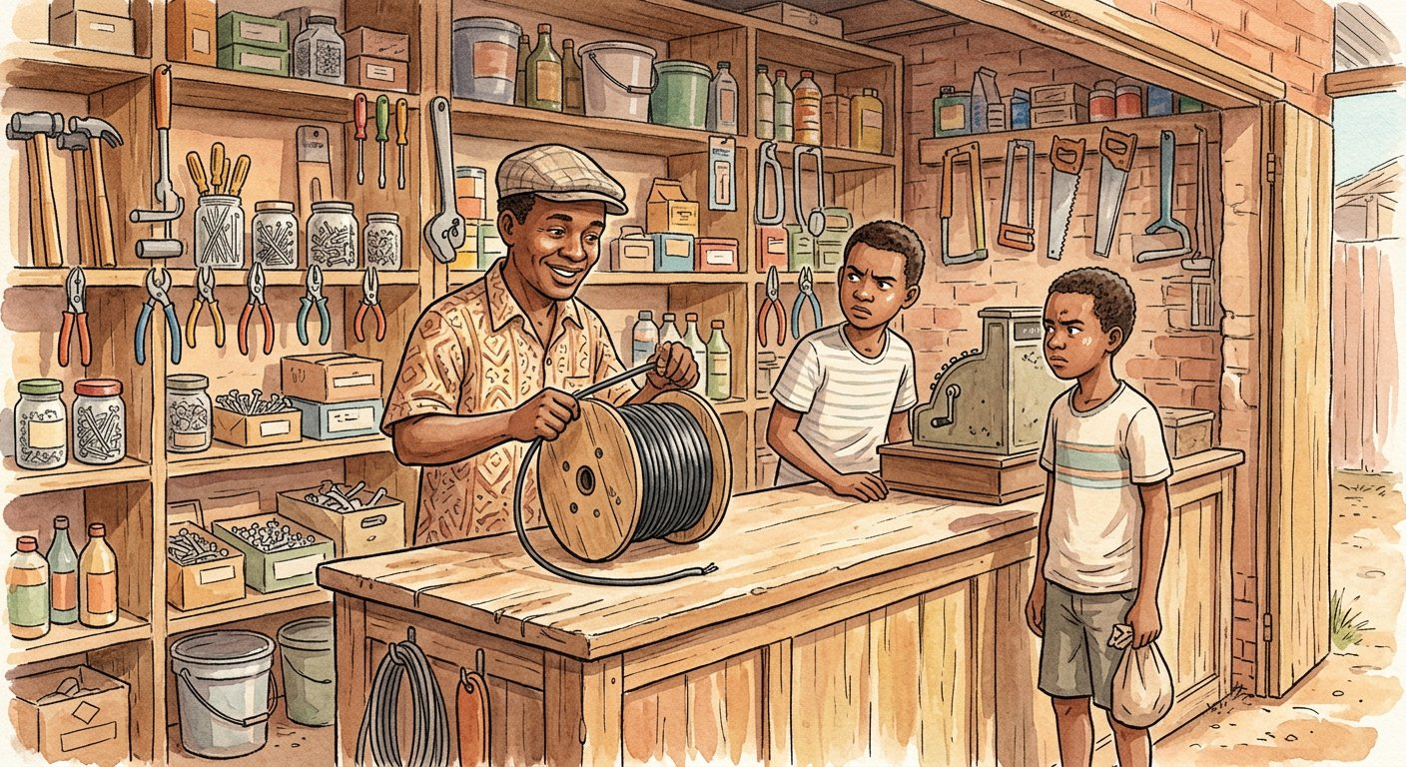
Définition — Estimer le résultat d’une opération, c’est remplacer les nombres par des valeurs approchées simples pour obtenir rapidement un ordre de grandeur du résultat exact. L’ordre de grandeur permet de contrôler la vraisemblance d’un calcul.
Autrement dit : on arrondit les nombres à des valeurs rondes, on calcule de tête, et on sait « dans quelles eaux » doit nager le vrai résultat.
L’estimation précède et contrôle le calcul : AVANT, elle guide le choix de l’opération (un prix total s’obtient par ×, un partage par ÷) ; APRÈS, elle valide le résultat. Avec les rationnels, on arrondit chaque facteur à l’entier ou à la dizaine la plus commode : 19,8 × 5,1 ≈ 20 × 5 = 100. Le résultat exact 100,98 confirme. Les erreurs que l’estimation attrape sont les plus graves : virgule déplacée (× 10, × 100 !), opération inversée, touche mal tapée. Deux estimations encadrantes font encore mieux : 19 × 5 = 95 et 20 × 6 = 120 — le résultat doit vivre entre les deux. Un calcul sans estimation est un calcul sans ceinture de sécurité.
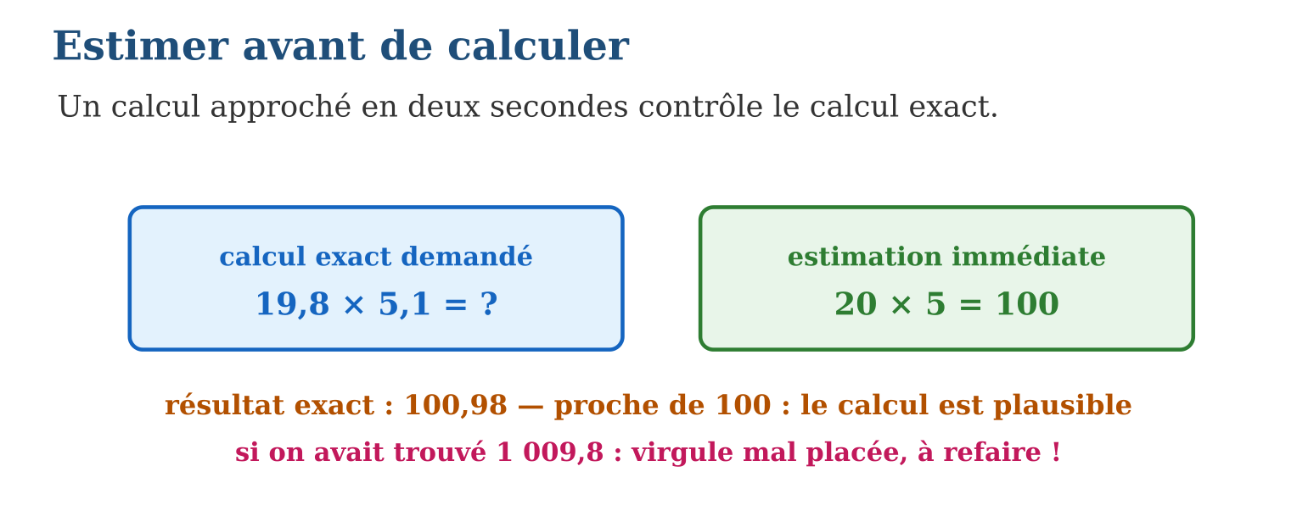
Méthode
1. Arrondir chaque nombre à une valeur ronde proche.
2. Calculer mentalement avec ces valeurs.
3. Comparer au résultat exact : même ordre de grandeur ?
Exemple — 41,7 ÷ 5,9 : estimation 42 ÷ 6 = 7 ; calcul exact 7,067… ✓. Et 302 × 4,98 ≈ 300 × 5 = 1 500 (exact : 1 503,96).
Erreur à éviter — Arrondir dans un seul sens tous les facteurs d’un produit : 9,8 × 9,7 ≈ 10 × 10 = 100 surestime toujours. Pour un encadrement honnête, arrondir une fois par défaut, une fois par excès.
Le savais-tu ? Les physiciens appellent « problèmes de Fermi » ces estimations éclair : Enrico Fermi, prix Nobel, estima la puissance de la première bombe atomique en lâchant des bouts de papier pendant l’explosion — son ordre de grandeur, obtenu en secondes, approchait le résultat des ordinateurs !
EXERCICES
1. Estime puis dis si le résultat proposé est plausible : a) 49,2 × 2,1 = 103,32 ; b) 19,6 × 31 = 60,76 ; d) 81,7 ÷ 3,9 = 20,95 ; e) 598 + 304 = 902.
2. Choisis l’opération et estime : a) prix de 2,9 kg à 4 100 Ar/kg ; b) partage de 59 700 Ar entre 3 ; d) 11 cahiers à 1 950 Ar ; e) nombre de sacs de 25 kg pour 1 480 kg.
3. a) Estime 7,9 × 9,8 par excès (8 × 10). b) Par défaut (7 × 9). d) Entre quelles bornes vit le produit exact ? e) Calcule-le.
CORRIGÉS
1. a) ≈ 50 × 2 = 100 : plausible ; b) ≈ 20 × 30 = 600 : 60,76 est faux (virgule) ; d) ≈ 80 ÷ 4 = 20 : plausible ; e) ≈ 600 + 300 = 900 : plausible.
2. a) × : ≈ 3 × 4 000 = 12 000 Ar ; b) ÷ : ≈ 60 000 ÷ 3 = 20 000 Ar ; d) × : ≈ 10 × 2 000 = 20 000 Ar ; e) ÷ : ≈ 1 500 ÷ 25 = 60 sacs.
3. a) 80 ; b) 63 ; d) entre 63 et 80 ; e) 77,42.

SÉANCE 2 / 12 — ADDITIONNER ET SOUSTRAIRE DES RATIONNELS
FICHE DE PRÉPARATION
Discipline : Mathématiques  Composante : Opération  Thème : Sommes et différences de nombres rationnels  Titre : Additionner et soustraire des rationnels  Objectif spécifique : À la fin de la séance, l’apprenant est capable de additionner et soustraire des nombres rationnels en écriture fractionnaire.  Documentation : Programme d’études T9 (MEN) ; Fascicule de ressources pédagogiques Mathématiques ; manuel J-Learn Math T9  Support et matériel : Bandes de fractions, cartes de signes, cahier, ardoises | Date : _______________  Classe : T9  Séance n° : 2 / 12

Étapes | Déroulement de la leçon |  | Technique et stratégie | Support et matériel | Observation
 | Enseignant | Apprenants
I. Révision | Calcule $\frac{1}{4}$+ $\frac{2}{4}$, puis (−3) + 5. | R.A. : $\frac{3}{4}$; +2. | Questions-réponses | Tableau, ardoises | Acquis à consolider
II. NOUVELLE LEÇON | Annonce : « Aujourd’hui, nous allons apprendre à additionner et soustraire des nombres rationnels en écriture fractionnaire. » | Écoutent. | Présentation guidée | Tableau
1. Mise en situation | Le réservoir de la pompe du village : lundi il se remplit de $\frac{5}{6}$, mardi la consommation en vide $\frac{3}{4}$. Reste-t-il de l’eau ? $\frac{5}{6}$− $\frac{3}{4}$… Des sixièmes et des quarts ne se comptent pas ensemble : il faut d’abord les convertir en parts identiques. | Écoutent, observent et proposent des réponses. | Situation-problème | Illustration, tableau | Participation
2. Présentation | Présente le titre « Additionner et soustraire des rationnels » et l’objectif de la séance. | Écoutent. | Explication brève | Tableau
3. Observation | −$\frac{2}{3}$− $\frac{1}{6}$: dénominateur 6 → −$\frac{4}{6}$− $\frac{1}{6}$= −$\frac{5}{6}$. Et $\frac{7}{10}$+ (−$\frac{2}{5}$) = $\frac{7}{10}$− $\frac{4}{10}$= $\frac{3}{10}$. | Observent l’exemple résolu. | Observation dirigée | Figure imprimée | Compréhension
4. Analyse | Guide l’analyse : Deux techniques héritées se combinent : celle des fractions (T7-T8) pour le dénominateur commun, celle des relatifs pour les signes. Le dénominateur commun le plus efficace est le plus petit multiple commun : pour 6 et 4, c’est 12 — inutile d’aller à 24. Ainsi $\frac{5}{6}$− $\frac{3}{4}$= $\frac{10}{12}$− $\frac{9}{12}$= $\frac{1}{12}$: il reste un douzième de réservoir. Avec les signes : −$\frac{3}{4}$+ $\frac{5}{6}$= −$\frac{9}{12}$+ $\frac{10}{12}$= (−9 + 10)/12 = $\frac{1}{12}$— le numérateur se calcule comme une somme de relatifs ordinaire. Astuce d’écriture : un signe moins devant une fraction peut monter au numérateur (−$\frac{3}{4}$= (−3)/4), ce qui rend la règle mécanique. Toujours finir par la simplification du résultat. | Expliquent la démarche et vérifient le résultat. | Recherche en binômes | Ardoises, instruments | Raisonnement
5. Synthèse | Donc, dénominateur commun (le plus petit) → somme des numérateurs relatifs → simplification ; le signe voyage au numérateur. | Écoutent et reformulent la règle. | Synthèse guidée | Cahier, tableau | Trace écrite
6. Application | Calcule et simplifie : a) $\frac{1}{3}$+ $\frac{1}{4}$; b) $\frac{5}{6}$− $\frac{3}{4}$; d) −$\frac{2}{5}$+ $\frac{7}{10}$; e) −$\frac{1}{2}$− $\frac{1}{3}$. Calcule : a) $\frac{3}{8}$+ (−$\frac{5}{8}$) ; b) −$\frac{7}{12}$+ $\frac{3}{4}$; d) 2 − $\frac{5}{3}$; e) −$\frac{3}{4}$− (−$\frac{5}{6}$). | a) $\frac{7}{12}$; b) $\frac{10}{12}$− $\frac{9}{12}$= $\frac{1}{12}$; d) −$\frac{4}{10}$+ $\frac{7}{10}$= $\frac{3}{10}$; e) −$\frac{3}{6}$− $\frac{2}{6}$= −$\frac{5}{6}$. a) −$\frac{2}{8}$= −$\frac{1}{4}$; b) −$\frac{7}{12}$+ $\frac{9}{12}$= $\frac{2}{12}$= $\frac{1}{6}$; d) $\frac{6}{3}$− $\frac{5}{3}$= $\frac{1}{3}$; e) −$\frac{9}{12}$+ $\frac{10}{12}$= $\frac{1}{12}$. | Travail individuel puis correction collective | Cahier, ardoises | Remédiation
III. Évaluation | Résous sans modèle : Calcule et simplifie : a) $\frac{1}{3}$+ $\frac{1}{4}$; b) $\frac{5}{6}$− $\frac{3}{4}$; d) −$\frac{2}{5}$+ $\frac{7}{10}$; e) −$\frac{1}{2}$− $\frac{1}{3}$. Puis justifie l’une de tes réponses. | a) $\frac{7}{12}$; b) $\frac{10}{12}$− $\frac{9}{12}$= $\frac{1}{12}$; d) −$\frac{4}{10}$+ $\frac{7}{10}$= $\frac{3}{10}$; e) −$\frac{3}{6}$− $\frac{2}{6}$= −$\frac{5}{6}$. La justification s’appuie sur la règle de la leçon. | Travail individuel | Feuille, cahier | Maîtrise de l’objectif

ADDITIONNER ET SOUSTRAIRE DES RATIONNELS

Définition — Pour additionner ou soustraire des nombres rationnels en écriture fractionnaire, on les réduit au même dénominateur, puis on additionne ou soustrait les numérateurs en appliquant les règles de calcul des nombres relatifs ; le dénominateur commun est conservé.
Autrement dit : même dénominateur d’abord — ensuite on compte les parts, avec leurs signes, comme des relatifs.
Deux techniques héritées se combinent : celle des fractions (T7-T8) pour le dénominateur commun, celle des relatifs pour les signes. Le dénominateur commun le plus efficace est le plus petit multiple commun : pour 6 et 4, c’est 12 — inutile d’aller à 24. Ainsi $\frac{5}{6}$− $\frac{3}{4}$= $\frac{10}{12}$− $\frac{9}{12}$= $\frac{1}{12}$: il reste un douzième de réservoir. Avec les signes : −$\frac{3}{4}$+ $\frac{5}{6}$= −$\frac{9}{12}$+ $\frac{10}{12}$= (−9 + 10)/12 = $\frac{1}{12}$— le numérateur se calcule comme une somme de relatifs ordinaire. Astuce d’écriture : un signe moins devant une fraction peut monter au numérateur (−$\frac{3}{4}$= (−3)/4), ce qui rend la règle mécanique. Toujours finir par la simplification du résultat.
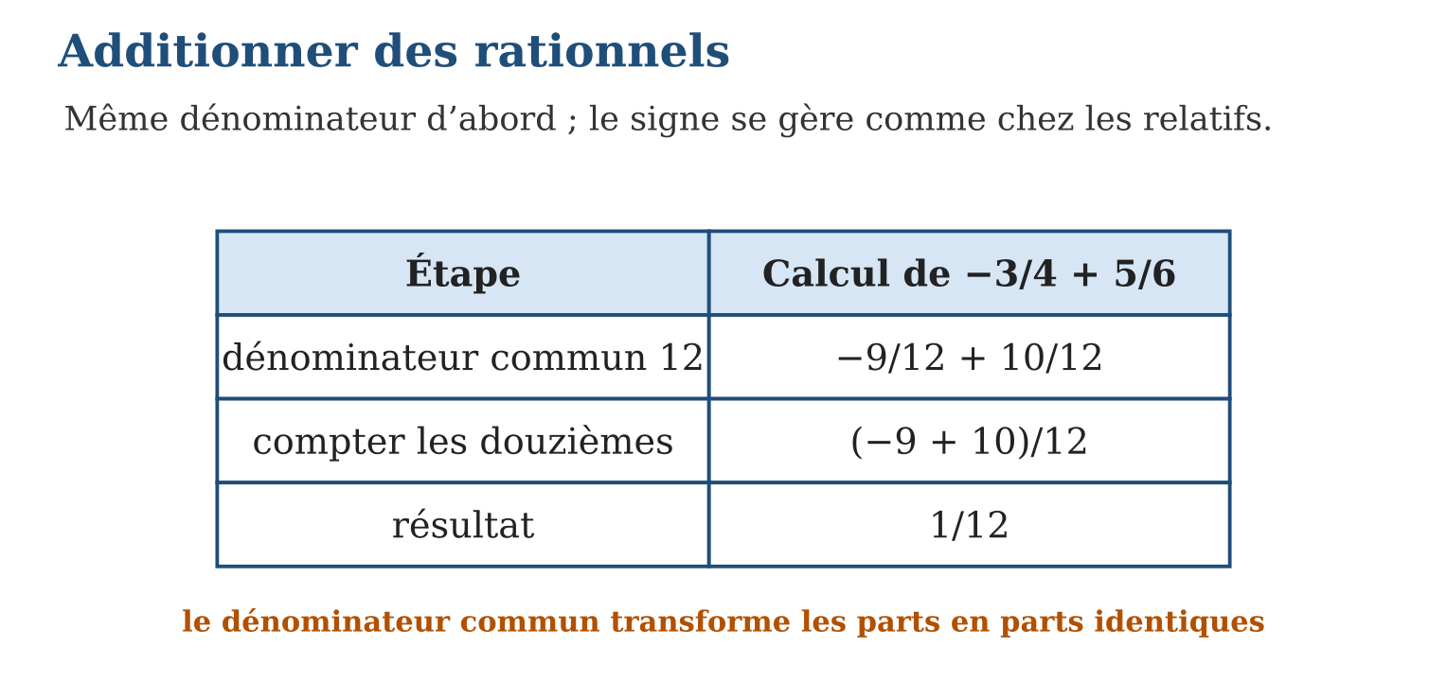
Méthode
1. Trouver le plus petit dénominateur commun.
2. Convertir les deux fractions, signes au numérateur.
3. Opérer sur les numérateurs comme des relatifs, simplifier.
Exemple — −$\frac{2}{3}$− $\frac{1}{6}$: dénominateur 6 → −$\frac{4}{6}$− $\frac{1}{6}$= −$\frac{5}{6}$. Et $\frac{7}{10}$+ (−$\frac{2}{5}$) = $\frac{7}{10}$− $\frac{4}{10}$= $\frac{3}{10}$.
Erreur à éviter — Additionner les dénominateurs : $\frac{1}{4}$+ $\frac{1}{4}$ne vaut pas $\frac{2}{8}$! Les parts restent des quarts : $\frac{1}{4}$+ $\frac{1}{4}$= $\frac{2}{4}$= $\frac{1}{2}$. Le dénominateur dit la TAILLE des parts, pas leur nombre.
Le savais-tu ? Les scribes égyptiens n’écrivaient que des fractions de numérateur 1 : pour dire $\frac{3}{4}$, ils posaient $\frac{1}{2}$+ $\frac{1}{4}$! Le papyrus Rhind (vers 1550 av. J.-C.) contient une table de ces décompositions — nos additions de fractions en sens inverse.
EXERCICES
1. Calcule et simplifie : a) $\frac{1}{3}$+ $\frac{1}{4}$; b) $\frac{5}{6}$− $\frac{3}{4}$; d) −$\frac{2}{5}$+ $\frac{7}{10}$; e) −$\frac{1}{2}$− $\frac{1}{3}$.
2. Calcule : a) $\frac{3}{8}$+ (−$\frac{5}{8}$) ; b) −$\frac{7}{12}$+ $\frac{3}{4}$; d) 2 − $\frac{5}{3}$; e) −$\frac{3}{4}$− (−$\frac{5}{6}$).
3. La citerne reçoit $\frac{2}{3}$de sa capacité, perd $\frac{1}{4}$, reçoit encore $\frac{1}{6}$. a) Écris l’expression. b) Dénominateur commun ? d) Calcule. e) La citerne déborde-t-elle ?
CORRIGÉS
1. a) $\frac{7}{12}$; b) $\frac{10}{12}$− $\frac{9}{12}$= $\frac{1}{12}$; d) −$\frac{4}{10}$+ $\frac{7}{10}$= $\frac{3}{10}$; e) −$\frac{3}{6}$− $\frac{2}{6}$= −$\frac{5}{6}$.
2. a) −$\frac{2}{8}$= −$\frac{1}{4}$; b) −$\frac{7}{12}$+ $\frac{9}{12}$= $\frac{2}{12}$= $\frac{1}{6}$; d) $\frac{6}{3}$− $\frac{5}{3}$= $\frac{1}{3}$; e) −$\frac{9}{12}$+ $\frac{10}{12}$= $\frac{1}{12}$.
3. a) $\frac{2}{3}$− $\frac{1}{4}$+ $\frac{1}{6}$; b) 12 ; d) $\frac{8}{12}$− $\frac{3}{12}$+ $\frac{2}{12}$= $\frac{7}{12}$; e) non : $\frac{7}{12}$reste sous 1.

SÉANCE 3 / 12 — MULTIPLIER ET DIVISER DES RATIONNELS
FICHE DE PRÉPARATION
Discipline : Mathématiques  Composante : Opération  Thème : Produits et quotients de nombres rationnels  Titre : Multiplier et diviser des rationnels  Objectif spécifique : À la fin de la séance, l’apprenant est capable de multiplier et diviser des rationnels en appliquant la règle des signes.  Documentation : Programme d’études T9 (MEN) ; Fascicule de ressources pédagogiques Mathématiques ; manuel J-Learn Math T9  Support et matériel : Cartes de fractions, cartes de signes, cahier, ardoises | Date : _______________  Classe : T9  Séance n° : 3 / 12

Étapes | Déroulement de la leçon |  | Technique et stratégie | Support et matériel | Observation
 | Enseignant | Apprenants
I. Révision | Calcule (−4) × (+3), puis $\frac{2}{3}$× $\frac{3}{5}$. | R.A. : −12 ; $\frac{6}{15}$= $\frac{2}{5}$. | Questions-réponses | Tableau, ardoises | Acquis à consolider
II. NOUVELLE LEÇON | Annonce : « Aujourd’hui, nous allons apprendre à multiplier et diviser des rationnels en appliquant la règle des signes. » | Écoutent. | Présentation guidée | Tableau
1. Mise en situation | La coopérative perd $\frac{2}{3}$de million d’ariary par mois de saison sèche. Sur 5 mois… la perte totale se calcule par (−$\frac{2}{3}$) × 5. Et pour répartir cette perte entre les 7 membres, une division de rationnels attend. Signes et fractions travaillent main dans la main. | Écoutent, observent et proposent des réponses. | Situation-problème | Illustration, tableau | Participation
2. Présentation | Présente le titre « Multiplier et diviser des rationnels » et l’objectif de la séance. | Écoutent. | Explication brève | Tableau
3. Observation | (−$\frac{3}{4}$) × (−$\frac{8}{9}$) : mêmes signes → + ; 3 × 8 = 24, 4 × 9 = 36 ; simplifié : $\frac{2}{3}$. Et ($\frac{5}{6}$) ÷ (−$\frac{10}{3}$) = ($\frac{5}{6}$) × (−$\frac{3}{10}$) = −$\frac{1}{4}$. | Observent l’exemple résolu. | Observation dirigée | Figure imprimée | Compréhension
4. Analyse | Guide l’analyse : La bonne habitude : traiter le SIGNE d’abord, les nombres ensuite. (−$\frac{2}{3}$) × ($\frac{5}{7}$) : signes contraires → négatif ; puis $\frac{2}{3}$× $\frac{5}{7}$= $\frac{10}{21}$; résultat −$\frac{10}{21}$. Pour la division, l’inverse entre en scène : l’inverse de $\frac{5}{7}$est $\frac{7}{5}$, et (−$\frac{2}{3}$) ÷ ($\frac{5}{7}$) = (−$\frac{2}{3}$) × ($\frac{7}{5}$) = −$\frac{14}{15}$. Simplifier AVANT de multiplier allège tout : ($\frac{3}{8}$) × ($\frac{4}{9}$) = (3 × 4)/(8 × 9), on barre 3 avec 9 et 4 avec 8 → $\frac{1}{6}$sans gros produits. Contrairement à l’addition, aucun dénominateur commun n’est requis — c’est l’opération la plus directe sur les fractions. Et l’inverse d’un nombre garde son signe : l’inverse de −5 est −$\frac{1}{5}$. | Expliquent la démarche et vérifient le résultat. | Recherche en binômes | Ardoises, instruments | Raisonnement
5. Synthèse | Donc, signe d’abord (règle des signes) ; produit haut × haut, bas × bas ; division = produit par l’inverse ; simplifier avant de multiplier. | Écoutent et reformulent la règle. | Synthèse guidée | Cahier, tableau | Trace écrite
6. Application | Calcule : a) (−$\frac{2}{5}$) × ($\frac{3}{7}$) ; b) (−$\frac{4}{9}$) × (−$\frac{3}{8}$) ; d) ($\frac{5}{6}$) × (−12) ; e) ($\frac{7}{10}$) × ($\frac{5}{14}$). Calcule : a) (−$\frac{3}{4}$) ÷ ($\frac{5}{8}$) ; b) ($\frac{2}{9}$) ÷ (−$\frac{2}{3}$) ; d) (−$\frac{7}{5}$) ÷ (−$\frac{7}{5}$) ; e) 6 ÷ (−$\frac{3}{4}$). | a) −$\frac{6}{35}$; b) +$\frac{12}{72}$= $\frac{1}{6}$; d) −$\frac{60}{6}$= −10 ; e) $\frac{35}{140}$= $\frac{1}{4}$. a) −$\frac{3}{4}$× $\frac{8}{5}$= −$\frac{24}{20}$= −$\frac{6}{5}$; b) $\frac{2}{9}$× (−$\frac{3}{2}$) = −$\frac{6}{18}$= −$\frac{1}{3}$; d) +1 ; e) 6 × (−$\frac{4}{3}$) = −8. | Travail individuel puis correction collective | Cahier, ardoises | Remédiation
III. Évaluation | Résous sans modèle : Calcule : a) (−$\frac{2}{5}$) × ($\frac{3}{7}$) ; b) (−$\frac{4}{9}$) × (−$\frac{3}{8}$) ; d) ($\frac{5}{6}$) × (−12) ; e) ($\frac{7}{10}$) × ($\frac{5}{14}$). Puis justifie l’une de tes réponses. | a) −$\frac{6}{35}$; b) +$\frac{12}{72}$= $\frac{1}{6}$; d) −$\frac{60}{6}$= −10 ; e) $\frac{35}{140}$= $\frac{1}{4}$. La justification s’appuie sur la règle de la leçon. | Travail individuel | Feuille, cahier | Maîtrise de l’objectif

MULTIPLIER ET DIVISER DES RATIONNELS

Définition — Le produit de deux rationnels s’obtient en multipliant les numérateurs entre eux et les dénominateurs entre eux ; le quotient s’obtient en multipliant par l’inverse du diviseur. Le signe du résultat suit la règle des signes : mêmes signes → positif, signes contraires → négatif.
Autrement dit : produit : haut × haut, bas × bas ; division : on retourne la deuxième fraction ; le signe se décide avant tout le reste.
La bonne habitude : traiter le SIGNE d’abord, les nombres ensuite. (−$\frac{2}{3}$) × ($\frac{5}{7}$) : signes contraires → négatif ; puis $\frac{2}{3}$× $\frac{5}{7}$= $\frac{10}{21}$; résultat −$\frac{10}{21}$. Pour la division, l’inverse entre en scène : l’inverse de $\frac{5}{7}$est $\frac{7}{5}$, et (−$\frac{2}{3}$) ÷ ($\frac{5}{7}$) = (−$\frac{2}{3}$) × ($\frac{7}{5}$) = −$\frac{14}{15}$. Simplifier AVANT de multiplier allège tout : ($\frac{3}{8}$) × ($\frac{4}{9}$) = (3 × 4)/(8 × 9), on barre 3 avec 9 et 4 avec 8 → $\frac{1}{6}$sans gros produits. Contrairement à l’addition, aucun dénominateur commun n’est requis — c’est l’opération la plus directe sur les fractions. Et l’inverse d’un nombre garde son signe : l’inverse de −5 est −$\frac{1}{5}$.
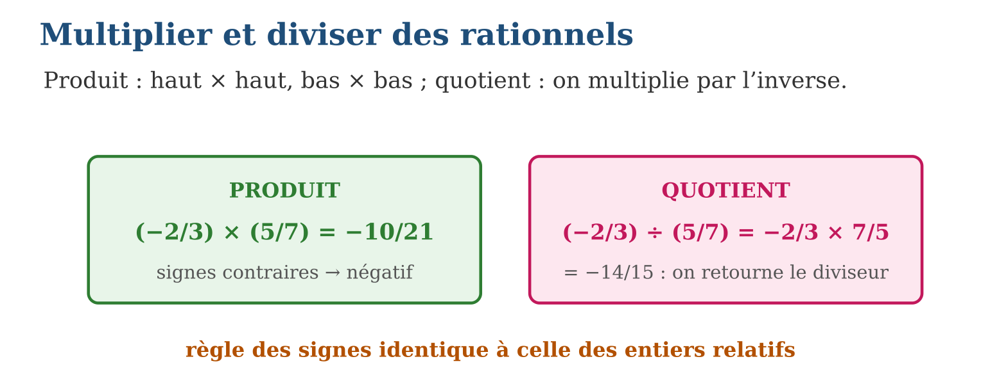
Méthode
1. Décider le signe du résultat par la règle des signes.
2. Simplifier en croix si possible, puis multiplier numérateurs et dénominateurs.
3. Pour une division : remplacer par le produit par l’inverse.
Exemple — (−$\frac{3}{4}$) × (−$\frac{8}{9}$) : mêmes signes → + ; 3 × 8 = 24, 4 × 9 = 36 ; simplifié : $\frac{2}{3}$. Et ($\frac{5}{6}$) ÷ (−$\frac{10}{3}$) = ($\frac{5}{6}$) × (−$\frac{3}{10}$) = −$\frac{1}{4}$.
Erreur à éviter — Retourner la PREMIÈRE fraction dans une division : a/b ÷ c/d = a/b × d/c — c’est toujours le DIVISEUR qui se renverse, jamais le dividende !
Le savais-tu ? Pourquoi « moins par moins donne plus » ? Les comptables l’expliquent : annuler (−) une dette (−) enrichit ! Les Indiens, dès Brahmagupta au VIIᵉ siècle, posaient ces règles en parlant de « fortunes » et de « dettes » — nos + et − viennent de leur commerce.
EXERCICES
1. Calcule : a) (−$\frac{2}{5}$) × ($\frac{3}{7}$) ; b) (−$\frac{4}{9}$) × (−$\frac{3}{8}$) ; d) ($\frac{5}{6}$) × (−12) ; e) ($\frac{7}{10}$) × ($\frac{5}{14}$).
2. Calcule : a) (−$\frac{3}{4}$) ÷ ($\frac{5}{8}$) ; b) ($\frac{2}{9}$) ÷ (−$\frac{2}{3}$) ; d) (−$\frac{7}{5}$) ÷ (−$\frac{7}{5}$) ; e) 6 ÷ (−$\frac{3}{4}$).
3. La coopérative perd $\frac{2}{3}$de million d’Ar par mois pendant 5 mois. a) Écris le produit. b) Calcule la perte totale. d) Partage-la entre 7 membres (division). e) Donne la part en ariary (1 million = 10⁶ Ar), arrondie au millier.
CORRIGÉS
1. a) −$\frac{6}{35}$; b) +$\frac{12}{72}$= $\frac{1}{6}$; d) −$\frac{60}{6}$= −10 ; e) $\frac{35}{140}$= $\frac{1}{4}$.
2. a) −$\frac{3}{4}$× $\frac{8}{5}$= −$\frac{24}{20}$= −$\frac{6}{5}$; b) $\frac{2}{9}$× (−$\frac{3}{2}$) = −$\frac{6}{18}$= −$\frac{1}{3}$; d) +1 ; e) 6 × (−$\frac{4}{3}$) = −8.
3. a) (−$\frac{2}{3}$) × 5 ; b) −$\frac{10}{3}$de million ; d) (−$\frac{10}{3}$) ÷ 7 = −$\frac{10}{21}$de million ; e) −$\frac{10}{21}$× 10⁶ ≈ −476 000 Ar par membre.

SÉANCE 4 / 12 — APPLIQUER LA PRIORITÉ DES OPÉRATIONS
FICHE DE PRÉPARATION
Discipline : Mathématiques  Composante : Opération  Thème : Priorités avec parenthèses et exposants  Titre : Appliquer la priorité des opérations  Objectif spécifique : À la fin de la séance, l’apprenant est capable de appliquer la règle des priorités dans des chaînes d’opérations sur les rationnels.  Documentation : Programme d’études T9 (MEN) ; Fascicule de ressources pédagogiques Mathématiques ; manuel J-Learn Math T9  Support et matériel : Pyramide des priorités affichée, cartes d’expressions, ardoises | Date : _______________  Classe : T9  Séance n° : 4 / 12

Étapes | Déroulement de la leçon |  | Technique et stratégie | Support et matériel | Observation
 | Enseignant | Apprenants
I. Révision | Calcule 5 + 3 × 4, puis (5 + 3) × 4. | R.A. : 17 ; 32. | Questions-réponses | Tableau, ardoises | Acquis à consolider
II. NOUVELLE LEÇON | Annonce : « Aujourd’hui, nous allons apprendre à appliquer la règle des priorités dans des chaînes d’opérations sur les rationnels. » | Écoutent. | Présentation guidée | Tableau
1. Mise en situation | Deux élèves calculent $\frac{1}{2}$+ $\frac{1}{2}$× ($\frac{3}{4}$)². Vola trouve $\frac{25}{32}$, Sitraka trouve $\frac{9}{16}$. Un seul a respecté l’ordre des opérations — l’autre a lu de gauche à droite comme une phrase. Les mathématiques ont leur code de la route. | Écoutent, observent et proposent des réponses. | Situation-problème | Illustration, tableau | Participation
2. Présentation | Présente le titre « Appliquer la priorité des opérations » et l’objectif de la séance. | Écoutent. | Explication brève | Tableau
3. Observation | 2 − 3 × ($\frac{1}{2}$− $\frac{5}{6}$)² : parenthèse = −$\frac{1}{3}$; carré = $\frac{1}{9}$; produit = 3 × $\frac{1}{9}$= $\frac{1}{3}$; différence = 2 − $\frac{1}{3}$= $\frac{5}{3}$. | Observent l’exemple résolu. | Observation dirigée | Figure imprimée | Compréhension
4. Analyse | Guide l’analyse : La nouveauté T9 : la règle vaut pour TOUS les rationnels, signes et fractions compris. $\frac{1}{2}$+ $\frac{1}{2}$× ($\frac{3}{4}$)² se déroule ainsi : parenthèse déjà réduite, exposant ($\frac{3}{4}$)² = $\frac{9}{16}$, multiplication $\frac{1}{2}$× $\frac{9}{16}$= $\frac{9}{32}$, addition $\frac{1}{2}$+ $\frac{9}{32}$= $\frac{16}{32}$+ $\frac{9}{32}$= $\frac{25}{32}$— Vola gagne. Pièges de signes : dans −3², l’exposant ne porte que sur 3 (résultat −9), alors que (−3)² = 9 ; la barre de fraction agit comme une parenthèse invisible : dans (1 + 2)/5, on somme avant de diviser. La règle est mondiale : elle garantit qu’une même expression a UNE seule valeur, à Antananarivo comme partout — c’est le contrat qui rend les formules possibles. | Expliquent la démarche et vérifient le résultat. | Recherche en binômes | Ardoises, instruments | Raisonnement
5. Synthèse | Donc, parenthèses → exposants → × ÷ → + − ; gauche à droite à priorité égale ; (−a)² ≠ −a² ; barre de fraction = parenthèses invisibles. | Écoutent et reformulent la règle. | Synthèse guidée | Cahier, tableau | Trace écrite
6. Application | Calcule : a) $\frac{1}{3}$+ $\frac{2}{3}$× $\frac{1}{4}$; b) ($\frac{1}{3}$+ $\frac{2}{3}$) × $\frac{1}{4}$; d) $\frac{5}{2}$− ($\frac{1}{2}$)² ; e) ($\frac{5}{2}$− $\frac{1}{2}$)². Calcule : a) −2² ; b) (−2)² ; d) 3 × (−$\frac{1}{2}$)² − 1 ; e) ($\frac{2}{3}$)² ÷ ($\frac{4}{9}$). | a) $\frac{1}{3}$+ $\frac{2}{12}$= $\frac{1}{2}$; b) 1 × $\frac{1}{4}$= $\frac{1}{4}$; d) $\frac{5}{2}$− $\frac{1}{4}$= $\frac{9}{4}$; e) 2² = 4. a) −4 ; b) +4 ; d) 3 × $\frac{1}{4}$− 1 = −$\frac{1}{4}$; e) $\frac{4}{9}$× $\frac{9}{4}$= 1. | Travail individuel puis correction collective | Cahier, ardoises | Remédiation
III. Évaluation | Résous sans modèle : Calcule : a) $\frac{1}{3}$+ $\frac{2}{3}$× $\frac{1}{4}$; b) ($\frac{1}{3}$+ $\frac{2}{3}$) × $\frac{1}{4}$; d) $\frac{5}{2}$− ($\frac{1}{2}$)² ; e) ($\frac{5}{2}$− $\frac{1}{2}$)². Puis justifie l’une de tes réponses. | a) $\frac{1}{3}$+ $\frac{2}{12}$= $\frac{1}{2}$; b) 1 × $\frac{1}{4}$= $\frac{1}{4}$; d) $\frac{5}{2}$− $\frac{1}{4}$= $\frac{9}{4}$; e) 2² = 4. La justification s’appuie sur la règle de la leçon. | Travail individuel | Feuille, cahier | Maîtrise de l’objectif

APPLIQUER LA PRIORITÉ DES OPÉRATIONS

Définition — Dans une chaîne d’opérations, on effectue d’abord les calculs entre parenthèses, puis les exposants, puis les multiplications et divisions, enfin les additions et soustractions. À priorité égale, on calcule de gauche à droite.
Autrement dit : quatre étages : parenthèses → exposants → × ÷ → + − ; au même étage, on avance de gauche à droite.
La nouveauté T9 : la règle vaut pour TOUS les rationnels, signes et fractions compris. $\frac{1}{2}$+ $\frac{1}{2}$× ($\frac{3}{4}$)² se déroule ainsi : parenthèse déjà réduite, exposant ($\frac{3}{4}$)² = $\frac{9}{16}$, multiplication $\frac{1}{2}$× $\frac{9}{16}$= $\frac{9}{32}$, addition $\frac{1}{2}$+ $\frac{9}{32}$= $\frac{16}{32}$+ $\frac{9}{32}$= $\frac{25}{32}$— Vola gagne. Pièges de signes : dans −3², l’exposant ne porte que sur 3 (résultat −9), alors que (−3)² = 9 ; la barre de fraction agit comme une parenthèse invisible : dans (1 + 2)/5, on somme avant de diviser. La règle est mondiale : elle garantit qu’une même expression a UNE seule valeur, à Antananarivo comme partout — c’est le contrat qui rend les formules possibles.
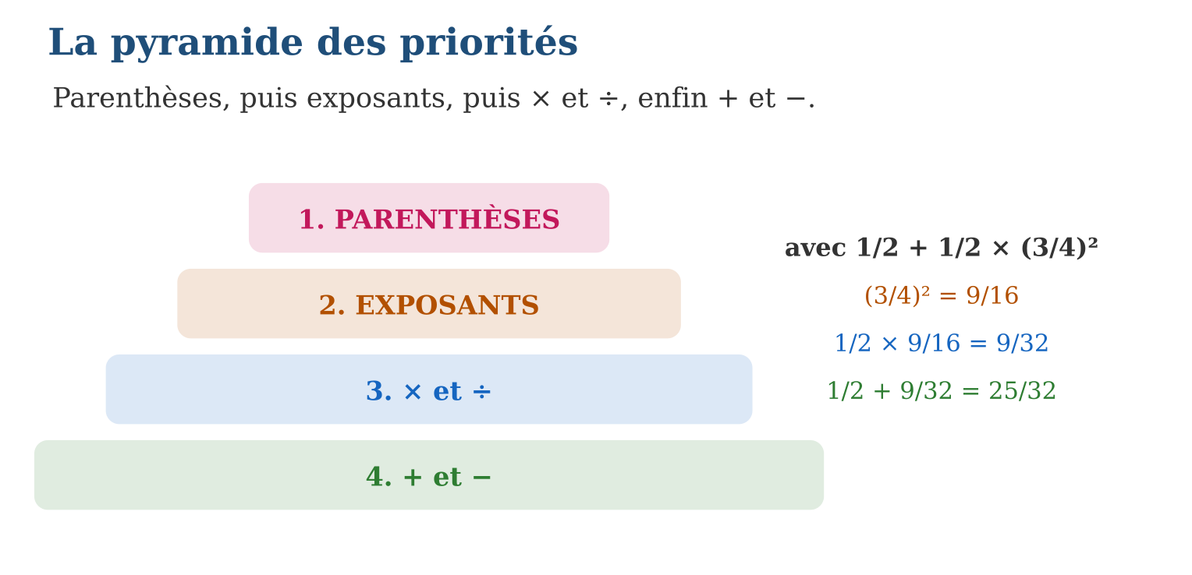
Méthode
1. Repérer et réduire les parenthèses, de la plus intérieure à la plus extérieure.
2. Calculer les exposants, en surveillant leur portée.
3. Finir par × ÷ puis + −, de gauche à droite.
Exemple — 2 − 3 × ($\frac{1}{2}$− $\frac{5}{6}$)² : parenthèse = −$\frac{1}{3}$; carré = $\frac{1}{9}$; produit = 3 × $\frac{1}{9}$= $\frac{1}{3}$; différence = 2 − $\frac{1}{3}$= $\frac{5}{3}$.
Erreur à éviter — Calculer de gauche à droite sans hiérarchie : $\frac{1}{2}$+ $\frac{1}{2}$× $\frac{9}{16}$n’est PAS ($\frac{1}{2}$+ $\frac{1}{2}$) × $\frac{9}{16}$= $\frac{9}{16}$! L’addition attend sagement que la multiplication ait fini.
Le savais-tu ? Les calculatrices n’ont pas toutes le même cerveau : les modèles « scientifiques » respectent les priorités, mais beaucoup de calculatrices quatre-opérations calculent au fil des touches ! Tape 2 + 3 × 4 sur les deux : 14 d’un côté, 20 de l’autre. Sais-tu laquelle croire ?
EXERCICES
1. Calcule : a) $\frac{1}{3}$+ $\frac{2}{3}$× $\frac{1}{4}$; b) ($\frac{1}{3}$+ $\frac{2}{3}$) × $\frac{1}{4}$; d) $\frac{5}{2}$− ($\frac{1}{2}$)² ; e) ($\frac{5}{2}$− $\frac{1}{2}$)².
2. Calcule : a) −2² ; b) (−2)² ; d) 3 × (−$\frac{1}{2}$)² − 1 ; e) ($\frac{2}{3}$)² ÷ ($\frac{4}{9}$).
3. Reprends $\frac{1}{2}$+ $\frac{1}{2}$× ($\frac{3}{4}$)². a) Quelle opération se fait en premier ? b) Que vaut ($\frac{3}{4}$)² ? d) Termine le calcul. e) Quelle erreur a produit $\frac{9}{16}$?
CORRIGÉS
1. a) $\frac{1}{3}$+ $\frac{2}{12}$= $\frac{1}{2}$; b) 1 × $\frac{1}{4}$= $\frac{1}{4}$; d) $\frac{5}{2}$− $\frac{1}{4}$= $\frac{9}{4}$; e) 2² = 4.
2. a) −4 ; b) +4 ; d) 3 × $\frac{1}{4}$− 1 = −$\frac{1}{4}$; e) $\frac{4}{9}$× $\frac{9}{4}$= 1.
3. a) l’exposant ; b) $\frac{9}{16}$; d) $\frac{1}{2}$× $\frac{9}{16}$= $\frac{9}{32}$puis $\frac{1}{2}$+ $\frac{9}{32}$= $\frac{25}{32}$; e) avoir additionné $\frac{1}{2}$+ $\frac{1}{2}$d’abord : priorité violée.

SÉANCE 5 / 12 — UTILISER LA PROPRIÉTÉ FONDAMENTALE DES PROPORTIONS
FICHE DE PRÉPARATION
Discipline : Mathématiques  Composante : Opération  Thème : Proportions et produits en croix  Titre : Utiliser la propriété fondamentale des proportions  Objectif spécifique : À la fin de la séance, l’apprenant est capable de utiliser l’égalité des produits en croix pour vérifier une proportion et trouver un terme inconnu.  Documentation : Programme d’études T9 (MEN) ; Fascicule de ressources pédagogiques Mathématiques ; manuel J-Learn Math T9  Support et matériel : Tableaux de proportionnalité, situations-problèmes, cahier | Date : _______________  Classe : T9  Séance n° : 5 / 12

Étapes | Déroulement de la leçon |  | Technique et stratégie | Support et matériel | Observation
 | Enseignant | Apprenants
I. Révision | $\frac{2}{3}$et $\frac{8}{12}$forment-ils une proportion ? | R.A. : Oui : 2 × 12 = 3 × 8 = 24. | Questions-réponses | Tableau, ardoises | Acquis à consolider
II. NOUVELLE LEÇON | Annonce : « Aujourd’hui, nous allons apprendre à utiliser l’égalité des produits en croix pour vérifier une proportion et trouver un terme inconnu. » | Écoutent. | Présentation guidée | Tableau
1. Mise en situation | La recette du mofo gasy : 3 mesures de farine pour 5 mesures d’eau ; pour la fête, Bao prévoit 12 mesures de farine. Combien d’eau ? $\frac{3}{5}$= 12/x… Un seul outil ouvre toutes ces équations : la propriété fondamentale des proportions. | Écoutent, observent et proposent des réponses. | Situation-problème | Illustration, tableau | Participation
2. Présentation | Présente le titre « Utiliser la propriété fondamentale des proportions » et l’objectif de la séance. | Écoutent. | Explication brève | Tableau
3. Observation | $\frac{7}{4}$= x/10 : 4x = 70, x = 17,5. Vérification : 7 × 10 = 70 et 4 × 17,5 = 70 ✓. | Observent l’exemple résolu. | Observation dirigée | Figure imprimée | Compréhension
4. Analyse | Guide l’analyse : Le « si et seulement si » donne un outil à double tranchant : VÉRIFIER ($\frac{3}{5}$= $\frac{12}{20}$? produits 3 × 20 = 60 et 5 × 12 = 60 : oui) et RÉSOUDRE ($\frac{3}{5}$= 12/x devient 3x = 60, donc x = 20 mesures d’eau). La quatrième proportionnelle se calcule toujours pareil : produit des deux termes de la diagonale complète, divisé par le terme restant. Cette propriété est le moteur caché de toute la proportionnalité : échelles de cartes, prix au kilo, conversions, pourcentages… En T9 elle devient aussi une équation : résoudre 3x = 60, c’est déjà de l’algèbre — les composantes se tendent la main. | Expliquent la démarche et vérifient le résultat. | Recherche en binômes | Ardoises, instruments | Raisonnement
5. Synthèse | Donc, a/b = c/d ⇔ ad = bc ; quatrième proportionnelle = produit de la diagonale complète ÷ terme restant ; vérifier ET résoudre. | Écoutent et reformulent la règle. | Synthèse guidée | Cahier, tableau | Trace écrite
6. Application | Proportion vraie ou fausse ? a) $\frac{4}{6}$et $\frac{10}{15}$; b) $\frac{5}{8}$et $\frac{16}{25}$; d) $\frac{9}{12}$et $\frac{15}{20}$; e) $\frac{7}{3}$et $\frac{21}{8}$. Trouve x : a) $\frac{2}{5}$= x/30 ; b) x/7 = $\frac{12}{21}$; d) 9/x = $\frac{15}{10}$; e) 3,$\frac{5}{2}$= x/8. | a) vraie (60 = 60) ; b) fausse (125 ≠ 128) ; d) vraie (180 = 180) ; e) fausse (56 ≠ 63). a) 5x = 60, x = 12 ; b) 21x = 84, x = 4 ; d) 15x = 90, x = 6 ; e) 2x = 28, x = 14. | Travail individuel puis correction collective | Cahier, ardoises | Remédiation
III. Évaluation | Résous sans modèle : Proportion vraie ou fausse ? a) $\frac{4}{6}$et $\frac{10}{15}$; b) $\frac{5}{8}$et $\frac{16}{25}$; d) $\frac{9}{12}$et $\frac{15}{20}$; e) $\frac{7}{3}$et $\frac{21}{8}$. Puis justifie l’une de tes réponses. | a) vraie (60 = 60) ; b) fausse (125 ≠ 128) ; d) vraie (180 = 180) ; e) fausse (56 ≠ 63). La justification s’appuie sur la règle de la leçon. | Travail individuel | Feuille, cahier | Maîtrise de l’objectif

UTILISER LA PROPRIÉTÉ FONDAMENTALE DES PROPORTIONS
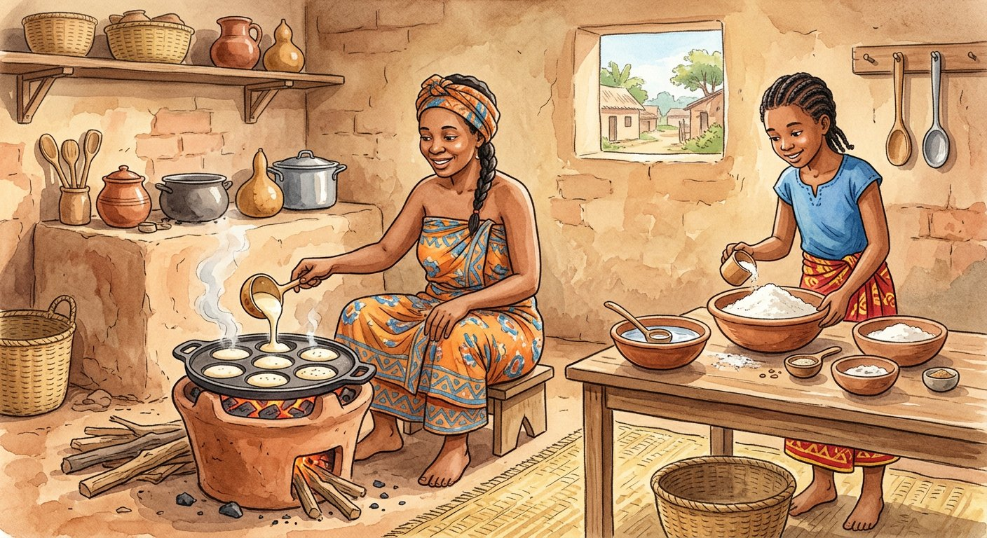
Définition — Propriété fondamentale des proportions : a/b = c/d si et seulement si a × d = b × c (b et d non nuls). Elle permet de vérifier une proportion et de calculer un terme inconnu, appelé quatrième proportionnelle.
Autrement dit : une proportion est vraie exactement quand ses produits en croix sont égaux — et un terme manquant se retrouve en divisant le produit connu.
Le « si et seulement si » donne un outil à double tranchant : VÉRIFIER ($\frac{3}{5}$= $\frac{12}{20}$? produits 3 × 20 = 60 et 5 × 12 = 60 : oui) et RÉSOUDRE ($\frac{3}{5}$= 12/x devient 3x = 60, donc x = 20 mesures d’eau). La quatrième proportionnelle se calcule toujours pareil : produit des deux termes de la diagonale complète, divisé par le terme restant. Cette propriété est le moteur caché de toute la proportionnalité : échelles de cartes, prix au kilo, conversions, pourcentages… En T9 elle devient aussi une équation : résoudre 3x = 60, c’est déjà de l’algèbre — les composantes se tendent la main.
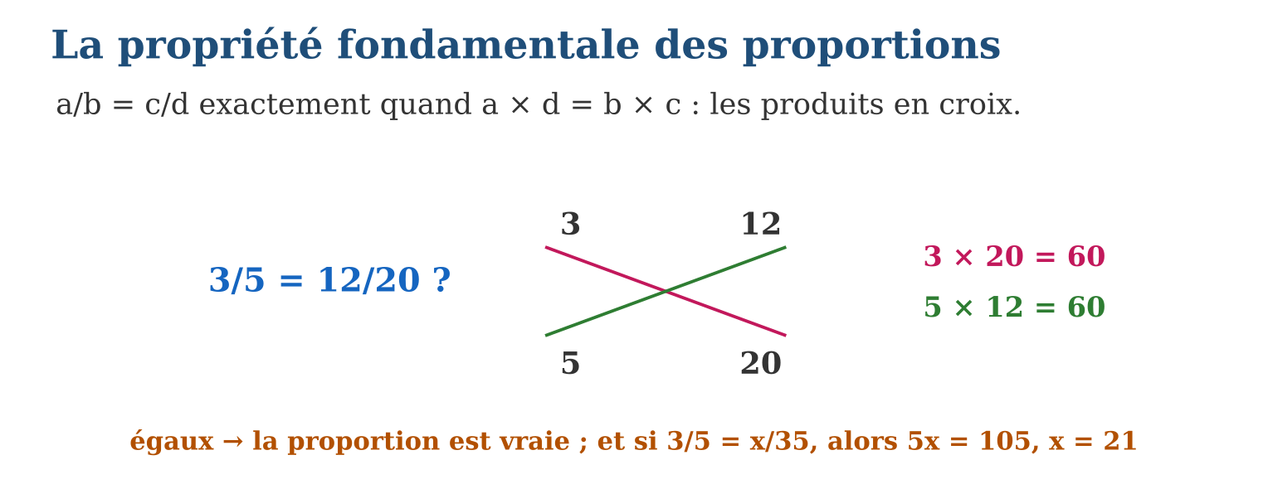
Méthode
1. Poser la proportion en alignant les grandeurs de même nature.
2. Écrire l’égalité des produits en croix.
3. Isoler l’inconnue en divisant par son coefficient ; vérifier.
Exemple — $\frac{7}{4}$= x/10 : 4x = 70, x = 17,5. Vérification : 7 × 10 = 70 et 4 × 17,5 = 70 ✓.
Erreur à éviter — Croiser dans le mauvais sens : dans $\frac{3}{5}$= 12/x, le produit en croix est 3x = 5 × 12 — le numérateur de gauche épouse le dénominateur de droite. Un croisement raté double ou divise le résultat par le carré du rapport !
Le savais-tu ? La « règle de trois », nom commercial des produits en croix, figurait déjà dans les manuels indiens du Vᵉ siècle sous le nom de trairāśika, « les trois grandeurs ». Les marchands de la route de la soie l’utilisaient pour convertir monnaies et mesures d’une oasis à l’autre.
EXERCICES
1. Proportion vraie ou fausse ? a) $\frac{4}{6}$et $\frac{10}{15}$; b) $\frac{5}{8}$et $\frac{16}{25}$; d) $\frac{9}{12}$et $\frac{15}{20}$; e) $\frac{7}{3}$et $\frac{21}{8}$.
2. Trouve x : a) $\frac{2}{5}$= x/30 ; b) x/7 = $\frac{12}{21}$; d) 9/x = $\frac{15}{10}$; e) 3,$\frac{5}{2}$= x/8.
3. Recette : 3 farine pour 5 eau. a) Pose la proportion pour 12 farine. b) Produits en croix ? d) Combien d’eau ? e) Et s’il ne reste que 8 mesures d’eau, combien de farine (au dixième) ?
CORRIGÉS
1. a) vraie (60 = 60) ; b) fausse (125 ≠ 128) ; d) vraie (180 = 180) ; e) fausse (56 ≠ 63).
2. a) 5x = 60, x = 12 ; b) 21x = 84, x = 4 ; d) 15x = 90, x = 6 ; e) 2x = 28, x = 14.
3. a) $\frac{3}{5}$= 12/x ; b) 3x = 60 ; d) x = 20 mesures ; e) $\frac{3}{5}$= y/8 → 5y = 24, y = 4,8 mesures.

SÉANCE 6 / 12 — DISTINGUER RAPPORT ET TAUX
FICHE DE PRÉPARATION
Discipline : Mathématiques  Composante : Opération  Thème : Rapport (nombre pur) et taux (unité composée)  Titre : Distinguer rapport et taux  Objectif spécifique : À la fin de la séance, l’apprenant est capable de distinguer un rapport d’un taux et interpréter leurs valeurs.  Documentation : Programme d’études T9 (MEN) ; Fascicule de ressources pédagogiques Mathématiques ; manuel J-Learn Math T9  Support et matériel : Étiquettes de prix, fiches de données, cahier | Date : _______________  Classe : T9  Séance n° : 6 / 12

Étapes | Déroulement de la leçon |  | Technique et stratégie | Support et matériel | Observation
 | Enseignant | Apprenants
I. Révision | Simplifie $\frac{18}{30}$. | R.A. : $\frac{3}{5}$. | Questions-réponses | Tableau, ardoises | Acquis à consolider
II. NOUVELLE LEÇON | Annonce : « Aujourd’hui, nous allons apprendre à distinguer un rapport d’un taux et interpréter leurs valeurs. » | Écoutent. | Présentation guidée | Tableau
1. Mise en situation | Deux phrases du marché : « il y a 18 filles sur 30 élèves » et « le riz coûte 4 500 Ar les 3 kg ». Deux quotients… mais pas de la même espèce : le premier est un nombre pur, le second garde ses ariary et ses kilos accrochés. Rapport ou taux ? | Écoutent, observent et proposent des réponses. | Situation-problème | Illustration, tableau | Participation
2. Présentation | Présente le titre « Distinguer rapport et taux » et l’objectif de la séance. | Écoutent. | Explication brève | Tableau
3. Observation | 12 garçons / 18 filles = $\frac{2}{3}$: rapport. 180 km / 4 h = 45 km/h : taux. 25 600 000 hab / 587 000 km² ≈ 44 hab/km² : taux. | Observent l’exemple résolu. | Observation dirigée | Figure imprimée | Compréhension
4. Analyse | Guide l’analyse : Le test est dans l’unité du résultat. 18 filles / 30 élèves = $\frac{3}{5}$: les « personnes » du haut et du bas se sont annulées, $\frac{3}{5}$est un nombre pur qui dit une PART (« 3 élèves sur 5 sont des filles »). 4 500 Ar / 3 kg = 1 500 Ar/kg : ariary et kilogrammes ne peuvent pas s’annuler, le quotient garde l’unité composée et dit un ÉCHANGE (« chaque kilo coûte 1 500 Ar »). Les deux se manipulent avec les mêmes outils (simplification, proportion), mais ne se comparent pas entre eux : comparer $\frac{3}{5}$et 1 500 Ar/kg n’a aucun sens ! Les taux les plus courants de la vie malgache : Ar/kg au marché, km/h sur la route, kWh facturés par la JIRAMA, hab/km² dans les recensements. | Expliquent la démarche et vérifient le résultat. | Recherche en binômes | Ardoises, instruments | Raisonnement
5. Synthèse | Donc, rapport = quotient de même nature, nombre pur (une part) ; taux = quotient de natures différentes, unité composée (un échange) ; ne jamais comparer l’un à l’autre. | Écoutent et reformulent la règle. | Synthèse guidée | Cahier, tableau | Trace écrite
6. Application | Rapport ou taux ? Calcule : a) 15 filles sur 25 élèves ; b) 7 500 Ar pour 5 kg ; d) 240 km en 3 h ; e) 12 victoires pour 18 matchs. Calcule le taux : a) 6 000 Ar pour 4 L ; b) 150 km en 2,5 h ; d) 2 100 000 hab sur 16 911 km² (Analamanga, arrondi) ; e) 90 kWh en 30 jours. | a) rapport : $\frac{3}{5}$; b) taux : 1 500 Ar/kg ; d) taux : 80 km/h ; e) rapport : $\frac{2}{3}$. a) 1 500 Ar/L ; b) 60 km/h ; d) ≈ 124 hab/km² ; e) 3 kWh/jour. | Travail individuel puis correction collective | Cahier, ardoises | Remédiation
III. Évaluation | Résous sans modèle : Rapport ou taux ? Calcule : a) 15 filles sur 25 élèves ; b) 7 500 Ar pour 5 kg ; d) 240 km en 3 h ; e) 12 victoires pour 18 matchs. Puis justifie l’une de tes réponses. | a) rapport : $\frac{3}{5}$; b) taux : 1 500 Ar/kg ; d) taux : 80 km/h ; e) rapport : $\frac{2}{3}$. La justification s’appuie sur la règle de la leçon. | Travail individuel | Feuille, cahier | Maîtrise de l’objectif

DISTINGUER RAPPORT ET TAUX

Définition — Un rapport est le quotient de deux quantités de même nature : les unités s’éliminent et le rapport est un nombre sans unité. Un taux est le quotient de deux grandeurs de natures différentes : l’unité composée demeure (Ar/kg, km/h, hab/km²).
Autrement dit : mêmes unités → elles s’annulent, c’est un rapport ; unités différentes → elles restent collées, c’est un taux.
Le test est dans l’unité du résultat. 18 filles / 30 élèves = $\frac{3}{5}$: les « personnes » du haut et du bas se sont annulées, $\frac{3}{5}$est un nombre pur qui dit une PART (« 3 élèves sur 5 sont des filles »). 4 500 Ar / 3 kg = 1 500 Ar/kg : ariary et kilogrammes ne peuvent pas s’annuler, le quotient garde l’unité composée et dit un ÉCHANGE (« chaque kilo coûte 1 500 Ar »). Les deux se manipulent avec les mêmes outils (simplification, proportion), mais ne se comparent pas entre eux : comparer $\frac{3}{5}$et 1 500 Ar/kg n’a aucun sens ! Les taux les plus courants de la vie malgache : Ar/kg au marché, km/h sur la route, kWh facturés par la JIRAMA, hab/km² dans les recensements.
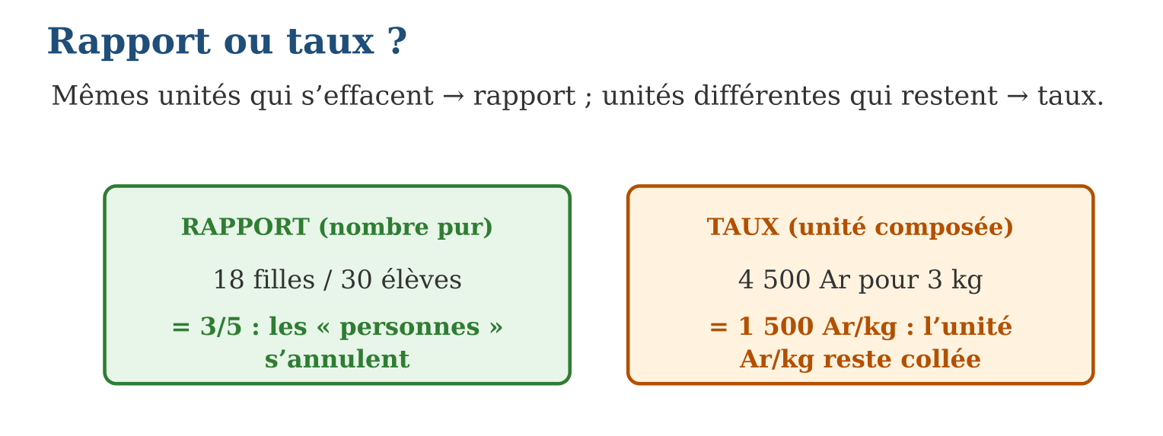
Méthode
1. Écrire le quotient avec ses unités complètes.
2. Simplifier les unités : s’annulent-elles ?
3. Conclure : nombre pur = rapport ; unité composée = taux.
Exemple — 12 garçons / 18 filles = $\frac{2}{3}$: rapport. 180 km / 4 h = 45 km/h : taux. 25 600 000 hab / 587 000 km² ≈ 44 hab/km² : taux.
Erreur à éviter — Écrire un rapport avec une unité (« le rapport est de 0,6 élève ») ou un taux sans unité (« la vitesse est 45 ») : le premier n’en a pas besoin, le second ne veut rien dire sans elle !
Le savais-tu ? La densité de population de Madagascar (≈ 45 hab/km²) cache des écarts énormes : Analamanga dépasse 500 hab/km² quand le Melaky n’atteint pas 10 ! Un même taux moyen peut recouvrir des réalités très différentes — première leçon de prudence statistique.
EXERCICES
1. Rapport ou taux ? Calcule : a) 15 filles sur 25 élèves ; b) 7 500 Ar pour 5 kg ; d) 240 km en 3 h ; e) 12 victoires pour 18 matchs.
2. Calcule le taux : a) 6 000 Ar pour 4 L ; b) 150 km en 2,5 h ; d) 2 100 000 hab sur 16 911 km² (Analamanga, arrondi) ; e) 90 kWh en 30 jours.
3. a) Le rapport filles/garçons d’une classe est $\frac{3}{2}$: que signifie-t-il ? b) S’il y a 18 filles, combien de garçons ? d) Le taux de réussite est-il un rapport ou un taux au sens strict ? e) Explique.
CORRIGÉS
1. a) rapport : $\frac{3}{5}$; b) taux : 1 500 Ar/kg ; d) taux : 80 km/h ; e) rapport : $\frac{2}{3}$.
2. a) 1 500 Ar/L ; b) 60 km/h ; d) ≈ 124 hab/km² ; e) 3 kWh/jour.
3. a) 3 filles pour 2 garçons ; b) 12 ; d) un rapport : réussites/candidats, même nature ; e) les « candidats » s’annulent, le résultat est un nombre pur (souvent dit en %).

SÉANCE 7 / 12 — UTILISER TAUX UNITAIRE ET POURCENTAGES
FICHE DE PRÉPARATION
Discipline : Mathématiques  Composante : Opération  Thème : Taux unitaire, comparaison et pourcentages  Titre : Utiliser taux unitaire et pourcentages  Objectif spécifique : À la fin de la séance, l’apprenant est capable de calculer un taux unitaire et un pourcentage pour comparer et résoudre des problèmes.  Documentation : Programme d’études T9 (MEN) ; Fascicule de ressources pédagogiques Mathématiques ; manuel J-Learn Math T9  Support et matériel : Étiquettes de prix, publicités, calculatrice, cahier | Date : _______________  Classe : T9  Séance n° : 7 / 12

Étapes | Déroulement de la leçon |  | Technique et stratégie | Support et matériel | Observation
 | Enseignant | Apprenants
I. Révision | Quel est le prix au kilo si 3 kg coûtent 4 200 Ar ? | R.A. : 1 400 Ar/kg. | Questions-réponses | Tableau, ardoises | Acquis à consolider
II. NOUVELLE LEÇON | Annonce : « Aujourd’hui, nous allons apprendre à calculer un taux unitaire et un pourcentage pour comparer et résoudre des problèmes. » | Écoutent. | Présentation guidée | Tableau
1. Mise en situation | Au marché : le sac A offre 3 kg de riz à 4 200 Ar, le sac B 5 kg à 6 500 Ar — et l’épicier annonce « −15 % sur le sac B samedi ». Quelle est la vraie bonne affaire ? Ramener tout à UN kilo et à CENT ariary : taux unitaire et pourcentage, les deux balances du consommateur. | Écoutent, observent et proposent des réponses. | Situation-problème | Illustration, tableau | Participation
2. Présentation | Présente le titre « Utiliser taux unitaire et pourcentages » et l’objectif de la séance. | Écoutent. | Explication brève | Tableau
3. Observation | 2,5 kg à 3 750 Ar → 1 500 Ar/kg. Hausse de 8 % sur 12 000 Ar : 12 000 × 1,08 = 12 960 Ar. | Observent l’exemple résolu. | Observation dirigée | Figure imprimée | Compréhension
4. Analyse | Guide l’analyse : Comparer des offres de tailles différentes est impossible tant qu’on ne les ramène pas à la même base. Le taux unitaire choisit la base 1 : sac A → 4 200 ÷ 3 = 1 400 Ar/kg ; sac B → 6 500 ÷ 5 = 1 300 Ar/kg : B gagne. Le pourcentage choisit la base 100 : pratique pour les parts et les évolutions. La remise de 15 % sur 6 500 Ar retire 6 500 × $\frac{15}{100}$= 975 Ar → 5 525 Ar, soit 1 105 Ar/kg : imbattable. Augmenter de t %, c’est multiplier par (1 + t/100) ; diminuer, par (1 − t/100) — et deux évolutions successives se MULTIPLIENT : +10 % puis −10 % ne revient pas au départ (× 1,1 × 0,9 = × 0,99) ! | Expliquent la démarche et vérifient le résultat. | Recherche en binômes | Ardoises, instruments | Raisonnement
5. Synthèse | Donc, taux unitaire = ÷ quantité (base 1) ; t % = t/100 (base 100) ; remise/hausse : × (1 ∓ t/100) ; évolutions successives : produits, pas sommes. | Écoutent et reformulent la règle. | Synthèse guidée | Cahier, tableau | Trace écrite
6. Application | Calcule le taux unitaire et compare : a) 3 kg à 5 100 Ar ; b) 7 kg à 11 200 Ar ; d) lequel est le moins cher au kilo ? e) économie par kilo ? Calcule : a) 25 % de 48 000 Ar ; b) prix après −15 % sur 6 500 Ar ; d) prix après +8 % sur 25 000 Ar ; e) $\frac{36}{120}$des élèves en pourcentage. | a) 1 700 Ar/kg ; b) 1 600 Ar/kg ; d) le lot de 7 kg ; e) 100 Ar/kg. a) 12 000 Ar ; b) 6 500 × 0,85 = 5 525 Ar ; d) 25 000 × 1,08 = 27 000 Ar ; e) 30 %. | Travail individuel puis correction collective | Cahier, ardoises | Remédiation
III. Évaluation | Résous sans modèle : Calcule le taux unitaire et compare : a) 3 kg à 5 100 Ar ; b) 7 kg à 11 200 Ar ; d) lequel est le moins cher au kilo ? e) économie par kilo ? Puis justifie l’une de tes réponses. | a) 1 700 Ar/kg ; b) 1 600 Ar/kg ; d) le lot de 7 kg ; e) 100 Ar/kg. La justification s’appuie sur la règle de la leçon. | Travail individuel | Feuille, cahier | Maîtrise de l’objectif

UTILISER TAUX UNITAIRE ET POURCENTAGES

Définition — Un taux unitaire est un taux ramené à une unité du dénominateur (prix pour 1 kg, distance pour 1 h). Un pourcentage est un rapport ou un taux exprimé pour 100 : t % = t/100 ; appliquer t % à une quantité, c’est la multiplier par t/100.
Autrement dit : taux unitaire = « pour 1 » ; pourcentage = « pour 100 » — deux façons de rendre les quotients comparables d’un coup d’œil.
Comparer des offres de tailles différentes est impossible tant qu’on ne les ramène pas à la même base. Le taux unitaire choisit la base 1 : sac A → 4 200 ÷ 3 = 1 400 Ar/kg ; sac B → 6 500 ÷ 5 = 1 300 Ar/kg : B gagne. Le pourcentage choisit la base 100 : pratique pour les parts et les évolutions. La remise de 15 % sur 6 500 Ar retire 6 500 × $\frac{15}{100}$= 975 Ar → 5 525 Ar, soit 1 105 Ar/kg : imbattable. Augmenter de t %, c’est multiplier par (1 + t/100) ; diminuer, par (1 − t/100) — et deux évolutions successives se MULTIPLIENT : +10 % puis −10 % ne revient pas au départ (× 1,1 × 0,9 = × 0,99) !
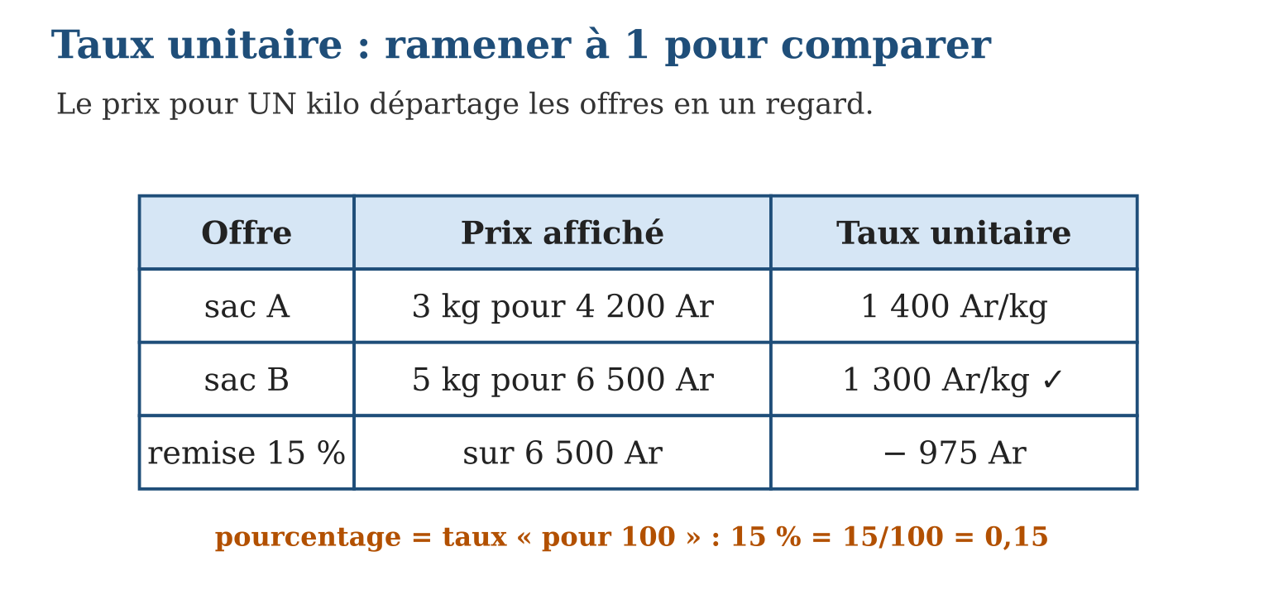
Méthode
1. Ramener chaque offre à l’unité en divisant.
2. Traduire les % en facteur : × (1 + t/100) ou × (1 − t/100).
3. Comparer les taux unitaires obtenus, conclure.
Exemple — 2,5 kg à 3 750 Ar → 1 500 Ar/kg. Hausse de 8 % sur 12 000 Ar : 12 000 × 1,08 = 12 960 Ar.
Erreur à éviter — Additionner des pourcentages successifs : +20 % puis +30 % ne font pas +50 % mais × 1,2 × 1,3 = × 1,56, soit +56 % ! Les pourcentages se composent par multiplication.
Le savais-tu ? Le symbole % est la fossilisation de l’italien « per cento » : les copistes abrégèrent cento en « cto », qui se tassa en deux ronds séparés d’une barre. Son cousin ‰ (pour mille) sert aux taux de natalité — Madagascar : environ 32 ‰ par an.
EXERCICES
1. Calcule le taux unitaire et compare : a) 3 kg à 5 100 Ar ; b) 7 kg à 11 200 Ar ; d) lequel est le moins cher au kilo ? e) économie par kilo ?
2. Calcule : a) 25 % de 48 000 Ar ; b) prix après −15 % sur 6 500 Ar ; d) prix après +8 % sur 25 000 Ar ; e) $\frac{36}{120}$des élèves en pourcentage.
3. Un article passe de 20 000 Ar à 25 000 Ar. a) Quelle est la hausse en Ar ? b) En pourcentage ? d) Puis il subit −20 % : nouveau prix ? e) Est-on revenu à 20 000 Ar ? Explique.
CORRIGÉS
1. a) 1 700 Ar/kg ; b) 1 600 Ar/kg ; d) le lot de 7 kg ; e) 100 Ar/kg.
2. a) 12 000 Ar ; b) 6 500 × 0,85 = 5 525 Ar ; d) 25 000 × 1,08 = 27 000 Ar ; e) 30 %.
3. a) 5 000 Ar ; b) $\frac{5 000}{20 000}$= 25 % ; d) 25 000 × 0,8 = 20 000 Ar ; e) oui ici, car −20 % compense exactement +25 % (× 1,25 × 0,8 = × 1) — coïncidence des facteurs, pas des pourcentages !

SÉANCE 8 / 12 — APPLIQUER LES LOIS DES EXPOSANTS
FICHE DE PRÉPARATION
Discipline : Mathématiques  Composante : Opération  Thème : Propriétés des puissances  Titre : Appliquer les lois des exposants  Objectif spécifique : À la fin de la séance, l’apprenant est capable de appliquer les lois des exposants pour simplifier et calculer.  Documentation : Programme d’études T9 (MEN) ; Fascicule de ressources pédagogiques Mathématiques ; manuel J-Learn Math T9  Support et matériel : Cartes d’exposants, tableau des puissances, cahier, ardoises | Date : _______________  Classe : T9  Séance n° : 8 / 12

Étapes | Déroulement de la leçon |  | Technique et stratégie | Support et matériel | Observation
 | Enseignant | Apprenants
I. Révision | Que valent 2³ et 2⁴ ? Et leur produit ? | R.A. : 8 ; 16 ; 128. | Questions-réponses | Tableau, ardoises | Acquis à consolider
II. NOUVELLE LEÇON | Annonce : « Aujourd’hui, nous allons apprendre à appliquer les lois des exposants pour simplifier et calculer. » | Écoutent. | Présentation guidée | Tableau
1. Mise en situation | Rakoto doit calculer 2³ × 2⁴. Il pose 8 × 16 = 128… puis remarque : 128 = 2⁷, et 7 = 3 + 4 ! Hasard ? Il essaie 5² × 5³ = 25 × 125 = 3 125 = 5⁵. Encore ! Les exposants s’additionnent tout seuls — il vient de découvrir une loi. | Écoutent, observent et proposent des réponses. | Situation-problème | Illustration, tableau | Participation
2. Présentation | Présente le titre « Appliquer les lois des exposants » et l’objectif de la séance. | Écoutent. | Explication brève | Tableau
3. Observation | 3⁵ × 3⁻² = 3³ = 27 ; (2³)⁴ = 2¹² ; 6⁴ ÷ 6⁴ = 6⁰ = 1 ; 4³ × 25³ = 100³ = 10⁶. | Observent l’exemple résolu. | Observation dirigée | Figure imprimée | Compréhension
4. Analyse | Guide l’analyse : Chaque loi se démontre en « dépliant » les puissances : 2³ × 2⁴ = (2·2·2) × (2·2·2·2) = sept facteurs 2 = 2⁷ — compter les facteurs suffit ! Le quotient explique les exposants étranges : 5³ ÷ 5³ = 1 d’un côté, 5⁰ de l’autre → 5⁰ = 1 ; et 5² ÷ 5³ = $\frac{1}{5}$→ 5⁻¹ = $\frac{1}{5}$: les exposants négatifs sont des inverses, pas des nombres négatifs ! Garde-fou : les lois exigent la MÊME base (2³ × 5² ne se simplifie pas) ou le MÊME exposant (2⁴ × 5⁴ = 10⁴). Et surtout aⁿ⁺ᵐ n’a rien à voir avec (a + b)ⁿ : les lois parlent de produits, jamais de sommes. | Expliquent la démarche et vérifient le résultat. | Recherche en binômes | Ardoises, instruments | Raisonnement
5. Synthèse | Donc, même base : + ou − les exposants ; puissance de puissance : × ; même exposant : (ab)ⁿ ; a⁰ = 1 ; a⁻ⁿ = 1/aⁿ ; jamais de loi pour les sommes. | Écoutent et reformulent la règle. | Synthèse guidée | Cahier, tableau | Trace écrite
6. Application | Simplifie en une puissance : a) 7³ × 7⁵ ; b) 10⁸ ÷ 10³ ; d) (5²)⁴ ; e) 2⁶ × 5⁶. Calcule : a) 3⁰ ; b) 2⁻³ ; d) 10⁻² ; e) 4² × 4⁻². | a) 7⁸ ; b) 10⁵ ; d) 5⁸ ; e) 10⁶. a) 1 ; b) $\frac{1}{8}$; d) 0,01 ; e) 4⁰ = 1. | Travail individuel puis correction collective | Cahier, ardoises | Remédiation
III. Évaluation | Résous sans modèle : Simplifie en une puissance : a) 7³ × 7⁵ ; b) 10⁸ ÷ 10³ ; d) (5²)⁴ ; e) 2⁶ × 5⁶. Puis justifie l’une de tes réponses. | a) 7⁸ ; b) 10⁵ ; d) 5⁸ ; e) 10⁶. La justification s’appuie sur la règle de la leçon. | Travail individuel | Feuille, cahier | Maîtrise de l’objectif

APPLIQUER LES LOIS DES EXPOSANTS

Définition — Pour tous nombres non nuls a, b et tous entiers m, n : aⁿ × aᵐ = aⁿ⁺ᵐ ; aⁿ ÷ aᵐ = aⁿ⁻ᵐ ; (aⁿ)ᵐ = aⁿˣᵐ ; aⁿ × bⁿ = (ab)ⁿ ; a⁰ = 1 ; a⁻ⁿ = 1/aⁿ.
Autrement dit : produit de mêmes bases : on AJOUTE les exposants ; quotient : on SOUSTRAIT ; puissance de puissance : on MULTIPLIE ; exposant zéro : résultat 1.
Chaque loi se démontre en « dépliant » les puissances : 2³ × 2⁴ = (2·2·2) × (2·2·2·2) = sept facteurs 2 = 2⁷ — compter les facteurs suffit ! Le quotient explique les exposants étranges : 5³ ÷ 5³ = 1 d’un côté, 5⁰ de l’autre → 5⁰ = 1 ; et 5² ÷ 5³ = $\frac{1}{5}$→ 5⁻¹ = $\frac{1}{5}$: les exposants négatifs sont des inverses, pas des nombres négatifs ! Garde-fou : les lois exigent la MÊME base (2³ × 5² ne se simplifie pas) ou le MÊME exposant (2⁴ × 5⁴ = 10⁴). Et surtout aⁿ⁺ᵐ n’a rien à voir avec (a + b)ⁿ : les lois parlent de produits, jamais de sommes.
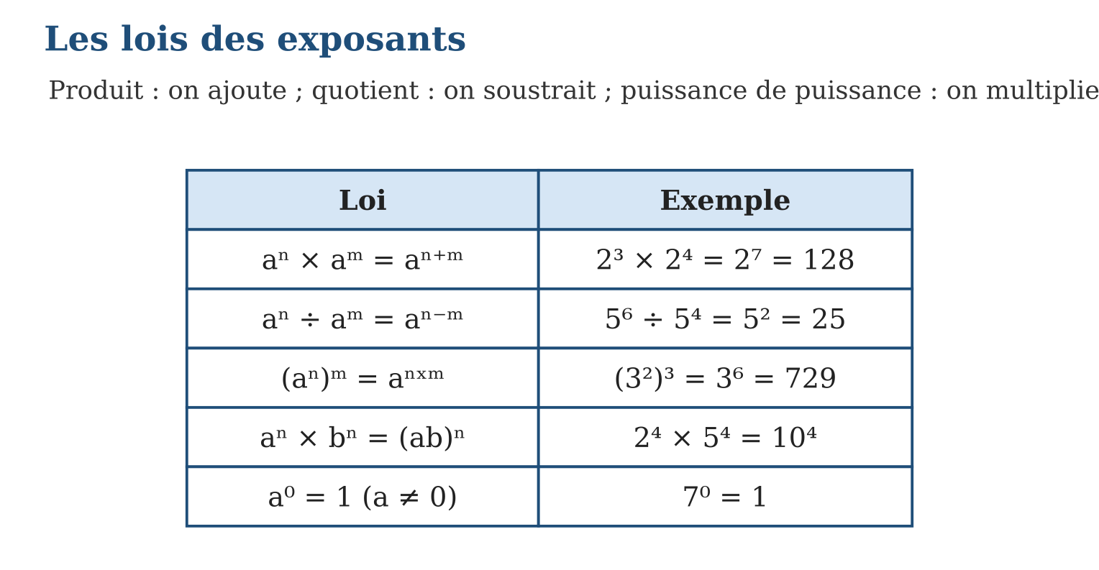
Méthode
1. Vérifier : même base ou même exposant ?
2. Appliquer la loi correspondante sur les exposants.
3. Finir le calcul numérique si demandé, et contrôler sur un petit cas.
Exemple — 3⁵ × 3⁻² = 3³ = 27 ; (2³)⁴ = 2¹² ; 6⁴ ÷ 6⁴ = 6⁰ = 1 ; 4³ × 25³ = 100³ = 10⁶.
Erreur à éviter — Multiplier les bases ET ajouter les exposants : 2³ × 2⁴ ne vaut pas 4⁷ ! La base ne bouge pas quand les exposants s’additionnent : 2³ × 2⁴ = 2⁷.
Le savais-tu ? La légende de l’échiquier de Sissa illustre la furie des exposants : 1 grain sur la première case, 2 sur la deuxième, 4, 8… La 64ᵉ case réclame 2⁶³ grains et l’échiquier entier 2⁶⁴ − 1 ≈ 1,8 × 10¹⁹ : plus de mille ans de récoltes mondiales de riz !
EXERCICES
1. Simplifie en une puissance : a) 7³ × 7⁵ ; b) 10⁸ ÷ 10³ ; d) (5²)⁴ ; e) 2⁶ × 5⁶.
2. Calcule : a) 3⁰ ; b) 2⁻³ ; d) 10⁻² ; e) 4² × 4⁻².
3. a) Simplifie a³ × a⁵ ÷ a⁶. b) Écris 8 × 32 en puissance de 2 et simplifie. d) Compare 2¹⁰ et 10³. e) (2 + 3)² est-il 2² + 3² ?
CORRIGÉS
1. a) 7⁸ ; b) 10⁵ ; d) 5⁸ ; e) 10⁶.
2. a) 1 ; b) $\frac{1}{8}$; d) 0,01 ; e) 4⁰ = 1.
3. a) a² ; b) 2³ × 2⁵ = 2⁸ = 256 ; d) 2¹⁰ = 1 024 dépasse 10³ = 1 000 ; e) non : 25 ≠ 13 — aucune loi pour les sommes !

SÉANCE 9 / 12 — ÉCRIRE UNE RACINE CARRÉE COMME PUISSANCE
FICHE DE PRÉPARATION
Discipline : Mathématiques  Composante : Opération  Thème : Racine carrée et exposant un demi  Titre : Écrire une racine carrée comme puissance  Objectif spécifique : À la fin de la séance, l’apprenant est capable de exprimer la racine carrée d’un nombre positif à l’aide d’une puissance.  Documentation : Programme d’études T9 (MEN) ; Fascicule de ressources pédagogiques Mathématiques ; manuel J-Learn Math T9  Support et matériel : Cartes d’exposants, calculatrice, cahier | Date : _______________  Classe : T9  Séance n° : 9 / 12

Étapes | Déroulement de la leçon |  | Technique et stratégie | Support et matériel | Observation
 | Enseignant | Apprenants
I. Révision | Que vaut (√9)² ? Et 9¹ ? | R.A. : 9 ; 9 : les deux donnent 9. | Questions-réponses | Tableau, ardoises | Acquis à consolider
II. NOUVELLE LEÇON | Annonce : « Aujourd’hui, nous allons apprendre à exprimer la racine carrée d’un nombre positif à l’aide d’une puissance. » | Écoutent. | Présentation guidée | Tableau
1. Mise en situation | Jeu de devinette en classe : « je suis une puissance de 9, et mon carré vaut 9 — qui suis-je ? » Si 9 à la puissance x, élevé au carré, donne 9¹, alors 2x = 1… x = $\frac{1}{2}$! La racine carrée se cachait dans les exposants fractionnaires. | Écoutent, observent et proposent des réponses. | Situation-problème | Illustration, tableau | Participation
2. Présentation | Présente le titre « Écrire une racine carrée comme puissance » et l’objectif de la séance. | Écoutent. | Explication brève | Tableau
3. Observation | √3 × √27 = √81 = 9. √50 = √(25 × 2) = 5√2. √($\frac{49}{4}$) = $\frac{7}{2}$. | Observent l’exemple résolu. | Observation dirigée | Figure imprimée | Compréhension
4. Analyse | Guide l’analyse : La définition se justifie par cohérence : si √a doit être une puissance aˣ, alors (aˣ)² = a¹ impose 2x = 1 par la loi de la puissance de puissance, donc x = $\frac{1}{2}$. Récompense immédiate : les lois connues travaillent pour nous. √2 × √8 = 2¹ᐟ² × 8¹ᐟ² = (2 × 8)¹ᐟ² = √16 = 4 — sans calculatrice ! De même √72 = √(36 × 2) = 6√2 : on « sort » le carré parfait caché. Mais la prudence demeure : les lois parlent de PRODUITS ; √(9 + 16) = 5 tandis que √9 + √16 = 7 — l’addition reste interdite de séjour. Cette écriture ouvre une porte immense : exposants $\frac{1}{3}$(racines cubiques), 0,7, π… tout un continent de puissances au lycée. | Expliquent la démarche et vérifient le résultat. | Recherche en binômes | Ardoises, instruments | Raisonnement
5. Synthèse | Donc, √a = a¹ᐟ² ; (√a)² = a ; √a√b = √(ab), √a/√b = √(a/b) ; sortir les carrés parfaits ; jamais pour les sommes. | Écoutent et reformulent la règle. | Synthèse guidée | Cahier, tableau | Trace écrite
6. Application | Écris en puissance : a) √5 ; b) √10 ; d) (√3)² ; e) √(2⁶). Calcule avec les lois : a) √2 × √18 ; b) √5 × √20 ; d) √48 ÷ √3 ; e) √(9 × 25). | a) 5¹ᐟ² ; b) 10¹ᐟ² ; d) 3 ; e) 2³ = 8. a) √36 = 6 ; b) √100 = 10 ; d) √16 = 4 ; e) 3 × 5 = 15. | Travail individuel puis correction collective | Cahier, ardoises | Remédiation
III. Évaluation | Résous sans modèle : Écris en puissance : a) √5 ; b) √10 ; d) (√3)² ; e) √(2⁶). Puis justifie l’une de tes réponses. | a) 5¹ᐟ² ; b) 10¹ᐟ² ; d) 3 ; e) 2³ = 8. La justification s’appuie sur la règle de la leçon. | Travail individuel | Feuille, cahier | Maîtrise de l’objectif

ÉCRIRE UNE RACINE CARRÉE COMME PUISSANCE

Définition — Pour tout nombre positif a, la racine carrée de a est la puissance d’exposant un demi : √a = a¹ᐟ². Les lois des exposants s’appliquent alors aux racines carrées ; en particulier √a × √b = √(ab) et √a ÷ √b = √(a/b) pour a, b positifs.
Autrement dit : mettre « puissance un demi », c’est prendre la racine carrée — et du coup, les racines obéissent aux mêmes lois que les puissances.
La définition se justifie par cohérence : si √a doit être une puissance aˣ, alors (aˣ)² = a¹ impose 2x = 1 par la loi de la puissance de puissance, donc x = $\frac{1}{2}$. Récompense immédiate : les lois connues travaillent pour nous. √2 × √8 = 2¹ᐟ² × 8¹ᐟ² = (2 × 8)¹ᐟ² = √16 = 4 — sans calculatrice ! De même √72 = √(36 × 2) = 6√2 : on « sort » le carré parfait caché. Mais la prudence demeure : les lois parlent de PRODUITS ; √(9 + 16) = 5 tandis que √9 + √16 = 7 — l’addition reste interdite de séjour. Cette écriture ouvre une porte immense : exposants $\frac{1}{3}$(racines cubiques), 0,7, π… tout un continent de puissances au lycée.
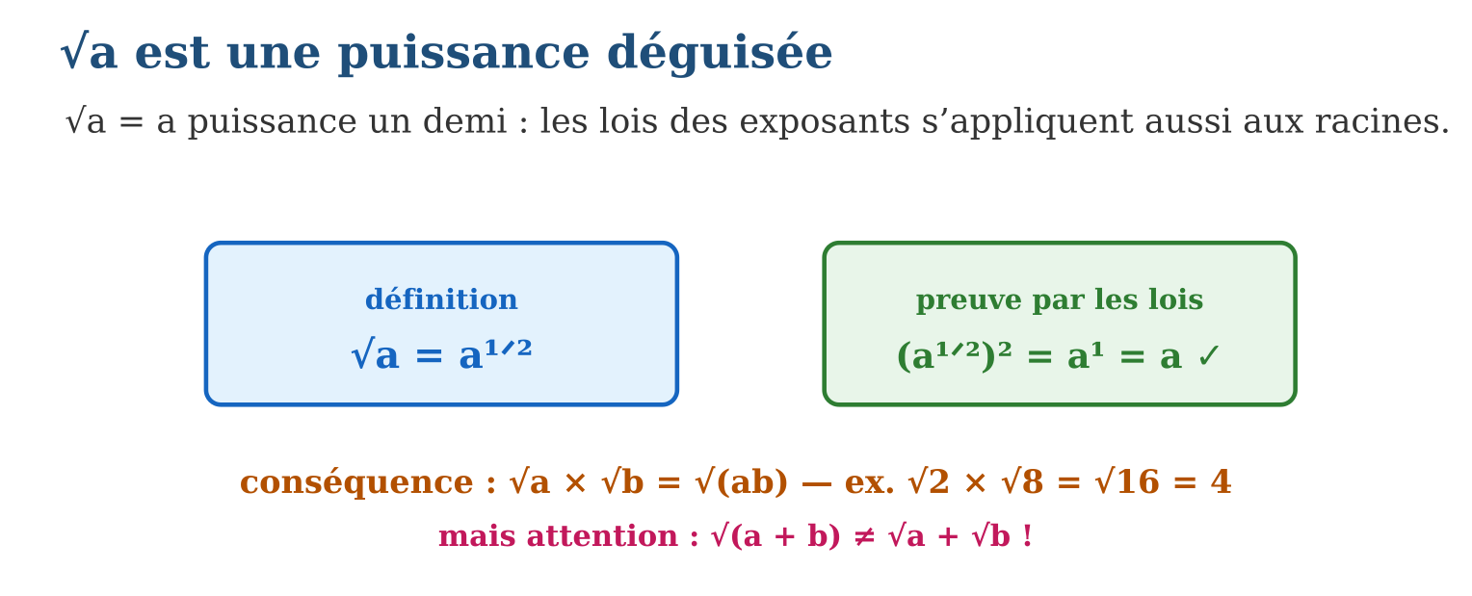
Méthode
1. Traduire les racines en exposants $\frac{1}{2}$.
2. Appliquer les lois des exposants (produits, quotients).
3. Retraduire en racine et simplifier via les carrés parfaits.
Exemple — √3 × √27 = √81 = 9. √50 = √(25 × 2) = 5√2. √($\frac{49}{4}$) = $\frac{7}{2}$.
Erreur à éviter — Étendre la magie aux sommes : √(a + b) = √a + √b est FAUX (√25 = 5, mais √9 + √16 = 7). Les exposants fractionnaires suivent les lois des produits, pas celles des additions.
Le savais-tu ? Les exposants fractionnaires furent inventés par Nicole Oresme au XIVᵉ siècle, évêque normand et conseiller du roi Charles V — trois siècles avant Newton qui les généralisa. Ta calculatrice calcule 7^0,5 exactement comme √7 : pour elle, c’est le même bouton !
EXERCICES
1. Écris en puissance : a) √5 ; b) √10 ; d) (√3)² ; e) √(2⁶).
2. Calcule avec les lois : a) √2 × √18 ; b) √5 × √20 ; d) √48 ÷ √3 ; e) √(9 × 25).
3. Simplifie en sortant un carré parfait : a) √8 ; b) √45 ; d) √200 ; e) compare √(16 + 9) et √16 + √9.
CORRIGÉS
1. a) 5¹ᐟ² ; b) 10¹ᐟ² ; d) 3 ; e) 2³ = 8.
2. a) √36 = 6 ; b) √100 = 10 ; d) √16 = 4 ; e) 3 × 5 = 15.
3. a) 2√2 ; b) 3√5 ; d) 10√2 ; e) √25 = 5 contre 7 : différents, l’addition ne passe pas sous la racine.

SÉANCE 10 / 12 — MULTIPLIER ET DIVISER EN NOTATION SCIENTIFIQUE
FICHE DE PRÉPARATION
Discipline : Mathématiques  Composante : Opération  Thème : Opérations sur les puissances de 10  Titre : Multiplier et diviser en notation scientifique  Objectif spécifique : À la fin de la séance, l’apprenant est capable de effectuer des multiplications et des divisions de grands et petits nombres en notation scientifique.  Documentation : Programme d’études T9 (MEN) ; Fascicule de ressources pédagogiques Mathématiques ; manuel J-Learn Math T9  Support et matériel : Données astronomiques et microscopiques, calculatrice, cahier | Date : _______________  Classe : T9  Séance n° : 10 / 12

Étapes | Déroulement de la leçon |  | Technique et stratégie | Support et matériel | Observation
 | Enseignant | Apprenants
I. Révision | Écris 300 000 et 0,0002 en notation scientifique. | R.A. : 3 × 10⁵ ; 2 × 10⁻⁴. | Questions-réponses | Tableau, ardoises | Acquis à consolider
II. NOUVELLE LEÇON | Annonce : « Aujourd’hui, nous allons apprendre à effectuer des multiplications et des divisions de grands et petits nombres en notation scientifique. » | Écoutent. | Présentation guidée | Tableau
1. Mise en situation | La lumière parcourt 3 × 10⁵ km chaque seconde, et le Soleil est à 1,5 × 10⁸ km. Combien de temps met sa lumière pour nous atteindre ? Une division de géants… que la notation scientifique transforme en calcul de quelques secondes. | Écoutent, observent et proposent des réponses. | Situation-problème | Illustration, tableau | Participation
2. Présentation | Présente le titre « Multiplier et diviser en notation scientifique » et l’objectif de la séance. | Écoutent. | Explication brève | Tableau
3. Observation | (4 × 10⁶) × (5 × 10³) = 20 × 10⁹ = 2 × 10¹⁰. (9 × 10⁻²) ÷ (3 × 10⁴) = 3 × 10⁻⁶. | Observent l’exemple résolu. | Observation dirigée | Figure imprimée | Compréhension
4. Analyse | Guide l’analyse : Le découpage utilise la liberté des produits : (2 × 10⁵) × (3 × 10⁴) = (2 × 3) × (10⁵ × 10⁴) = 6 × 10⁹. La division suit : (8 × 10⁷) ÷ (4 × 10²) = 2 × 10⁵. Le soleil ? (1,5 × 10⁸) ÷ (3 × 10⁵) = 0,5 × 10³ = 5 × 10² s : 500 secondes, un peu plus de 8 minutes — le Soleil que tu vois a 8 minutes d’âge ! La « toilette finale » est le réflexe pro : 20 × 10⁹ → 2 × 10¹⁰ et 0,5 × 10³ → 5 × 10² (la virgule bouge d’un rang, l’exposant compense d’un rang en sens inverse). Exposants négatifs bienvenus : (6 × 10⁻³) × (2 × 10⁻⁴) = 1,2 × 10⁻⁶ — microbes et molécules se multiplient aussi bien que les étoiles. | Expliquent la démarche et vérifient le résultat. | Recherche en binômes | Ardoises, instruments | Raisonnement
5. Synthèse | Donc, mantisses entre elles, exposants ajoutés (×) ou soustraits (÷) ; remettre la mantisse dans [1 ; 10[ en compensant l’exposant. | Écoutent et reformulent la règle. | Synthèse guidée | Cahier, tableau | Trace écrite
6. Application | Calcule en notation scientifique : a) (2 × 10³) × (4 × 10⁵) ; b) (3 × 10⁶) × (3 × 10²) ; d) (5 × 10⁴) × (6 × 10³) ; e) (1,5 × 10⁻²) × (4 × 10⁵). Calcule : a) (8 × 10⁹) ÷ (2 × 10³) ; b) (6 × 10⁵) ÷ (3 × 10⁻²) ; d) (4,2 × 10⁷) ÷ (7 × 10⁴) ; e) (9 × 10⁻³) ÷ (3 × 10⁻⁸). | a) 8 × 10⁸ ; b) 9 × 10⁸ ; d) 30 × 10⁷ = 3 × 10⁸ ; e) 6 × 10³. a) 4 × 10⁶ ; b) 2 × 10⁷ ; d) 0,6 × 10³ = 6 × 10² ; e) 3 × 10⁵. | Travail individuel puis correction collective | Cahier, ardoises | Remédiation
III. Évaluation | Résous sans modèle : Calcule en notation scientifique : a) (2 × 10³) × (4 × 10⁵) ; b) (3 × 10⁶) × (3 × 10²) ; d) (5 × 10⁴) × (6 × 10³) ; e) (1,5 × 10⁻²) × (4 × 10⁵). Puis justifie l’une de tes réponses. | a) 8 × 10⁸ ; b) 9 × 10⁸ ; d) 30 × 10⁷ = 3 × 10⁸ ; e) 6 × 10³. La justification s’appuie sur la règle de la leçon. | Travail individuel | Feuille, cahier | Maîtrise de l’objectif

MULTIPLIER ET DIVISER EN NOTATION SCIENTIFIQUE

Définition — Pour multiplier ou diviser des nombres en notation scientifique, on opère séparément sur les mantisses et sur les puissances de 10 (lois des exposants), puis on remet le résultat en notation scientifique si la mantisse sort de l’intervalle [1 ; 10[.
Autrement dit : nombres entre eux, puissances de 10 entre elles — exposants ajoutés pour ×, soustraits pour ÷ — puis toilette finale du résultat.
Le découpage utilise la liberté des produits : (2 × 10⁵) × (3 × 10⁴) = (2 × 3) × (10⁵ × 10⁴) = 6 × 10⁹. La division suit : (8 × 10⁷) ÷ (4 × 10²) = 2 × 10⁵. Le soleil ? (1,5 × 10⁸) ÷ (3 × 10⁵) = 0,5 × 10³ = 5 × 10² s : 500 secondes, un peu plus de 8 minutes — le Soleil que tu vois a 8 minutes d’âge ! La « toilette finale » est le réflexe pro : 20 × 10⁹ → 2 × 10¹⁰ et 0,5 × 10³ → 5 × 10² (la virgule bouge d’un rang, l’exposant compense d’un rang en sens inverse). Exposants négatifs bienvenus : (6 × 10⁻³) × (2 × 10⁻⁴) = 1,2 × 10⁻⁶ — microbes et molécules se multiplient aussi bien que les étoiles.
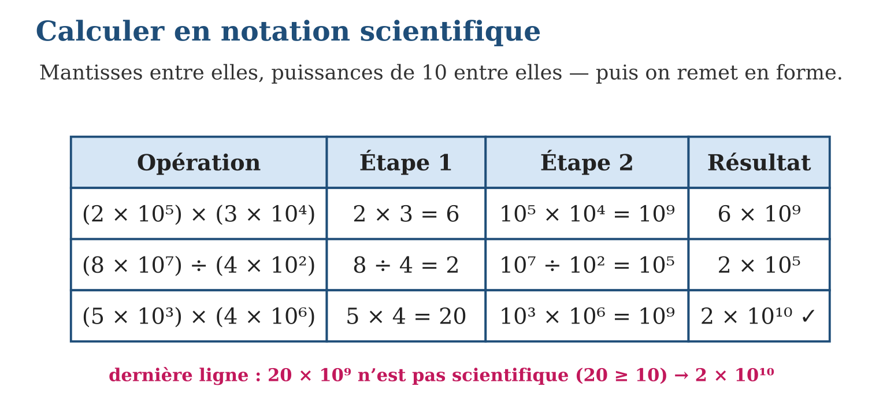
Méthode
1. Multiplier (ou diviser) les mantisses.
2. Appliquer la loi des exposants aux puissances de 10.
3. Renormaliser : mantisse dans [1 ; 10[, exposant ajusté.
Exemple — (4 × 10⁶) × (5 × 10³) = 20 × 10⁹ = 2 × 10¹⁰. (9 × 10⁻²) ÷ (3 × 10⁴) = 3 × 10⁻⁶.
Erreur à éviter — Oublier la toilette finale : laisser 20 × 10⁹ ou 0,5 × 10³, ce n’est plus de la notation scientifique ! La mantisse doit rester dans [1 ; 10[ — déplace la virgule et compense l’exposant.
Le savais-tu ? Ton corps contient environ 3 × 10¹³ cellules, et chacune héberge près de 10⁴ fois plus d’atomes que la Galaxie ne compte d’étoiles. Sans notation scientifique, la biologie moderne écrirait des nombres de 27 chiffres… sur chaque ligne de calcul !
EXERCICES
1. Calcule en notation scientifique : a) (2 × 10³) × (4 × 10⁵) ; b) (3 × 10⁶) × (3 × 10²) ; d) (5 × 10⁴) × (6 × 10³) ; e) (1,5 × 10⁻²) × (4 × 10⁵).
2. Calcule : a) (8 × 10⁹) ÷ (2 × 10³) ; b) (6 × 10⁵) ÷ (3 × 10⁻²) ; d) (4,2 × 10⁷) ÷ (7 × 10⁴) ; e) (9 × 10⁻³) ÷ (3 × 10⁻⁸).
3. La lumière : 3 × 10⁵ km/s. a) Distance Soleil-Terre 1,5 × 10⁸ km : pose la division du temps. b) Calcule en secondes. d) Convertis en minutes. e) La Lune est à 3,84 × 10⁵ km : temps de trajet de sa lumière ?
CORRIGÉS
1. a) 8 × 10⁸ ; b) 9 × 10⁸ ; d) 30 × 10⁷ = 3 × 10⁸ ; e) 6 × 10³.
2. a) 4 × 10⁶ ; b) 2 × 10⁷ ; d) 0,6 × 10³ = 6 × 10² ; e) 3 × 10⁵.
3. a) (1,5 × 10⁸) ÷ (3 × 10⁵) ; b) 0,5 × 10³ = 5 × 10² s ; d) 500 ÷ 60 ≈ 8,3 min ; e) 3,84 × 10⁵ ÷ 3 × 10⁵ = 1,28 s.

SÉANCE 11 / 12 — RÉVISION DE L’UNITÉ II
Tableau de synthèse
Notion | À savoir | À savoir faire
Estimation | Arrondir à des valeurs rondes, contrôler l’ordre de grandeur et la virgule | Vérifier tout calcul en 2 secondes
Somme / différence | Dénominateur commun minimal, signes au numérateur, simplifier | Additionner toutes les fractions relatives
Produit / quotient | Signe d’abord ; haut × haut, bas × bas ; diviser = × l’inverse | Multiplier sans dénominateur commun
Priorités | Parenthèses → exposants → × ÷ → + − ; (−a)² ≠ −a² | Une expression, une seule valeur
Proportions, taux, % | ad = bc ; taux unitaire (÷) ; t % = ×(1 ± t/100) | Comparer et résoudre au marché
Puissances et √ | Exposants : + − × ; a⁰ = 1 ; √a = a¹ᐟ² ; notation scientifique | Calculer avec l’immense et le minuscule
Questions de révision
1. Estime 61,2 × 4,9, puis juge le résultat annoncé « 2 999,88 ».
2. Calcule −$\frac{5}{6}$+ $\frac{3}{4}$, puis (−$\frac{2}{9}$) ÷ ($\frac{4}{3}$).
3. Calcule 1 − 2 × ($\frac{1}{2}$− $\frac{3}{4}$)².
4. Un sac de 4 kg coûte 6 200 Ar ; un autre de 7 kg coûte 10 150 Ar. Lequel choisir, et que vaut une remise de 10 % sur le second ?
5. Calcule (2,5 × 10⁻³) × (4 × 10⁸) et √5 × √45.
Réponses attendues
1. ≈ 60 × 5 = 300 : le résultat annoncé est 10 fois trop grand (virgule).
2. −$\frac{10}{12}$+ $\frac{9}{12}$= −$\frac{1}{12}$; (−$\frac{2}{9}$) × ($\frac{3}{4}$) = −$\frac{6}{36}$= −$\frac{1}{6}$.
3. Parenthèse −$\frac{1}{4}$; carré $\frac{1}{16}$; 1 − $\frac{2}{16}$= $\frac{7}{8}$.
4. 1 550 Ar/kg contre 1 450 Ar/kg : le second ; remise 1 015 Ar → 9 135 Ar.
5. 10 × 10⁵ = 1 × 10⁶ ; √225 = 15.

SÉANCE 12 / 12 — SUJET D’EXAMEN T9 — UNITÉ II
Barème : 20 points. Présente clairement tous les calculs et toutes les constructions.
Exercice 1 — 4 points. a) Estime 39,7 × 5,2 et conclus sur « 206,44 ». b) Calcule $\frac{2}{3}$− $\frac{5}{4}$. d) Calcule (−$\frac{3}{8}$) × ($\frac{4}{9}$). e) Calcule (−$\frac{5}{6}$) ÷ (−$\frac{10}{3}$).
Exercice 2 — 4 points. Calcule en respectant les priorités, résultat en fraction simplifiée : a) $\frac{1}{4}$+ $\frac{3}{4}$× $\frac{2}{3}$; b) ($\frac{1}{4}$+ $\frac{3}{4}$) × $\frac{2}{3}$; d) (−2)² − 2² × $\frac{1}{2}$; e) 3 − ($\frac{1}{3}$− $\frac{1}{2}$)².
Exercice 3 — 4 points. Au marché : le lot C donne 2 kg pour 3 300 Ar, le lot D donne 5 kg pour 7 750 Ar. a) Taux unitaire de C ? b) De D ? d) Samedi, −12 % sur le lot D : nouveau prix ? e) Nouveau taux unitaire de D (arrondi à l’ariary) ?
Exercice 4 — 4 points. a) Simplifie 5⁴ × 5⁻¹. b) Simplifie (3²)³ ÷ 3⁴. d) Écris √7 en puissance. e) Calcule √8 × √2 et simplifie √75.
Exercice 5 — 4 points. Un globule rouge mesure 8 × 10⁻⁶ m ; un cheveu 8 × 10⁻⁵ m. a) Lequel est le plus gros, et de combien de fois ? b) Calcule (6 × 10⁴) × (5 × 10⁵). d) Calcule (2,4 × 10⁻²) ÷ (8 × 10³). e) Mets 48 × 10⁷ en notation scientifique.
CORRIGÉ ET BARÈME
Exercice 1. a) ≈ 40 × 5 = 200 : plausible ; b) $\frac{8}{12}$− $\frac{15}{12}$= −$\frac{7}{12}$; d) −$\frac{12}{72}$= −$\frac{1}{6}$; e) +($\frac{5}{6}$× $\frac{3}{10}$) = $\frac{15}{60}$= $\frac{1}{4}$. Un point par item.
Exercice 2. a) $\frac{1}{4}$+ $\frac{1}{2}$= $\frac{3}{4}$; b) 1 × $\frac{2}{3}$= $\frac{2}{3}$; d) 4 − 2 = 2 ; e) parenthèse −$\frac{1}{6}$, carré $\frac{1}{36}$, 3 − $\frac{1}{36}$= $\frac{107}{36}$. Un point par item.
Exercice 3. a) 1 650 Ar/kg ; b) 1 550 Ar/kg ; d) 7 750 × 0,88 = 6 820 Ar ; e) 6 820 ÷ 5 = 1 364 Ar/kg. Un point par item.
Exercice 4. a) 5³ = 125 ; b) 3⁶ ÷ 3⁴ = 3² = 9 ; d) 7¹ᐟ² ; e) √16 = 4 ; √75 = 5√3. Un point par item.
Exercice 5. a) le cheveu, 10 fois ; b) 30 × 10⁹ = 3 × 10¹⁰ ; d) 0,3 × 10⁻⁵ = 3 × 10⁻⁶ ; e) 4,8 × 10⁸. Un point par item.
UNITÉ III — ALGÈBRE
Résultat d’apprentissage général : résoudre diverses situations faisant intervenir des expressions algébriques, des fonctions et des équations de droites.
Valeurs à véhiculer : confiance en soi et goût de l’excellence.
Tableau de bord
Séances | Apprentissages | Révision | Examen
19 | 17 | 1 | 1

SÉANCE 1 / 19 — IDENTIFIER VARIABLE INDÉPENDANTE ET VARIABLE DÉPENDANTE
FICHE DE PRÉPARATION
Discipline : Mathématiques  Composante : Algèbre  Thème : Relation entre deux variables  Titre : Identifier variable indépendante et variable dépendante  Objectif spécifique : À la fin de la séance, l’apprenant est capable de identifier les deux variables d’une situation et dire laquelle dépend de l’autre.  Documentation : Programme d’études T9 (MEN) ; Fascicule de ressources pédagogiques Mathématiques ; manuel J-Learn Math T9  Support et matériel : Situations écrites, fiches d’activités, cahier | Date : _______________  Classe : T9  Séance n° : 1 / 19

Étapes | Déroulement de la leçon |  | Technique et stratégie | Support et matériel | Observation
 | Enseignant | Apprenants
I. Révision | Dans « le prix dépend du nombre de kilos », quelles sont les deux grandeurs ? | R.A. : Le nombre de kilos et le prix. | Questions-réponses | Tableau, ardoises | Acquis à consolider
II. NOUVELLE LEÇON | Annonce : « Aujourd’hui, nous allons apprendre à identifier les deux variables d’une situation et dire laquelle dépend de l’autre. » | Écoutent. | Présentation guidée | Tableau
1. Mise en situation | Niry est payée 4 000 Ar l’heure au télé-centre. Plus elle travaille d’heures, plus son salaire grossit : le salaire SUIT les heures, jamais l’inverse — ce n’est pas en gonflant son salaire qu’elle allonge ses heures ! Entre deux grandeurs liées, l’une commande, l’autre obéit. | Écoutent, observent et proposent des réponses. | Situation-problème | Illustration, tableau | Participation
2. Présentation | Présente le titre « Identifier variable indépendante et variable dépendante » et l’objectif de la séance. | Écoutent. | Explication brève | Tableau
3. Observation | Location de vélo à 1 000 Ar la demi-heure : x = nombre de demi-heures (on choisit), y = prix payé (se déduit) ; y = 1 000x. | Observent l’exemple résolu. | Observation dirigée | Figure imprimée | Compréhension
4. Analyse | Guide l’analyse : Identifier les variables est le premier geste de toute modélisation. Le test de la phrase : « … dépend de … » — le salaire dépend des heures (heures = x, salaire = y) ; la hauteur de l’eau dépend de la durée de pluie ; le prix dépend de la masse achetée. Sur un graphique, la convention est mondiale : l’indépendante se lit horizontalement, la dépendante verticalement. Attention, le choix peut dépendre du point de vue : pour le client, le prix dépend des kilos ; pour qui veut dépenser exactement 10 000 Ar, les kilos dépendent du budget ! C’est la QUESTION posée qui désigne la variable libre. Une fois x et y nommés, la relation devient une règle de calcul : y = 4 000x — l’algèbre peut commencer. | Expliquent la démarche et vérifient le résultat. | Recherche en binômes | Ardoises, instruments | Raisonnement
5. Synthèse | Donc, x = variable choisie (indépendante), y = variable calculée (dépendante) ; test « y dépend de x » ; x horizontal, y vertical ; la question posée fixe les rôles. | Écoutent et reformulent la règle. | Synthèse guidée | Cahier, tableau | Trace écrite
6. Application | Identifie x et y : a) le prix du riz selon la masse ; b) la distance parcourue selon la durée de marche ; d) la facture JIRAMA selon les kWh ; e) la monnaie rendue selon la somme donnée. Pour chaque règle, nomme les variables : a) y = 2 500x (photocopies à 2 500 Ar la page… trop cher ? juge !) ; b) y = 60x (km selon heures) ; d) y = x/25 (litres d’essence selon km, 25 km par litre) ; e) y = 500 − 20x. | a) x = masse, y = prix ; b) x = durée, y = distance ; d) x = kWh, y = montant ; e) x = somme donnée, y = monnaie. a) x = pages, y = prix (2 500 Ar la page serait en effet très cher !) ; b) x = heures, y = km ; d) x = km, y = litres ; e) x = unités achetées par ex., y = reste. | Travail individuel puis correction collective | Cahier, ardoises | Remédiation
III. Évaluation | Résous sans modèle : Identifie x et y : a) le prix du riz selon la masse ; b) la distance parcourue selon la durée de marche ; d) la facture JIRAMA selon les kWh ; e) la monnaie rendue selon la somme donnée. Puis justifie l’une de tes réponses. | a) x = masse, y = prix ; b) x = durée, y = distance ; d) x = kWh, y = montant ; e) x = somme donnée, y = monnaie. La justification s’appuie sur la règle de la leçon. | Travail individuel | Feuille, cahier | Maîtrise de l’objectif

IDENTIFIER VARIABLE INDÉPENDANTE ET VARIABLE DÉPENDANTE
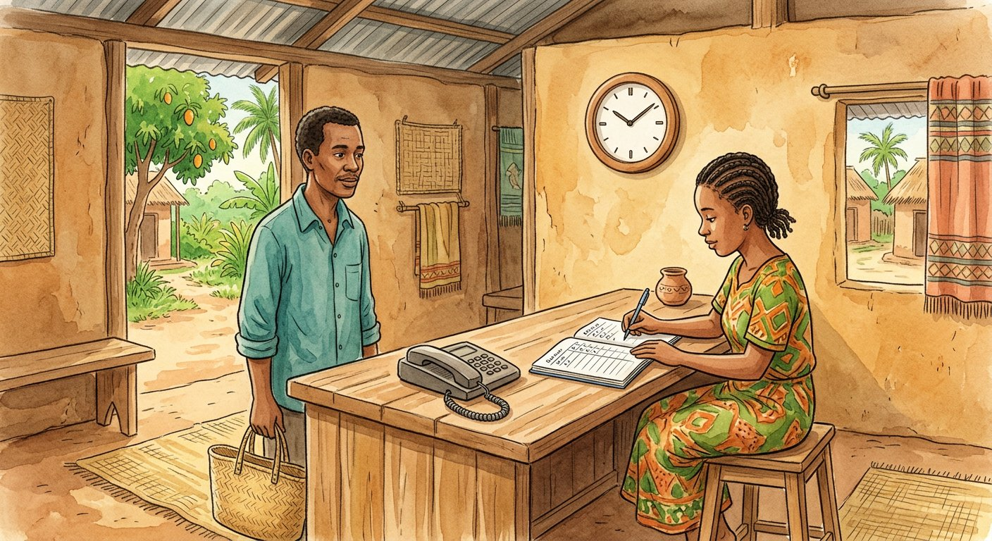
Définition — Dans une situation liant deux grandeurs, la variable indépendante est celle dont on choisit librement les valeurs ; la variable dépendante est celle dont la valeur se déduit de l’autre par la relation. On note souvent x l’indépendante et y la dépendante.
Autrement dit : x est le bouton qu’on tourne ; y est l’aiguille qui réagit.
Identifier les variables est le premier geste de toute modélisation. Le test de la phrase : « … dépend de … » — le salaire dépend des heures (heures = x, salaire = y) ; la hauteur de l’eau dépend de la durée de pluie ; le prix dépend de la masse achetée. Sur un graphique, la convention est mondiale : l’indépendante se lit horizontalement, la dépendante verticalement. Attention, le choix peut dépendre du point de vue : pour le client, le prix dépend des kilos ; pour qui veut dépenser exactement 10 000 Ar, les kilos dépendent du budget ! C’est la QUESTION posée qui désigne la variable libre. Une fois x et y nommés, la relation devient une règle de calcul : y = 4 000x — l’algèbre peut commencer.
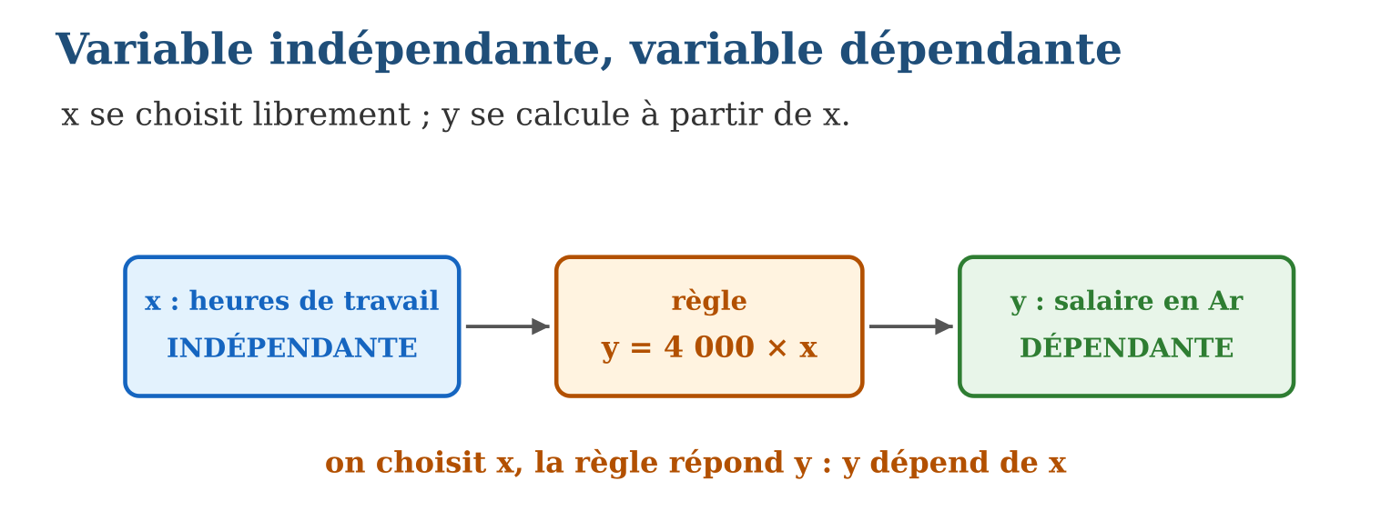
Méthode
1. Lister les deux grandeurs qui varient ensemble.
2. Demander : laquelle choisit-on ? laquelle se déduit ?
3. Noter x l’indépendante, y la dépendante, écrire la relation si possible.
Exemple — Location de vélo à 1 000 Ar la demi-heure : x = nombre de demi-heures (on choisit), y = prix payé (se déduit) ; y = 1 000x.
Erreur à éviter — Croire que x est « toujours le temps » : dans « la durée du trajet dépend de la vitesse », c’est la vitesse qui est x ! Les rôles viennent de la situation, pas de l’habitude.
Le savais-tu ? Les mots « variable dépendante » viennent des sciences expérimentales : le chercheur manipule la variable indépendante (dose, température…) et OBSERVE la dépendante. Toute la démarche scientifique tient dans ce couple — en médecine, on l’appelle dose et effet.
EXERCICES
1. Identifie x et y : a) le prix du riz selon la masse ; b) la distance parcourue selon la durée de marche ; d) la facture JIRAMA selon les kWh ; e) la monnaie rendue selon la somme donnée.
2. Pour chaque règle, nomme les variables : a) y = 2 500x (photocopies à 2 500 Ar la page… trop cher ? juge !) ; b) y = 60x (km selon heures) ; d) y = x/25 (litres d’essence selon km, 25 km par litre) ; e) y = 500 − 20x.
3. On gonfle un ballon : son diamètre grandit avec le nombre de souffles. a) Variable indépendante ? b) Dépendante ? d) Et si on demande « combien de souffles pour 30 cm ? », qui devient la donnée ? e) Conclis : qu’est-ce qui fixe les rôles ?
CORRIGÉS
1. a) x = masse, y = prix ; b) x = durée, y = distance ; d) x = kWh, y = montant ; e) x = somme donnée, y = monnaie.
2. a) x = pages, y = prix (2 500 Ar la page serait en effet très cher !) ; b) x = heures, y = km ; d) x = km, y = litres ; e) x = unités achetées par ex., y = reste.
3. a) le nombre de souffles ; b) le diamètre ; d) le diamètre devient la donnée, les souffles l’inconnue ; e) la question posée.

SÉANCE 2 / 19 — PASSER D’UNE REPRÉSENTATION À UNE AUTRE
FICHE DE PRÉPARATION
Discipline : Mathématiques  Composante : Algèbre  Thème : Modes de représentation d’une situation  Titre : Passer d’une représentation à une autre  Objectif spécifique : À la fin de la séance, l’apprenant est capable de représenter une même relation par des mots, une table, un graphique et une règle.  Documentation : Programme d’études T9 (MEN) ; Fascicule de ressources pédagogiques Mathématiques ; manuel J-Learn Math T9  Support et matériel : Table de valeurs, papier quadrillé, fiches d’activités | Date : _______________  Classe : T9  Séance n° : 2 / 19

Étapes | Déroulement de la leçon |  | Technique et stratégie | Support et matériel | Observation
 | Enseignant | Apprenants
I. Révision | Chez la marchande, 1 kg de riz coûte 1 500 Ar : combien pour 2 kg, 3 kg ? | R.A. : 3 000 Ar ; 4 500 Ar. | Questions-réponses | Tableau, ardoises | Acquis à consolider
II. NOUVELLE LEÇON | Annonce : « Aujourd’hui, nous allons apprendre à représenter une même relation par des mots, une table, un graphique et une règle. » | Écoutent. | Présentation guidée | Tableau
1. Mise en situation | Quatre élèves décrivent la même marchande de riz : Hoby parle (« 1 500 Ar le kilo »), Faly dresse une table, Vola trace un graphique, Sitraka écrit y = 1 500x. Le professeur sourit : « vous avez tous raison — vous photographiez le même lien sous quatre angles. » | Écoutent, observent et proposent des réponses. | Situation-problème | Illustration, tableau | Participation
2. Présentation | Présente le titre « Passer d’une représentation à une autre » et l’objectif de la séance. | Écoutent. | Explication brève | Tableau
3. Observation | Table : (1 ; 1 500), (2 ; 3 000), (3 ; 4 500) → règle y = 1 500x → graphique : points alignés avec l’origine → mots : « 1 500 Ar par kilo ». | Observent l’exemple résolu. | Observation dirigée | Figure imprimée | Compréhension
4. Analyse | Guide l’analyse : Chaque représentation a son talent : les MOTS donnent le sens (que signifie 1 500 ?), la TABLE donne des valeurs précises prêtes à l’emploi, le GRAPHIQUE montre la forme globale d’un coup d’œil (droite ? courbe ? montée ? descente ?), la RÈGLE calcule TOUTES les valeurs possibles et se prête aux équations. Les traductions clés : mots → règle (repérer « par kilo », « fixe », traduire en coefficients) ; table → graphique (chaque colonne devient un point (x ; y)) ; graphique → table (lire les coordonnées) ; règle → table (substituer des valeurs de x). Le bon mathématicien circule sans péage entre les quatre : une question de prix précis appelle la règle, une tendance appelle le graphique. | Expliquent la démarche et vérifient le résultat. | Recherche en binômes | Ardoises, instruments | Raisonnement
5. Synthèse | Donc, quatre modes équivalents : mots (sens), table (valeurs), graphique (forme), règle (calcul universel) ; savoir traduire dans tous les sens. | Écoutent et reformulent la règle. | Synthèse guidée | Cahier, tableau | Trace écrite
6. Application | « Un cybercafé facture 500 Ar le quart d’heure. » a) Écris la règle. b) Dresse la table pour x = 1, 2, 3, 4. d) Les points du graphique sont-ils alignés ? e) Avec l’origine ? Table : x = 0, 1, 2, 3 et y = 2 000, 2 500, 3 000, 3 500. a) Que vaut y quand x = 0 ? b) De combien y grimpe-t-il par pas de x ? d) Écris la règle. e) Traduis en mots (location avec caution, par exemple). | a) y = 500x ; b) 500, 1 000, 1 500, 2 000 ; d) oui ; e) oui : y = 500x passe par l’origine. a) 2 000 ; b) 500 ; d) y = 500x + 2 000 ; e) « 2 000 Ar de prise en charge puis 500 Ar par unité ». | Travail individuel puis correction collective | Cahier, ardoises | Remédiation
III. Évaluation | Résous sans modèle : « Un cybercafé facture 500 Ar le quart d’heure. » a) Écris la règle. b) Dresse la table pour x = 1, 2, 3, 4. d) Les points du graphique sont-ils alignés ? e) Avec l’origine ? Puis justifie l’une de tes réponses. | a) y = 500x ; b) 500, 1 000, 1 500, 2 000 ; d) oui ; e) oui : y = 500x passe par l’origine. La justification s’appuie sur la règle de la leçon. | Travail individuel | Feuille, cahier | Maîtrise de l’objectif

PASSER D’UNE REPRÉSENTATION À UNE AUTRE

Définition — Une situation algébrique peut se représenter de quatre façons équivalentes : la description en mots, la table de valeurs, la représentation graphique et la règle (formule). Modéliser une situation, c’est choisir la représentation adaptée et savoir passer de l’une à l’autre.
Autrement dit : mots, table, dessin, formule : quatre langues pour la même phrase — et on apprend à traduire dans les deux sens.
Chaque représentation a son talent : les MOTS donnent le sens (que signifie 1 500 ?), la TABLE donne des valeurs précises prêtes à l’emploi, le GRAPHIQUE montre la forme globale d’un coup d’œil (droite ? courbe ? montée ? descente ?), la RÈGLE calcule TOUTES les valeurs possibles et se prête aux équations. Les traductions clés : mots → règle (repérer « par kilo », « fixe », traduire en coefficients) ; table → graphique (chaque colonne devient un point (x ; y)) ; graphique → table (lire les coordonnées) ; règle → table (substituer des valeurs de x). Le bon mathématicien circule sans péage entre les quatre : une question de prix précis appelle la règle, une tendance appelle le graphique.
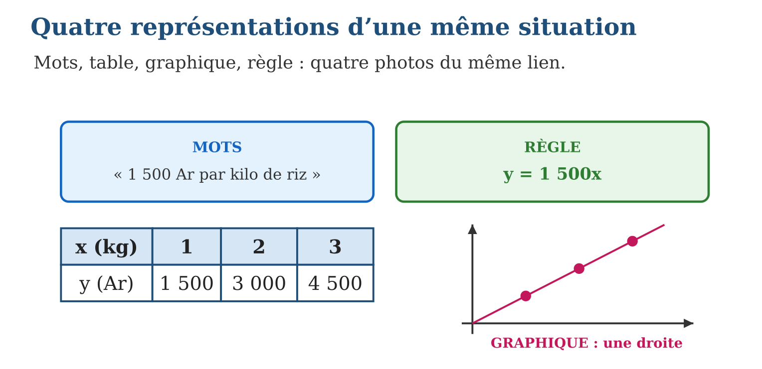
Méthode
1. Partir de la représentation donnée et extraire le lien entre x et y.
2. Construire la représentation demandée (points, colonnes ou formule).
3. Contrôler avec une valeur : les quatre photos doivent coïncider.
Exemple — Table : (1 ; 1 500), (2 ; 3 000), (3 ; 4 500) → règle y = 1 500x → graphique : points alignés avec l’origine → mots : « 1 500 Ar par kilo ».
Erreur à éviter — Relier les points d’un graphique sans réfléchir : si x est un nombre de personnes (2 ; 3 ; 4…), les valeurs intermédiaires n’existent pas — on laisse des points isolés ! On ne trace la ligne continue que si toutes les valeurs de x ont un sens.
Le savais-tu ? Le graphique cartésien doit son nom à René Descartes (1637)… mais l’idée de croiser deux axes venait aussi de Pierre de Fermat, la même année, sans qu’ils se soient copiés ! Et le mot « table » vient des tables d’argile babyloniennes — les plus vieilles tables de valeurs du monde.
EXERCICES
1. « Un cybercafé facture 500 Ar le quart d’heure. » a) Écris la règle. b) Dresse la table pour x = 1, 2, 3, 4. d) Les points du graphique sont-ils alignés ? e) Avec l’origine ?
2. Table : x = 0, 1, 2, 3 et y = 2 000, 2 500, 3 000, 3 500. a) Que vaut y quand x = 0 ? b) De combien y grimpe-t-il par pas de x ? d) Écris la règle. e) Traduis en mots (location avec caution, par exemple).
3. Règle y = 300x. a) Table pour x = 2, 5, 10. b) Mots possibles ? d) Si x = nombre de billets de tombola, relie-t-on les points ? e) Pourquoi ?
CORRIGÉS
1. a) y = 500x ; b) 500, 1 000, 1 500, 2 000 ; d) oui ; e) oui : y = 500x passe par l’origine.
2. a) 2 000 ; b) 500 ; d) y = 500x + 2 000 ; e) « 2 000 Ar de prise en charge puis 500 Ar par unité ».
3. a) 600, 1 500, 3 000 ; b) « 300 Ar le billet » ; d) non : points isolés ; e) 2,5 billets n’existent pas — x est entier.

SÉANCE 3 / 19 — DISTINGUER FONCTION AFFINE ET FONCTION NON AFFINE
FICHE DE PRÉPARATION
Discipline : Mathématiques  Composante : Algèbre  Thème : Exploration de diverses fonctions  Titre : Distinguer fonction affine et fonction non affine  Objectif spécifique : À la fin de la séance, l’apprenant est capable de reconnaître une fonction affine parmi diverses fonctions par sa table et son graphique.  Documentation : Programme d’études T9 (MEN) ; Fascicule de ressources pédagogiques Mathématiques ; manuel J-Learn Math T9  Support et matériel : Tables de valeurs, papier quadrillé, fiches de graphiques | Date : _______________  Classe : T9  Séance n° : 3 / 19

Étapes | Déroulement de la leçon |  | Technique et stratégie | Support et matériel | Observation
 | Enseignant | Apprenants
I. Révision | Trace de tête : à quoi ressemble le graphique de y = 1 500x ? | R.A. : Une droite qui passe par l’origine. | Questions-réponses | Tableau, ardoises | Acquis à consolider
II. NOUVELLE LEÇON | Annonce : « Aujourd’hui, nous allons apprendre à reconnaître une fonction affine parmi diverses fonctions par sa table et son graphique. » | Écoutent. | Présentation guidée | Tableau
1. Mise en situation | Au tableau, quatre graphiques : le salaire de Niry (droite), l’aire d’un carré selon son côté (courbe qui s’envole), le partage d’un gâteau selon le nombre d’invités (courbe qui s’écrase), le tarif d’un taxi (droite qui ne part pas de O). Lesquels sont de la même famille ? | Écoutent, observent et proposent des réponses. | Situation-problème | Illustration, tableau | Participation
2. Présentation | Présente le titre « Distinguer fonction affine et fonction non affine » et l’objectif de la séance. | Écoutent. | Explication brève | Tableau
3. Observation | Table A : y passe de 3 à 5 à 7 à 9 (pas +2 constant) → affine. Table B : 1, 4, 9, 16 (pas +3, +5, +7) → non affine (c’est x²). | Observent l’exemple résolu. | Observation dirigée | Figure imprimée | Compréhension
4. Analyse | Guide l’analyse : Deux tests valent mieux qu’un. Test GRAPHIQUE : règle posée sur le dessin — droite → affine ; courbe → non. Test TABLE : on regarde les accroissements de y pour des pas de x égaux — constants (+500, +500, +500…) → affine ; changeants (+1, +3, +5…) → non. Le zoo des non-affines à connaître de vue : la QUADRATIQUE y = x² (parabole, accroissements qui gonflent), l’INVERSE y = k/x (hyperbole, décroissance qui ralentit), l’AFFINE PAR MORCEAUX (segments de pentes différentes — tarifs par tranches de la JIRAMA !). La famille affine contient deux cas particuliers : b = 0 (variation directe, droite par l’origine) et a = 0 (fonction constante, droite horizontale). | Expliquent la démarche et vérifient le résultat. | Recherche en binômes | Ardoises, instruments | Raisonnement
5. Synthèse | Donc, affine ⇔ droite ⇔ accroissements de y constants ; cas b = 0 (directe) et a = 0 (constante) ; non-affines types : x², k/x, morceaux. | Écoutent et reformulent la règle. | Synthèse guidée | Cahier, tableau | Trace écrite
6. Application | Affine ou non ? a) y = 3x − 2 ; b) y = x² + 1 ; d) y = 7 ; e) y = 12/x. Tables (x = 0, 1, 2, 3) — affine ou non ? a) y = 5, 8, 11, 14 ; b) y = 1, 2, 4, 8 ; d) y = 10, 10, 10, 10 ; e) y = 0, 1, 4, 9. | a) affine (a = 3, b = −2) ; b) non (quadratique) ; d) affine constante (a = 0) ; e) non (inverse). a) affine (pas +3) ; b) non (pas ×2) ; d) affine constante ; e) non (carrés). | Travail individuel puis correction collective | Cahier, ardoises | Remédiation
III. Évaluation | Résous sans modèle : Affine ou non ? a) y = 3x − 2 ; b) y = x² + 1 ; d) y = 7 ; e) y = 12/x. Puis justifie l’une de tes réponses. | a) affine (a = 3, b = −2) ; b) non (quadratique) ; d) affine constante (a = 0) ; e) non (inverse). La justification s’appuie sur la règle de la leçon. | Travail individuel | Feuille, cahier | Maîtrise de l’objectif

DISTINGUER FONCTION AFFINE ET FONCTION NON AFFINE
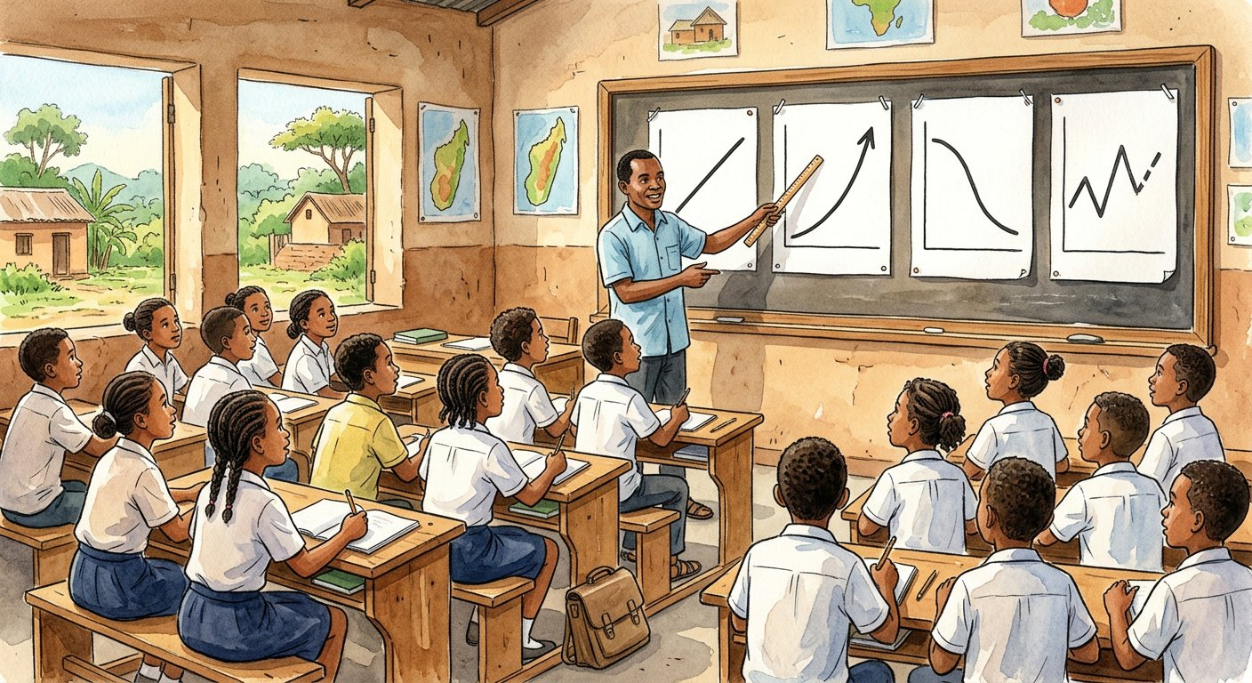
Définition — Une fonction affine est une fonction dont la règle s’écrit y = ax + b : son graphique est une droite et, dans sa table, des accroissements égaux de x produisent des accroissements égaux de y. Toute fonction dont le graphique n’est pas une droite est non affine (quadratique y = x², inverse y = k/x, affine par morceaux…).
Autrement dit : affine = la ligne est droite et la table grimpe d’un pas régulier ; non affine = ça se courbe, le pas change.
Deux tests valent mieux qu’un. Test GRAPHIQUE : règle posée sur le dessin — droite → affine ; courbe → non. Test TABLE : on regarde les accroissements de y pour des pas de x égaux — constants (+500, +500, +500…) → affine ; changeants (+1, +3, +5…) → non. Le zoo des non-affines à connaître de vue : la QUADRATIQUE y = x² (parabole, accroissements qui gonflent), l’INVERSE y = k/x (hyperbole, décroissance qui ralentit), l’AFFINE PAR MORCEAUX (segments de pentes différentes — tarifs par tranches de la JIRAMA !). La famille affine contient deux cas particuliers : b = 0 (variation directe, droite par l’origine) et a = 0 (fonction constante, droite horizontale).
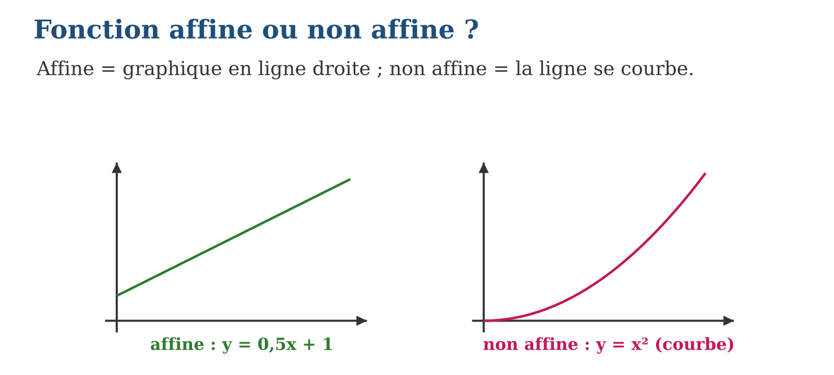
Méthode
1. Tracer ou imaginer le graphique : droite ou courbe ?
2. Contrôler dans la table : pas de y constant pour pas de x constant ?
3. Si affine : repérer a (le pas) et b (départ) ; sinon, nommer la famille.
Exemple — Table A : y passe de 3 à 5 à 7 à 9 (pas +2 constant) → affine. Table B : 1, 4, 9, 16 (pas +3, +5, +7) → non affine (c’est x²).
Erreur à éviter — Décréter « affine » parce que y augmente régulièrement DANS LE SENS « toujours plus » : y = x² augmente aussi, mais de plus en plus vite ! C’est la CONSTANCE du pas qui compte, pas la croissance.
Le savais-tu ? Le mot « affine » vient du latin affinis, « voisin, parent » : une fonction affine est parente de la fonction linéaire y = ax — elle lui ressemble à une translation près, le fameux + b. La parabole y = x², elle, descend du grec parabolê… la même racine que « parabole » des récits !
EXERCICES
1. Affine ou non ? a) y = 3x − 2 ; b) y = x² + 1 ; d) y = 7 ; e) y = 12/x.
2. Tables (x = 0, 1, 2, 3) — affine ou non ? a) y = 5, 8, 11, 14 ; b) y = 1, 2, 4, 8 ; d) y = 10, 10, 10, 10 ; e) y = 0, 1, 4, 9.
3. Le tarif du cyber : 1 000 Ar la première heure puis 500 Ar par heure suivante. a) Calcule y pour x = 1, 2, 3, 4 heures. b) Les pas sont-ils constants dès x = 1 ? d) La fonction est-elle affine sur tout son domaine ? e) Comment la décrire ?
CORRIGÉS
1. a) affine (a = 3, b = −2) ; b) non (quadratique) ; d) affine constante (a = 0) ; e) non (inverse).
2. a) affine (pas +3) ; b) non (pas ×2) ; d) affine constante ; e) non (carrés).
3. a) 1 000, 1 500, 2 000, 2 500 ; b) oui, +500 ; d) non : entre 0 et 1 le pas est 1 000 ; e) affine par morceaux.

SÉANCE 4 / 19 — ÉTABLIR UNE FONCTION DE VARIATION DIRECTE
FICHE DE PRÉPARATION
Discipline : Mathématiques  Composante : Algèbre  Thème : Variation directe et proportionnalité  Titre : Établir une fonction de variation directe  Objectif spécifique : À la fin de la séance, l’apprenant est capable de reconnaître et établir une fonction de variation directe y = ax.  Documentation : Programme d’études T9 (MEN) ; Fascicule de ressources pédagogiques Mathématiques ; manuel J-Learn Math T9  Support et matériel : Table de valeurs, papier quadrillé, situations de proportionnalité | Date : _______________  Classe : T9  Séance n° : 4 / 19

Étapes | Déroulement de la leçon |  | Technique et stratégie | Support et matériel | Observation
 | Enseignant | Apprenants
I. Révision | Si 1 kg coûte 1 500 Ar, que coûtent 0 kg ? 4 kg ? | R.A. : 0 Ar ; 6 000 Ar. | Questions-réponses | Tableau, ardoises | Acquis à consolider
II. NOUVELLE LEÇON | Annonce : « Aujourd’hui, nous allons apprendre à reconnaître et établir une fonction de variation directe y = ax. » | Écoutent. | Présentation guidée | Tableau
1. Mise en situation | La balance de la marchande ne ment pas : 2 kg coûtent le double de 1 kg, 3 kg le triple… et 0 kg coûte 0 Ar ! Prix et masse varient ENSEMBLE, dans le même rapport. Cette fidélité parfaite porte un nom : la variation directe. | Écoutent, observent et proposent des réponses. | Situation-problème | Illustration, tableau | Participation
2. Présentation | Présente le titre « Établir une fonction de variation directe » et l’objectif de la séance. | Écoutent. | Explication brève | Tableau
3. Observation | Un robinet remplit 36 L en 3 min : a = 12 L/min, y = 12x. Contrôle : en 5 min, 60 L ✓. | Observent l’exemple résolu. | Observation dirigée | Figure imprimée | Compréhension
4. Analyse | Guide l’analyse : La variation directe est la proportionnalité des classes précédentes, promue au rang de fonction. Sa signature est triple et chaque indice suffit : RÈGLE de la forme y = ax (pas de + b) ; TABLE au quotient constant ($\frac{1 500}{1}$= $\frac{3 000}{2}$= $\frac{4 500}{3}$) ; GRAPHIQUE en droite PAR L’ORIGINE. Le coefficient a est toujours une grandeur concrète : prix unitaire (Ar/kg), vitesse (km/h), débit (L/min) — le « taux » de l’unité 2 devenu pente ! Pour établir la règle à partir d’une situation, un seul couple suffit : si 3 kg coûtent 4 500 Ar, alors a = $\frac{4 500}{3}$= 1 500 et y = 1 500x. Contre-exemples à flairer : le taxi (prise en charge → ne part pas de 0), l’aire du carré (quotient non constant). | Expliquent la démarche et vérifient le résultat. | Recherche en binômes | Ardoises, instruments | Raisonnement
5. Synthèse | Donc, y = ax ⇔ quotient y/x constant ⇔ droite par l’origine ; a = une valeur de y ÷ son x ; a est un taux concret. | Écoutent et reformulent la règle. | Synthèse guidée | Cahier, tableau | Trace écrite
6. Application | Variation directe ? a) y = 7x ; b) y = 7x + 2 ; d) y = x/4 ; e) y = x². Un vélo parcourt 45 km en 3 h (allure régulière). a) Calcule a. b) Écris la règle. d) Distance en 5 h ? e) Durée pour 75 km ? | a) oui ; b) non (+2) ; d) oui (a = $\frac{1}{4}$) ; e) non. a) 15 km/h ; b) y = 15x ; d) 75 km ; e) 5 h. | Travail individuel puis correction collective | Cahier, ardoises | Remédiation
III. Évaluation | Résous sans modèle : Variation directe ? a) y = 7x ; b) y = 7x + 2 ; d) y = x/4 ; e) y = x². Puis justifie l’une de tes réponses. | a) oui ; b) non (+2) ; d) oui (a = $\frac{1}{4}$) ; e) non. La justification s’appuie sur la règle de la leçon. | Travail individuel | Feuille, cahier | Maîtrise de l’objectif

ÉTABLIR UNE FONCTION DE VARIATION DIRECTE

Définition — Une fonction de variation directe est une fonction de règle y = ax (a non nul) : y est proportionnel à x. Sa table a un quotient y/x constant égal à a et son graphique est une droite passant par l’origine.
Autrement dit : y = ax, rien d’autre : pas de part fixe, tout part de zéro, et y ÷ x redonne toujours le même nombre a.
La variation directe est la proportionnalité des classes précédentes, promue au rang de fonction. Sa signature est triple et chaque indice suffit : RÈGLE de la forme y = ax (pas de + b) ; TABLE au quotient constant ($\frac{1 500}{1}$= $\frac{3 000}{2}$= $\frac{4 500}{3}$) ; GRAPHIQUE en droite PAR L’ORIGINE. Le coefficient a est toujours une grandeur concrète : prix unitaire (Ar/kg), vitesse (km/h), débit (L/min) — le « taux » de l’unité 2 devenu pente ! Pour établir la règle à partir d’une situation, un seul couple suffit : si 3 kg coûtent 4 500 Ar, alors a = $\frac{4 500}{3}$= 1 500 et y = 1 500x. Contre-exemples à flairer : le taxi (prise en charge → ne part pas de 0), l’aire du carré (quotient non constant).
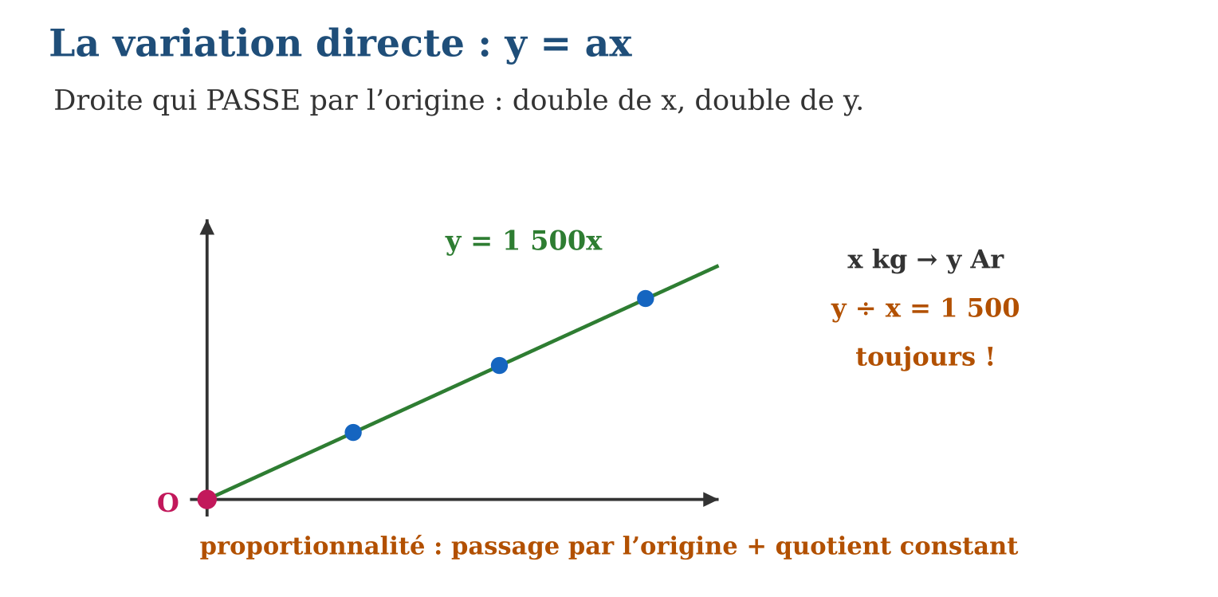
Méthode
1. Vérifier le double-test : y(0) = 0 et quotient y/x constant.
2. Calculer a = y/x avec un couple connu.
3. Écrire y = ax et contrôler sur un autre couple.
Exemple — Un robinet remplit 36 L en 3 min : a = 12 L/min, y = 12x. Contrôle : en 5 min, 60 L ✓.
Erreur à éviter — Confondre « ça augmente ensemble » et « proportionnel » : l’âge et la taille d’un enfant grandissent ensemble, mais un enfant de 10 ans n’est pas deux fois plus grand qu’à 5 ans ! Exiger le quotient constant, pas la simple croissance.
Le savais-tu ? La pente a des routes est une variation directe affichée : un panneau « 10 % » annonce y = 0,10x — 10 m de montée pour 100 m parcourus. La route des hautes terres vers la côte Est dépasse par endroits 12 % : les camions y testent leurs freins… et la proportionnalité !
EXERCICES
1. Variation directe ? a) y = 7x ; b) y = 7x + 2 ; d) y = x/4 ; e) y = x².
2. Un vélo parcourt 45 km en 3 h (allure régulière). a) Calcule a. b) Écris la règle. d) Distance en 5 h ? e) Durée pour 75 km ?
3. Table : x = 2, 5, 8 et y = 9, 22,5, 36. a) Calcule les trois quotients y/x. b) Variation directe ? d) Règle ? e) Que vaut y pour x = 11 ?
CORRIGÉS
1. a) oui ; b) non (+2) ; d) oui (a = $\frac{1}{4}$) ; e) non.
2. a) 15 km/h ; b) y = 15x ; d) 75 km ; e) 5 h.
3. a) 4,5 ; 4,5 ; 4,5 ; b) oui ; d) y = 4,5x ; e) 49,5.

SÉANCE 5 / 19 — ÉTABLIR UNE FONCTION DE VARIATION PARTIELLE
FICHE DE PRÉPARATION
Discipline : Mathématiques  Composante : Algèbre  Thème : Variation partielle y = ax + b  Titre : Établir une fonction de variation partielle  Objectif spécifique : À la fin de la séance, l’apprenant est capable de reconnaître et établir une fonction de variation partielle.  Documentation : Programme d’études T9 (MEN) ; Fascicule de ressources pédagogiques Mathématiques ; manuel J-Learn Math T9  Support et matériel : Tarifs réels (taxi, location), table de valeurs, papier quadrillé | Date : _______________  Classe : T9  Séance n° : 5 / 19

Étapes | Déroulement de la leçon |  | Technique et stratégie | Support et matériel | Observation
 | Enseignant | Apprenants
I. Révision | Un taxi : 2 000 Ar de prise en charge + 500 Ar/km. Prix pour 0 km ? 4 km ? | R.A. : 2 000 Ar ; 4 000 Ar. | Questions-réponses | Tableau, ardoises | Acquis à consolider
II. NOUVELLE LEÇON | Annonce : « Aujourd’hui, nous allons apprendre à reconnaître et établir une fonction de variation partielle. » | Écoutent. | Présentation guidée | Tableau
1. Mise en situation | Monter dans le taxi de Dada Naivo coûte déjà 2 000 Ar, avant même de rouler ! Puis chaque kilomètre ajoute 500 Ar. Le prix varie avec la distance… mais seulement EN PARTIE : une part fixe s’invite toujours. Voilà la variation partielle. | Écoutent, observent et proposent des réponses. | Situation-problème | Illustration, tableau | Participation
2. Présentation | Présente le titre « Établir une fonction de variation partielle » et l’objectif de la séance. | Écoutent. | Explication brève | Tableau
3. Observation | Électricité : 5 000 Ar d’abonnement + 600 Ar/kWh → y = 600x + 5 000. Pour 40 kWh : 29 000 Ar. | Observent l’exemple résolu. | Observation dirigée | Figure imprimée | Compréhension
4. Analyse | Guide l’analyse : La variation partielle est partout où il y a un « droit d’entrée » : taxi (prise en charge + prix au km), électricité (abonnement + prix du kWh), artisan (déplacement + tarif horaire), location (caution + loyer). Le test qui la démasque face à la variation directe : calculer y/x — le quotient CHANGE ($\frac{4 000}{4}$= 1 000 mais $\frac{4 500}{5}$= 900) alors que les ACCROISSEMENTS restent constants (+500 par km). Autrement dit : les accroissements sont proportionnels, pas les valeurs ! Pour établir la règle : b = la valeur en x = 0 (le prix « compteur à zéro »), a = l’accroissement par unité. La droite raconte la même histoire : départ en b sur l’axe vertical, montée régulière de pente a. | Expliquent la démarche et vérifient le résultat. | Recherche en binômes | Ardoises, instruments | Raisonnement
5. Synthèse | Donc, y = ax + b, b ≠ 0 ; part fixe b = y(0), taux a = accroissement par unité ; quotient y/x non constant mais pas constant ; droite coupant l’axe y en b. | Écoutent et reformulent la règle. | Synthèse guidée | Cahier, tableau | Trace écrite
6. Application | Variation directe ou partielle ? a) y = 300x ; b) y = 300x + 1 500 ; d) location : 10 000 Ar de caution + 2 000 Ar/jour ; e) riz à 1 500 Ar/kg. Un plombier facture 8 000 Ar de déplacement + 6 000 Ar/heure. a) Règle ? b) Prix pour 3 h ? d) Durée si la facture atteint 26 000 Ar ? e) Que représente 8 000 dans la règle ? | a) directe ; b) partielle ; d) partielle (b = 10 000) ; e) directe. a) y = 6 000x + 8 000 ; b) 26 000 Ar ; d) 3 h (cohérent !) ; e) la part fixe b, payée même pour 0 h. | Travail individuel puis correction collective | Cahier, ardoises | Remédiation
III. Évaluation | Résous sans modèle : Variation directe ou partielle ? a) y = 300x ; b) y = 300x + 1 500 ; d) location : 10 000 Ar de caution + 2 000 Ar/jour ; e) riz à 1 500 Ar/kg. Puis justifie l’une de tes réponses. | a) directe ; b) partielle ; d) partielle (b = 10 000) ; e) directe. La justification s’appuie sur la règle de la leçon. | Travail individuel | Feuille, cahier | Maîtrise de l’objectif

ÉTABLIR UNE FONCTION DE VARIATION PARTIELLE

Définition — Une fonction de variation partielle est une fonction affine y = ax + b avec b non nul : y varie proportionnellement à x PLUS une constante. Sa droite ne passe pas par l’origine : elle coupe l’axe des ordonnées en b.
Autrement dit : une part fixe b payée dans tous les cas, puis a par unité de x : y = ax + b.
La variation partielle est partout où il y a un « droit d’entrée » : taxi (prise en charge + prix au km), électricité (abonnement + prix du kWh), artisan (déplacement + tarif horaire), location (caution + loyer). Le test qui la démasque face à la variation directe : calculer y/x — le quotient CHANGE ($\frac{4 000}{4}$= 1 000 mais $\frac{4 500}{5}$= 900) alors que les ACCROISSEMENTS restent constants (+500 par km). Autrement dit : les accroissements sont proportionnels, pas les valeurs ! Pour établir la règle : b = la valeur en x = 0 (le prix « compteur à zéro »), a = l’accroissement par unité. La droite raconte la même histoire : départ en b sur l’axe vertical, montée régulière de pente a.
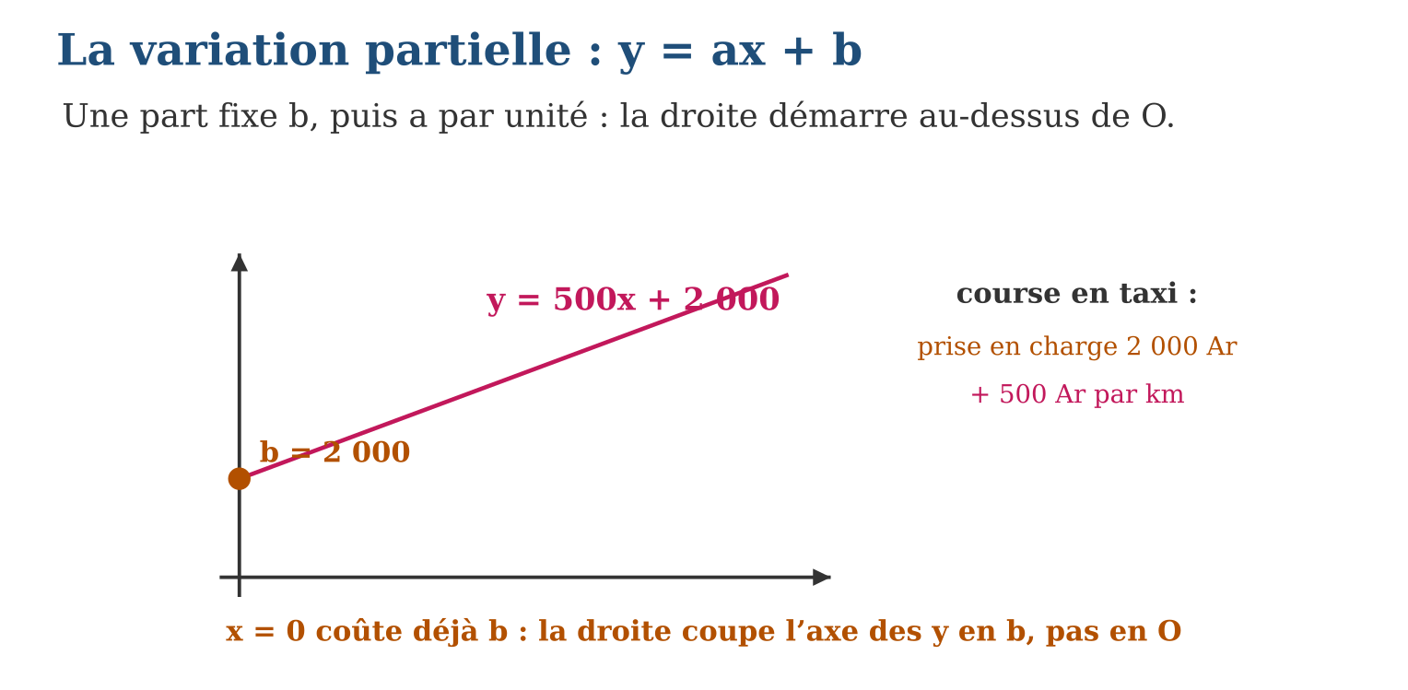
Méthode
1. Repérer la part fixe b (valeur pour x = 0).
2. Repérer le taux a (coût par unité supplémentaire).
3. Écrire y = ax + b et contrôler avec un couple de la situation.
Exemple — Électricité : 5 000 Ar d’abonnement + 600 Ar/kWh → y = 600x + 5 000. Pour 40 kWh : 29 000 Ar.
Erreur à éviter — Tester la proportionnalité sur les VALEURS d’une variation partielle : « 4 km coûtent 4 000 Ar donc 8 km coûtent 8 000 Ar » — faux, 8 km coûtent 6 000 Ar ! Le doublement ne s’applique qu’à la partie variable.
Le savais-tu ? Les tarifs des taxis-compteurs du monde entier sont des fonctions affines affichées sur la vitre : « drapeau » (le b) + prix au kilomètre (le a). À Antananarivo, les taxis-be pratiquent plutôt la fonction constante — même prix pour tout trajet… tant qu’on reste sur la ligne !
EXERCICES
1. Variation directe ou partielle ? a) y = 300x ; b) y = 300x + 1 500 ; d) location : 10 000 Ar de caution + 2 000 Ar/jour ; e) riz à 1 500 Ar/kg.
2. Un plombier facture 8 000 Ar de déplacement + 6 000 Ar/heure. a) Règle ? b) Prix pour 3 h ? d) Durée si la facture atteint 26 000 Ar ? e) Que représente 8 000 dans la règle ?
3. Table : x = 0, 2, 4, 6 et y = 1 500, 2 300, 3 100, 3 900. a) b ? b) accroissement par pas de 2 ? d) a par unité ? e) règle ?
CORRIGÉS
1. a) directe ; b) partielle ; d) partielle (b = 10 000) ; e) directe.
2. a) y = 6 000x + 8 000 ; b) 26 000 Ar ; d) 3 h (cohérent !) ; e) la part fixe b, payée même pour 0 h.
3. a) 1 500 ; b) +800 ; d) 400 ; e) y = 400x + 1 500.

SÉANCE 6 / 19 — CALCULER LE TAUX DE VARIATION
FICHE DE PRÉPARATION
Discipline : Mathématiques  Composante : Algèbre  Thème : Taux de variation d’une fonction affine  Titre : Calculer le taux de variation  Objectif spécifique : À la fin de la séance, l’apprenant est capable de calculer le taux de variation d’une fonction affine à partir d’une table ou de deux couples.  Documentation : Programme d’études T9 (MEN) ; Fascicule de ressources pédagogiques Mathématiques ; manuel J-Learn Math T9  Support et matériel : Tables de valeurs, graphiques, calculatrice | Date : _______________  Classe : T9  Séance n° : 6 / 19

Étapes | Déroulement de la leçon |  | Technique et stratégie | Support et matériel | Observation
 | Enseignant | Apprenants
I. Révision | De x = 1 à x = 3, y passe de 2 000 à 2 800 : de combien x et y ont-ils varié ? | R.A. : x : +2 ; y : +800. | Questions-réponses | Tableau, ardoises | Acquis à consolider
II. NOUVELLE LEÇON | Annonce : « Aujourd’hui, nous allons apprendre à calculer le taux de variation d’une fonction affine à partir d’une table ou de deux couples. » | Écoutent. | Présentation guidée | Tableau
1. Mise en situation | Le réservoir du quartier se vide-t-il vite ? Lundi (jour 2) il contenait 8 600 L, jeudi (jour 5) 7 400 L. Les curieux veulent UN nombre qui dise le rythme : combien de litres par jour ? Diviser la variation de y par celle de x — le taux de variation est né. | Écoutent, observent et proposent des réponses. | Situation-problème | Illustration, tableau | Participation
2. Présentation | Présente le titre « Calculer le taux de variation » et l’objectif de la séance. | Écoutent. | Explication brève | Tableau
3. Observation | (1 ; 3 500) et (4 ; 5 000) : a = (5 000 − 3 500)/(4 − 1) = $\frac{1 500}{3}$= 500 Ar par unité. | Observent l’exemple résolu. | Observation dirigée | Figure imprimée | Compréhension
4. Analyse | Guide l’analyse : Le taux de variation est un quotient de DIFFÉRENCES, pas de valeurs : (7 400 − 8 600)/(5 − 2) = −$\frac{1 200}{3}$= −400 L/jour — le réservoir perd 400 litres par jour. Le signe parle : a positif → y grimpe ; a négatif → y descend ; a nul → y stagne. La constance du taux est la carte d’identité des fonctions affines : n’importe quelle paire de points donne le même a — vérifier avec deux paires est d’ailleurs un excellent test d’affinité. Géométriquement, Δx et Δy dessinent un escalier sous la droite : l’escalier a partout la même marche. Les unités suivent le quotient : L/jour, Ar/km, km/h — le taux de variation est le grand frère algébrique des taux de l’unité 2. | Expliquent la démarche et vérifient le résultat. | Recherche en binômes | Ardoises, instruments | Raisonnement
5. Synthèse | Donc, a = Δy/Δx avec deux couples ; constant pour une affine ; signe = sens de variation ; unité = unité de y par unité de x. | Écoutent et reformulent la règle. | Synthèse guidée | Cahier, tableau | Trace écrite
6. Application | Calcule a : a) (0 ; 5) et (2 ; 11) ; b) (1 ; 10) et (5 ; 2) ; d) (3 ; 7) et (9 ; 7) ; e) (2 ; −1) et (6 ; 9). Table : x = 2, 4, 7 et y = 900, 1 500, 2 400. a) a entre x = 2 et 4 ? b) entre 4 et 7 ? d) la fonction est-elle affine ? e) interprète a si x est en kg et y en Ar. | a) $\frac{6}{2}$= 3 ; b) −$\frac{8}{4}$= −2 ; d) 0 ; e) $\frac{10}{4}$= 2,5. a) $\frac{600}{2}$= 300 ; b) $\frac{900}{3}$= 300 ; d) oui, taux constant ; e) 300 Ar par kg. | Travail individuel puis correction collective | Cahier, ardoises | Remédiation
III. Évaluation | Résous sans modèle : Calcule a : a) (0 ; 5) et (2 ; 11) ; b) (1 ; 10) et (5 ; 2) ; d) (3 ; 7) et (9 ; 7) ; e) (2 ; −1) et (6 ; 9). Puis justifie l’une de tes réponses. | a) $\frac{6}{2}$= 3 ; b) −$\frac{8}{4}$= −2 ; d) 0 ; e) $\frac{10}{4}$= 2,5. La justification s’appuie sur la règle de la leçon. | Travail individuel | Feuille, cahier | Maîtrise de l’objectif

CALCULER LE TAUX DE VARIATION
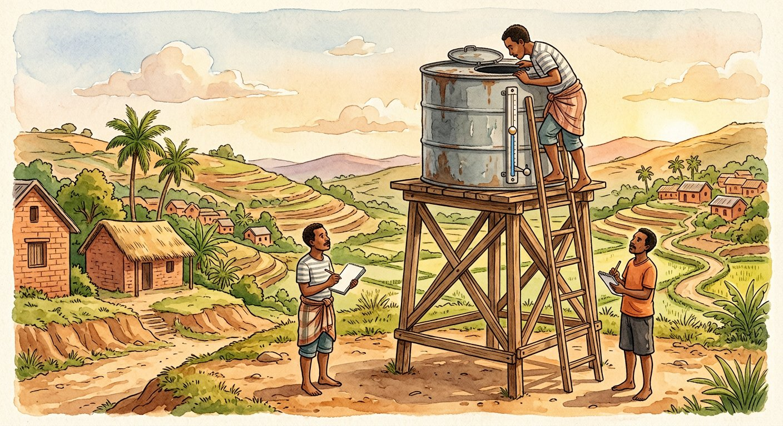
Définition — Le taux de variation d’une fonction affine est le quotient a = Δy/Δx = (y₂ − y₁)/(x₂ − x₁), calculé avec deux couples quelconques (x₁ ; y₁) et (x₂ ; y₂). Pour une fonction affine, ce taux est constant : c’est le coefficient a de la règle y = ax + b.
Autrement dit : a = ce que gagne (ou perd) y chaque fois que x avance de 1 — la variation de y divisée par la variation de x.
Le taux de variation est un quotient de DIFFÉRENCES, pas de valeurs : (7 400 − 8 600)/(5 − 2) = −$\frac{1 200}{3}$= −400 L/jour — le réservoir perd 400 litres par jour. Le signe parle : a positif → y grimpe ; a négatif → y descend ; a nul → y stagne. La constance du taux est la carte d’identité des fonctions affines : n’importe quelle paire de points donne le même a — vérifier avec deux paires est d’ailleurs un excellent test d’affinité. Géométriquement, Δx et Δy dessinent un escalier sous la droite : l’escalier a partout la même marche. Les unités suivent le quotient : L/jour, Ar/km, km/h — le taux de variation est le grand frère algébrique des taux de l’unité 2.
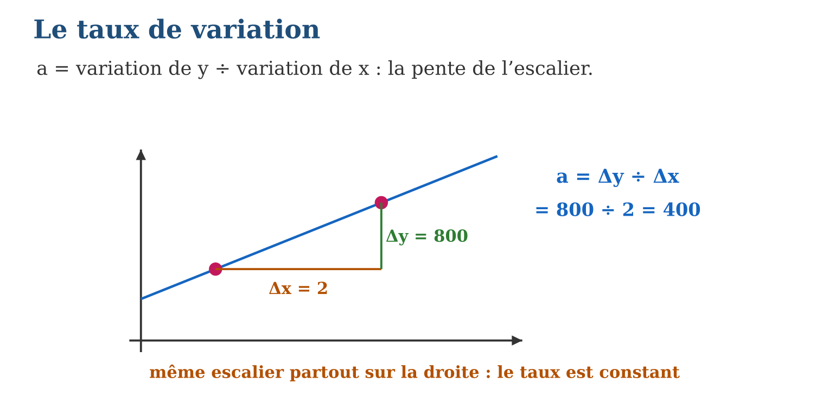
Méthode
1. Choisir deux couples (x₁ ; y₁) et (x₂ ; y₂).
2. Calculer Δy = y₂ − y₁ et Δx = x₂ − x₁ DANS LE MÊME ORDRE.
3. Diviser : a = Δy/Δx, interpréter signe et unité.
Exemple — (1 ; 3 500) et (4 ; 5 000) : a = (5 000 − 3 500)/(4 − 1) = $\frac{1 500}{3}$= 500 Ar par unité.
Erreur à éviter — Croiser les ordres : (y₂ − y₁)/(x₁ − x₂) renverse le signe du taux ! Toujours soustraire dans le même sens en haut et en bas — le couple 2 moins le couple 1, partout.
Le savais-tu ? Ton taux de variation deviendra « dérivée » au lycée : la vitesse instantanée d’une moto est le taux de variation de sa position sur un Δx minuscule. Les radars des gendarmes calculent exactement Δy/Δx — deux photos, une division, une amende !
EXERCICES
1. Calcule a : a) (0 ; 5) et (2 ; 11) ; b) (1 ; 10) et (5 ; 2) ; d) (3 ; 7) et (9 ; 7) ; e) (2 ; −1) et (6 ; 9).
2. Table : x = 2, 4, 7 et y = 900, 1 500, 2 400. a) a entre x = 2 et 4 ? b) entre 4 et 7 ? d) la fonction est-elle affine ? e) interprète a si x est en kg et y en Ar.
3. Le réservoir : (2 ; 8 600) et (5 ; 7 400). a) Δy ? b) Δx ? d) a et son unité ? e) que signifie son signe ?
CORRIGÉS
1. a) $\frac{6}{2}$= 3 ; b) −$\frac{8}{4}$= −2 ; d) 0 ; e) $\frac{10}{4}$= 2,5.
2. a) $\frac{600}{2}$= 300 ; b) $\frac{900}{3}$= 300 ; d) oui, taux constant ; e) 300 Ar par kg.
3. a) −1 200 L ; b) 3 jours ; d) −400 L/jour ; e) le contenu diminue.

SÉANCE 7 / 19 — DÉTERMINER LA VALEUR INITIALE
FICHE DE PRÉPARATION
Discipline : Mathématiques  Composante : Algèbre  Thème : Valeur initiale d’une fonction affine  Titre : Déterminer la valeur initiale  Objectif spécifique : À la fin de la séance, l’apprenant est capable de déterminer la valeur initiale b d’une fonction affine et l’interpréter.  Documentation : Programme d’études T9 (MEN) ; Fascicule de ressources pédagogiques Mathématiques ; manuel J-Learn Math T9  Support et matériel : Tables, graphiques, situations écrites, cahier | Date : _______________  Classe : T9  Séance n° : 7 / 19

Étapes | Déroulement de la leçon |  | Technique et stratégie | Support et matériel | Observation
 | Enseignant | Apprenants
I. Révision | Dans y = 500x + 2 000, que vaut y quand x = 0 ? | R.A. : 2 000 : la part fixe. | Questions-réponses | Tableau, ardoises | Acquis à consolider
II. NOUVELLE LEÇON | Annonce : « Aujourd’hui, nous allons apprendre à déterminer la valeur initiale b d’une fonction affine et l’interpréter. » | Écoutent. | Présentation guidée | Tableau
1. Mise en situation | Faly épargne pour un vélo : chaque semaine il ajoute 4 000 Ar dans sa boîte. Après 5 semaines, il compte 50 000 Ar. « Donc 10 000 Ar par semaine ? » Non ! La boîte n’était pas vide au départ… Combien contenait-elle ? La valeur initiale se cache dans l’équation. | Écoutent, observent et proposent des réponses. | Situation-problème | Illustration, tableau | Participation
2. Présentation | Présente le titre « Déterminer la valeur initiale » et l’objectif de la séance. | Écoutent. | Explication brève | Tableau
3. Observation | a = 300 et le couple (4 ; 2 700) : b = 2 700 − 300 × 4 = 1 500 ; règle y = 300x + 1 500. | Observent l’exemple résolu. | Observation dirigée | Figure imprimée | Compréhension
4. Analyse | Guide l’analyse : La valeur initiale se lit ou se calcule selon ce qu’on possède. LECTURE directe : dans la table, c’est le y de la colonne x = 0 ; sur le graphique, l’altitude du croisement avec l’axe vertical ; dans l’énoncé, le mot « fixe », « de départ », « d’abonnement ». CALCUL : quand x = 0 est hors de portée, on isole b = y − ax avec un couple connu — Faly : 50 000 = 4 000 × 5 + b, donc b = 50 000 − 20 000 = 30 000 Ar dormaient déjà dans la boîte ! Le couple (a ; b) raconte alors toute l’histoire : b où l’on part, a à quelle vitesse on avance. Deux fonctions peuvent partager le même a et différer par b : deux épargnants au même rythme, partis de fortunes différentes — droites parallèles. | Expliquent la démarche et vérifient le résultat. | Recherche en binômes | Ardoises, instruments | Raisonnement
5. Synthèse | Donc, b = y(0) = ordonnée à l’origine ; se lit (table, graphique, énoncé) ou se calcule : b = y − ax ; b = départ, a = rythme. | Écoutent et reformulent la règle. | Synthèse guidée | Cahier, tableau | Trace écrite
6. Application | Donne b : a) y = 7x + 3 ; b) y = −2x ; d) table x = 0, 1, 2 avec y = 800, 950, 1 100 ; e) droite coupant l’axe des y à −2. Calcule b : a) a = 500, couple (3 ; 3 100) ; b) a = −40, couple (5 ; 400) ; d) a = 2, couple (−1 ; 3) ; e) a = 0,5, couple (8 ; 10). | a) 3 ; b) 0 ; d) 800 ; e) −2. a) 3 100 − 1 500 = 1 600 ; b) 400 + 200 = 600 ; d) 3 + 2 = 5 ; e) 10 − 4 = 6. | Travail individuel puis correction collective | Cahier, ardoises | Remédiation
III. Évaluation | Résous sans modèle : Donne b : a) y = 7x + 3 ; b) y = −2x ; d) table x = 0, 1, 2 avec y = 800, 950, 1 100 ; e) droite coupant l’axe des y à −2. Puis justifie l’une de tes réponses. | a) 3 ; b) 0 ; d) 800 ; e) −2. La justification s’appuie sur la règle de la leçon. | Travail individuel | Feuille, cahier | Maîtrise de l’objectif

DÉTERMINER LA VALEUR INITIALE

Définition — La valeur initiale d’une fonction affine y = ax + b est le nombre b : c’est la valeur de y lorsque x = 0. Graphiquement, b est l’ordonnée du point où la droite coupe l’axe des ordonnées. Connaissant a et un couple (x ; y), on la calcule par b = y − ax.
Autrement dit : b = le niveau de départ, ce que vaut y avant que x ne commence à compter.
La valeur initiale se lit ou se calcule selon ce qu’on possède. LECTURE directe : dans la table, c’est le y de la colonne x = 0 ; sur le graphique, l’altitude du croisement avec l’axe vertical ; dans l’énoncé, le mot « fixe », « de départ », « d’abonnement ». CALCUL : quand x = 0 est hors de portée, on isole b = y − ax avec un couple connu — Faly : 50 000 = 4 000 × 5 + b, donc b = 50 000 − 20 000 = 30 000 Ar dormaient déjà dans la boîte ! Le couple (a ; b) raconte alors toute l’histoire : b où l’on part, a à quelle vitesse on avance. Deux fonctions peuvent partager le même a et différer par b : deux épargnants au même rythme, partis de fortunes différentes — droites parallèles.
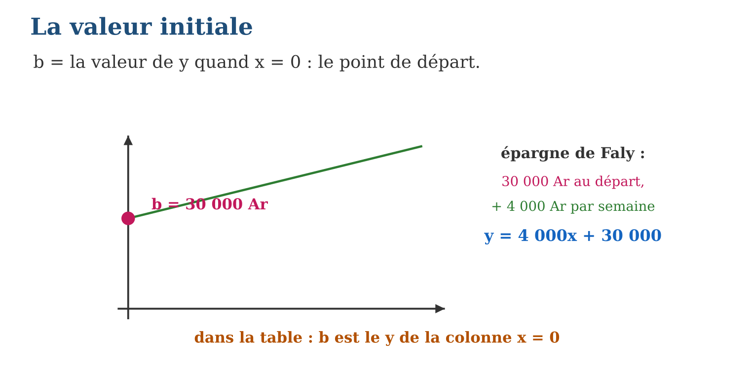
Méthode
1. Chercher une lecture directe de y en x = 0.
2. Sinon, calculer a d’abord (taux), puis b = y − ax avec un couple.
3. Interpréter b dans le contexte et contrôler la règle complète.
Exemple — a = 300 et le couple (4 ; 2 700) : b = 2 700 − 300 × 4 = 1 500 ; règle y = 300x + 1 500.
Erreur à éviter — Prendre pour b la PREMIÈRE valeur de la table même quand elle n’est pas en x = 0 : si la table commence à x = 2, son premier y n’est pas la valeur initiale ! b vit en x = 0, nulle part ailleurs.
Le savais-tu ? En physique, la valeur initiale s’appelle condition initiale : la position de départ d’un mobile, la température de départ d’un café… Les ingénieurs du CNES calculent les trajectoires de fusées entières à partir de deux ingrédients : les lois (les a) et les conditions initiales (les b) !
EXERCICES
1. Donne b : a) y = 7x + 3 ; b) y = −2x ; d) table x = 0, 1, 2 avec y = 800, 950, 1 100 ; e) droite coupant l’axe des y à −2.
2. Calcule b : a) a = 500, couple (3 ; 3 100) ; b) a = −40, couple (5 ; 400) ; d) a = 2, couple (−1 ; 3) ; e) a = 0,5, couple (8 ; 10).
3. Faly : +4 000 Ar/semaine, 50 000 Ar après 5 semaines. a) Pose l’équation. b) Calcule b. d) Écris la règle. e) Combien après 12 semaines ?
CORRIGÉS
1. a) 3 ; b) 0 ; d) 800 ; e) −2.
2. a) 3 100 − 1 500 = 1 600 ; b) 400 + 200 = 600 ; d) 3 + 2 = 5 ; e) 10 − 4 = 6.
3. a) 50 000 = 4 000 × 5 + b ; b) 30 000 ; d) y = 4 000x + 30 000 ; e) 78 000 Ar.

SÉANCE 8 / 19 — DÉTERMINER LA RÈGLE ET L’EFFET DES PARAMÈTRES
FICHE DE PRÉPARATION
Discipline : Mathématiques  Composante : Algèbre  Thème : Forme générale et changement de paramètres  Titre : Déterminer la règle et l’effet des paramètres  Objectif spécifique : À la fin de la séance, l’apprenant est capable de écrire la règle d’une fonction affine et prévoir l’effet d’un changement de a ou de b.  Documentation : Programme d’études T9 (MEN) ; Fascicule de ressources pédagogiques Mathématiques ; manuel J-Learn Math T9  Support et matériel : Papier quadrillé, calques de droites, tables, cahier | Date : _______________  Classe : T9  Séance n° : 8 / 19

Étapes | Déroulement de la leçon |  | Technique et stratégie | Support et matériel | Observation
 | Enseignant | Apprenants
I. Révision | Quels sont a et b dans y = −3x + 7 ? | R.A. : a = −3 ; b = 7. | Questions-réponses | Tableau, ardoises | Acquis à consolider
II. NOUVELLE LEÇON | Annonce : « Aujourd’hui, nous allons apprendre à écrire la règle d’une fonction affine et prévoir l’effet d’un changement de a ou de b. » | Écoutent. | Présentation guidée | Tableau
1. Mise en situation | Le cyber du quartier hésite : augmenter son prix horaire (le a) ou sa part fixe (le b) ? Sur le graphique affiché aux clients, les deux choix ne déforment pas la droite de la même façon. Jouer avec a et b, c’est piloter la droite comme un cerf-volant. | Écoutent, observent et proposent des réponses. | Situation-problème | Illustration, tableau | Participation
2. Présentation | Présente le titre « Déterminer la règle et l’effet des paramètres » et l’objectif de la séance. | Écoutent. | Explication brève | Tableau
3. Observation | Tarif : 1 000 Ar fixes + 750 Ar/h → y = 750x + 1 000. Passer à 900 Ar/h : la droite pivote et se redresse ; passer la part fixe à 1 500 : elle monte de 500 partout. | Observent l’exemple résolu. | Observation dirigée | Figure imprimée | Compréhension
4. Analyse | Guide l’analyse : Écrire la règle, c’est remplir les deux cases de y = ax + b : a par le taux (Δy/Δx ou « prix par unité »), b par la valeur initiale (y(0) ou « part fixe ») — les deux séances précédentes assemblées. L’effet des paramètres se visualise : AUGMENTER a redresse la droite (plus raide), le rendre négatif la fait descendre ; a = 0 l’allonge à l’horizontale. AUGMENTER b soulève toute la droite d’un bloc, la diminuer l’enfonce : les droites de même a forment une famille de parallèles. Conséquence pour le cyber : hausser le prix horaire pénalise les gros utilisateurs (l’écart grandit avec x), hausser la part fixe pénalise tout le monde pareil — même les petits ! Les paramètres ne sont pas que des lettres : ce sont des décisions. | Expliquent la démarche et vérifient le résultat. | Recherche en binômes | Ardoises, instruments | Raisonnement
5. Synthèse | Donc, y = ax + b : a = inclinaison (pivote), b = altitude (translate) ; même a → parallèles ; les choix de a et b ont des effets concrets différents. | Écoutent et reformulent la règle. | Synthèse guidée | Cahier, tableau | Trace écrite
6. Application | Écris la règle : a) taux 250, valeur initiale 3 000 ; b) a = −15, b = 600 ; d) part fixe 2 500 Ar et 400 Ar/km ; e) droite de pente 3 coupant l’axe y en −4. Qu’arrive-t-il à la droite y = 500x + 2 000 si : a) a passe à 800 ? b) b passe à 3 000 ? d) a passe à −500 ? e) b passe à 0 ? | a) y = 250x + 3 000 ; b) y = −15x + 600 ; d) y = 400x + 2 500 ; e) y = 3x − 4. a) elle se redresse (pivote) ; b) elle monte de 1 000 ; d) elle descend vers la droite ; e) elle passe par l’origine (variation directe). | Travail individuel puis correction collective | Cahier, ardoises | Remédiation
III. Évaluation | Résous sans modèle : Écris la règle : a) taux 250, valeur initiale 3 000 ; b) a = −15, b = 600 ; d) part fixe 2 500 Ar et 400 Ar/km ; e) droite de pente 3 coupant l’axe y en −4. Puis justifie l’une de tes réponses. | a) y = 250x + 3 000 ; b) y = −15x + 600 ; d) y = 400x + 2 500 ; e) y = 3x − 4. La justification s’appuie sur la règle de la leçon. | Travail individuel | Feuille, cahier | Maîtrise de l’objectif

DÉTERMINER LA RÈGLE ET L’EFFET DES PARAMÈTRES

Définition — La forme générale de la règle d’une fonction affine est y = ax + b, où a est le taux de variation et b la valeur initiale. Modifier a change l’inclinaison de la droite (elle pivote autour de son point sur l’axe des y) ; modifier b translate la droite verticalement sans changer son inclinaison.
Autrement dit : a = manette d’inclinaison, b = manette d’altitude ; on peut régler l’une sans toucher l’autre.
Écrire la règle, c’est remplir les deux cases de y = ax + b : a par le taux (Δy/Δx ou « prix par unité »), b par la valeur initiale (y(0) ou « part fixe ») — les deux séances précédentes assemblées. L’effet des paramètres se visualise : AUGMENTER a redresse la droite (plus raide), le rendre négatif la fait descendre ; a = 0 l’allonge à l’horizontale. AUGMENTER b soulève toute la droite d’un bloc, la diminuer l’enfonce : les droites de même a forment une famille de parallèles. Conséquence pour le cyber : hausser le prix horaire pénalise les gros utilisateurs (l’écart grandit avec x), hausser la part fixe pénalise tout le monde pareil — même les petits ! Les paramètres ne sont pas que des lettres : ce sont des décisions.
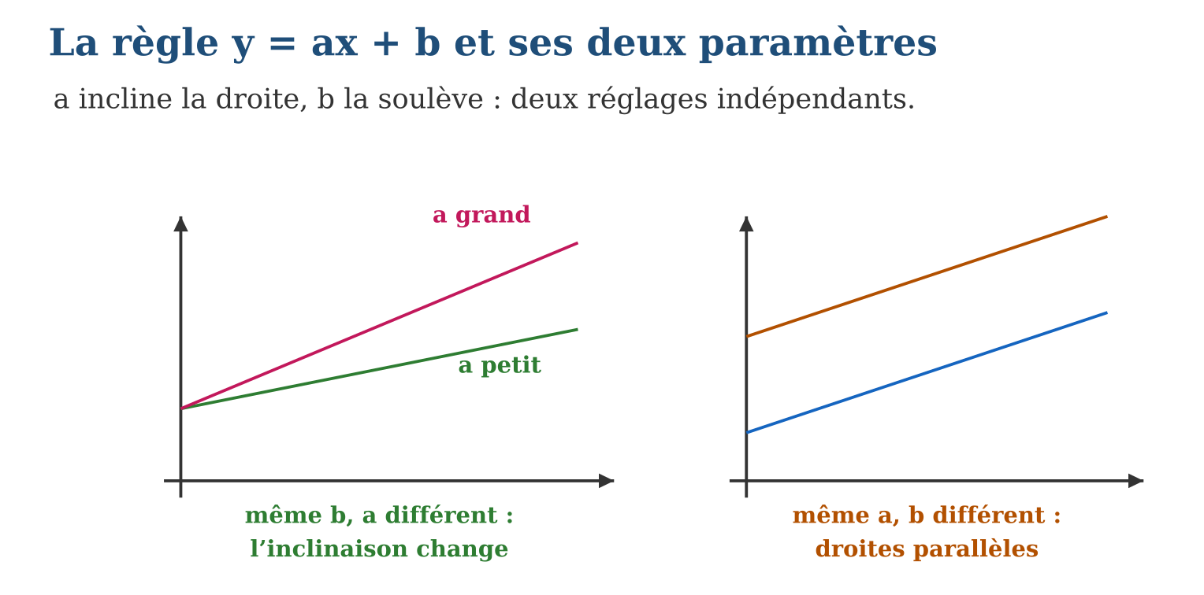
Méthode
1. Déterminer a (taux) puis b (valeur initiale) depuis la situation.
2. Écrire la règle et la contrôler sur un couple.
3. Pour un changement de paramètre : dire s’il pivote (a) ou translate (b) la droite, et l’effet concret.
Exemple — Tarif : 1 000 Ar fixes + 750 Ar/h → y = 750x + 1 000. Passer à 900 Ar/h : la droite pivote et se redresse ; passer la part fixe à 1 500 : elle monte de 500 partout.
Erreur à éviter — Croire que changer b change la pente : les droites y = 2x + 1 et y = 2x + 5 grimpent exactement du même pas — elles ne se croiseront jamais ! Seul a gouverne l’inclinaison.
Le savais-tu ? Les économistes appellent a « coût marginal » (le coût d’une unité de plus) et b « coût fixe ». Toute la stratégie d’une entreprise tient dans ce duo : les compagnies de téléphone vendent des forfaits à gros b et petit a, les taxiphones font l’inverse — deux droites qui se croisent… au client d’être du bon côté du croisement !
EXERCICES
1. Écris la règle : a) taux 250, valeur initiale 3 000 ; b) a = −15, b = 600 ; d) part fixe 2 500 Ar et 400 Ar/km ; e) droite de pente 3 coupant l’axe y en −4.
2. Qu’arrive-t-il à la droite y = 500x + 2 000 si : a) a passe à 800 ? b) b passe à 3 000 ? d) a passe à −500 ? e) b passe à 0 ?
3. Cyber : y = 750x + 1 000. a) Prix pour 2 h ? b) Avec a = 900 : prix pour 2 h ? d) Avec b = 1 500 (a = 750) : prix pour 2 h ? e) Quel changement pénalise le plus un client de 6 h ?
CORRIGÉS
1. a) y = 250x + 3 000 ; b) y = −15x + 600 ; d) y = 400x + 2 500 ; e) y = 3x − 4.
2. a) elle se redresse (pivote) ; b) elle monte de 1 000 ; d) elle descend vers la droite ; e) elle passe par l’origine (variation directe).
3. a) 2 500 Ar ; b) 2 800 Ar ; d) 3 000 Ar ; e) la hausse de a : +900 Ar en 6 h, contre +500 pour la hausse de b.

SÉANCE 9 / 19 — INTERPOLER ET EXTRAPOLER
FICHE DE PRÉPARATION
Discipline : Mathématiques  Composante : Algèbre  Thème : Déterminer une valeur par interpolation ou extrapolation  Titre : Interpoler et extrapoler  Objectif spécifique : À la fin de la séance, l’apprenant est capable de déterminer une valeur inconnue par interpolation ou extrapolation à partir de valeurs connues.  Documentation : Programme d’études T9 (MEN) ; Fascicule de ressources pédagogiques Mathématiques ; manuel J-Learn Math T9  Support et matériel : Tableaux de données, graphiques, règle, cahier | Date : _______________  Classe : T9  Séance n° : 9 / 19

Étapes | Déroulement de la leçon |  | Technique et stratégie | Support et matériel | Observation
 | Enseignant | Apprenants
I. Révision | Règle y = 400x + 1 500 : calcule y pour x = 3,5. | R.A. : 2 900. | Questions-réponses | Tableau, ardoises | Acquis à consolider
II. NOUVELLE LEÇON | Annonce : « Aujourd’hui, nous allons apprendre à déterminer une valeur inconnue par interpolation ou extrapolation à partir de valeurs connues. » | Écoutent. | Présentation guidée | Tableau
1. Mise en situation | La pluie a rempli le pluviomètre de l’école : 20 mm à 8 h, 60 mm à 12 h. Combien vers 10 h ? (personne n’a regardé !) Et si la pluie continue, combien à 14 h ? Deux questions, deux gestes : lire ENTRE les mesures, ou OSER au-delà. | Écoutent, observent et proposent des réponses. | Situation-problème | Illustration, tableau | Participation
2. Présentation | Présente le titre « Interpoler et extrapoler » et l’objectif de la séance. | Écoutent. | Explication brève | Tableau
3. Observation | Ventes : (2 ; 14 000) et (6 ; 26 000) → a = 3 000, y = 3 000x + 8 000. x = 4 (interpolation) : 20 000. x = 10 (extrapolation) : 38 000… si la tendance tient. | Observent l’exemple résolu. | Observation dirigée | Figure imprimée | Compréhension
4. Analyse | Guide l’analyse : Les deux gestes utilisent le même outil — la règle y = ax + b ou le prolongement de la droite — mais pas la même confiance. Pluviomètre : a = (60 − 20)/(12 − 8) = 10 mm/h, règle y = 10(x − 8) + 20. INTERPOLATION à 10 h : 40 mm — fiable, car 10 h vit entre deux mesures réelles. EXTRAPOLATION à 14 h : 80 mm — plausible, mais SI la pluie garde son rythme : qu’une accalmie survienne et la prévision s’effondre. Règle de prudence : plus on s’éloigne des données, plus l’extrapolation devient fragile. Les graphiques le montrent : trait plein entre les points connus, pointillés au-delà — l’honnêteté du dessinateur. Les sciences vivent de ces deux gestes : météo, démographie, épidémies… toujours en annonçant la marge d’erreur. | Expliquent la démarche et vérifient le résultat. | Recherche en binômes | Ardoises, instruments | Raisonnement
5. Synthèse | Donc, même règle, deux confiances : interpolation (entre les points, sûre), extrapolation (au-delà, suppose que la tendance continue) ; pointillés et prudence hors des données. | Écoutent et reformulent la règle. | Synthèse guidée | Cahier, tableau | Trace écrite
6. Application | Données (4 ; 30) et (10 ; 72). a) Calcule a. b) Calcule b. d) Interpole y en x = 7. e) Extrapole y en x = 15. Un bébé pèse 4,2 kg à 1 mois et 6,6 kg à 5 mois. a) Taux mensuel ? b) Interpole à 3 mois. d) Extrapole à 12 mois. e) L’extrapolation à 15 ans (180 mois) donne quoi ? Commente ! | a) $\frac{42}{6}$= 7 ; b) 30 − 28 = 2 ; d) 51 ; e) 107. a) 0,6 kg/mois ; b) 5,4 kg ; d) 10,8 kg ; e) ≈ 112 kg : absurde — la croissance n’est pas affine si longtemps ! | Travail individuel puis correction collective | Cahier, ardoises | Remédiation
III. Évaluation | Résous sans modèle : Données (4 ; 30) et (10 ; 72). a) Calcule a. b) Calcule b. d) Interpole y en x = 7. e) Extrapole y en x = 15. Puis justifie l’une de tes réponses. | a) $\frac{42}{6}$= 7 ; b) 30 − 28 = 2 ; d) 51 ; e) 107. La justification s’appuie sur la règle de la leçon. | Travail individuel | Feuille, cahier | Maîtrise de l’objectif

INTERPOLER ET EXTRAPOLER

Définition — Interpoler, c’est estimer la valeur d’une variable pour un x situé ENTRE deux valeurs connues, à l’aide de la relation (règle, droite ou proportion des écarts). Extrapoler, c’est estimer la valeur pour un x situé AU-DELÀ des valeurs connues, en supposant que la relation continue de s’appliquer.
Autrement dit : interpoler = lire entre les points, sur un terrain balisé ; extrapoler = prolonger la ligne au-delà, sur un terrain supposé.
Les deux gestes utilisent le même outil — la règle y = ax + b ou le prolongement de la droite — mais pas la même confiance. Pluviomètre : a = (60 − 20)/(12 − 8) = 10 mm/h, règle y = 10(x − 8) + 20. INTERPOLATION à 10 h : 40 mm — fiable, car 10 h vit entre deux mesures réelles. EXTRAPOLATION à 14 h : 80 mm — plausible, mais SI la pluie garde son rythme : qu’une accalmie survienne et la prévision s’effondre. Règle de prudence : plus on s’éloigne des données, plus l’extrapolation devient fragile. Les graphiques le montrent : trait plein entre les points connus, pointillés au-delà — l’honnêteté du dessinateur. Les sciences vivent de ces deux gestes : météo, démographie, épidémies… toujours en annonçant la marge d’erreur.
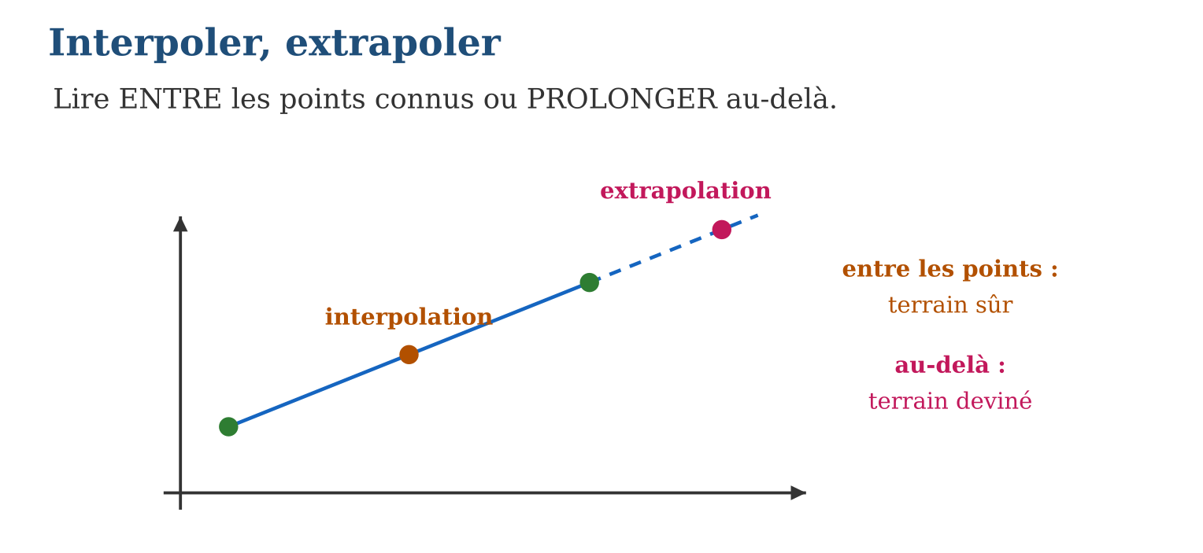
Méthode
1. Établir la règle (a par les taux, b par un couple).
2. Substituer le x demandé — qu’il soit entre ou au-delà des données.
3. Qualifier le résultat : interpolation (fiable) ou extrapolation (sous hypothèse).
Exemple — Ventes : (2 ; 14 000) et (6 ; 26 000) → a = 3 000, y = 3 000x + 8 000. x = 4 (interpolation) : 20 000. x = 10 (extrapolation) : 38 000… si la tendance tient.
Erreur à éviter — Extrapoler sans limite : avec « +2 cm par an », un enfant de 12 ans mesurerait 3 m à 80 ans ! Toute tendance a un domaine de validité — l’extrapolation lointaine quitte le monde réel.
Le savais-tu ? La plus célèbre erreur d’extrapolation : en 1894, le Times de Londres prévoyait qu’en 1950 les rues seraient ensevelies sous 3 m de crottin, en prolongeant la courbe des chevaux ! L’automobile a plié la courbe — les tendances aussi meurent.
EXERCICES
1. Données (4 ; 30) et (10 ; 72). a) Calcule a. b) Calcule b. d) Interpole y en x = 7. e) Extrapole y en x = 15.
2. Un bébé pèse 4,2 kg à 1 mois et 6,6 kg à 5 mois. a) Taux mensuel ? b) Interpole à 3 mois. d) Extrapole à 12 mois. e) L’extrapolation à 15 ans (180 mois) donne quoi ? Commente !
3. Pluviomètre : 20 mm à 8 h, 60 mm à 12 h. a) Règle (x en heures) ? b) Interpole à 9 h 30. d) Extrapole à 13 h. e) Laquelle des deux réponses mérite le plus de confiance ?
CORRIGÉS
1. a) $\frac{42}{6}$= 7 ; b) 30 − 28 = 2 ; d) 51 ; e) 107.
2. a) 0,6 kg/mois ; b) 5,4 kg ; d) 10,8 kg ; e) ≈ 112 kg : absurde — la croissance n’est pas affine si longtemps !
3. a) y = 10x − 60 ; b) 35 mm ; d) 70 mm ; e) l’interpolation : 9 h 30 est entre les mesures.

SÉANCE 10 / 19 — MODÉLISER UNE FONCTION INVERSE
FICHE DE PRÉPARATION
Discipline : Mathématiques  Composante : Algèbre  Thème : Fonction inverse xy = k  Titre : Modéliser une fonction inverse  Objectif spécifique : À la fin de la séance, l’apprenant est capable de reconnaître, représenter et utiliser une fonction de variation inverse.  Documentation : Programme d’études T9 (MEN) ; Fascicule de ressources pédagogiques Mathématiques ; manuel J-Learn Math T9  Support et matériel : Situations de partage, table de valeurs, papier quadrillé | Date : _______________  Classe : T9  Séance n° : 10 / 19

Étapes | Déroulement de la leçon |  | Technique et stratégie | Support et matériel | Observation
 | Enseignant | Apprenants
I. Révision | Un travail de 24 jours pour 1 ouvrier : durée pour 2 ouvriers ? pour 4 ? | R.A. : 12 jours ; 6 jours. | Questions-réponses | Tableau, ardoises | Acquis à consolider
II. NOUVELLE LEÇON | Annonce : « Aujourd’hui, nous allons apprendre à reconnaître, représenter et utiliser une fonction de variation inverse. » | Écoutent. | Présentation guidée | Tableau
1. Mise en situation | Construire le mur de l’école demande 24 jours-ouvrier : 4 maçons y passent 6 jours, 8 maçons seulement 3 ! Quand les bras doublent, la durée fond de moitié. Ici x et y ne grimpent pas ensemble : leur PRODUIT reste fidèle au poste. | Écoutent, observent et proposent des réponses. | Situation-problème | Illustration, tableau | Participation
2. Présentation | Présente le titre « Modéliser une fonction inverse » et l’objectif de la séance. | Écoutent. | Explication brève | Tableau
3. Observation | Trajet de 180 km : à 60 km/h, 3 h ; à 90 km/h, 2 h — xy = 180. Règle : t = 180/v. | Observent l’exemple résolu. | Observation dirigée | Figure imprimée | Compréhension
4. Analyse | Guide l’analyse : La signature de l’inverse est le PRODUIT constant, comme la directe avait son QUOTIENT constant : table des maçons — 4 × 6 = 24, 8 × 3 = 24, 12 × 2 = 24. k possède toujours un sens concret : le « travail total » (jours-ouvrier), la distance du trajet (vitesse × durée), le budget (prix × quantité). Pour modéliser : calculer k = x × y avec un couple, écrire y = k/x, et répondre à toute question par une division. Le graphique étonne : une courbe qui plonge vite puis s’aplatit sans JAMAIS toucher les axes — x = 0 est impossible (diviser par zéro !) et y = 0 exigerait un x infini. Interpoler reste permis (y en x = 5 : $\frac{24}{5}$= 4,8 jours), extrapoler aussi, avec la même prudence que pour l’affine. | Expliquent la démarche et vérifient le résultat. | Recherche en binômes | Ardoises, instruments | Raisonnement
5. Synthèse | Donc, xy = k constant ⇔ y = k/x ; multiplier x divise y d’autant ; k = produit avec sens concret ; hyperbole qui évite les axes. | Écoutent et reformulent la règle. | Synthèse guidée | Cahier, tableau | Trace écrite
6. Application | Inverse ou non ? a) x = 2, 4, 8 et y = 12, 6, 3 ; b) x = 1, 2, 3 et y = 5, 10, 15 ; d) y = 36/x ; e) y = x/36. Un budget de 36 000 Ar pour des cahiers. a) k ? b) Combien de cahiers à 1 200 Ar ? d) À 1 800 Ar ? e) Écris la règle (y = nombre, x = prix). | a) oui (produit 24) ; b) non (directe) ; d) oui (k = 36) ; e) non (directe, a = $\frac{1}{36}$). a) 36 000 ; b) 30 ; d) 20 ; e) y = 36 000/x. | Travail individuel puis correction collective | Cahier, ardoises | Remédiation
III. Évaluation | Résous sans modèle : Inverse ou non ? a) x = 2, 4, 8 et y = 12, 6, 3 ; b) x = 1, 2, 3 et y = 5, 10, 15 ; d) y = 36/x ; e) y = x/36. Puis justifie l’une de tes réponses. | a) oui (produit 24) ; b) non (directe) ; d) oui (k = 36) ; e) non (directe, a = $\frac{1}{36}$). La justification s’appuie sur la règle de la leçon. | Travail individuel | Feuille, cahier | Maîtrise de l’objectif

MODÉLISER UNE FONCTION INVERSE
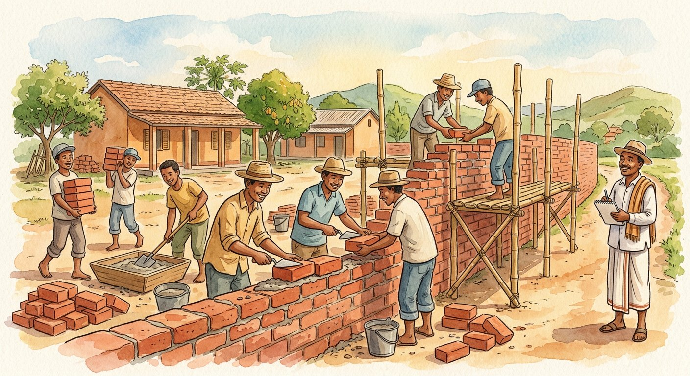
Définition — Une fonction de variation inverse lie deux variables dont le produit est constant : xy = k, soit y = k/x (x non nul). Quand x est multiplié par un nombre, y est divisé par ce même nombre. Son graphique est une hyperbole qui ne coupe jamais les axes.
Autrement dit : xy = k : plus x grandit, plus y rapetisse — ce qu’on gagne d’un côté se rend exactement de l’autre.
La signature de l’inverse est le PRODUIT constant, comme la directe avait son QUOTIENT constant : table des maçons — 4 × 6 = 24, 8 × 3 = 24, 12 × 2 = 24. k possède toujours un sens concret : le « travail total » (jours-ouvrier), la distance du trajet (vitesse × durée), le budget (prix × quantité). Pour modéliser : calculer k = x × y avec un couple, écrire y = k/x, et répondre à toute question par une division. Le graphique étonne : une courbe qui plonge vite puis s’aplatit sans JAMAIS toucher les axes — x = 0 est impossible (diviser par zéro !) et y = 0 exigerait un x infini. Interpoler reste permis (y en x = 5 : $\frac{24}{5}$= 4,8 jours), extrapoler aussi, avec la même prudence que pour l’affine.
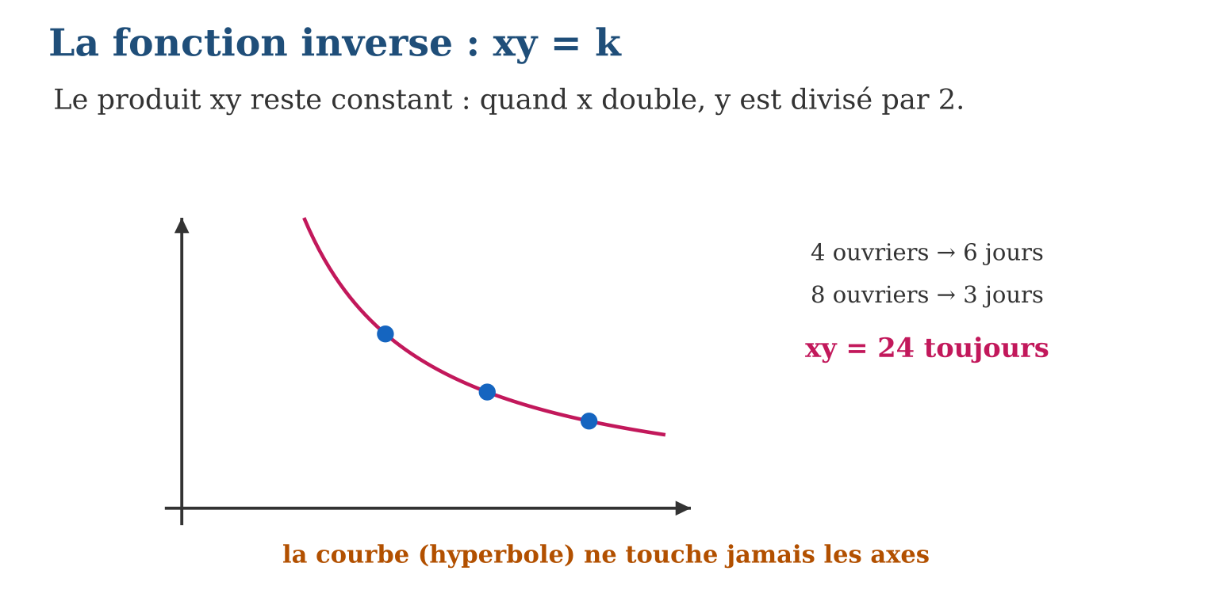
Méthode
1. Tester le produit xy sur deux couples : constant ?
2. Calculer k et écrire y = k/x.
3. Répondre aux questions par k ÷ valeur, et tracer point par point si demandé.
Exemple — Trajet de 180 km : à 60 km/h, 3 h ; à 90 km/h, 2 h — xy = 180. Règle : t = 180/v.
Erreur à éviter — Appliquer le réflexe proportionnel à l’envers : « 4 maçons mettent 6 jours, donc 8 maçons mettent 12 jours » — non, 3 ! Quand x monte, y DESCEND : vérifier le produit, pas le quotient.
Le savais-tu ? La loi de Boyle-Mariotte (1662) est une fonction inverse en bouteille : pression × volume = constante pour un gaz enfermé. C’est elle qui fait claquer les oreilles en montagne et remonter les bulles des plongeurs — xy = k gouverne jusqu’à ta respiration !
EXERCICES
1. Inverse ou non ? a) x = 2, 4, 8 et y = 12, 6, 3 ; b) x = 1, 2, 3 et y = 5, 10, 15 ; d) y = 36/x ; e) y = x/36.
2. Un budget de 36 000 Ar pour des cahiers. a) k ? b) Combien de cahiers à 1 200 Ar ? d) À 1 800 Ar ? e) Écris la règle (y = nombre, x = prix).
3. Le mur : 24 jours-ouvrier. a) Règle ? b) Durée pour 6 maçons ? d) Maçons pour finir en 2 jours ? e) Pourquoi la courbe ne touche-t-elle jamais l’axe des x ?
CORRIGÉS
1. a) oui (produit 24) ; b) non (directe) ; d) oui (k = 36) ; e) non (directe, a = $\frac{1}{36}$).
2. a) 36 000 ; b) 30 ; d) 20 ; e) y = 36 000/x.
3. a) y = 24/x ; b) 4 jours ; d) 12 maçons ; e) y = 0 exigerait une infinité de maçons — le produit doit rester 24.

SÉANCE 11 / 19 — RELIER FONCTION AFFINE ET ÉQUATION DE DROITE
FICHE DE PRÉPARATION
Discipline : Mathématiques  Composante : Algèbre  Thème : Pente et ordonnée à l’origine  Titre : Relier fonction affine et équation de droite  Objectif spécifique : À la fin de la séance, l’apprenant est capable de relier taux de variation et pente, valeur initiale et ordonnée à l’origine.  Documentation : Programme d’études T9 (MEN) ; Fascicule de ressources pédagogiques Mathématiques ; manuel J-Learn Math T9  Support et matériel : Plan cartésien, droites tracées, tables, cahier | Date : _______________  Classe : T9  Séance n° : 11 / 19

Étapes | Déroulement de la leçon |  | Technique et stratégie | Support et matériel | Observation
 | Enseignant | Apprenants
I. Révision | Dans y = 400x + 1 500 : taux de variation ? valeur initiale ? | R.A. : 400 ; 1 500. | Questions-réponses | Tableau, ardoises | Acquis à consolider
II. NOUVELLE LEÇON | Annonce : « Aujourd’hui, nous allons apprendre à relier taux de variation et pente, valeur initiale et ordonnée à l’origine. » | Écoutent. | Présentation guidée | Tableau
1. Mise en situation | En début d’année, le professeur parlait de « taux de variation » et de « valeur initiale ». Aujourd’hui il dit « pente » et « ordonnée à l’origine ». Panique ? Non : mêmes nombres, mêmes calculs, nouveau décor — on passe du monde des fonctions au monde de la géométrie. | Écoutent, observent et proposent des réponses. | Situation-problème | Illustration, tableau | Participation
2. Présentation | Présente le titre « Relier fonction affine et équation de droite » et l’objectif de la séance. | Écoutent. | Explication brève | Tableau
3. Observation | Droite passant par (0 ; −2) et montant de 3 pour chaque pas : pente 3, ordonnée à l’origine −2, équation y = 3x − 2. | Observent l’exemple résolu. | Observation dirigée | Figure imprimée | Compréhension
4. Analyse | Guide l’analyse : Le dictionnaire bilingue tient en deux lignes : fonction (règle, taux, valeur initiale) ↔ droite (équation, pente, ordonnée à l’origine). La PENTE mesure l’inclinaison en « montée par pas » : a = 2 signifie 2 carreaux vers le haut pour 1 carreau vers la droite ; a = −0,5, une demi-descente par pas. L’ORDONNÉE À L’ORIGINE localise l’entrée de la droite sur l’axe vertical : le point (0 ; b). Pourquoi deux vocabulaires ? Parce que la droite du plan existait avant les fonctions (Euclide !) et que la géométrie analytique de Descartes les a mariés : toute droite non verticale porte une équation y = ax + b, toute fonction affine dessine une droite. Ce pont entre algèbre et géométrie est l’une des plus grandes idées des mathématiques — le reste de l’unité l’exploite sans retenue. | Expliquent la démarche et vérifient le résultat. | Recherche en binômes | Ardoises, instruments | Raisonnement
5. Synthèse | Donc, droite non verticale ⇔ y = ax + b ; a = pente (montée par pas vers la droite), b = ordonnée à l’origine (point (0 ; b)) ; deux vocabulaires, un objet. | Écoutent et reformulent la règle. | Synthèse guidée | Cahier, tableau | Trace écrite
6. Application | Donne pente et ordonnée à l’origine : a) y = 5x + 2 ; b) y = −x + 7 ; d) y = x/2 ; e) y = 9. Écris l’équation : a) pente 4, ordonnée à l’origine −1 ; b) pente −2, passant par (0 ; 6) ; d) droite horizontale d’ordonnée 3 ; e) pente $\frac{1}{3}$, ordonnée à l’origine 0. | a) 5 et 2 ; b) −1 et 7 ; d) $\frac{1}{2}$et 0 ; e) 0 et 9. a) y = 4x − 1 ; b) y = −2x + 6 ; d) y = 3 ; e) y = x/3. | Travail individuel puis correction collective | Cahier, ardoises | Remédiation
III. Évaluation | Résous sans modèle : Donne pente et ordonnée à l’origine : a) y = 5x + 2 ; b) y = −x + 7 ; d) y = x/2 ; e) y = 9. Puis justifie l’une de tes réponses. | a) 5 et 2 ; b) −1 et 7 ; d) $\frac{1}{2}$et 0 ; e) 0 et 9. La justification s’appuie sur la règle de la leçon. | Travail individuel | Feuille, cahier | Maîtrise de l’objectif

RELIER FONCTION AFFINE ET ÉQUATION DE DROITE

Définition — Dans le plan cartésien, la représentation graphique de la fonction affine y = ax + b est une droite d’équation y = ax + b : le taux de variation a s’appelle la pente de la droite, et la valeur initiale b s’appelle l’ordonnée à l’origine (l’ordonnée du point d’intersection de la droite avec l’axe des y).
Autrement dit : taux de variation et pente : même nombre a ; valeur initiale et ordonnée à l’origine : même nombre b — seuls les mots changent de costume.
Le dictionnaire bilingue tient en deux lignes : fonction (règle, taux, valeur initiale) ↔ droite (équation, pente, ordonnée à l’origine). La PENTE mesure l’inclinaison en « montée par pas » : a = 2 signifie 2 carreaux vers le haut pour 1 carreau vers la droite ; a = −0,5, une demi-descente par pas. L’ORDONNÉE À L’ORIGINE localise l’entrée de la droite sur l’axe vertical : le point (0 ; b). Pourquoi deux vocabulaires ? Parce que la droite du plan existait avant les fonctions (Euclide !) et que la géométrie analytique de Descartes les a mariés : toute droite non verticale porte une équation y = ax + b, toute fonction affine dessine une droite. Ce pont entre algèbre et géométrie est l’une des plus grandes idées des mathématiques — le reste de l’unité l’exploite sans retenue.
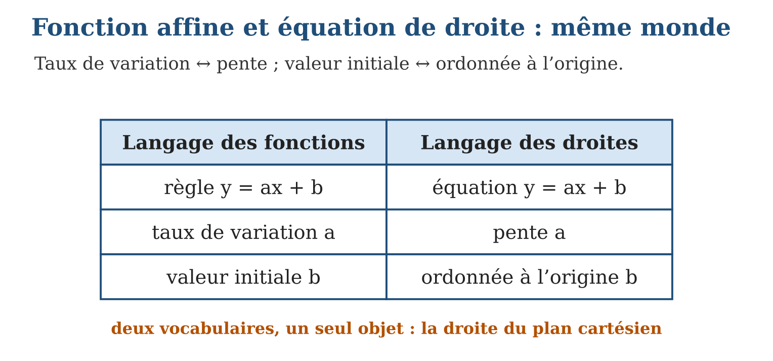
Méthode
1. Lire b : croisement de la droite avec l’axe des y.
2. Lire a : compter la montée de y pour un pas de 1 en x.
3. Traduire : pente ↔ taux, ordonnée à l’origine ↔ valeur initiale selon le contexte.
Exemple — Droite passant par (0 ; −2) et montant de 3 pour chaque pas : pente 3, ordonnée à l’origine −2, équation y = 3x − 2.
Erreur à éviter — Lire l’ordonnée à l’origine au croisement avec l’axe des X : le point (0 ; b) vit sur l’axe VERTICAL ! Le croisement horizontal, lui, s’appelle l’abscisse à l’origine — autre bête, autre séance.
Le savais-tu ? Le mot « pente » des mathématiciens est celui des topographes : la RN2 vers Toamasina affiche des pentes de 8 % — a = 0,08. Les charpentiers malgaches, eux, parlent de pente de toit en « hauteur pour un mètre » : un toit de chaume réclame au moins 45°, soit a = 1 : l’eau de pluie n’attend pas !
EXERCICES
1. Donne pente et ordonnée à l’origine : a) y = 5x + 2 ; b) y = −x + 7 ; d) y = x/2 ; e) y = 9.
2. Écris l’équation : a) pente 4, ordonnée à l’origine −1 ; b) pente −2, passant par (0 ; 6) ; d) droite horizontale d’ordonnée 3 ; e) pente $\frac{1}{3}$, ordonnée à l’origine 0.
3. Une droite passe par (0 ; 4) et (1 ; 6). a) Ordonnée à l’origine ? b) Pente ? d) Équation ? e) Traduis a et b si x = heures et y = ariary.
CORRIGÉS
1. a) 5 et 2 ; b) −1 et 7 ; d) $\frac{1}{2}$et 0 ; e) 0 et 9.
2. a) y = 4x − 1 ; b) y = −2x + 6 ; d) y = 3 ; e) y = x/3.
3. a) 4 ; b) (6 − 4)/1 = 2 ; d) y = 2x + 4 ; e) 2 Ar… de taux horaire et 4 Ar de part fixe (unités à adapter au contexte !).

SÉANCE 12 / 19 — DIFFÉRENCIER LES TYPES D’ÉQUATIONS DE DROITES
FICHE DE PRÉPARATION
Discipline : Mathématiques  Composante : Algèbre  Thème : Horizontale, verticale, oblique ; formes d’équations  Titre : Différencier les types d’équations de droites  Objectif spécifique : À la fin de la séance, l’apprenant est capable de reconnaître le type d’une droite d’après son équation et passer de la forme générale à la forme canonique.  Documentation : Programme d’études T9 (MEN) ; Fascicule de ressources pédagogiques Mathématiques ; manuel J-Learn Math T9  Support et matériel : Plan cartésien, cartes d’équations, cahier | Date : _______________  Classe : T9  Séance n° : 12 / 19

Étapes | Déroulement de la leçon |  | Technique et stratégie | Support et matériel | Observation
 | Enseignant | Apprenants
I. Révision | Trace de tête y = 3 : à quoi ressemble cette droite ? | R.A. : Une horizontale à la hauteur 3. | Questions-réponses | Tableau, ardoises | Acquis à consolider
II. NOUVELLE LEÇON | Annonce : « Aujourd’hui, nous allons apprendre à reconnaître le type d’une droite d’après son équation et passer de la forme générale à la forme canonique. » | Écoutent. | Présentation guidée | Tableau
1. Mise en situation | Trois équations au tableau : y = 2, x = 3, 2x + y − 4 = 0. La première dessine un horizon, la deuxième un poteau, la troisième… mystère tant qu’on ne l’a pas toilettée. Chaque droite du plan a sa carte d’identité — encore faut-il savoir la lire. | Écoutent, observent et proposent des réponses. | Situation-problème | Illustration, tableau | Participation
2. Présentation | Présente le titre « Différencier les types d’équations de droites » et l’objectif de la séance. | Écoutent. | Explication brève | Tableau
3. Observation | 3x + 2y − 6 = 0 → 2y = −3x + 6 → y = −1,5x + 3 : oblique, pente −1,5, ordonnée à l’origine 3. | Observent l’exemple résolu. | Observation dirigée | Figure imprimée | Compréhension
4. Analyse | Guide l’analyse : Le type se lit aux lettres présentes : seulement y → horizontale (tous les points d’ordonnée k) ; seulement x → verticale (tous les points d’abscisse h) ; les deux → oblique. La VERTICALE est l’intruse : à x = 3 correspondent une infinité de y, aucune fonction ne peut la dire — sa pente serait une division par zéro ! La FORME GÉNÉRALE Ax + By + C = 0 est la tenue officielle (elle couvre même les verticales : B = 0) ; la FORME CANONIQUE y = ax + b est la tenue de travail : pente et ordonnée à l’origine en vitrine. Toilette type : 2x + y − 4 = 0 → y = −2x + 4 (pente −2, ordonnée 4). En isolant y, gare au passage des termes : chaque déménagement change le signe, et la division finale touche TOUS les termes. | Expliquent la démarche et vérifient le résultat. | Recherche en binômes | Ardoises, instruments | Raisonnement
5. Synthèse | Donc, y = k horizontal, x = h vertical (non-fonction), y = ax + b oblique ; générale Ax + By + C = 0 ↔ canonique en isolant y ; signes et division complète. | Écoutent et reformulent la règle. | Synthèse guidée | Cahier, tableau | Trace écrite
6. Application | Type de droite ? a) y = −4 ; b) x = 7 ; d) y = 2x − 3 ; e) x = 0. Mets en forme canonique : a) 2x + y − 5 = 0 ; b) 3x − y + 1 = 0 ; d) 4x + 2y − 8 = 0 ; e) x − 3y + 6 = 0. | a) horizontale ; b) verticale ; d) oblique ; e) verticale (l’axe des y !). a) y = −2x + 5 ; b) y = 3x + 1 ; d) y = −2x + 4 ; e) y = x/3 + 2. | Travail individuel puis correction collective | Cahier, ardoises | Remédiation
III. Évaluation | Résous sans modèle : Type de droite ? a) y = −4 ; b) x = 7 ; d) y = 2x − 3 ; e) x = 0. Puis justifie l’une de tes réponses. | a) horizontale ; b) verticale ; d) oblique ; e) verticale (l’axe des y !). La justification s’appuie sur la règle de la leçon. | Travail individuel | Feuille, cahier | Maîtrise de l’objectif

DIFFÉRENCIER LES TYPES D’ÉQUATIONS DE DROITES

Définition — Une droite horizontale a une équation de la forme y = k (pente nulle) ; une droite verticale a une équation de la forme x = h (pas une fonction : pente non définie) ; une droite oblique a une équation y = ax + b avec a non nul. L’équation peut s’écrire sous forme générale Ax + By + C = 0 ou sous forme canonique y = ax + b ; on passe de la première à la seconde en isolant y.
Autrement dit : y = k : horizon ; x = h : poteau ; y = ax + b : toboggan — et une équation en désordre se range en isolant y.
Le type se lit aux lettres présentes : seulement y → horizontale (tous les points d’ordonnée k) ; seulement x → verticale (tous les points d’abscisse h) ; les deux → oblique. La VERTICALE est l’intruse : à x = 3 correspondent une infinité de y, aucune fonction ne peut la dire — sa pente serait une division par zéro ! La FORME GÉNÉRALE Ax + By + C = 0 est la tenue officielle (elle couvre même les verticales : B = 0) ; la FORME CANONIQUE y = ax + b est la tenue de travail : pente et ordonnée à l’origine en vitrine. Toilette type : 2x + y − 4 = 0 → y = −2x + 4 (pente −2, ordonnée 4). En isolant y, gare au passage des termes : chaque déménagement change le signe, et la division finale touche TOUS les termes.
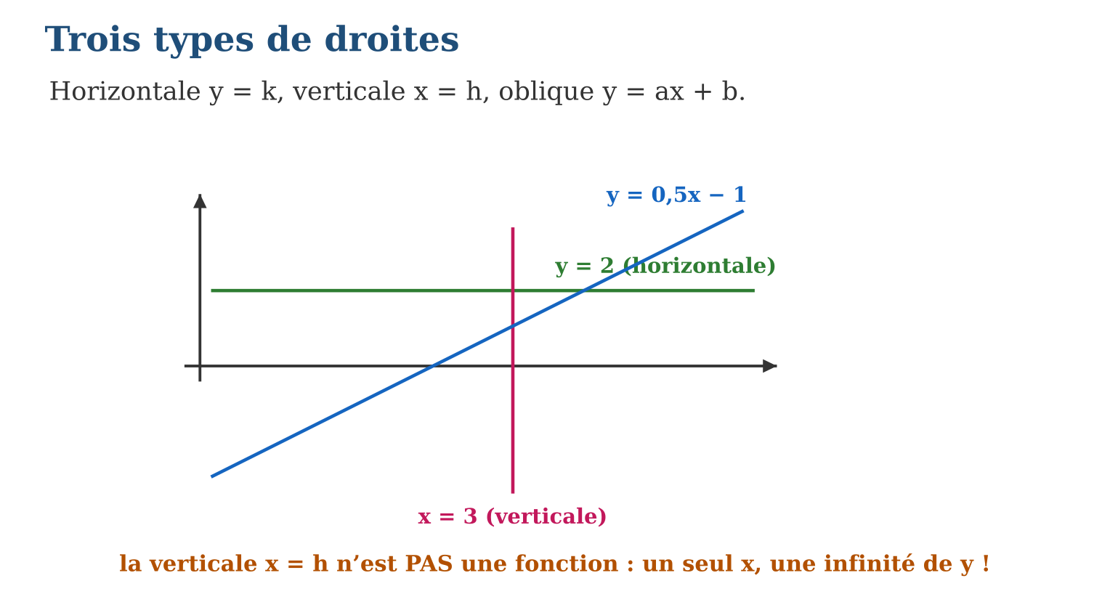
Méthode
1. Identifier les lettres présentes pour nommer le type.
2. Pour une forme générale : isoler y pas à pas (transposer, puis diviser tout).
3. Lire a et b sur la forme canonique obtenue.
Exemple — 3x + 2y − 6 = 0 → 2y = −3x + 6 → y = −1,5x + 3 : oblique, pente −1,5, ordonnée à l’origine 3.
Erreur à éviter — Diviser seulement UN terme : 2y = −3x + 6 ne donne pas y = −3x + 3 ! La division par 2 s’applique à TOUT le membre : y = −1,5x + 3.
Le savais-tu ? Pourquoi la lettre « m » désigne-t-elle la pente dans beaucoup de pays (y = mx + b) ? Mystère complet : ni Descartes ni personne ne l’a jamais expliqué ! Chaque pays a ses lettres — la France écrit y = ax + b, le Québec y = mx + b… mais toutes les droites du monde se ressemblent.
EXERCICES
1. Type de droite ? a) y = −4 ; b) x = 7 ; d) y = 2x − 3 ; e) x = 0.
2. Mets en forme canonique : a) 2x + y − 5 = 0 ; b) 3x − y + 1 = 0 ; d) 4x + 2y − 8 = 0 ; e) x − 3y + 6 = 0.
3. a) Quelle est la pente de y = 6 ? b) Pourquoi x = 2 n’a-t-il pas de pente ? d) L’axe des x a pour équation… ? e) Et l’axe des y ?
CORRIGÉS
1. a) horizontale ; b) verticale ; d) oblique ; e) verticale (l’axe des y !).
2. a) y = −2x + 5 ; b) y = 3x + 1 ; d) y = −2x + 4 ; e) y = x/3 + 2.
3. a) 0 ; b) Δx = 0 : division impossible ; d) y = 0 ; e) x = 0.

SÉANCE 13 / 19 — REPRÉSENTER UNE DROITE À PARTIR DE SON ÉQUATION
FICHE DE PRÉPARATION
Discipline : Mathématiques  Composante : Algèbre  Thème : Tracer une droite ; pente et ordonnées lues partout  Titre : Représenter une droite à partir de son équation  Objectif spécifique : À la fin de la séance, l’apprenant est capable de tracer une droite à partir de son équation et déterminer pente, ordonnée et abscisse à l’origine.  Documentation : Programme d’études T9 (MEN) ; Fascicule de ressources pédagogiques Mathématiques ; manuel J-Learn Math T9  Support et matériel : Papier quadrillé, règle, équations variées, cahier | Date : _______________  Classe : T9  Séance n° : 13 / 19

Étapes | Déroulement de la leçon |  | Technique et stratégie | Support et matériel | Observation
 | Enseignant | Apprenants
I. Révision | Dans y = 2x − 1 : pente ? ordonnée à l’origine ? | R.A. : 2 ; −1. | Questions-réponses | Tableau, ardoises | Acquis à consolider
II. NOUVELLE LEÇON | Annonce : « Aujourd’hui, nous allons apprendre à tracer une droite à partir de son équation et déterminer pente, ordonnée et abscisse à l’origine. » | Écoutent. | Présentation guidée | Tableau
1. Mise en situation | Mission du jour : donner un visage à y = 2x − 1. Deux points suffisent à toute droite — mais lesquels choisir pour aller vite et juste ? Le point d’entrée (0 ; b) et un pas de pente : la droite se dessine en trois gestes. | Écoutent, observent et proposent des réponses. | Situation-problème | Illustration, tableau | Participation
2. Présentation | Présente le titre « Représenter une droite à partir de son équation » et l’objectif de la séance. | Écoutent. | Explication brève | Tableau
3. Observation | y = −x/2 + 3 : départ (0 ; 3), pas « 2 à droite, 1 en bas » → (2 ; 2). Abscisse à l’origine : −x/2 + 3 = 0 → x = 6. | Observent l’exemple résolu. | Observation dirigée | Figure imprimée | Compréhension
4. Analyse | Guide l’analyse : La méthode « point-pente » est la plus rapide : (0 ; −1), puis +1 en x et +2 en y → (1 ; 1), règle posée, droite tracée. Pentes fractionnaires bienvenues : a = $\frac{2}{3}$se lit « 3 vers la droite, 2 vers le haut » — on avance du dénominateur, on monte du numérateur. La méthode « deux substitutions » la remplace quand on préfère : x = 0 et x = 2 donnent deux points confortables. Les DEUX ORIGINES de la droite se répondent : ordonnée à l’origine (x = 0 → y = b) et abscisse à l’origine (y = 0 → x = −b/a) — pour y = 2x − 1, le croisement horizontal est x = $\frac{1}{2}$. Contrôle final du dessinateur : un troisième point substitué doit tomber PILE sur le trait, sinon la règle a glissé ! | Expliquent la démarche et vérifient le résultat. | Recherche en binômes | Ardoises, instruments | Raisonnement
5. Synthèse | Donc, tracer : (0 ; b) + pas de pente (dénominateur à droite, numérateur en haut) ; abscisse à l’origine : résoudre ax + b = 0 ; contrôle par un 3ᵉ point. | Écoutent et reformulent la règle. | Synthèse guidée | Cahier, tableau | Trace écrite
6. Application | Pour y = 3x − 2 : a) ordonnée à l’origine ? b) coordonnées du point en x = 1 ? d) abscisse à l’origine ? e) le point (2 ; 4) est-il sur la droite ? Décris le pas de pente : a) a = 4 ; b) a = −2 ; d) a = $\frac{1}{2}$; e) a = −$\frac{3}{4}$. | a) −2 ; b) (1 ; 1) ; d) $\frac{2}{3}$; e) oui : 3 × 2 − 2 = 4 ✓. a) 1 à droite, 4 en haut ; b) 1 à droite, 2 en bas ; d) 2 à droite, 1 en haut ; e) 4 à droite, 3 en bas. | Travail individuel puis correction collective | Cahier, ardoises | Remédiation
III. Évaluation | Résous sans modèle : Pour y = 3x − 2 : a) ordonnée à l’origine ? b) coordonnées du point en x = 1 ? d) abscisse à l’origine ? e) le point (2 ; 4) est-il sur la droite ? Puis justifie l’une de tes réponses. | a) −2 ; b) (1 ; 1) ; d) $\frac{2}{3}$; e) oui : 3 × 2 − 2 = 4 ✓. La justification s’appuie sur la règle de la leçon. | Travail individuel | Feuille, cahier | Maîtrise de l’objectif

REPRÉSENTER UNE DROITE À PARTIR DE SON ÉQUATION

Définition — Pour représenter une droite d’équation y = ax + b, on place le point (0 ; b) sur l’axe des ordonnées, puis un second point obtenu en avançant de 1 en x et de a en y (ou par substitution d’une valeur de x) ; on relie et prolonge. L’abscisse à l’origine est la valeur de x où la droite coupe l’axe des x : elle se calcule en résolvant ax + b = 0.
Autrement dit : partir de b, grimper de a par pas de 1, relier — et le croisement avec l’axe horizontal se trouve en posant y = 0.
La méthode « point-pente » est la plus rapide : (0 ; −1), puis +1 en x et +2 en y → (1 ; 1), règle posée, droite tracée. Pentes fractionnaires bienvenues : a = $\frac{2}{3}$se lit « 3 vers la droite, 2 vers le haut » — on avance du dénominateur, on monte du numérateur. La méthode « deux substitutions » la remplace quand on préfère : x = 0 et x = 2 donnent deux points confortables. Les DEUX ORIGINES de la droite se répondent : ordonnée à l’origine (x = 0 → y = b) et abscisse à l’origine (y = 0 → x = −b/a) — pour y = 2x − 1, le croisement horizontal est x = $\frac{1}{2}$. Contrôle final du dessinateur : un troisième point substitué doit tomber PILE sur le trait, sinon la règle a glissé !
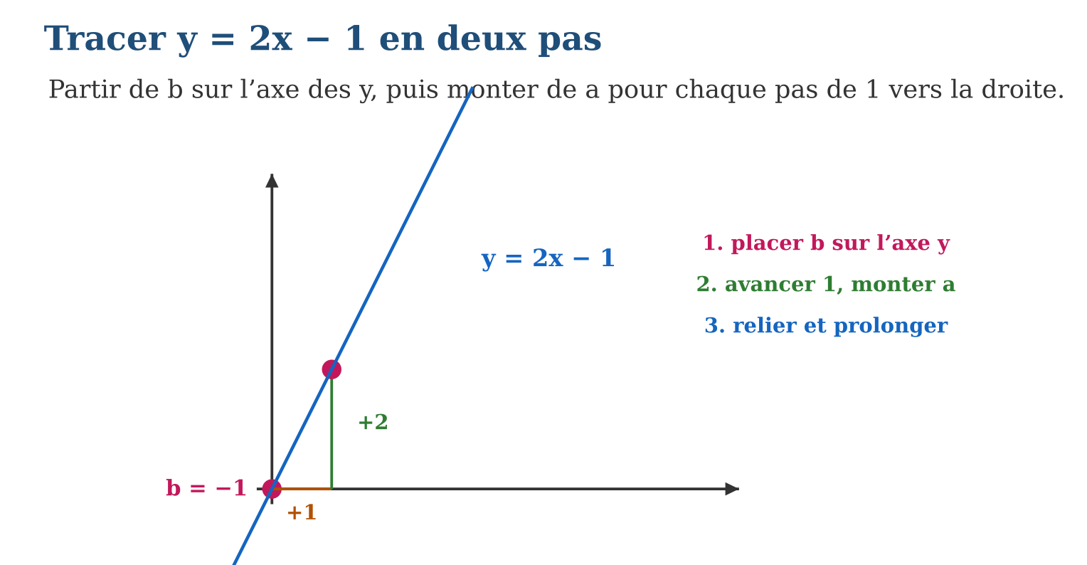
Méthode
1. Placer (0 ; b) sur l’axe vertical.
2. Construire un 2ᵉ point par le pas de pente (ou une substitution).
3. Relier, prolonger, contrôler avec un 3ᵉ point ; abscisse à l’origine par y = 0.
Exemple — y = −x/2 + 3 : départ (0 ; 3), pas « 2 à droite, 1 en bas » → (2 ; 2). Abscisse à l’origine : −x/2 + 3 = 0 → x = 6.
Erreur à éviter — Inverser le pas d’une pente fractionnaire : pour a = $\frac{2}{3}$, monter de 3 et avancer de 2 trace une pente de $\frac{3}{2}$— une autre droite ! Dénominateur = avancée, numérateur = montée. Toujours.
Le savais-tu ? Les géomètres-topographes tracent les routes exactement ainsi : un point de départ, une pente imposée (jamais plus de 12 % pour un camion), et de proche en proche la route s’enroule autour des collines. La RN7 est une collection de « points-pentes » longue de 936 km !
EXERCICES
1. Pour y = 3x − 2 : a) ordonnée à l’origine ? b) coordonnées du point en x = 1 ? d) abscisse à l’origine ? e) le point (2 ; 4) est-il sur la droite ?
2. Décris le pas de pente : a) a = 4 ; b) a = −2 ; d) a = $\frac{1}{2}$; e) a = −$\frac{3}{4}$.
3. Trace (sur papier) y = −2x + 4 : a) point de départ ? b) 2ᵉ point par le pas ? d) abscisse à l’origine ? e) vérifie avec x = 3.
CORRIGÉS
1. a) −2 ; b) (1 ; 1) ; d) $\frac{2}{3}$; e) oui : 3 × 2 − 2 = 4 ✓.
2. a) 1 à droite, 4 en haut ; b) 1 à droite, 2 en bas ; d) 2 à droite, 1 en haut ; e) 4 à droite, 3 en bas.
3. a) (0 ; 4) ; b) (1 ; 2) ; d) x = 2 ; e) y = −2 : le point (3 ; −2) prolonge bien le trait.

SÉANCE 14 / 19 — DÉTERMINER L’ÉQUATION D’UNE DROITE
FICHE DE PRÉPARATION
Discipline : Mathématiques  Composante : Algèbre  Thème : Équation par pente et point, ou par deux points  Titre : Déterminer l’équation d’une droite  Objectif spécifique : À la fin de la séance, l’apprenant est capable de trouver l’équation d’une droite connaissant sa pente et un point, ou deux points, ou son graphique.  Documentation : Programme d’études T9 (MEN) ; Fascicule de ressources pédagogiques Mathématiques ; manuel J-Learn Math T9  Support et matériel : Plan cartésien, couples de points, cahier | Date : _______________  Classe : T9  Séance n° : 14 / 19

Étapes | Déroulement de la leçon |  | Technique et stratégie | Support et matériel | Observation
 | Enseignant | Apprenants
I. Révision | Pente entre A(1 ; 3) et B(4 ; 9) ? | R.A. : (9 − 3)/(4 − 1) = 2. | Questions-réponses | Tableau, ardoises | Acquis à consolider
II. NOUVELLE LEÇON | Annonce : « Aujourd’hui, nous allons apprendre à trouver l’équation d’une droite connaissant sa pente et un point, ou deux points, ou son graphique. » | Écoutent. | Présentation guidée | Tableau
1. Mise en situation | Le technicien de la JIRAMA a noté deux relevés : 20 kWh → 17 000 Ar, 50 kWh → 35 000 Ar. Le tarif complet (prix du kWh ? abonnement ?) n’est écrit nulle part… mais deux points suffisent à ressusciter toute la droite — donc tout le tarif. | Écoutent, observent et proposent des réponses. | Situation-problème | Illustration, tableau | Participation
2. Présentation | Présente le titre « Déterminer l’équation d’une droite » et l’objectif de la séance. | Écoutent. | Explication brève | Tableau
3. Observation | Pente −2, point (3 ; 1) : b = 1 − (−2) × 3 = 7 → y = −2x + 7. Contrôle en x = 0 : (0 ; 7), cohérent. | Observent l’exemple résolu. | Observation dirigée | Figure imprimée | Compréhension
4. Analyse | Guide l’analyse : Trouver l’équation, c’est remplir deux inconnues (a et b) — il faut donc deux informations : pente + point, ou point + point. CAS 1 (pente et point) : a = 3 et (2 ; 11) → b = 11 − 3 × 2 = 5 → y = 3x + 5. CAS 2 (deux points) : JIRAMA — a = (35 000 − 17 000)/(50 − 20) = 600 Ar/kWh, puis b = 17 000 − 600 × 20 = 5 000 Ar d’abonnement : y = 600x + 5 000, le tarif est percé à jour ! CAS 3 (graphique) : lire deux points francs sur le quadrillage et revenir au cas 2. La VÉRIFICATION n’est pas une politesse : substituer le second point (600 × 50 + 5 000 = 35 000 ✓) attrape les erreurs de signe qui adorent ce calcul. | Expliquent la démarche et vérifient le résultat. | Recherche en binômes | Ardoises, instruments | Raisonnement
5. Synthèse | Donc, deux infos → a puis b = y₀ − ax₀ ; deux points → a = Δy/Δx d’abord ; graphique → lire deux points ; contrôler avec le point restant. | Écoutent et reformulent la règle. | Synthèse guidée | Cahier, tableau | Trace écrite
6. Application | Trouve l’équation : a) pente 2, point (1 ; 5) ; b) pente −1, point (4 ; 0) ; d) pente $\frac{1}{2}$, point (6 ; 7) ; e) pente 0, point (3 ; −2). Trouve l’équation par deux points : a) (1 ; 4) et (3 ; 10) ; b) (0 ; 2) et (5 ; 2) ; d) (2 ; 9) et (4 ; 5) ; e) (−1 ; 1) et (2 ; 7). | a) y = 2x + 3 ; b) y = −x + 4 ; d) y = x/2 + 4 ; e) y = −2. a) a = 3, b = 1 : y = 3x + 1 ; b) y = 2 (horizontale) ; d) a = −2, b = 13 : y = −2x + 13 ; e) a = 2, b = 3 : y = 2x + 3. | Travail individuel puis correction collective | Cahier, ardoises | Remédiation
III. Évaluation | Résous sans modèle : Trouve l’équation : a) pente 2, point (1 ; 5) ; b) pente −1, point (4 ; 0) ; d) pente $\frac{1}{2}$, point (6 ; 7) ; e) pente 0, point (3 ; −2). Puis justifie l’une de tes réponses. | a) y = 2x + 3 ; b) y = −x + 4 ; d) y = x/2 + 4 ; e) y = −2. La justification s’appuie sur la règle de la leçon. | Travail individuel | Feuille, cahier | Maîtrise de l’objectif

DÉTERMINER L’ÉQUATION D’UNE DROITE
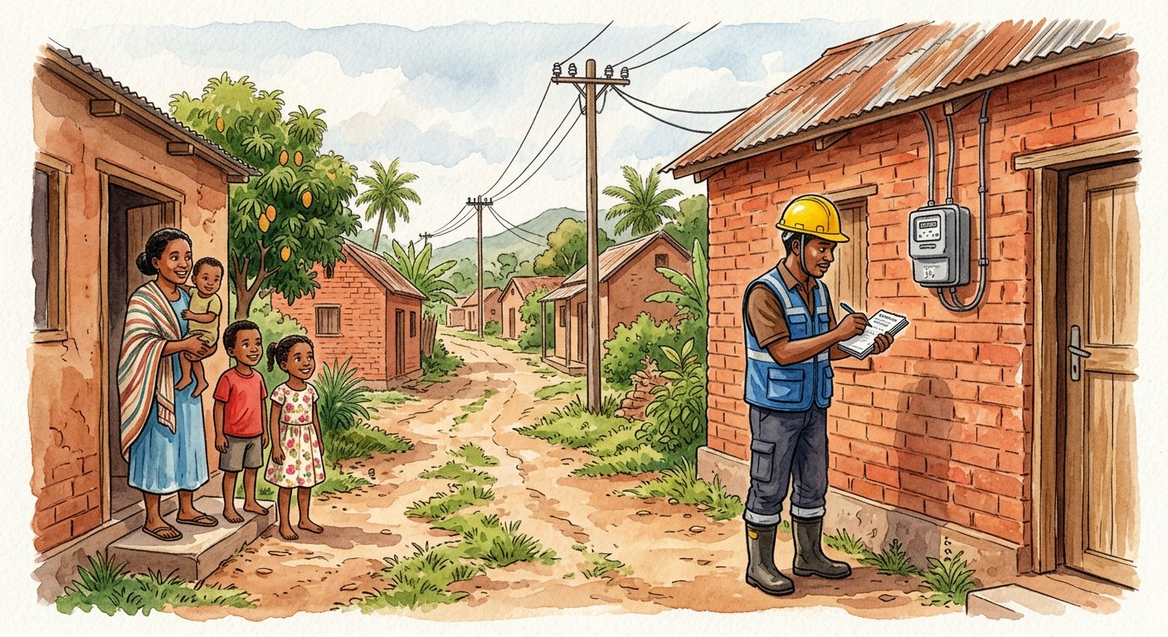
Définition — Pour déterminer l’équation y = ax + b d’une droite : si l’on connaît la pente a et un point (x₀ ; y₀), on calcule b = y₀ − ax₀ ; si l’on connaît deux points, on calcule d’abord la pente a = (y₂ − y₁)/(x₂ − x₁), puis b avec l’un des points. On vérifie avec le point non utilisé.
Autrement dit : la pente d’abord (donnée ou calculée par deux points), puis b en faisant parler un point — et l’autre point sert de juge.
Trouver l’équation, c’est remplir deux inconnues (a et b) — il faut donc deux informations : pente + point, ou point + point. CAS 1 (pente et point) : a = 3 et (2 ; 11) → b = 11 − 3 × 2 = 5 → y = 3x + 5. CAS 2 (deux points) : JIRAMA — a = (35 000 − 17 000)/(50 − 20) = 600 Ar/kWh, puis b = 17 000 − 600 × 20 = 5 000 Ar d’abonnement : y = 600x + 5 000, le tarif est percé à jour ! CAS 3 (graphique) : lire deux points francs sur le quadrillage et revenir au cas 2. La VÉRIFICATION n’est pas une politesse : substituer le second point (600 × 50 + 5 000 = 35 000 ✓) attrape les erreurs de signe qui adorent ce calcul.
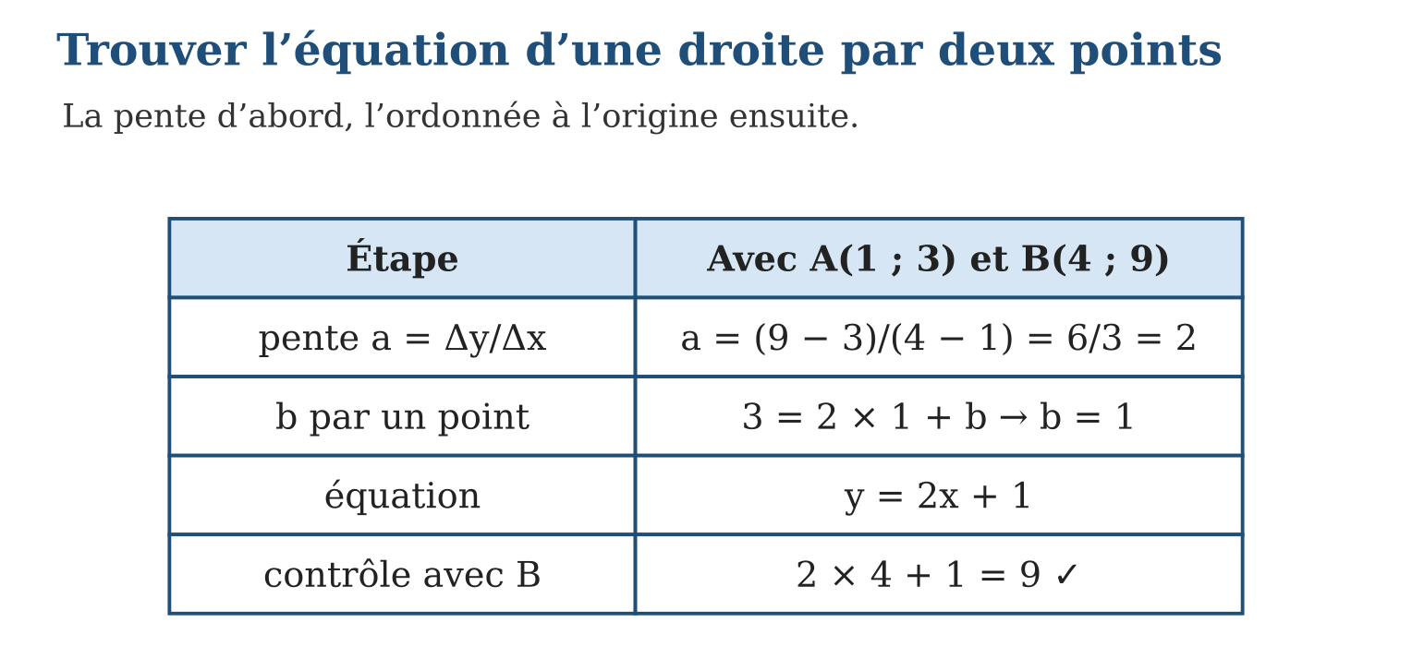
Méthode
1. Obtenir la pente a (donnée, Δy/Δx, ou lecture graphique).
2. Calculer b = y₀ − ax₀ avec un point connu.
3. Écrire y = ax + b et vérifier avec un autre point.
Exemple — Pente −2, point (3 ; 1) : b = 1 − (−2) × 3 = 7 → y = −2x + 7. Contrôle en x = 0 : (0 ; 7), cohérent.
Erreur à éviter — Calculer b en oubliant le signe de a : avec a = −2 et (3 ; 1), écrire b = 1 − 2 × 3 = −5 au lieu de b = 1 + 6 = 7 ! Poser b = y₀ − a × x₀ AVEC les parenthèses : b = 1 − (−2)(3).
Le savais-tu ? Ce calcul a un nom savant : la « régression » — et les scientifiques le font avec des centaines de points qui ne s’alignent qu’à peu près. La droite qui passe « au mieux » dans le nuage s’appelle droite des moindres carrés, inventée par Gauss à 18 ans pour retrouver une planète naine perdue, Cérès !
EXERCICES
1. Trouve l’équation : a) pente 2, point (1 ; 5) ; b) pente −1, point (4 ; 0) ; d) pente $\frac{1}{2}$, point (6 ; 7) ; e) pente 0, point (3 ; −2).
2. Trouve l’équation par deux points : a) (1 ; 4) et (3 ; 10) ; b) (0 ; 2) et (5 ; 2) ; d) (2 ; 9) et (4 ; 5) ; e) (−1 ; 1) et (2 ; 7).
3. JIRAMA : (20 ; 17 000) et (50 ; 35 000). a) Prix du kWh (pente) ? b) Abonnement (b) ? d) Équation ? e) Facture pour 35 kWh ?
CORRIGÉS
1. a) y = 2x + 3 ; b) y = −x + 4 ; d) y = x/2 + 4 ; e) y = −2.
2. a) a = 3, b = 1 : y = 3x + 1 ; b) y = 2 (horizontale) ; d) a = −2, b = 13 : y = −2x + 13 ; e) a = 2, b = 3 : y = 2x + 3.
3. a) $\frac{18 000}{30}$= 600 Ar/kWh ; b) 5 000 Ar ; d) y = 600x + 5 000 ; e) 26 000 Ar.

SÉANCE 15 / 19 — ANALYSER LA POSITION RELATIVE DE DEUX DROITES
FICHE DE PRÉPARATION
Discipline : Mathématiques  Composante : Algèbre  Thème : Parallèles, sécantes, perpendiculaires  Titre : Analyser la position relative de deux droites  Objectif spécifique : À la fin de la séance, l’apprenant est capable de déterminer la position relative de deux droites à partir de leurs équations et trouver l’équation d’une parallèle ou d’une perpendiculaire.  Documentation : Programme d’études T9 (MEN) ; Fascicule de ressources pédagogiques Mathématiques ; manuel J-Learn Math T9  Support et matériel : Plan cartésien, équations de droites, équerre, cahier | Date : _______________  Classe : T9  Séance n° : 15 / 19

Étapes | Déroulement de la leçon |  | Technique et stratégie | Support et matériel | Observation
 | Enseignant | Apprenants
I. Révision | y = 2x + 1 et y = 2x + 5 : que remarques-tu ? | R.A. : Même pente : droites parallèles. | Questions-réponses | Tableau, ardoises | Acquis à consolider
II. NOUVELLE LEÇON | Annonce : « Aujourd’hui, nous allons apprendre à déterminer la position relative de deux droites à partir de leurs équations et trouver l’équation d’une parallèle ou d’une perpendiculaire. » | Écoutent. | Présentation guidée | Tableau
1. Mise en situation | Deux chemins dans le plan : se croiseront-ils ? Jamais, une fois, à angle droit ? Plus besoin de les tracer jusqu’au bout du cahier : leurs équations avouent tout — les pentes se comparent, et le verdict tombe. | Écoutent, observent et proposent des réponses. | Situation-problème | Illustration, tableau | Participation
2. Présentation | Présente le titre « Analyser la position relative de deux droites » et l’objectif de la séance. | Écoutent. | Explication brève | Tableau
3. Observation | y = 3x − 2 et y = −x/3 + 4 : 3 × (−$\frac{1}{3}$) = −1 → perpendiculaires. y = 3x − 2 et 6x − 2y + 10 = 0 (→ y = 3x + 5) : parallèles strictes. | Observent l’exemple résolu. | Observation dirigée | Figure imprimée | Compréhension
4. Analyse | Guide l’analyse : La pente décide seule du destin des droites. PARALLÈLES : même a — même inclinaison, écart constant b′ − b ; si les b coïncident aussi, les droites sont CONFONDUES (une seule droite, deux noms). SÉCANTES : a ≠ a′ — l’écart entre elles change à chaque pas, un croisement est inévitable (son x se trouvera en égalant les deux règles : l’équation de la séance 17 !). PERPENDICULAIRES : le cas royal — a × a′ = −1, c’est-à-dire a′ = −1/a : pente 2 appelle pente −$\frac{1}{2}$, pente −$\frac{3}{4}$appelle $\frac{4}{3}$(opposé ET inversé). Pour CONSTRUIRE : parallèle à y = 2x − 1 passant par (3 ; 8) → garder a = 2, recalculer b = 8 − 6 = 2 : y = 2x + 2. Perpendiculaire par le même point → a′ = −$\frac{1}{2}$, b = 8 + 1,5 = 9,5. Les verticales restent à part : parallèles entre elles, perpendiculaires aux horizontales — sans produit de pentes. | Expliquent la démarche et vérifient le résultat. | Recherche en binômes | Ardoises, instruments | Raisonnement
5. Synthèse | Donc, a = a′ : parallèles (b départage confondues/distinctes) ; a ≠ a′ : sécantes ; aa′ = −1 : perpendiculaires (opposé de l’inverse) ; construire = garder ou inverser la pente, recalculer b. | Écoutent et reformulent la règle. | Synthèse guidée | Cahier, tableau | Trace écrite
6. Application | Position relative ? a) y = 4x + 1 et y = 4x − 3 ; b) y = 2x et y = −x/2 + 5 ; d) y = 3x + 2 et y = −3x + 2 ; e) y = 5x − 1 et 10x − 2y − 2 = 0. Donne la pente d’une perpendiculaire à : a) y = 2x + 1 ; b) y = −4x ; d) y = x/3 − 5 ; e) y = −2x/5 + 1. | a) parallèles strictes ; b) perpendiculaires (2 × (−$\frac{1}{2}$) = −1) ; d) sécantes (3 ≠ −3, produit −9) ; e) confondues (la 2ᵉ se réduit à y = 5x − 1). a) −$\frac{1}{2}$; b) $\frac{1}{4}$; d) −3 ; e) $\frac{5}{2}$. | Travail individuel puis correction collective | Cahier, ardoises | Remédiation
III. Évaluation | Résous sans modèle : Position relative ? a) y = 4x + 1 et y = 4x − 3 ; b) y = 2x et y = −x/2 + 5 ; d) y = 3x + 2 et y = −3x + 2 ; e) y = 5x − 1 et 10x − 2y − 2 = 0. Puis justifie l’une de tes réponses. | a) parallèles strictes ; b) perpendiculaires (2 × (−$\frac{1}{2}$) = −1) ; d) sécantes (3 ≠ −3, produit −9) ; e) confondues (la 2ᵉ se réduit à y = 5x − 1). La justification s’appuie sur la règle de la leçon. | Travail individuel | Feuille, cahier | Maîtrise de l’objectif

ANALYSER LA POSITION RELATIVE DE DEUX DROITES

Définition — Deux droites d’équations y = ax + b et y = a′x + b′ sont parallèles si a = a′ (confondues si de plus b = b′, strictement parallèles sinon) ; elles sont sécantes si a ≠ a′ ; elles sont perpendiculaires si a × a′ = −1. Une droite parallèle à une droite donnée garde sa pente ; une perpendiculaire prend la pente opposée de l’inverse.
Autrement dit : mêmes pentes → jamais de croisement ; pentes différentes → un croisement ; produit des pentes égal à −1 → croisement à angle droit.
La pente décide seule du destin des droites. PARALLÈLES : même a — même inclinaison, écart constant b′ − b ; si les b coïncident aussi, les droites sont CONFONDUES (une seule droite, deux noms). SÉCANTES : a ≠ a′ — l’écart entre elles change à chaque pas, un croisement est inévitable (son x se trouvera en égalant les deux règles : l’équation de la séance 17 !). PERPENDICULAIRES : le cas royal — a × a′ = −1, c’est-à-dire a′ = −1/a : pente 2 appelle pente −$\frac{1}{2}$, pente −$\frac{3}{4}$appelle $\frac{4}{3}$(opposé ET inversé). Pour CONSTRUIRE : parallèle à y = 2x − 1 passant par (3 ; 8) → garder a = 2, recalculer b = 8 − 6 = 2 : y = 2x + 2. Perpendiculaire par le même point → a′ = −$\frac{1}{2}$, b = 8 + 1,5 = 9,5. Les verticales restent à part : parallèles entre elles, perpendiculaires aux horizontales — sans produit de pentes.
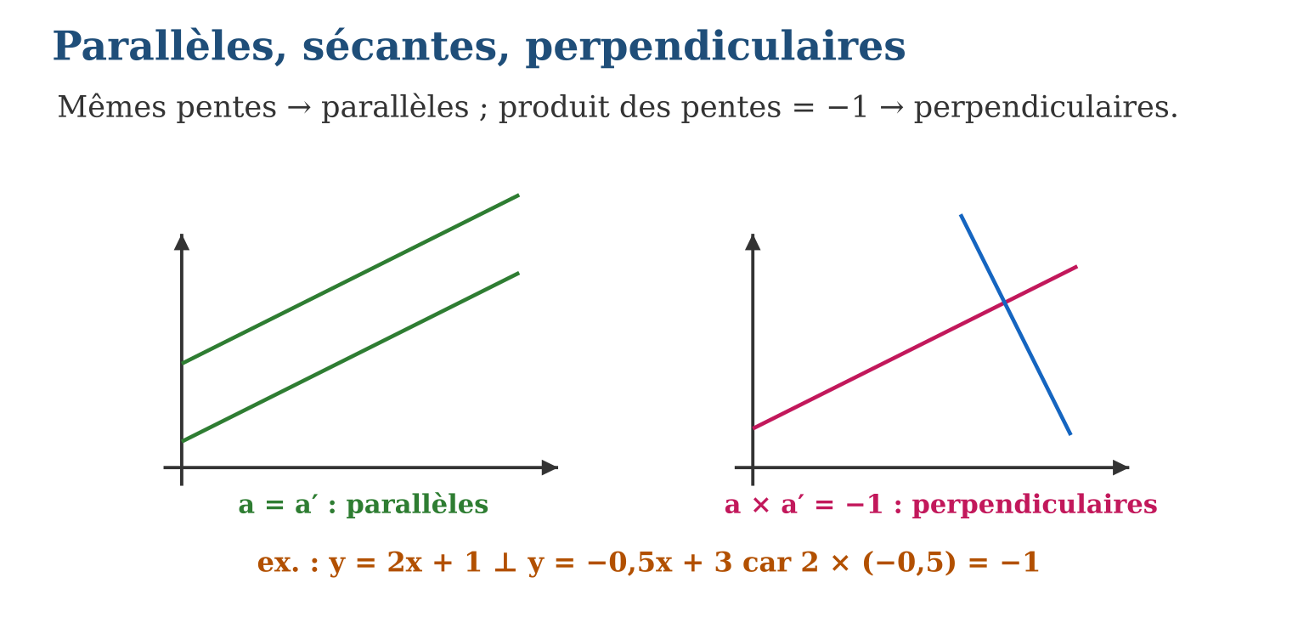
Méthode
1. Mettre les deux équations en forme canonique.
2. Comparer les pentes : égales, différentes, produit −1 ?
3. Pour construire une parallèle/perpendiculaire : fixer la nouvelle pente, puis b par le point imposé.
Exemple — y = 3x − 2 et y = −x/3 + 4 : 3 × (−$\frac{1}{3}$) = −1 → perpendiculaires. y = 3x − 2 et 6x − 2y + 10 = 0 (→ y = 3x + 5) : parallèles strictes.
Erreur à éviter — Croire que des pentes « opposées » suffisent à l’angle droit : y = 2x et y = −2x sont sécantes mais PAS perpendiculaires (produit −4) ! Il faut l’opposé DE L’INVERSE : 2 et −$\frac{1}{2}$.
Le savais-tu ? Le quadrillage des rizières en terrasse de l’Itasy suit des courbes de niveau — des « parallèles » du relief. Et les architectes vérifient les angles droits par la règle du 3-4-5 des maçons… qui n’est autre que a × a′ = −1 déguisé en corde à nœuds vieille de 4 000 ans !
EXERCICES
1. Position relative ? a) y = 4x + 1 et y = 4x − 3 ; b) y = 2x et y = −x/2 + 5 ; d) y = 3x + 2 et y = −3x + 2 ; e) y = 5x − 1 et 10x − 2y − 2 = 0.
2. Donne la pente d’une perpendiculaire à : a) y = 2x + 1 ; b) y = −4x ; d) y = x/3 − 5 ; e) y = −2x/5 + 1.
3. Soit d : y = 2x − 1. a) Équation de la parallèle à d passant par (3 ; 8) ? b) Pente de la perpendiculaire ? d) Équation de la perpendiculaire passant par (4 ; 1) ? e) Vérifie le produit des pentes.
CORRIGÉS
1. a) parallèles strictes ; b) perpendiculaires (2 × (−$\frac{1}{2}$) = −1) ; d) sécantes (3 ≠ −3, produit −9) ; e) confondues (la 2ᵉ se réduit à y = 5x − 1).
2. a) −$\frac{1}{2}$; b) $\frac{1}{4}$; d) −3 ; e) $\frac{5}{2}$.
3. a) y = 2x + 2 ; b) −$\frac{1}{2}$; d) b = 1 + 2 = 3 : y = −x/2 + 3 ; e) 2 × (−$\frac{1}{2}$) = −1 ✓.

SÉANCE 16 / 19 — OPÉRER SUR LES POLYNÔMES
FICHE DE PRÉPARATION
Discipline : Mathématiques  Composante : Algèbre  Thème : Simplification des expressions algébriques  Titre : Opérer sur les polynômes  Objectif spécifique : À la fin de la séance, l’apprenant est capable de additionner, soustraire, multiplier des polynômes et diviser un polynôme par un monôme.  Documentation : Programme d’études T9 (MEN) ; Fascicule de ressources pédagogiques Mathématiques ; manuel J-Learn Math T9  Support et matériel : Cartes de termes, tuiles algébriques, cahier, ardoises | Date : _______________  Classe : T9  Séance n° : 16 / 19

Étapes | Déroulement de la leçon |  | Technique et stratégie | Support et matériel | Observation
 | Enseignant | Apprenants
I. Révision | Développe 3(x + 2), puis réduis 2x + 5x. | R.A. : 3x + 6 ; 7x. | Questions-réponses | Tableau, ardoises | Acquis à consolider
II. NOUVELLE LEÇON | Annonce : « Aujourd’hui, nous allons apprendre à additionner, soustraire, multiplier des polynômes et diviser un polynôme par un monôme. » | Écoutent. | Présentation guidée | Tableau
1. Mise en situation | Le terrain de Rasoa est un rectangle de largeur x et de longueur x + 5 ; celui de sa sœur, un carré de côté x. Aire totale ? Périmètre cumulé ? Les réponses sont des expressions pleines de x — qu’il faut savoir additionner, multiplier, ranger : bienvenue chez les polynômes. | Écoutent, observent et proposent des réponses. | Situation-problème | Illustration, tableau | Participation
2. Présentation | Présente le titre « Opérer sur les polynômes » et l’objectif de la séance. | Écoutent. | Explication brève | Tableau
3. Observation | Aires de Rasoa : x(x + 5) + x² = x² + 5x + x² = 2x² + 5x. Et (x + 3)(x + 3) = x² + 6x + 9. | Observent l’exemple résolu. | Observation dirigée | Figure imprimée | Compréhension
4. Analyse | Guide l’analyse : Quatre opérations, quatre gestes. ADDITION : ôter les parenthèses, regrouper les semblables — (3x² + 5x − 2) + (x² − 3x + 7) = 4x² + 2x + 5. SOUSTRACTION : le signe moins RETOURNE tous les signes de la parenthèse qui suit — (5x + 3) − (2x − 4) = 5x + 3 − 2x + 4 = 3x + 7. MULTIPLICATION : distributivité étage par étage — monôme × binôme : 2x(3x + 4) = 6x² + 8x ; binôme × binôme : (x + 2)(x + 5) = x² + 5x + 2x + 10 = x² + 7x + 10 — le fameux « chacun multiplie chacun », quatre produits puis réduction. DIVISION par un monôme : terme à terme — (6x² + 9x)/(3x) = 2x + 3. Garde-fou permanent : x² et x ne fusionnent JAMAIS (des m² et des m !) — 4x² + 2x reste 4x² + 2x. | Expliquent la démarche et vérifient le résultat. | Recherche en binômes | Ardoises, instruments | Raisonnement
5. Synthèse | Donc, réduire = regrouper les semblables ; soustraire retourne les signes ; (a + b)(c + d) = quatre produits ; diviser par un monôme = terme à terme ; x² et x inconciliables. | Écoutent et reformulent la règle. | Synthèse guidée | Cahier, tableau | Trace écrite
6. Application | Réduis : a) 4x + 7x − 2x ; b) 3x² + 5x + x² − 2x ; d) (2x + 3) + (5x − 8) ; e) (4x² − x + 1) + (x² + x − 6). Calcule : a) (7x + 2) − (3x + 5) ; b) (x² + 4x) − (x² − 4x) ; d) 3x(2x − 5) ; e) (x + 4)(x + 2). | a) 9x ; b) 4x² + 3x ; d) 7x − 5 ; e) 5x² − 5. a) 4x − 3 ; b) 8x ; d) 6x² − 15x ; e) x² + 6x + 8. | Travail individuel puis correction collective | Cahier, ardoises | Remédiation
III. Évaluation | Résous sans modèle : Réduis : a) 4x + 7x − 2x ; b) 3x² + 5x + x² − 2x ; d) (2x + 3) + (5x − 8) ; e) (4x² − x + 1) + (x² + x − 6). Puis justifie l’une de tes réponses. | a) 9x ; b) 4x² + 3x ; d) 7x − 5 ; e) 5x² − 5. La justification s’appuie sur la règle de la leçon. | Travail individuel | Feuille, cahier | Maîtrise de l’objectif

OPÉRER SUR LES POLYNÔMES

Définition — Un monôme est un produit d’un nombre (coefficient) et de puissances de variables (comme 3x²) ; un polynôme est une somme de monômes (binôme : deux termes, trinôme : trois). Des termes semblables ont la même partie littérale : on les regroupe en additionnant leurs coefficients. Multiplier des polynômes utilise la distributivité ; diviser un polynôme par un monôme divise chaque terme.
Autrement dit : on ne mélange que les termes de même famille (mêmes lettres, mêmes exposants) ; pour multiplier, chaque terme salue chaque terme ; pour diviser par un monôme, chacun passe à la caisse.
Quatre opérations, quatre gestes. ADDITION : ôter les parenthèses, regrouper les semblables — (3x² + 5x − 2) + (x² − 3x + 7) = 4x² + 2x + 5. SOUSTRACTION : le signe moins RETOURNE tous les signes de la parenthèse qui suit — (5x + 3) − (2x − 4) = 5x + 3 − 2x + 4 = 3x + 7. MULTIPLICATION : distributivité étage par étage — monôme × binôme : 2x(3x + 4) = 6x² + 8x ; binôme × binôme : (x + 2)(x + 5) = x² + 5x + 2x + 10 = x² + 7x + 10 — le fameux « chacun multiplie chacun », quatre produits puis réduction. DIVISION par un monôme : terme à terme — (6x² + 9x)/(3x) = 2x + 3. Garde-fou permanent : x² et x ne fusionnent JAMAIS (des m² et des m !) — 4x² + 2x reste 4x² + 2x.
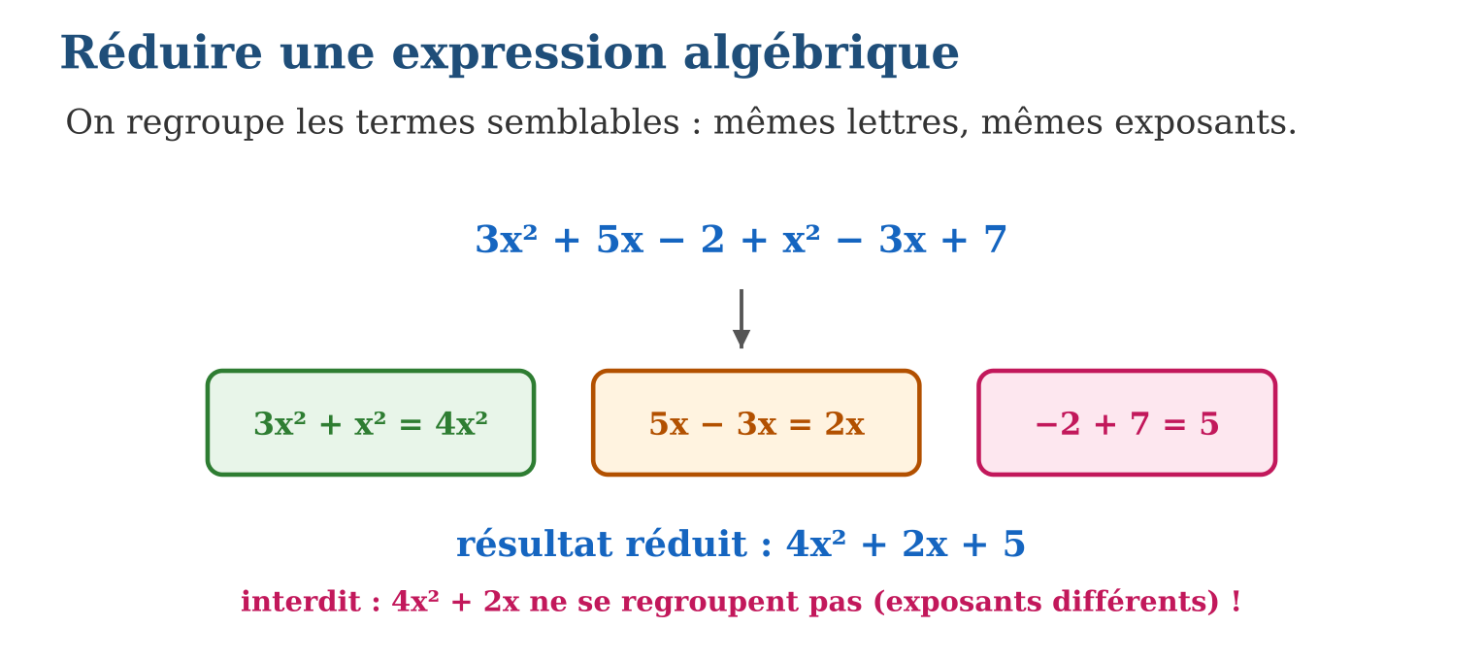
Méthode
1. Supprimer les parenthèses (gare au − devant).
2. Multiplier terme à terme si produit ; diviser terme à terme si quotient par monôme.
3. Regrouper les termes semblables, ranger par exposants décroissants.
Exemple — Aires de Rasoa : x(x + 5) + x² = x² + 5x + x² = 2x² + 5x. Et (x + 3)(x + 3) = x² + 6x + 9.
Erreur à éviter — Distribuer le signe moins à moitié : (5x + 3) − (2x − 4) ne donne pas 5x + 3 − 2x − 4 ! Le moins traverse TOUTE la parenthèse : − 2x + 4. Un signe oublié, tout le polynôme ment.
Le savais-tu ? Le mot « polynôme » marie le grec polus (plusieurs) et nomos (part) — « plusieurs termes ». Al-Khwarizmi, au IXᵉ siècle à Bagdad, calculait déjà avec eux en toutes lettres, sans aucun symbole : une page entière pour écrire (x + 2)(x + 5) ! Nos x et nos exposants ont mis 800 ans à naître.
EXERCICES
1. Réduis : a) 4x + 7x − 2x ; b) 3x² + 5x + x² − 2x ; d) (2x + 3) + (5x − 8) ; e) (4x² − x + 1) + (x² + x − 6).
2. Calcule : a) (7x + 2) − (3x + 5) ; b) (x² + 4x) − (x² − 4x) ; d) 3x(2x − 5) ; e) (x + 4)(x + 2).
3. Divise et développe : a) (8x² + 4x) ÷ (4x) ; b) (9x³ − 6x²) ÷ (3x²) ; d) (x + 3)(x − 3)… surprise ? e) (2x + 1)(x + 5).
CORRIGÉS
1. a) 9x ; b) 4x² + 3x ; d) 7x − 5 ; e) 5x² − 5.
2. a) 4x − 3 ; b) 8x ; d) 6x² − 15x ; e) x² + 6x + 8.
3. a) 2x + 1 ; b) 3x − 2 ; d) x² − 9 : les termes en x s’annulent (−3x + 3x) ! e) 2x² + 11x + 5.

SÉANCE 17 / 19 — RÉSOUDRE UNE ÉQUATION DU PREMIER DEGRÉ
FICHE DE PRÉPARATION
Discipline : Mathématiques  Composante : Algèbre  Thème : Équations et mise en équation de problèmes  Titre : Résoudre une équation du premier degré  Objectif spécifique : À la fin de la séance, l’apprenant est capable de résoudre une équation du premier degré et traduire un problème par une équation.  Documentation : Programme d’études T9 (MEN) ; Fascicule de ressources pédagogiques Mathématiques ; manuel J-Learn Math T9  Support et matériel : Balance schématisée, situations-problèmes, cahier, ardoises | Date : _______________  Classe : T9  Séance n° : 17 / 19

Étapes | Déroulement de la leçon |  | Technique et stratégie | Support et matériel | Observation
 | Enseignant | Apprenants
I. Révision | Quel nombre vérifie 3x = 1 500 ? | R.A. : 500. | Questions-réponses | Tableau, ardoises | Acquis à consolider
II. NOUVELLE LEÇON | Annonce : « Aujourd’hui, nous allons apprendre à résoudre une équation du premier degré et traduire un problème par une équation. » | Écoutent. | Présentation guidée | Tableau
1. Mise en situation | Soa achète 3 cahiers identiques et un stylo à 500 Ar ; elle paie 2 000 Ar en tout. Prix d’un cahier ? Personne ne le crie au marché — mais l’égalité 3x + 500 = 2 000 le sait déjà. Résoudre, c’est faire avouer l’équation. | Écoutent, observent et proposent des réponses. | Situation-problème | Illustration, tableau | Participation
2. Présentation | Présente le titre « Résoudre une équation du premier degré » et l’objectif de la séance. | Écoutent. | Explication brève | Tableau
3. Observation | 7x − 4 = 2x + 21 : −2x → 5x − 4 = 21 ; +4 → 5x = 25 ; ÷5 → x = 5. Vérif : 31 = 31 ✓. | Observent l’exemple résolu. | Observation dirigée | Figure imprimée | Compréhension
4. Analyse | Guide l’analyse : La stratégie est le DÉSHABILLAGE À L’ENVERS : x a été habillé (× 3 puis + 500) ; on retire les couches dans l’ordre inverse — d’abord le + 500 (on soustrait 500 des deux côtés : 3x = 1 500), puis le × 3 (on divise par 3 : x = 500 Ar). Avec des x des deux côtés, on les rassemble d’abord : 5x − 3 = 2x + 9 → 3x = 12 → x = 4. La MISE EN ÉQUATION suit trois gestes : choisir l’inconnue (phrase « soit x le prix d’un cahier »), traduire chaque bout de phrase en calcul, poser l’égalité. Et le rituel final, non négociable : VÉRIFIER (3 × 500 + 500 = 2 000 ✓) — dix secondes qui transforment une réponse en certitude. Cette équation-balance rejoint tout le reste de l’unité : chercher où deux droites se croisent, retrouver un b, interpoler… partout, la même clé. | Expliquent la démarche et vérifient le résultat. | Recherche en binômes | Ardoises, instruments | Raisonnement
5. Synthèse | Donc, isoler x en agissant pareil des deux côtés, couches dans l’ordre inverse ; x des deux côtés → rassembler d’abord ; problème : choisir x, traduire, égaler, résoudre, vérifier. | Écoutent et reformulent la règle. | Synthèse guidée | Cahier, tableau | Trace écrite
6. Application | Résous : a) x + 7 = 15 ; b) 5x = 45 ; d) 2x − 9 = 1 ; e) x/4 + 3 = 8. Résous : a) 3x + 2 = x + 10 ; b) 7x − 5 = 4x + 13 ; d) 2(x + 3) = 16 ; e) 5 − 2x = 3x − 10. | a) 8 ; b) 9 ; d) 5 ; e) x/4 = 5, x = 20. a) 2x = 8, x = 4 ; b) 3x = 18, x = 6 ; d) x + 3 = 8, x = 5 ; e) 15 = 5x, x = 3. | Travail individuel puis correction collective | Cahier, ardoises | Remédiation
III. Évaluation | Résous sans modèle : Résous : a) x + 7 = 15 ; b) 5x = 45 ; d) 2x − 9 = 1 ; e) x/4 + 3 = 8. Puis justifie l’une de tes réponses. | a) 8 ; b) 9 ; d) 5 ; e) x/4 = 5, x = 20. La justification s’appuie sur la règle de la leçon. | Travail individuel | Feuille, cahier | Maîtrise de l’objectif

RÉSOUDRE UNE ÉQUATION DU PREMIER DEGRÉ

Définition — Une équation du premier degré à une inconnue est une égalité contenant une inconnue x à l’exposant 1. Résoudre l’équation, c’est trouver la ou les valeurs de x qui rendent l’égalité vraie : on isole x en effectuant la même opération sur les deux membres, puis on vérifie la solution en la substituant dans l’équation de départ.
Autrement dit : une balance en équilibre : tout ce qu’on fait à gauche, on le fait à droite — jusqu’à ce que x reste seul sur son plateau.
La stratégie est le DÉSHABILLAGE À L’ENVERS : x a été habillé (× 3 puis + 500) ; on retire les couches dans l’ordre inverse — d’abord le + 500 (on soustrait 500 des deux côtés : 3x = 1 500), puis le × 3 (on divise par 3 : x = 500 Ar). Avec des x des deux côtés, on les rassemble d’abord : 5x − 3 = 2x + 9 → 3x = 12 → x = 4. La MISE EN ÉQUATION suit trois gestes : choisir l’inconnue (phrase « soit x le prix d’un cahier »), traduire chaque bout de phrase en calcul, poser l’égalité. Et le rituel final, non négociable : VÉRIFIER (3 × 500 + 500 = 2 000 ✓) — dix secondes qui transforment une réponse en certitude. Cette équation-balance rejoint tout le reste de l’unité : chercher où deux droites se croisent, retrouver un b, interpoler… partout, la même clé.
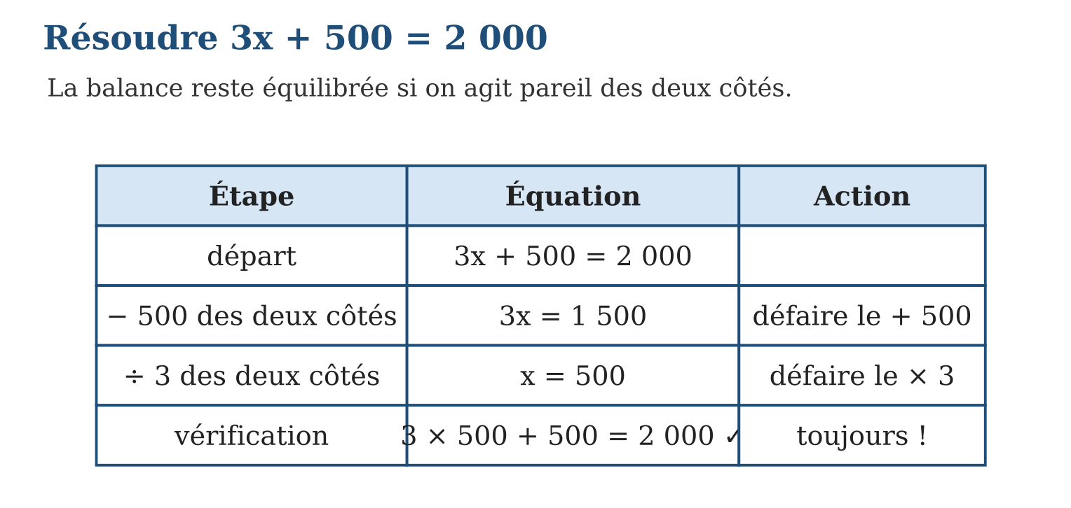
Méthode
1. Rassembler les x d’un côté, les nombres de l’autre (mêmes opérations des deux côtés).
2. Défaire les additions avant les multiplications : x isolé.
3. Vérifier en substituant dans l’équation d’origine.
Exemple — 7x − 4 = 2x + 21 : −2x → 5x − 4 = 21 ; +4 → 5x = 25 ; ÷5 → x = 5. Vérif : 31 = 31 ✓.
Erreur à éviter — Changer un seul plateau de la balance : dans 3x + 500 = 2 000, soustraire 500 à gauche seulement donne 3x = 2 000 — l’égalité est morte ! Chaque opération frappe LES DEUX membres, toujours.
Le savais-tu ? Le mot « algèbre » vient du titre du livre d’Al-Khwarizmi, al-jabr (« la remise en place ») : déplacer un terme d’un membre à l’autre, c’est exactement « remettre en place » ! En Espagne médiévale, l’algebrista était… le rebouteux qui remettait les os. Résoudre une équation, c’est soigner une égalité.
EXERCICES
1. Résous : a) x + 7 = 15 ; b) 5x = 45 ; d) 2x − 9 = 1 ; e) x/4 + 3 = 8.
2. Résous : a) 3x + 2 = x + 10 ; b) 7x − 5 = 4x + 13 ; d) 2(x + 3) = 16 ; e) 5 − 2x = 3x − 10.
3. Mets en équation et résous : a) trois cahiers et un stylo de 500 Ar coûtent 2 000 Ar : prix d’un cahier ? b) le double d’un nombre augmenté de 7 vaut 31 : quel nombre ? d) un rectangle de largeur x et de longueur x + 4 a un périmètre de 28 : trouve x. e) vérifie chacune de tes solutions.
CORRIGÉS
1. a) 8 ; b) 9 ; d) 5 ; e) x/4 = 5, x = 20.
2. a) 2x = 8, x = 4 ; b) 3x = 18, x = 6 ; d) x + 3 = 8, x = 5 ; e) 15 = 5x, x = 3.
3. a) 3x + 500 = 2 000, x = 500 Ar ; b) 2x + 7 = 31, x = 12 ; d) 2(x + x + 4) = 28, 4x + 8 = 28, x = 5 ; e) 2 000 ✓, 31 ✓, périmètre 2(5 + 9) = 28 ✓.

SÉANCE 18 / 19 — RÉVISION DE L’UNITÉ III
Tableau de synthèse
Notion | À savoir | À savoir faire
Variables et représentations | x indépendante, y dépendante ; mots ↔ table ↔ graphique ↔ règle | Modéliser toute situation liée
Fonctions affines | y = ax + b ; directe (b = 0), partielle (b ≠ 0) ; test des accroissements | Reconnaître la famille des droites
Taux et valeur initiale | a = Δy/Δx constant ; b = y(0) = y₀ − ax₀ ; effets de a et b | Écrire la règle depuis deux infos
Interpolation, inverse | Entre les points : sûr ; au-delà : prudence ; xy = k pour l’inverse | Prédire avec discernement
Équations de droites | Pente, ordonnée à l’origine ; y = k, x = h ; aa′ = −1 perpendiculaires | Lire et construire toute droite
Polynômes et équations | Termes semblables ; (a+b)(c+d) ; balance : mêmes gestes des deux côtés | Calculer et résoudre les problèmes
Questions de révision
1. Table : x = 0, 2, 4 et y = 3 000, 3 800, 4 600. Affine ? Donne a, b et la règle.
2. Un livreur facture 1 200 Ar/km plus 3 000 Ar fixes. Règle ? Prix de 7 km ? Distance pour 15 000 Ar ?
3. xy = 48 : que vaut y pour x = 6 ? pour x = 16 ? Quel type de fonction ?
4. Droites y = 3x − 2 et y = −x/3 + 5 : position relative ? Et l’équation de la parallèle à la première passant par (1 ; 7) ?
5. Développe (2x + 3)(x − 4), puis résous 4x − 7 = 2x + 9.
Réponses attendues
1. Oui (pas +800 pour +2) : a = 400, b = 3 000, y = 400x + 3 000.
2. y = 1 200x + 3 000 ; 11 400 Ar ; 10 km.
3. 8 ; 3 ; fonction inverse (produit constant).
4. Perpendiculaires (3 × (−$\frac{1}{3}$) = −1) ; parallèle : y = 3x + 4.
5. 2x² − 5x − 12 ; 2x = 16, x = 8 (vérif : 25 = 25 ✓).

SÉANCE 19 / 19 — SUJET D’EXAMEN T9 — UNITÉ III
Barème : 20 points. Présente clairement tous les calculs et toutes les constructions.
Exercice 1 — 4 points. Un cyber facture une part fixe plus un tarif horaire : 2 h coûtent 4 500 Ar, 5 h coûtent 9 000 Ar. a) Calcule le taux de variation. b) Calcule la part fixe. d) Écris la règle. e) Combien coûtent 8 h ?
Exercice 2 — 4 points. Table : x = 1, 3, 5, 7 et y = 2, 8, 18, 32. a) Les accroissements de y sont-ils constants ? b) La fonction est-elle affine ? d) Table x = 2, 6, 12 et y = 18, 6, 3 : calcule les produits xy. e) Quel modèle convient, et quelle est la règle ?
Exercice 3 — 4 points. Soit la droite d’équation 3x + 2y − 12 = 0. a) Mets-la en forme canonique. b) Donne sa pente et son ordonnée à l’origine. d) Calcule son abscisse à l’origine. e) Donne l’équation de la perpendiculaire passant par (0 ; 1).
Exercice 4 — 4 points. a) Réduis (5x² − 2x + 1) + (x² + 7x − 4). b) Calcule (3x − 2) − (x − 8). d) Développe (x + 6)(x − 2). e) Divise (12x³ + 8x²) par 4x².
Exercice 5 — 4 points. Naina achète 5 kg de riz et un savon à 1 800 Ar ; elle paie 10 050 Ar. a) Choisis l’inconnue et mets en équation. b) Résous. d) Vérifie. e) Avec le même prix au kilo, combien de kg pour 14 400 Ar, savon compris ?
CORRIGÉ ET BARÈME
Exercice 1. a) a = $\frac{4 500}{3}$= 1 500 Ar/h ; b) b = 4 500 − 3 000 = 1 500 Ar ; d) y = 1 500x + 1 500 ; e) 13 500 Ar. Un point par item.
Exercice 2. a) non : +6, +10, +14 ; b) non ; d) 36, 36, 36 ; e) fonction inverse, y = 36/x. Un point par item.
Exercice 3. a) y = −1,5x + 6 ; b) pente −1,5, ordonnée 6 ; d) −1,5x + 6 = 0 → x = 4 ; e) pente $\frac{2}{3}$: y = 2x/3 + 1. Un point par item.
Exercice 4. a) 6x² + 5x − 3 ; b) 2x + 6 ; d) x² + 4x − 12 ; e) 3x + 2. Un point par item.
Exercice 5. a) x = prix du kg : 5x + 1 800 = 10 050 ; b) 5x = 8 250, x = 1 650 Ar ; d) 5 × 1 650 + 1 800 = 10 050 ✓ ; e) 5 kg → (14 400 − 1 800)/1 650 ≈ 7,6 : 7 kg entiers (ou $\frac{12 600}{1 650}$: réponse exacte 7,64 kg). Un point par item.
UNITÉ IV — GÉOMÉTRIE ET MESURE
Résultat d’apprentissage général : résoudre des situations problématiques quotidiennes en décrivant, comparant et construisant les figures géométriques et en utilisant convenablement leurs propriétés.
Valeurs à véhiculer : rigueur et confiance en soi.
Tableau de bord
Séances | Apprentissages | Révision | Examen
15 | 13 | 1 | 1

SÉANCE 1 / 15 — DÉCRIRE DES TRIANGLES SEMBLABLES
FICHE DE PRÉPARATION
Discipline : Mathématiques  Composante : Géométrie et Mesure  Thème : Triangles semblables : définition  Titre : Décrire des triangles semblables  Objectif spécifique : À la fin de la séance, l’apprenant est capable de décrire deux triangles semblables et identifier leurs sommets homologues.  Documentation : Programme d’études T9 (MEN) ; Fascicule de ressources pédagogiques Mathématiques ; manuel J-Learn Math T9  Support et matériel : Figures découpées, équerre, rapporteur, règle, cahier | Date : _______________  Classe : T9  Séance n° : 1 / 15

Étapes | Déroulement de la leçon |  | Technique et stratégie | Support et matériel | Observation
 | Enseignant | Apprenants
I. Révision | Deux triangles superposables ont quels éléments égaux ? | R.A. : Tous : côtés et angles — ils sont identiques. | Questions-réponses | Tableau, ardoises | Acquis à consolider
II. NOUVELLE LEÇON | Annonce : « Aujourd’hui, nous allons apprendre à décrire deux triangles semblables et identifier leurs sommets homologues. » | Écoutent. | Présentation guidée | Tableau
1. Mise en situation | La photo de classe existe en deux formats : le petit tirage et le grand encadré. Le visage de Mamy y est deux fois plus large, mais PAS déformé : mêmes angles, mêmes proportions. Deux triangles peuvent vivre la même histoire : même forme, tailles différentes — on les dit semblables. | Écoutent, observent et proposent des réponses. | Situation-problème | Illustration, tableau | Participation
2. Présentation | Présente le titre « Décrire des triangles semblables » et l’objectif de la séance. | Écoutent. | Explication brève | Tableau
3. Observation | Triangle ABC : Â = 50°, B̂ = 60° ; triangle PQR : P̂ = 50°, Q̂ = 60°. Les Ĉ et R̂ valent 70° chacun : ABC et PQR sont semblables ; AB correspond à PQ, BC à QR, AC à PR. | Observent l’exemple résolu. | Observation dirigée | Figure imprimée | Compréhension
4. Analyse | Guide l’analyse : La similitude est la géométrie du zoom. Trois idées la tiennent debout. D’abord, DEUX angles suffisent : si deux paires d’angles coïncident, la troisième suit (la somme fait 180°) — c’est le critère le plus rapide. Ensuite, l’ORDRE des lettres est un contrat : écrire « ABC semblable à A′B′C′ » promet que correspond à Â′, AB à A′B′… mélanger l’ordre fausse tous les rapports ! Enfin, la similitude généralise deux vieilles connaissances : les triangles superposables (semblables avec k = 1) et les figures d’échelle des cartes. Attention au faux ami : deux triangles aux côtés égaux deux à deux sont superposables, mais deux triangles aux ANGLES égaux ne le sont pas — ils sont seulement semblables, et c’est toute la richesse. | Expliquent la démarche et vérifient le résultat. | Recherche en binômes | Ardoises, instruments | Raisonnement
5. Synthèse | Donc, angles égaux deux à deux ⇔ semblables ; côtés homologues proportionnels ; ordre des lettres = correspondance ; superposables = cas k = 1. | Écoutent et reformulent la règle. | Synthèse guidée | Cahier, tableau | Trace écrite
6. Application | Triangle DEF : D̂ = 40°, Ê = 75°. Triangle GHI : Ĝ = 40°, Ĥ = 75°. a) Que vaut F̂ ? b) Et Î ? d) Les triangles sont-ils semblables ? e) Donne les trois paires de côtés homologues. ABC est semblable à MNP. a) Quel angle correspond à Â ? b) Quel côté correspond à BC ? d) Si Â = 90°, que dire de MNP ? e) Deux triangles équilatéraux sont-ils toujours semblables ? | a) 180 − 115 = 65° ; b) 65° ; d) oui, angles égaux deux à deux ; e) DE↔GH, EF↔HI, DF↔GI. a) M̂ ; b) NP ; d) il est rectangle en M ; e) oui : trois angles de 60° partout. | Travail individuel puis correction collective | Cahier, ardoises | Remédiation
III. Évaluation | Résous sans modèle : Triangle DEF : D̂ = 40°, Ê = 75°. Triangle GHI : Ĝ = 40°, Ĥ = 75°. a) Que vaut F̂ ? b) Et Î ? d) Les triangles sont-ils semblables ? e) Donne les trois paires de côtés homologues. Puis justifie l’une de tes réponses. | a) 180 − 115 = 65° ; b) 65° ; d) oui, angles égaux deux à deux ; e) DE↔GH, EF↔HI, DF↔GI. La justification s’appuie sur la règle de la leçon. | Travail individuel | Feuille, cahier | Maîtrise de l’objectif

DÉCRIRE DES TRIANGLES SEMBLABLES

Définition — Deux triangles sont semblables lorsque leurs angles sont deux à deux de même mesure ; leurs côtés homologues (qui se correspondent) sont alors proportionnels. Les sommets qui se correspondent sont dits homologues et se nomment dans le même ordre : ABC et A′B′C′.
Autrement dit : semblables = même forme (angles identiques), taille libre (côtés multipliés par un même nombre) — l’un est la photo agrandie ou réduite de l’autre.
La similitude est la géométrie du zoom. Trois idées la tiennent debout. D’abord, DEUX angles suffisent : si deux paires d’angles coïncident, la troisième suit (la somme fait 180°) — c’est le critère le plus rapide. Ensuite, l’ORDRE des lettres est un contrat : écrire « ABC semblable à A′B′C′ » promet que correspond à Â′, AB à A′B′… mélanger l’ordre fausse tous les rapports ! Enfin, la similitude généralise deux vieilles connaissances : les triangles superposables (semblables avec k = 1) et les figures d’échelle des cartes. Attention au faux ami : deux triangles aux côtés égaux deux à deux sont superposables, mais deux triangles aux ANGLES égaux ne le sont pas — ils sont seulement semblables, et c’est toute la richesse.
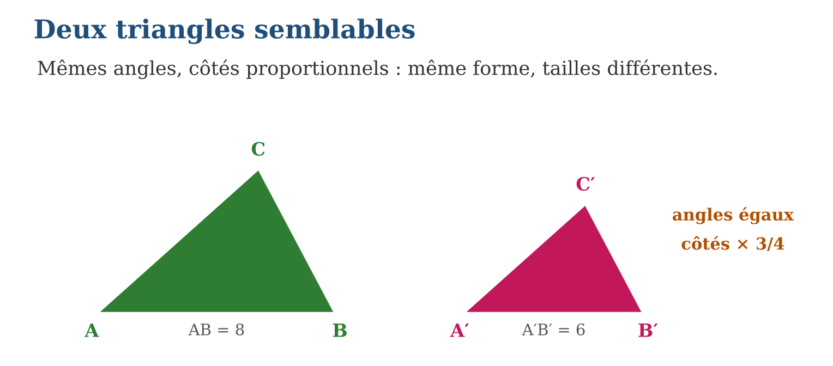
Méthode
1. Comparer les angles (deux paires suffisent).
2. Nommer les triangles en respectant la correspondance des sommets.
3. Lister les paires de côtés homologues dans l’ordre des lettres.
Exemple — Triangle ABC : Â = 50°, B̂ = 60° ; triangle PQR : P̂ = 50°, Q̂ = 60°. Les Ĉ et R̂ valent 70° chacun : ABC et PQR sont semblables ; AB correspond à PQ, BC à QR, AC à PR.
Erreur à éviter — Nommer au hasard : dire « ABC semblable à B′A′C′ » quand c’est A′B′C′ inverse les paires de côtés — et tous les calculs de la prochaine séance héritent de l’erreur. L’ordre des lettres n’est pas décoratif !
Le savais-tu ? Thalès de Milet aurait mesuré la grande pyramide d’Égypte par similitude : à l’instant où son ombre à lui égalait sa taille, l’ombre de la pyramide égalait sa hauteur ! Un bâton, du soleil, et le monument le plus massif du monde rendait sa mesure.
EXERCICES
1. Triangle DEF : D̂ = 40°, Ê = 75°. Triangle GHI : Ĝ = 40°, Ĥ = 75°. a) Que vaut F̂ ? b) Et Î ? d) Les triangles sont-ils semblables ? e) Donne les trois paires de côtés homologues.
2. ABC est semblable à MNP. a) Quel angle correspond à Â ? b) Quel côté correspond à BC ? d) Si Â = 90°, que dire de MNP ? e) Deux triangles équilatéraux sont-ils toujours semblables ?
3. Vrai ou faux ? a) Deux triangles superposables sont semblables. b) Deux triangles semblables sont superposables. d) Deux triangles rectangles sont toujours semblables. e) Deux triangles rectangles ayant un angle aigu égal sont semblables.
CORRIGÉS
1. a) 180 − 115 = 65° ; b) 65° ; d) oui, angles égaux deux à deux ; e) DE↔GH, EF↔HI, DF↔GI.
2. a) M̂ ; b) NP ; d) il est rectangle en M ; e) oui : trois angles de 60° partout.
3. a) vrai (k = 1) ; b) faux ; d) faux (les angles aigus peuvent différer) ; e) vrai : 90° + l’aigu égal = deux paires.

SÉANCE 2 / 15 — UTILISER LES PROPRIÉTÉS DES TRIANGLES SEMBLABLES
FICHE DE PRÉPARATION
Discipline : Mathématiques  Composante : Géométrie et Mesure  Thème : Propriétés : côtés, périmètres, aires  Titre : Utiliser les propriétés des triangles semblables  Objectif spécifique : À la fin de la séance, l’apprenant est capable de utiliser le rapport de similitude pour relier côtés, périmètres et aires.  Documentation : Programme d’études T9 (MEN) ; Fascicule de ressources pédagogiques Mathématiques ; manuel J-Learn Math T9  Support et matériel : Figures quadrillées, calculatrice, règle, cahier | Date : _______________  Classe : T9  Séance n° : 2 / 15

Étapes | Déroulement de la leçon |  | Technique et stratégie | Support et matériel | Observation
 | Enseignant | Apprenants
I. Révision | ABC semblable à A′B′C′ avec AB = 8 et A′B′ = 6 : quel est le rapport ? | R.A. : $\frac{6}{8}$= $\frac{3}{4}$. | Questions-réponses | Tableau, ardoises | Acquis à consolider
II. NOUVELLE LEÇON | Annonce : « Aujourd’hui, nous allons apprendre à utiliser le rapport de similitude pour relier côtés, périmètres et aires. » | Écoutent. | Présentation guidée | Tableau
1. Mise en situation | Le menuisier reproduit un triangle de charpente en modèle réduit aux $\frac{3}{4}$. Les longueurs rétrécissent aux $\frac{3}{4}$… mais la surface de bois, elle, fond beaucoup plus vite. Le rapport de similitude k commande tout — chacun à sa puissance. | Écoutent, observent et proposent des réponses. | Situation-problème | Illustration, tableau | Participation
2. Présentation | Présente le titre « Utiliser les propriétés des triangles semblables » et l’objectif de la séance. | Écoutent. | Explication brève | Tableau
3. Observation | k = $\frac{12}{8}$= 1,5 ; BC = 6 → B′C′ = 9 ; périmètre 21 → 31,5 ; aire 20 cm² → 20 × 2,25 = 45 cm². | Observent l’exemple résolu. | Observation dirigée | Figure imprimée | Compréhension
4. Analyse | Guide l’analyse : Le rapport k = A′B′/AB est la carte d’identité numérique de la similitude : k supérieur à 1 agrandit, k entre 0 et 1 réduit, k = 1 superpose. Les PÉRIMÈTRES suivent docilement les longueurs (somme de côtés × k = périmètre × k). Les AIRES vivent au carré : une aire est un produit de deux longueurs, chacune multipliée par k — d’où k². Démonstration sensible : un triangle agrandi 2 fois se pave avec exactement 4 copies de l’original ! Le réflexe de calcul : repérer une paire de côtés homologues CONNUS pour extraire k, puis distribuer — longueurs × k, aires × k². Et dans l’autre sens : si les aires sont dans le rapport 9, les longueurs sont dans le rapport √9 = 3 — la racine carrée de l’unité 1 reprend du service. | Expliquent la démarche et vérifient le résultat. | Recherche en binômes | Ardoises, instruments | Raisonnement
5. Synthèse | Donc, k = côté′/côté homologue ; longueurs et périmètres × k ; aires × k² ; sens inverse : k = √(rapport des aires). | Écoutent et reformulent la règle. | Synthèse guidée | Cahier, tableau | Trace écrite
6. Application | ABC semblable à A′B′C′, AB = 5, A′B′ = 15. a) k ? b) BC = 4 : B′C′ ? d) AC = 6 : A′C′ ? e) périmètre de A′B′C′ ? Deux triangles semblables, k = $\frac{2}{5}$. a) Le grand a un périmètre de 40 : celui du petit ? b) Le grand a une aire de 50 : celle du petit ? d) Un côté du petit vaut 6 : son homologue ? e) k est-il un agrandissement ? | a) 3 ; b) 12 ; d) 18 ; e) (5 + 4 + 6) × 3 = 45. a) 16 ; b) 50 × $\frac{4}{25}$= 8 ; d) 6 × $\frac{5}{2}$= 15 ; e) non, une réduction (k inférieur à 1). | Travail individuel puis correction collective | Cahier, ardoises | Remédiation
III. Évaluation | Résous sans modèle : ABC semblable à A′B′C′, AB = 5, A′B′ = 15. a) k ? b) BC = 4 : B′C′ ? d) AC = 6 : A′C′ ? e) périmètre de A′B′C′ ? Puis justifie l’une de tes réponses. | a) 3 ; b) 12 ; d) 18 ; e) (5 + 4 + 6) × 3 = 45. La justification s’appuie sur la règle de la leçon. | Travail individuel | Feuille, cahier | Maîtrise de l’objectif

UTILISER LES PROPRIÉTÉS DES TRIANGLES SEMBLABLES
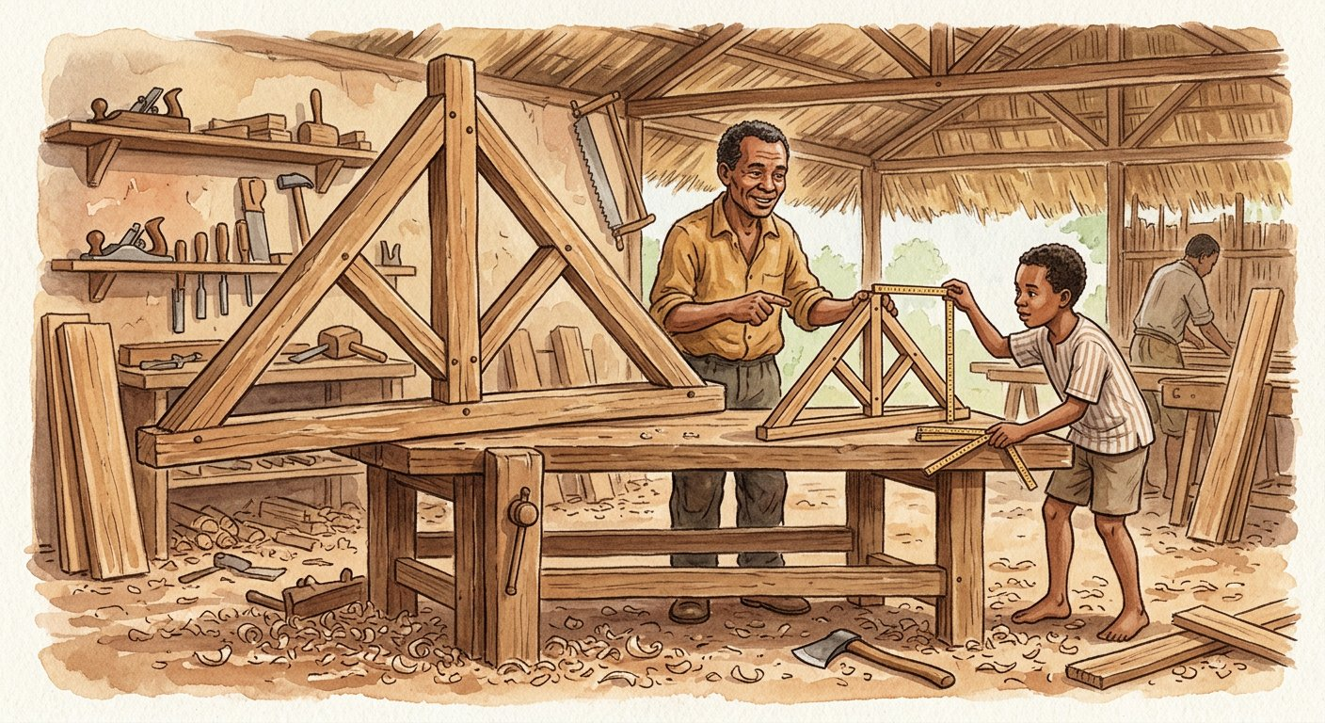
Définition — Si deux triangles sont semblables de rapport k (rapport d’un côté du second à son homologue du premier), alors tous les côtés homologues sont dans le rapport k, les périmètres sont dans le rapport k et les aires dans le rapport k².
Autrement dit : k pour les longueurs et le tour, k² pour la surface : agrandir de 2, c’est 4 fois plus d’aire.
Le rapport k = A′B′/AB est la carte d’identité numérique de la similitude : k supérieur à 1 agrandit, k entre 0 et 1 réduit, k = 1 superpose. Les PÉRIMÈTRES suivent docilement les longueurs (somme de côtés × k = périmètre × k). Les AIRES vivent au carré : une aire est un produit de deux longueurs, chacune multipliée par k — d’où k². Démonstration sensible : un triangle agrandi 2 fois se pave avec exactement 4 copies de l’original ! Le réflexe de calcul : repérer une paire de côtés homologues CONNUS pour extraire k, puis distribuer — longueurs × k, aires × k². Et dans l’autre sens : si les aires sont dans le rapport 9, les longueurs sont dans le rapport √9 = 3 — la racine carrée de l’unité 1 reprend du service.
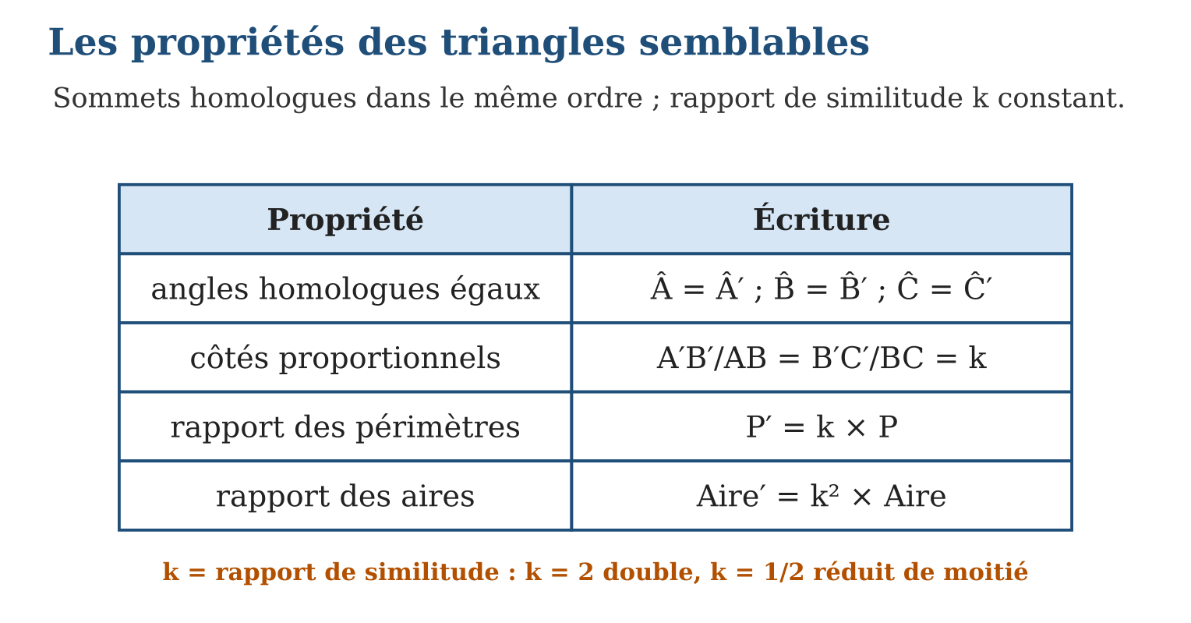
Méthode
1. Identifier une paire de côtés homologues connus et calculer k.
2. Multiplier les longueurs demandées par k, les aires par k².
3. Pour remonter des aires aux longueurs : prendre √ du rapport des aires.
Exemple — k = $\frac{12}{8}$= 1,5 ; BC = 6 → B′C′ = 9 ; périmètre 21 → 31,5 ; aire 20 cm² → 20 × 2,25 = 45 cm².
Erreur à éviter — Multiplier l’aire par k au lieu de k² : le modèle réduit aux $\frac{3}{4}$n’a pas 75 % de l’aire mais $\frac{9}{16}$≈ 56 % ! L’aire est une grandeur à deux dimensions — elle encaisse k deux fois.
Le savais-tu ? C’est pour cela qu’un poussin sort d’un œuf et pas d’un ballon : quand une forme grandit, son volume (k³) explose plus vite que sa surface (k²). Les géants de cinéma s’effondreraient sous leur propre poids — la similitude fixe les limites du vivant !
EXERCICES
1. ABC semblable à A′B′C′, AB = 5, A′B′ = 15. a) k ? b) BC = 4 : B′C′ ? d) AC = 6 : A′C′ ? e) périmètre de A′B′C′ ?
2. Deux triangles semblables, k = $\frac{2}{5}$. a) Le grand a un périmètre de 40 : celui du petit ? b) Le grand a une aire de 50 : celle du petit ? d) Un côté du petit vaut 6 : son homologue ? e) k est-il un agrandissement ?
3. Les aires de deux triangles semblables valent 12 cm² et 108 cm². a) Rapport des aires ? b) k ? d) Un côté du petit mesure 5 cm : son homologue ? e) Rapport des périmètres ?
CORRIGÉS
1. a) 3 ; b) 12 ; d) 18 ; e) (5 + 4 + 6) × 3 = 45.
2. a) 16 ; b) 50 × $\frac{4}{25}$= 8 ; d) 6 × $\frac{5}{2}$= 15 ; e) non, une réduction (k inférieur à 1).
3. a) 9 ; b) √9 = 3 ; d) 15 cm ; e) 3.

SÉANCE 3 / 15 — CALCULER AVEC DES TRIANGLES SEMBLABLES
FICHE DE PRÉPARATION
Discipline : Mathématiques  Composante : Géométrie et Mesure  Thème : Résolution de problèmes par similitude  Titre : Calculer avec des triangles semblables  Objectif spécifique : À la fin de la séance, l’apprenant est capable de résoudre des problèmes concrets de longueurs inaccessibles par les triangles semblables.  Documentation : Programme d’études T9 (MEN) ; Fascicule de ressources pédagogiques Mathématiques ; manuel J-Learn Math T9  Support et matériel : Bâton, mètre ruban, situations-problèmes, cahier | Date : _______________  Classe : T9  Séance n° : 3 / 15

Étapes | Déroulement de la leçon |  | Technique et stratégie | Support et matériel | Observation
 | Enseignant | Apprenants
I. Révision | Un bâton de 1 m fait une ombre de 1,5 m : quel rapport ombre/hauteur ? | R.A. : 1,5. | Questions-réponses | Tableau, ardoises | Acquis à consolider
II. NOUVELLE LEÇON | Annonce : « Aujourd’hui, nous allons apprendre à résoudre des problèmes concrets de longueurs inaccessibles par les triangles semblables. » | Écoutent. | Présentation guidée | Tableau
1. Mise en situation | Quelle est la hauteur du grand manguier de la cour ? Pas d’échelle assez longue ! Mais à 16 h, le bâton de 1 m plante une ombre de 1,5 m, et l’arbre une ombre de 9 m. Le soleil dessine deux triangles de même forme — la similitude va grimper à notre place. | Écoutent, observent et proposent des réponses. | Situation-problème | Illustration, tableau | Participation
2. Présentation | Présente le titre « Calculer avec des triangles semblables » et l’objectif de la séance. | Écoutent. | Explication brève | Tableau
3. Observation | Poteau : ombre 4,5 m ; bâton 1 m : ombre 0,75 m. h/1 = 4,$\frac{5}{0}$,75 → h = 6 m. | Observent l’exemple résolu. | Observation dirigée | Figure imprimée | Compréhension
4. Analyse | Guide l’analyse : La démarche en quatre temps est un classique de tous les examens. 1. IDENTIFIER les deux triangles (bâton-ombre et arbre-ombre). 2. JUSTIFIER la similitude : rayons du soleil parallèles → angles égaux ; sol horizontal → angles droits égaux ; deux paires d’angles suffisent. 3. ÉCRIRE les rapports homologues : hauteur de l’arbre / hauteur du bâton = ombre de l’arbre / ombre du bâton, soit h/1 = $\frac{9}{1}$,5. 4. RÉSOUDRE : h = 6 m. Le piège mortel : apparier des côtés NON homologues (la hauteur de l’un avec l’ombre de l’autre) — toujours faire se correspondre « même rôle avec même rôle ». La même méthode mesure la largeur d’une rivière, la hauteur d’un pylône, la distance d’une pirogue : la géométrie est le plus vieux des instruments de mesure. | Expliquent la démarche et vérifient le résultat. | Recherche en binômes | Ardoises, instruments | Raisonnement
5. Synthèse | Donc, identifier, justifier (2 angles), écrire les rapports rôle à rôle, résoudre en croix ; le soleil et les visées fabriquent des triangles semblables gratuits. | Écoutent et reformulent la règle. | Synthèse guidée | Cahier, tableau | Trace écrite
6. Application | Le manguier : bâton 1 m / ombre 1,5 m ; ombre de l’arbre 9 m. a) Justifie la similitude. b) Pose la proportion. d) Hauteur de l’arbre ? e) Et si l’ombre de l’arbre mesurait 12 m ? Marie (1,6 m) a une ombre de 2 m ; le château d’eau, une ombre de 15 m. a) Rapport hauteur/ombre ? b) Hauteur du château ? d) Même heure obligatoire ? e) Pourquoi ? | a) rayons parallèles + sol horizontal : deux paires d’angles égaux ; b) h/1 = $\frac{9}{1}$,5 ; d) 6 m ; e) 8 m. a) 1,$\frac{6}{2}$= 0,8 ; b) 15 × 0,8 = 12 m ; d) oui ; e) le soleil bouge : les angles changeraient. | Travail individuel puis correction collective | Cahier, ardoises | Remédiation
III. Évaluation | Résous sans modèle : Le manguier : bâton 1 m / ombre 1,5 m ; ombre de l’arbre 9 m. a) Justifie la similitude. b) Pose la proportion. d) Hauteur de l’arbre ? e) Et si l’ombre de l’arbre mesurait 12 m ? Puis justifie l’une de tes réponses. | a) rayons parallèles + sol horizontal : deux paires d’angles égaux ; b) h/1 = $\frac{9}{1}$,5 ; d) 6 m ; e) 8 m. La justification s’appuie sur la règle de la leçon. | Travail individuel | Feuille, cahier | Maîtrise de l’objectif

CALCULER AVEC DES TRIANGLES SEMBLABLES
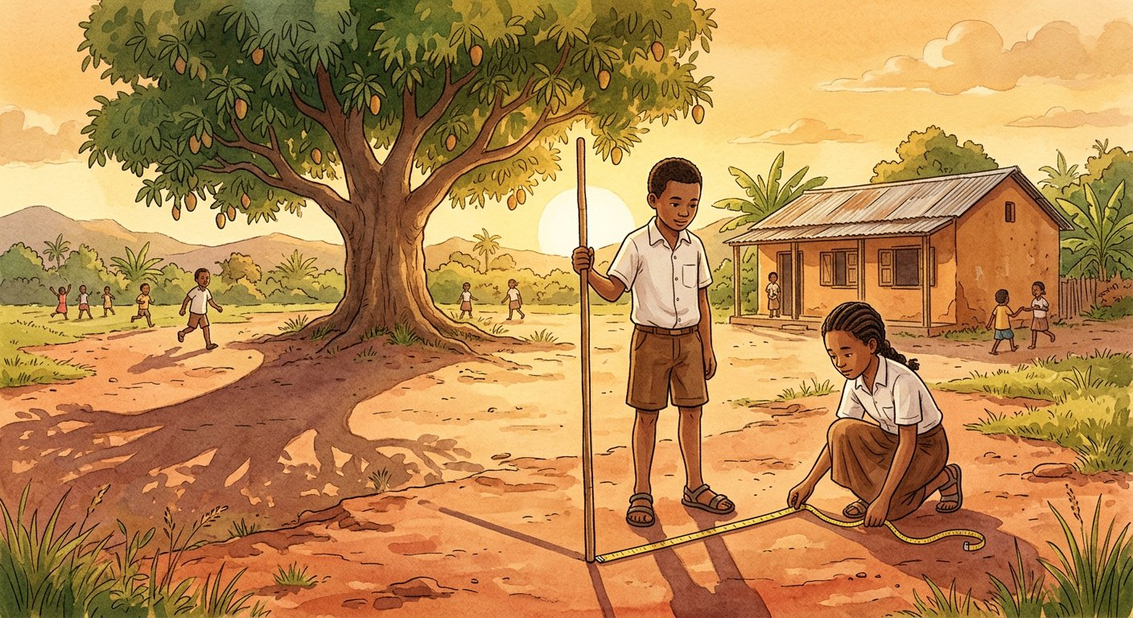
Définition — Pour calculer une longueur inaccessible, on identifie deux triangles semblables (souvent formés par les rayons du soleil ou une visée), on justifie la similitude par les angles, puis on écrit l’égalité des rapports des côtés homologues et on résout la proportion obtenue.
Autrement dit : repérer deux triangles de même forme, écrire « petit sur grand = petit sur grand », et laisser les produits en croix livrer l’inconnue.
La démarche en quatre temps est un classique de tous les examens. 1. IDENTIFIER les deux triangles (bâton-ombre et arbre-ombre). 2. JUSTIFIER la similitude : rayons du soleil parallèles → angles égaux ; sol horizontal → angles droits égaux ; deux paires d’angles suffisent. 3. ÉCRIRE les rapports homologues : hauteur de l’arbre / hauteur du bâton = ombre de l’arbre / ombre du bâton, soit h/1 = $\frac{9}{1}$,5. 4. RÉSOUDRE : h = 6 m. Le piège mortel : apparier des côtés NON homologues (la hauteur de l’un avec l’ombre de l’autre) — toujours faire se correspondre « même rôle avec même rôle ». La même méthode mesure la largeur d’une rivière, la hauteur d’un pylône, la distance d’une pirogue : la géométrie est le plus vieux des instruments de mesure.
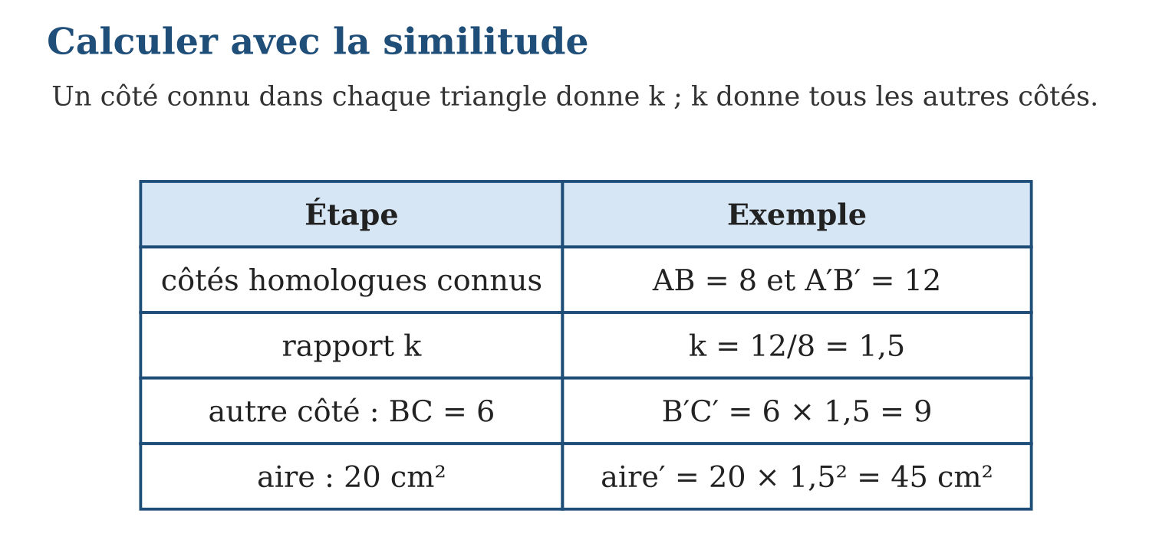
Méthode
1. Schématiser les deux triangles et marquer les angles égaux.
2. Apparier les côtés homologues (même rôle dans chaque triangle).
3. Poser la proportion et résoudre par les produits en croix.
Exemple — Poteau : ombre 4,5 m ; bâton 1 m : ombre 0,75 m. h/1 = 4,$\frac{5}{0}$,75 → h = 6 m.
Erreur à éviter — Mesurer les deux ombres à des heures différentes : le soleil a bougé, les triangles ne sont plus semblables ! Les deux mesures se prennent au même moment — c’est l’hypothèse qui fonde toute la méthode.
Le savais-tu ? Ératosthène mesura la Terre entière avec cette idée vers 240 av. J.-C. : à midi, un puits d’Assouan n’avait pas d’ombre quand l’obélisque d’Alexandrie en avait une de 7,2°. Des triangles, une distance de chameliers… et une circonférence de 39 375 km : 1,6 % d’erreur seulement !
EXERCICES
1. Le manguier : bâton 1 m / ombre 1,5 m ; ombre de l’arbre 9 m. a) Justifie la similitude. b) Pose la proportion. d) Hauteur de l’arbre ? e) Et si l’ombre de l’arbre mesurait 12 m ?
2. Marie (1,6 m) a une ombre de 2 m ; le château d’eau, une ombre de 15 m. a) Rapport hauteur/ombre ? b) Hauteur du château ? d) Même heure obligatoire ? e) Pourquoi ?
3. Pour mesurer la largeur L d’une rivière, on vise : les triangles donnent L/6 = $\frac{20}{8}$. a) Que vaut L ? b) Vérifie par les produits en croix. d) Cite deux autres longueurs mesurables ainsi. e) Quelle précaution sur les angles ?
CORRIGÉS
1. a) rayons parallèles + sol horizontal : deux paires d’angles égaux ; b) h/1 = $\frac{9}{1}$,5 ; d) 6 m ; e) 8 m.
2. a) 1,$\frac{6}{2}$= 0,8 ; b) 15 × 0,8 = 12 m ; d) oui ; e) le soleil bouge : les angles changeraient.
3. a) L = $\frac{120}{8}$= 15 m ; b) 8 × 15 = 120 = 6 × 20 ✓ ; d) hauteur d’un pylône, d’une falaise… ; e) viser des points bien alignés pour garantir les angles égaux.

SÉANCE 4 / 15 — IDENTIFIER LES CONFIGURATIONS DE THALÈS
FICHE DE PRÉPARATION
Discipline : Mathématiques  Composante : Géométrie et Mesure  Thème : Configurations de Thalès dans les triangles  Titre : Identifier les configurations de Thalès  Objectif spécifique : À la fin de la séance, l’apprenant est capable de reconnaître les configurations de Thalès et écrire les rapports égaux associés.  Documentation : Programme d’études T9 (MEN) ; Fascicule de ressources pédagogiques Mathématiques ; manuel J-Learn Math T9  Support et matériel : Figures variées, règle, crayons de couleur, cahier | Date : _______________  Classe : T9  Séance n° : 4 / 15

Étapes | Déroulement de la leçon |  | Technique et stratégie | Support et matériel | Observation
 | Enseignant | Apprenants
I. Révision | Dans un triangle coupé par une parallèle à un côté, que deviennent les angles ? | R.A. : Ils restent égaux : le petit triangle a la même forme. | Questions-réponses | Tableau, ardoises | Acquis à consolider
II. NOUVELLE LEÇON | Annonce : « Aujourd’hui, nous allons apprendre à reconnaître les configurations de Thalès et écrire les rapports égaux associés. » | Écoutent. | Présentation guidée | Tableau
1. Mise en situation | Sur le plan du charpentier, une traverse [MN] barre le triangle de la ferme, bien parallèle à la base [BC]. Deux triangles apparaissent : le grand ABC et le petit AMN, emboîtés par la pointe A. Cette figure à répétition porte un nom : la configuration de Thalès. | Écoutent, observent et proposent des réponses. | Situation-problème | Illustration, tableau | Participation
2. Présentation | Présente le titre « Identifier les configurations de Thalès » et l’objectif de la séance. | Écoutent. | Explication brève | Tableau
3. Observation | Droites (BM) et (CN) sécantes en A, (MN) ∥ (BC) avec M et N de l’autre côté : papillon ; AM/AB = AN/AC = MN/BC, comme dans le cas triangle. | Observent l’exemple résolu. | Observation dirigée | Figure imprimée | Compréhension
4. Analyse | Guide l’analyse : La configuration de Thalès est une machine à triangles semblables : la parallèle garantit les angles égaux (angles correspondants dans le « triangle », alternes-internes dans le « papillon »), donc AMN et ABC sont semblables SANS autre vérification. L’écriture des rapports suit l’emboîtement : AM/AB = AN/AC = MN/BC — chaque rapport va du petit au grand, en partant de A. Savoir REPÉRER la configuration est la moitié du travail : chercher la pointe (le point commun), puis les deux parallèles. Le papillon piège les yeux : les segments se croisent en A et le petit triangle est retourné tête-bêche — mais les rapports s’écrivent exactement pareil. Dans les figures chargées des examens, colorier le petit triangle d’une couleur et le grand d’une autre évite 90 % des erreurs. | Expliquent la démarche et vérifient le résultat. | Recherche en binômes | Ardoises, instruments | Raisonnement
5. Synthèse | Donc, sécantes en A + parallèles ⇒ AMN semblable à ABC ; rapports AM/AB = AN/AC = MN/BC ; deux dispositions : triangle (même côté) et papillon (côtés opposés, figure croisée). | Écoutent et reformulent la règle. | Synthèse guidée | Cahier, tableau | Trace écrite
6. Application | (MN) ∥ (BC), M sur [AB], N sur [AC]. a) Nomme la configuration. b) Quels triangles sont semblables ? d) Écris les trois rapports égaux. e) Où est la pointe ? Les segments [MC] et [NB] se croisent en A, (MN) ∥ (BC). a) Nomme la configuration. b) Les rapports changent-ils ? d) Écris-les. e) Dessine la figure à main levée. | a) triangle ; b) AMN et ABC ; d) AM/AB = AN/AC = MN/BC ; e) en A. a) papillon ; b) non ; d) AM/AB = AN/AC = MN/BC ; e) figure en nœud papillon croisée en A. | Travail individuel puis correction collective | Cahier, ardoises | Remédiation
III. Évaluation | Résous sans modèle : (MN) ∥ (BC), M sur [AB], N sur [AC]. a) Nomme la configuration. b) Quels triangles sont semblables ? d) Écris les trois rapports égaux. e) Où est la pointe ? Puis justifie l’une de tes réponses. | a) triangle ; b) AMN et ABC ; d) AM/AB = AN/AC = MN/BC ; e) en A. La justification s’appuie sur la règle de la leçon. | Travail individuel | Feuille, cahier | Maîtrise de l’objectif

IDENTIFIER LES CONFIGURATIONS DE THALÈS

Définition — Il y a configuration de Thalès lorsque deux droites sécantes en A sont coupées par deux droites parallèles : les points M et N sur les côtés issus de A définissent un triangle AMN semblable au triangle ABC. Deux dispositions existent : la configuration « triangle » (M et N du même côté de A) et la configuration « papillon » (M et N de l’autre côté de A).
Autrement dit : une pointe commune A, deux droites qui en partent, deux parallèles qui les coupent : un petit triangle calqué sur le grand — devant A (triangle) ou derrière A (papillon).
La configuration de Thalès est une machine à triangles semblables : la parallèle garantit les angles égaux (angles correspondants dans le « triangle », alternes-internes dans le « papillon »), donc AMN et ABC sont semblables SANS autre vérification. L’écriture des rapports suit l’emboîtement : AM/AB = AN/AC = MN/BC — chaque rapport va du petit au grand, en partant de A. Savoir REPÉRER la configuration est la moitié du travail : chercher la pointe (le point commun), puis les deux parallèles. Le papillon piège les yeux : les segments se croisent en A et le petit triangle est retourné tête-bêche — mais les rapports s’écrivent exactement pareil. Dans les figures chargées des examens, colorier le petit triangle d’une couleur et le grand d’une autre évite 90 % des erreurs.
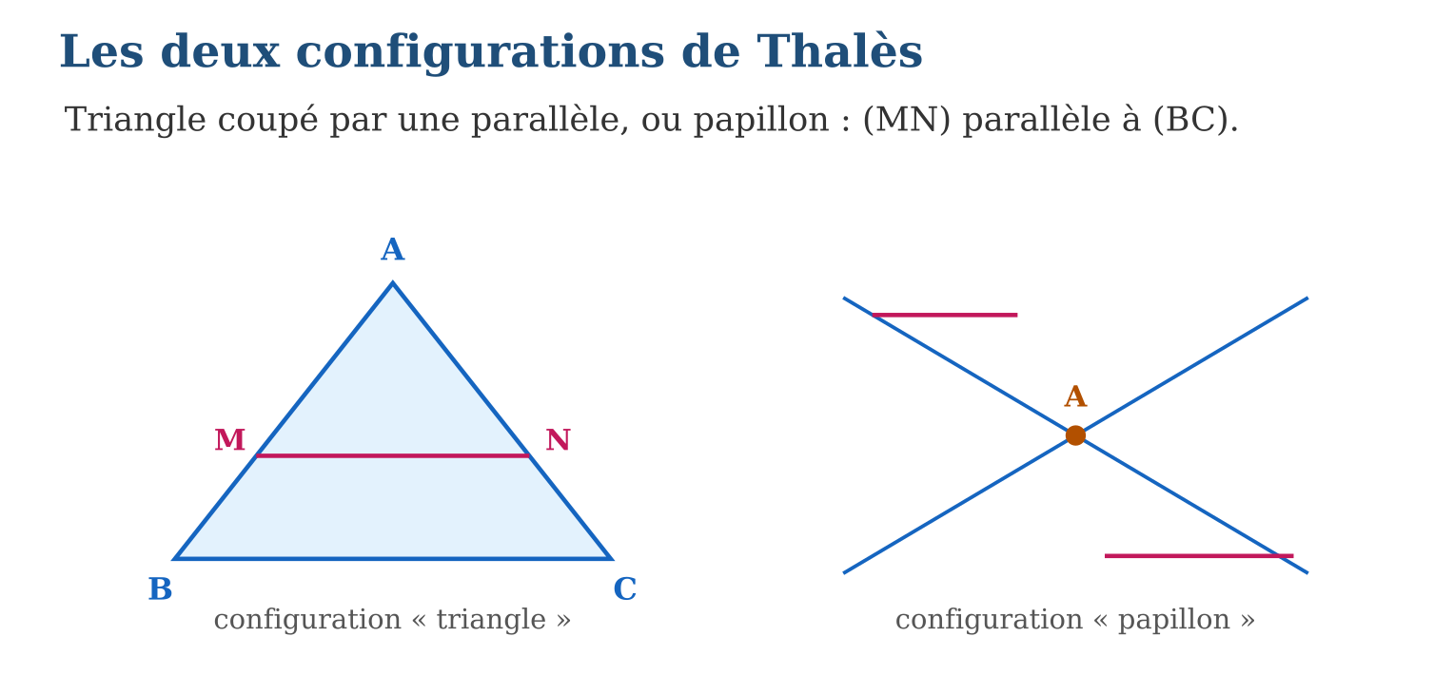
Méthode
1. Repérer le point commun A et les deux droites qui en partent.
2. Vérifier le parallélisme annoncé (codage, énoncé).
3. Colorier petit et grand triangles, écrire les trois rapports depuis A.
Exemple — Droites (BM) et (CN) sécantes en A, (MN) ∥ (BC) avec M et N de l’autre côté : papillon ; AM/AB = AN/AC = MN/BC, comme dans le cas triangle.
Erreur à éviter — Écrire un rapport à cheval : AM/AC mélange les deux droites ! Chaque rapport reste sur SA droite (AM et AB sur l’une, AN et AC sur l’autre) ou compare les deux parallèles (MN et BC).
Le savais-tu ? Le « théorème de Thalès » des manuels français s’appelle « théorème d’intersection » en Allemagne et « théorème de proportionnalité » ailleurs — et en Grèce, le théorème de Thalès désigne… le triangle inscrit dans un demi-cercle ! Un même sage, plusieurs héritages.
EXERCICES
1. (MN) ∥ (BC), M sur [AB], N sur [AC]. a) Nomme la configuration. b) Quels triangles sont semblables ? d) Écris les trois rapports égaux. e) Où est la pointe ?
2. Les segments [MC] et [NB] se croisent en A, (MN) ∥ (BC). a) Nomme la configuration. b) Les rapports changent-ils ? d) Écris-les. e) Dessine la figure à main levée.
3. Dans chaque cas, y a-t-il configuration de Thalès ? a) deux parallèles coupant deux sécantes ; b) deux sécantes coupées par deux droites quelconques ; d) une parallèle à un côté dans un triangle ; e) deux droites parallèles sans sécante commune.
CORRIGÉS
1. a) triangle ; b) AMN et ABC ; d) AM/AB = AN/AC = MN/BC ; e) en A.
2. a) papillon ; b) non ; d) AM/AB = AN/AC = MN/BC ; e) figure en nœud papillon croisée en A.
3. a) oui ; b) non : sans parallélisme, pas de Thalès ; d) oui (cas triangle) ; e) non : il faut la pointe commune.

SÉANCE 5 / 15 — APPLIQUER LA PROPRIÉTÉ DE THALÈS
FICHE DE PRÉPARATION
Discipline : Mathématiques  Composante : Géométrie et Mesure  Thème : Calcul de longueurs par Thalès  Titre : Appliquer la propriété de Thalès  Objectif spécifique : À la fin de la séance, l’apprenant est capable de calculer une longueur inconnue par la propriété de Thalès.  Documentation : Programme d’études T9 (MEN) ; Fascicule de ressources pédagogiques Mathématiques ; manuel J-Learn Math T9  Support et matériel : Figures codées, calculatrice, cahier, ardoises | Date : _______________  Classe : T9  Séance n° : 5 / 15

Étapes | Déroulement de la leçon |  | Technique et stratégie | Support et matériel | Observation
 | Enseignant | Apprenants
I. Révision | Écris les rapports de Thalès pour AMN dans ABC, (MN) ∥ (BC). | R.A. : AM/AB = AN/AC = MN/BC. | Questions-réponses | Tableau, ardoises | Acquis à consolider
II. NOUVELLE LEÇON | Annonce : « Aujourd’hui, nous allons apprendre à calculer une longueur inconnue par la propriété de Thalès. » | Écoutent. | Présentation guidée | Tableau
1. Mise en situation | Sur la ferme du charpentier : AM = 3 m, MB = 2 m, et la traverse MN mesure 4,2 m. Quelle longueur pour la base BC ? Trois rapports égaux attendent — il suffit d’en remplir deux pour faire parler le troisième. | Écoutent, observent et proposent des réponses. | Situation-problème | Illustration, tableau | Participation
2. Présentation | Présente le titre « Appliquer la propriété de Thalès » et l’objectif de la séance. | Écoutent. | Explication brève | Tableau
3. Observation | AM = 4, AB = 10, AN = 6 : AN/AC = AM/AB → 6/AC = $\frac{4}{10}$→ AC = 15. Contrôle : 15 dépasse 6 ✓. | Observent l’exemple résolu. | Observation dirigée | Figure imprimée | Compréhension
4. Analyse | Guide l’analyse : Le piège numéro un de Thalès est une ADDITION oubliée : les rapports utilisent les longueurs DEPUIS A — si l’énoncé donne AM = 3 et MB = 2, alors AB = AM + MB = 5, jamais 2 ! Le calcul type : AM/AB = MN/BC donne $\frac{3}{5}$= 4,2/BC, d’où BC = 4,2 × $\frac{5}{3}$= 7 m. Bien choisir sa paire de rapports économise du travail : prendre les deux qui contiennent l’inconnue et trois données. La propriété rend aussi des quotients SANS parallèle explicite : la droite des milieux (prochaine séance) et les partages réguliers en découlent. Enfin, rigueur d’examen : citer les hypothèses (« M ∈ [AB], N ∈ [AC], (MN) ∥ (BC), donc d’après la propriété de Thalès… ») — le correcteur paie la phrase autant que le nombre. | Expliquent la démarche et vérifient le résultat. | Recherche en binômes | Ardoises, instruments | Raisonnement
5. Synthèse | Donc, longueurs mesurées depuis A (AB = AM + MB !) ; choisir les 2 rapports utiles ; produits en croix ; rédiger hypothèses → propriété → calcul. | Écoutent et reformulent la règle. | Synthèse guidée | Cahier, tableau | Trace écrite
6. Application | (MN) ∥ (BC), AM = 3, MB = 2, MN = 4,2. a) AB ? b) Pose la proportion pour BC. d) BC ? e) Vérifie que BC dépasse MN. (MN) ∥ (BC), AM = 4, AB = 10, AN = 5. a) AC ? b) NC ? d) MN = 6 : BC ? e) Quel est le rapport de similitude ? | a) 5 ; b) $\frac{3}{5}$= 4,2/BC ; d) 7 ; e) 7 est plus grand que 4,2 ✓. a) $\frac{4}{10}$= 5/AC → AC = 12,5 ; b) 7,5 ; d) 6 × $\frac{10}{4}$= 15 ; e) $\frac{4}{10}$= $\frac{2}{5}$. | Travail individuel puis correction collective | Cahier, ardoises | Remédiation
III. Évaluation | Résous sans modèle : (MN) ∥ (BC), AM = 3, MB = 2, MN = 4,2. a) AB ? b) Pose la proportion pour BC. d) BC ? e) Vérifie que BC dépasse MN. Puis justifie l’une de tes réponses. | a) 5 ; b) $\frac{3}{5}$= 4,2/BC ; d) 7 ; e) 7 est plus grand que 4,2 ✓. La justification s’appuie sur la règle de la leçon. | Travail individuel | Feuille, cahier | Maîtrise de l’objectif

APPLIQUER LA PROPRIÉTÉ DE THALÈS
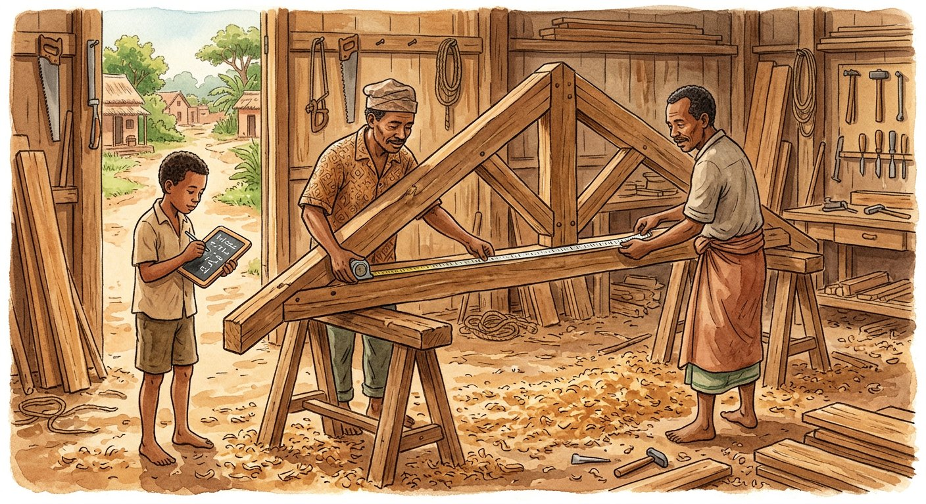
Définition — Propriété de Thalès : si M est sur [AB], N sur [AC] et (MN) ∥ (BC), alors AM/AB = AN/AC = MN/BC. Pour calculer une longueur, on sélectionne les deux rapports contenant trois longueurs connues et l’inconnue, puis on résout la proportion par les produits en croix.
Autrement dit : trois fractions égales ; on en choisit deux, on croise, on divise — la longueur cachée sort.
Le piège numéro un de Thalès est une ADDITION oubliée : les rapports utilisent les longueurs DEPUIS A — si l’énoncé donne AM = 3 et MB = 2, alors AB = AM + MB = 5, jamais 2 ! Le calcul type : AM/AB = MN/BC donne $\frac{3}{5}$= 4,2/BC, d’où BC = 4,2 × $\frac{5}{3}$= 7 m. Bien choisir sa paire de rapports économise du travail : prendre les deux qui contiennent l’inconnue et trois données. La propriété rend aussi des quotients SANS parallèle explicite : la droite des milieux (prochaine séance) et les partages réguliers en découlent. Enfin, rigueur d’examen : citer les hypothèses (« M ∈ [AB], N ∈ [AC], (MN) ∥ (BC), donc d’après la propriété de Thalès… ») — le correcteur paie la phrase autant que le nombre.
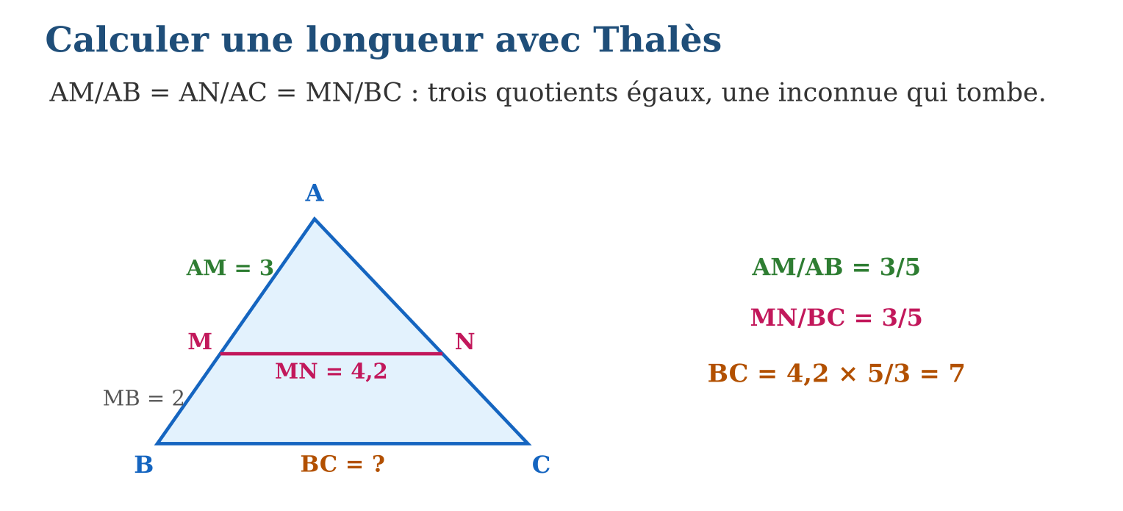
Méthode
1. Calculer les longueurs complètes depuis A si besoin (sommes).
2. Écrire les trois rapports, encadrer les deux utiles.
3. Résoudre en croix et contrôler l’ordre de grandeur (le grand côté doit rester le plus grand).
Exemple — AM = 4, AB = 10, AN = 6 : AN/AC = AM/AB → 6/AC = $\frac{4}{10}$→ AC = 15. Contrôle : 15 dépasse 6 ✓.
Erreur à éviter — Prendre MB pour AB : $\frac{3}{2}$au lieu de $\frac{3}{5}$change tout le chantier ! Les rapports de Thalès partent TOUS de la pointe A — l’énoncé qui donne le morceau MB attend l’addition AM + MB.
Le savais-tu ? Les charpentiers malgaches utilisent Thalès sans le nommer : pour tracer une traverse parallèle à l’entrait, ils reportent le même rapport sur les deux arbalétriers — « même proportion des deux côtés ». Le théorème dormait dans les toits bien avant d’entrer dans les cahiers !
EXERCICES
1. (MN) ∥ (BC), AM = 3, MB = 2, MN = 4,2. a) AB ? b) Pose la proportion pour BC. d) BC ? e) Vérifie que BC dépasse MN.
2. (MN) ∥ (BC), AM = 4, AB = 10, AN = 5. a) AC ? b) NC ? d) MN = 6 : BC ? e) Quel est le rapport de similitude ?
3. Papillon : AM = 2, AB = 6, BC = 9. a) Écris le rapport utile pour MN. b) MN ? d) AN = 1,5 : AC ? e) Rédige la justification complète en une phrase.
CORRIGÉS
1. a) 5 ; b) $\frac{3}{5}$= 4,2/BC ; d) 7 ; e) 7 est plus grand que 4,2 ✓.
2. a) $\frac{4}{10}$= 5/AC → AC = 12,5 ; b) 7,5 ; d) 6 × $\frac{10}{4}$= 15 ; e) $\frac{4}{10}$= $\frac{2}{5}$.
3. a) AM/AB = MN/BC → $\frac{2}{6}$= MN/9 ; b) 3 ; d) 1,5 × 3 = 4,5 ; e) « (MN) ∥ (BC) et les droites se coupent en A, donc d’après la propriété de Thalès, AM/AB = AN/AC = MN/BC. »

SÉANCE 6 / 15 — UTILISER LE THÉORÈME DE LA DROITE DES MILIEUX
FICHE DE PRÉPARATION
Discipline : Mathématiques  Composante : Géométrie et Mesure  Thème : Droite des milieux et parallélisme  Titre : Utiliser le théorème de la droite des milieux  Objectif spécifique : À la fin de la séance, l’apprenant est capable de utiliser le théorème de la droite des milieux et sa réciproque pour calculer et démontrer.  Documentation : Programme d’études T9 (MEN) ; Fascicule de ressources pédagogiques Mathématiques ; manuel J-Learn Math T9  Support et matériel : Règle graduée, compas, figures à compléter, cahier | Date : _______________  Classe : T9  Séance n° : 6 / 15

Étapes | Déroulement de la leçon |  | Technique et stratégie | Support et matériel | Observation
 | Enseignant | Apprenants
I. Révision | Dans Thalès, si AM/AB = $\frac{1}{2}$, que vaut MN/BC ? | R.A. : $\frac{1}{2}$aussi. | Questions-réponses | Tableau, ardoises | Acquis à consolider
II. NOUVELLE LEÇON | Annonce : « Aujourd’hui, nous allons apprendre à utiliser le théorème de la droite des milieux et sa réciproque pour calculer et démontrer. » | Écoutent. | Présentation guidée | Tableau
1. Mise en situation | Rado doit tracer un sentier reliant les milieux de deux côtés du champ triangulaire. Sans boussole, il parie : « mon sentier sera parallèle à la grande clôture, et deux fois plus court. » Pari gagné d’avance — c’est un théorème. | Écoutent, observent et proposent des réponses. | Situation-problème | Illustration, tableau | Participation
2. Présentation | Présente le titre « Utiliser le théorème de la droite des milieux » et l’objectif de la séance. | Écoutent. | Explication brève | Tableau
3. Observation | BC = 12 ; I, J milieux de [AB] et [AC] : IJ = 6 et (IJ) ∥ (BC) — sans mesurer ni tracer. | Observent l’exemple résolu. | Observation dirigée | Figure imprimée | Compréhension
4. Analyse | Guide l’analyse : La droite des milieux est Thalès en version k = $\frac{1}{2}$: I milieu de [AB] donne AI/AB = $\frac{1}{2}$, donc IJ/BC = $\frac{1}{2}$et (IJ) ∥ (BC) — le théorème est un cas particulier devenu réflexe. Son double emploi structure les démonstrations : le théorème DIRECT fabrique du parallélisme et des demi-longueurs (« I et J sont des milieux, donc… ») ; la RÉCIPROQUE fabrique des milieux (« la parallèle issue du milieu I coupe [AC] en son milieu »). Les examens adorent l’enchaînement : prouver un parallélisme par la droite des milieux, puis conclure sur un quadrilatère (les milieux des quatre côtés d’un quadrilatère QUELCONQUE forment toujours un parallélogramme — merveille à démontrer en deux applications du théorème !). Bien distinguer les deux sens : le direct part des milieux, la réciproque part d’une parallèle. | Expliquent la démarche et vérifient le résultat. | Recherche en binômes | Ardoises, instruments | Raisonnement
5. Synthèse | Donc, milieux I, J ⇒ (IJ) ∥ (BC) et IJ = BC/2 ; réciproque : milieu + parallèle ⇒ nouveau milieu ; Thalès avec k = $\frac{1}{2}$; outil roi des démonstrations. | Écoutent et reformulent la règle. | Synthèse guidée | Cahier, tableau | Trace écrite
6. Application | Triangle ABC, I milieu de [AB], J milieu de [AC], BC = 14. a) Que vaut IJ ? b) Position de (IJ) et (BC) ? d) Périmètre de AIJ si AB = 10, AC = 8 ? e) Rapport des aires AIJ/ABC ? Triangle DEF, M milieu de [DE] ; la parallèle à (EF) passant par M coupe [DF] en N. a) Que dire de N ? b) Quel théorème ? d) MN = 5 : EF ? e) DF = 9 : DN ? | a) 7 ; b) parallèles ; d) 5 + 4 + 7 = 16 ; e) ($\frac{1}{2}$)² = $\frac{1}{4}$. a) N est le milieu de [DF] ; b) la réciproque de la droite des milieux ; d) 10 ; e) 4,5. | Travail individuel puis correction collective | Cahier, ardoises | Remédiation
III. Évaluation | Résous sans modèle : Triangle ABC, I milieu de [AB], J milieu de [AC], BC = 14. a) Que vaut IJ ? b) Position de (IJ) et (BC) ? d) Périmètre de AIJ si AB = 10, AC = 8 ? e) Rapport des aires AIJ/ABC ? Puis justifie l’une de tes réponses. | a) 7 ; b) parallèles ; d) 5 + 4 + 7 = 16 ; e) ($\frac{1}{2}$)² = $\frac{1}{4}$. La justification s’appuie sur la règle de la leçon. | Travail individuel | Feuille, cahier | Maîtrise de l’objectif

UTILISER LE THÉORÈME DE LA DROITE DES MILIEUX

Définition — Théorème de la droite des milieux : dans un triangle, la droite qui joint les milieux de deux côtés est parallèle au troisième côté, et le segment des milieux mesure la moitié de ce côté. Réciproque : la droite qui passe par le milieu d’un côté et qui est parallèle à un deuxième côté coupe le troisième côté en son milieu.
Autrement dit : relier deux milieux = tracer une parallèle automatique, longue de la moitié du troisième côté ; et une parallèle lancée d’un milieu atterrit sur un autre milieu.
La droite des milieux est Thalès en version k = $\frac{1}{2}$: I milieu de [AB] donne AI/AB = $\frac{1}{2}$, donc IJ/BC = $\frac{1}{2}$et (IJ) ∥ (BC) — le théorème est un cas particulier devenu réflexe. Son double emploi structure les démonstrations : le théorème DIRECT fabrique du parallélisme et des demi-longueurs (« I et J sont des milieux, donc… ») ; la RÉCIPROQUE fabrique des milieux (« la parallèle issue du milieu I coupe [AC] en son milieu »). Les examens adorent l’enchaînement : prouver un parallélisme par la droite des milieux, puis conclure sur un quadrilatère (les milieux des quatre côtés d’un quadrilatère QUELCONQUE forment toujours un parallélogramme — merveille à démontrer en deux applications du théorème !). Bien distinguer les deux sens : le direct part des milieux, la réciproque part d’une parallèle.
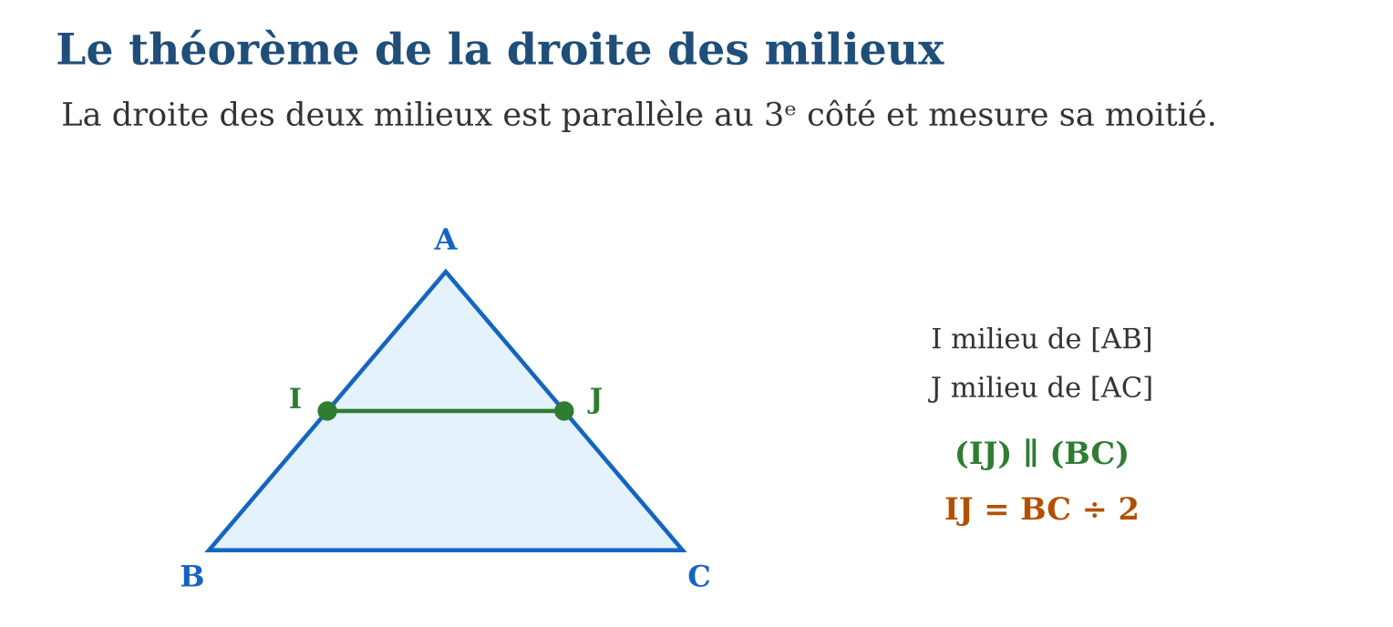
Méthode
1. Repérer les milieux codés sur la figure.
2. Direct : conclure parallélisme + moitié ; réciproque : conclure milieu.
3. Enchaîner vers la conclusion demandée (parallélogramme, longueur…).
Exemple — BC = 12 ; I, J milieux de [AB] et [AC] : IJ = 6 et (IJ) ∥ (BC) — sans mesurer ni tracer.
Erreur à éviter — Utiliser la réciproque sans le milieu de départ : une simple parallèle à (BC) ne coupe pas forcément [AC] en son milieu ! La réciproque exige de PARTIR d’un milieu — vérifier le codage avant de conclure.
Le savais-tu ? Le parallélogramme caché dans tout quadrilatère (en reliant les milieux des côtés) s’appelle le parallélogramme de Varignon, du nom d’un mathématicien français de 1700. Dessine un quadrilatère tordu, place les quatre milieux, relie : la magie opère à tous les coups !
EXERCICES
1. Triangle ABC, I milieu de [AB], J milieu de [AC], BC = 14. a) Que vaut IJ ? b) Position de (IJ) et (BC) ? d) Périmètre de AIJ si AB = 10, AC = 8 ? e) Rapport des aires AIJ/ABC ?
2. Triangle DEF, M milieu de [DE] ; la parallèle à (EF) passant par M coupe [DF] en N. a) Que dire de N ? b) Quel théorème ? d) MN = 5 : EF ? e) DF = 9 : DN ?
3. Quadrilatère ABCD quelconque ; I, J, K, L milieux de [AB], [BC], [CD], [DA]. a) Dans ABC, que dire de (IJ) ? b) Dans ACD, que dire de (LK) ? d) Conclus sur IJKL. e) Quelle est la nature de la démonstration utilisée deux fois ?
CORRIGÉS
1. a) 7 ; b) parallèles ; d) 5 + 4 + 7 = 16 ; e) ($\frac{1}{2}$)² = $\frac{1}{4}$.
2. a) N est le milieu de [DF] ; b) la réciproque de la droite des milieux ; d) 10 ; e) 4,5.
3. a) (IJ) ∥ (AC) et IJ = AC/2 ; b) (LK) ∥ (AC) et LK = AC/2 ; d) IJ ∥ LK et IJ = LK : IJKL est un parallélogramme ; e) le théorème de la droite des milieux, appliqué dans deux triangles.

SÉANCE 7 / 15 — DÉCRIRE LES POLYGONES RÉGULIERS
FICHE DE PRÉPARATION
Discipline : Mathématiques  Composante : Géométrie et Mesure  Thème : Propriétés des polygones réguliers  Titre : Décrire les polygones réguliers  Objectif spécifique : À la fin de la séance, l’apprenant est capable de décrire un polygone régulier et calculer son angle au centre.  Documentation : Programme d’études T9 (MEN) ; Fascicule de ressources pédagogiques Mathématiques ; manuel J-Learn Math T9  Support et matériel : Figures de polygones, rapporteur, compas, cahier | Date : _______________  Classe : T9  Séance n° : 7 / 15

Étapes | Déroulement de la leçon |  | Technique et stratégie | Support et matériel | Observation
 | Enseignant | Apprenants
I. Révision | Quelles propriétés partagent le carré et le triangle équilatéral ? | R.A. : Côtés égaux et angles égaux. | Questions-réponses | Tableau, ardoises | Acquis à consolider
II. NOUVELLE LEÇON | Annonce : « Aujourd’hui, nous allons apprendre à décrire un polygone régulier et calculer son angle au centre. » | Écoutent. | Présentation guidée | Tableau
1. Mise en situation | Nids d’abeilles, écrous, pavés de la place du marché, étoile du drapeau : partout des figures aux côtés parfaitement égaux et aux angles parfaitement réguliers, comme tournées sur un tour. Ces aristocrates de la géométrie ont un centre, un cercle et une loi des angles. | Écoutent, observent et proposent des réponses. | Situation-problème | Illustration, tableau | Participation
2. Présentation | Présente le titre « Décrire les polygones réguliers » et l’objectif de la séance. | Écoutent. | Explication brève | Tableau
3. Observation | Octogone régulier : angle au centre $\frac{360}{8}$= 45° ; angle intérieur 180 − 45 = 135°. | Observent l’exemple résolu. | Observation dirigée | Figure imprimée | Compréhension
4. Analyse | Guide l’analyse : Le CENTRE est la clé de voûte : équidistant de tous les sommets, il découpe le polygone en n triangles isocèles identiques, comme un gâteau en n parts. L’ANGLE AU CENTRE 360°/n décroît quand n grandit : 120° (triangle équilatéral), 90° (carré), 72° (pentagone), 60° (hexagone), 45° (octogone)… et le polygone s’arrondit vers le cercle — un polygone régulier de mille côtés est un cercle pour l’œil ! L’ANGLE INTÉRIEUR se déduit : chaque triangle isocèle donne deux angles de (180° − 360°/n)/2 au sommet du polygone, soit un angle intérieur de 180° − 360°/n : 60°, 90°, 108°, 120°… L’hexagone cache un trésor : son angle au centre de 60° rend ses triangles ÉQUILATÉRAUX — le côté égale le rayon, propriété unique qui explique la construction au compas seul. | Expliquent la démarche et vérifient le résultat. | Recherche en binômes | Ardoises, instruments | Raisonnement
5. Synthèse | Donc, régulier = côtés et angles égaux + cercle circonscrit ; angle au centre = 360°/n ; angle intérieur = 180° − 360°/n ; hexagone : côté = rayon. | Écoutent et reformulent la règle. | Synthèse guidée | Cahier, tableau | Trace écrite
6. Application | Calcule l’angle au centre : a) triangle équilatéral ; b) pentagone ; d) décagone (10 côtés) ; e) polygone à 18 côtés. Calcule l’angle intérieur : a) carré ; b) hexagone ; d) pentagone ; e) octogone. | a) 120° ; b) 72° ; d) 36° ; e) 20°. a) 90° ; b) 120° ; d) 108° ; e) 135°. | Travail individuel puis correction collective | Cahier, ardoises | Remédiation
III. Évaluation | Résous sans modèle : Calcule l’angle au centre : a) triangle équilatéral ; b) pentagone ; d) décagone (10 côtés) ; e) polygone à 18 côtés. Puis justifie l’une de tes réponses. | a) 120° ; b) 72° ; d) 36° ; e) 20°. La justification s’appuie sur la règle de la leçon. | Travail individuel | Feuille, cahier | Maîtrise de l’objectif

DÉCRIRE LES POLYGONES RÉGULIERS
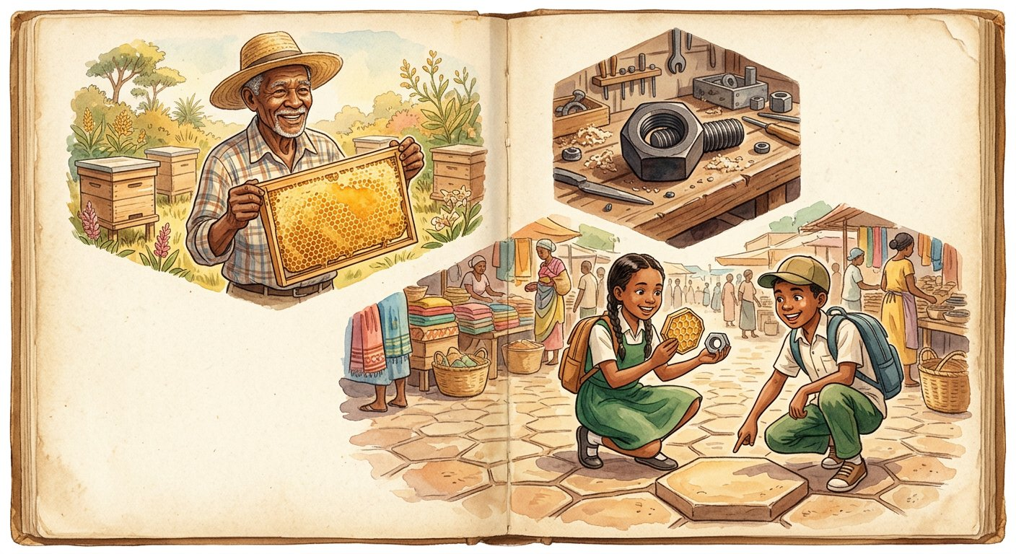
Définition — Un polygone régulier est un polygone dont tous les côtés ont la même longueur et tous les angles la même mesure. Ses sommets appartiennent à un même cercle (cercle circonscrit) de centre O, et l’angle au centre, formé par deux rayons menés à deux sommets consécutifs, vaut 360° ÷ n pour un polygone à n côtés.
Autrement dit : côtés égaux + angles égaux + un centre qui voit tous les sommets à la même distance ; la part de gâteau entre deux sommets vaut 360° divisé par le nombre de côtés.
Le CENTRE est la clé de voûte : équidistant de tous les sommets, il découpe le polygone en n triangles isocèles identiques, comme un gâteau en n parts. L’ANGLE AU CENTRE 360°/n décroît quand n grandit : 120° (triangle équilatéral), 90° (carré), 72° (pentagone), 60° (hexagone), 45° (octogone)… et le polygone s’arrondit vers le cercle — un polygone régulier de mille côtés est un cercle pour l’œil ! L’ANGLE INTÉRIEUR se déduit : chaque triangle isocèle donne deux angles de (180° − 360°/n)/2 au sommet du polygone, soit un angle intérieur de 180° − 360°/n : 60°, 90°, 108°, 120°… L’hexagone cache un trésor : son angle au centre de 60° rend ses triangles ÉQUILATÉRAUX — le côté égale le rayon, propriété unique qui explique la construction au compas seul.
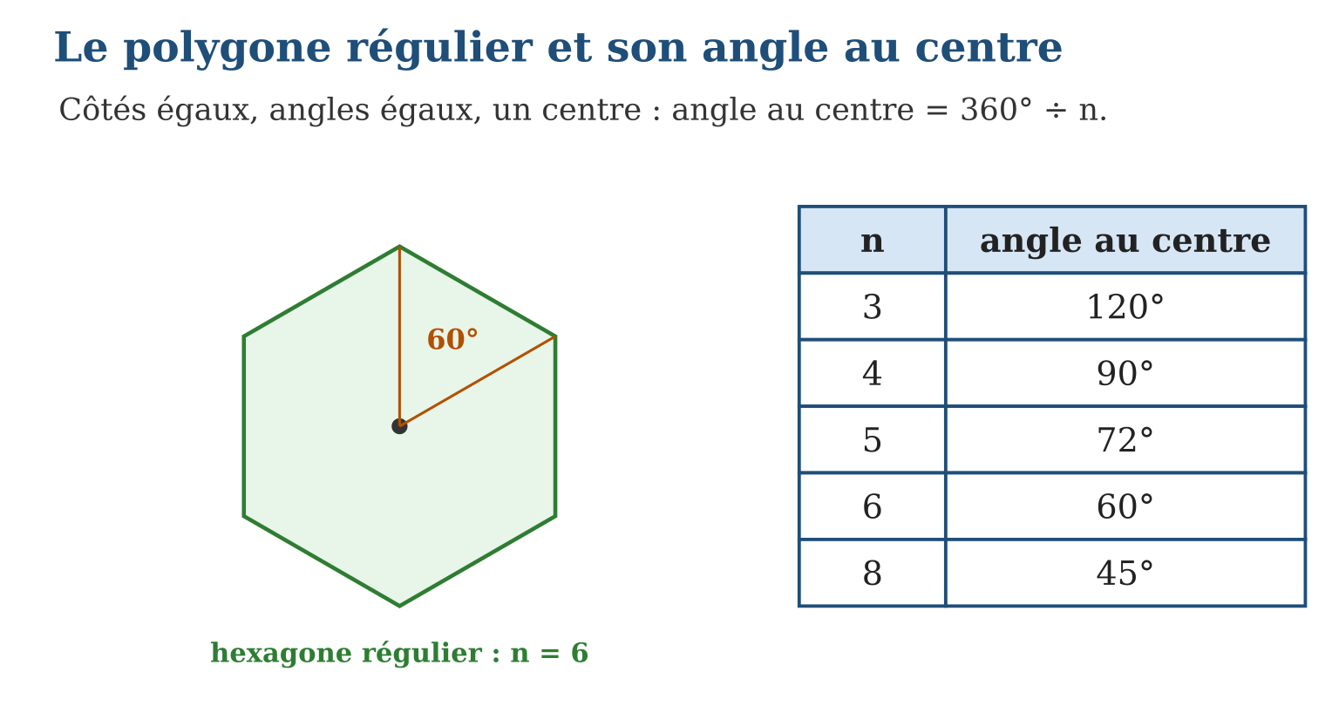
Méthode
1. Compter les côtés n.
2. Calculer l’angle au centre 360°/n.
3. En déduire l’angle intérieur 180° − 360°/n si demandé.
Exemple — Octogone régulier : angle au centre $\frac{360}{8}$= 45° ; angle intérieur 180 − 45 = 135°.
Erreur à éviter — Croire que « côtés égaux » suffit : le losange a quatre côtés égaux mais des angles inégaux — il n’est pas régulier ! Il faut LES DEUX égalités, côtés ET angles.
Le savais-tu ? Les abeilles choisissent l’hexagone depuis des millions d’années : parmi les polygones réguliers qui pavent le plan sans trou (triangle, carré, hexagone), c’est lui qui offre le plus de surface de miel pour le moins de cire. Les mathématiciens ne l’ont prouvé rigoureusement… qu’en 1999 !
EXERCICES
1. Calcule l’angle au centre : a) triangle équilatéral ; b) pentagone ; d) décagone (10 côtés) ; e) polygone à 18 côtés.
2. Calcule l’angle intérieur : a) carré ; b) hexagone ; d) pentagone ; e) octogone.
3. a) Un losange est-il régulier ? b) Un rectangle ? d) Quel polygone régulier a un angle au centre de 40° ? e) Pourquoi le côté de l’hexagone égale-t-il le rayon ?
CORRIGÉS
1. a) 120° ; b) 72° ; d) 36° ; e) 20°.
2. a) 90° ; b) 120° ; d) 108° ; e) 135°.
3. a) non : angles inégaux ; b) non : côtés inégaux ; d) $\frac{360}{40}$= 9 côtés ; e) ses triangles au centre ont un angle de 60° entre deux côtés égaux : ils sont équilatéraux.

SÉANCE 8 / 15 — CONSTRUIRE DES POLYGONES RÉGULIERS
FICHE DE PRÉPARATION
Discipline : Mathématiques  Composante : Géométrie et Mesure  Thème : Constructions au compas et au rapporteur  Titre : Construire des polygones réguliers  Objectif spécifique : À la fin de la séance, l’apprenant est capable de construire un polygone régulier au compas et au rapporteur.  Documentation : Programme d’études T9 (MEN) ; Fascicule de ressources pédagogiques Mathématiques ; manuel J-Learn Math T9  Support et matériel : Compas, rapporteur, règle, crayon bien taillé, cahier | Date : _______________  Classe : T9  Séance n° : 8 / 15

Étapes | Déroulement de la leçon |  | Technique et stratégie | Support et matériel | Observation
 | Enseignant | Apprenants
I. Révision | Angle au centre d’un pentagone ? d’un hexagone ? | R.A. : 72° ; 60°. | Questions-réponses | Tableau, ardoises | Acquis à consolider
II. NOUVELLE LEÇON | Annonce : « Aujourd’hui, nous allons apprendre à construire un polygone régulier au compas et au rapporteur. » | Écoutent. | Présentation guidée | Tableau
1. Mise en situation | L’atelier d’artisanat veut des boîtes hexagonales et des miroirs pentagonaux. Avant le bois et le verre, le tracé : comment obtenir des côtés rigoureusement égaux ? Le secret des artisans tient en un cercle et des parts d’angle égales. | Écoutent, observent et proposent des réponses. | Situation-problème | Illustration, tableau | Participation
2. Présentation | Présente le titre « Construire des polygones réguliers » et l’objectif de la séance. | Écoutent. | Explication brève | Tableau
3. Observation | Carré inscrit : deux diamètres perpendiculaires (équerre ou compas), quatre points, quatre côtés. | Observent l’exemple résolu. | Observation dirigée | Figure imprimée | Compréhension
4. Analyse | Guide l’analyse : La construction traduit la définition : le cercle garantit l’équidistance des sommets, les angles au centre égaux garantissent l’égalité des côtés. Le RAPPORTEUR fait le gros du travail : tracer un premier rayon, reporter 72° (pentagone) de proche en proche — astuce de précision : mesurer les angles cumulés (72°, 144°, 216°, 288°) depuis le rayon initial plutôt que de proche en proche, les petites erreurs ne s’additionnent plus. L’HEXAGONE échappe au rapporteur : côté = rayon, donc le compas gardé à l’écartement du rayon « marche » six fois autour du cercle et retombe exactement sur son point de départ — si l’écart final dépasse un millimètre, recommencer plus soigneusement ! En reliant un sommet sur deux de l’hexagone, surgit le triangle équilatéral ; les diagonales du pentagone dessinent l’étoile à cinq branches. Le contrôle final : tous les côtés au compas — même écartement partout. | Expliquent la démarche et vérifient le résultat. | Recherche en binômes | Ardoises, instruments | Raisonnement
5. Synthèse | Donc, cercle + angles au centre au rapporteur (cumulés pour la précision) + règle ; hexagone : report du rayon au compas seul ; contrôle des côtés au compas. | Écoutent et reformulent la règle. | Synthèse guidée | Cahier, tableau | Trace écrite
6. Application | Pour un pentagone dans un cercle de rayon 5 cm : a) angle au centre ? b) combien de sommets à marquer ? d) angles cumulés depuis le premier rayon ? e) dernier contrôle à faire ? Hexagone au compas seul : a) quel écartement de compas ? b) combien de reports ? d) que vérifier à l’arrivée ? e) comment obtenir le triangle équilatéral ensuite ? | a) 72° ; b) 5 ; d) 72°, 144°, 216°, 288° ; e) les cinq côtés au compas : même longueur. a) le rayon ; b) six ; d) retomber sur le point de départ ; e) relier un sommet sur deux. | Travail individuel puis correction collective | Cahier, ardoises | Remédiation
III. Évaluation | Résous sans modèle : Pour un pentagone dans un cercle de rayon 5 cm : a) angle au centre ? b) combien de sommets à marquer ? d) angles cumulés depuis le premier rayon ? e) dernier contrôle à faire ? Puis justifie l’une de tes réponses. | a) 72° ; b) 5 ; d) 72°, 144°, 216°, 288° ; e) les cinq côtés au compas : même longueur. La justification s’appuie sur la règle de la leçon. | Travail individuel | Feuille, cahier | Maîtrise de l’objectif

CONSTRUIRE DES POLYGONES RÉGULIERS
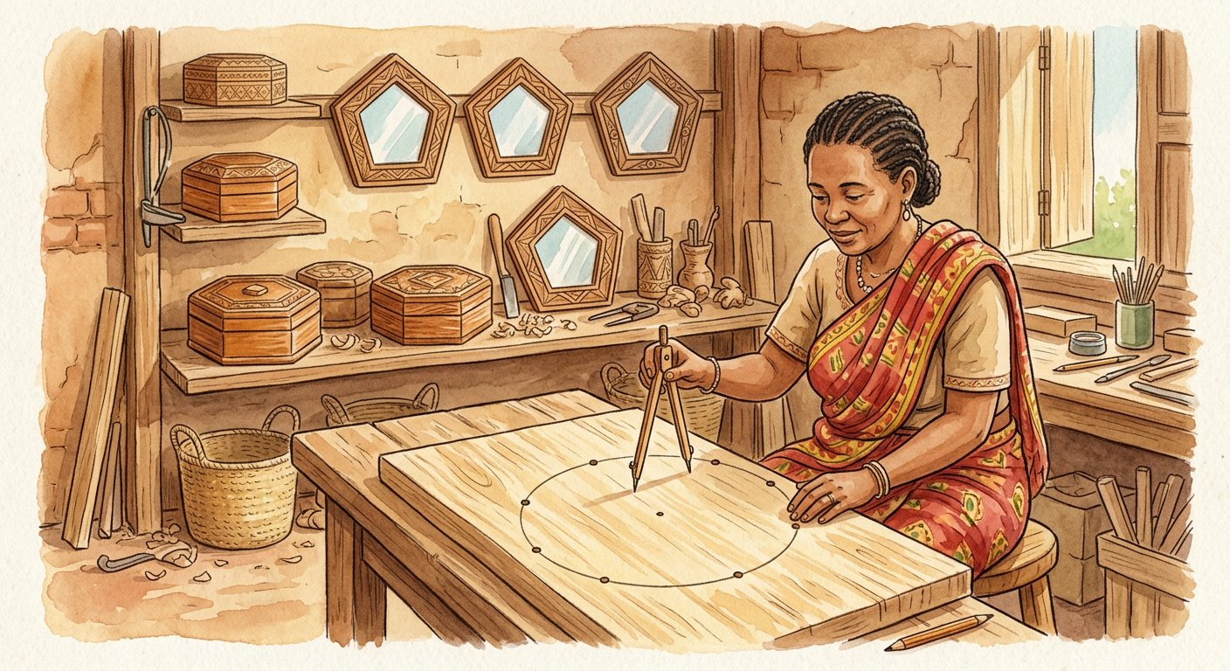
Définition — Pour construire un polygone régulier à n côtés : tracer un cercle de centre O, partager le tour complet en n angles au centre de 360°/n à l’aide du rapporteur, marquer les n points sur le cercle, puis relier les points consécutifs à la règle. L’hexagone se construit au compas seul en reportant le rayon six fois sur le cercle.
Autrement dit : un cercle, des parts d’angle égales autour du centre, des points reliés : le polygone naît rond avant d’être droit.
La construction traduit la définition : le cercle garantit l’équidistance des sommets, les angles au centre égaux garantissent l’égalité des côtés. Le RAPPORTEUR fait le gros du travail : tracer un premier rayon, reporter 72° (pentagone) de proche en proche — astuce de précision : mesurer les angles cumulés (72°, 144°, 216°, 288°) depuis le rayon initial plutôt que de proche en proche, les petites erreurs ne s’additionnent plus. L’HEXAGONE échappe au rapporteur : côté = rayon, donc le compas gardé à l’écartement du rayon « marche » six fois autour du cercle et retombe exactement sur son point de départ — si l’écart final dépasse un millimètre, recommencer plus soigneusement ! En reliant un sommet sur deux de l’hexagone, surgit le triangle équilatéral ; les diagonales du pentagone dessinent l’étoile à cinq branches. Le contrôle final : tous les côtés au compas — même écartement partout.
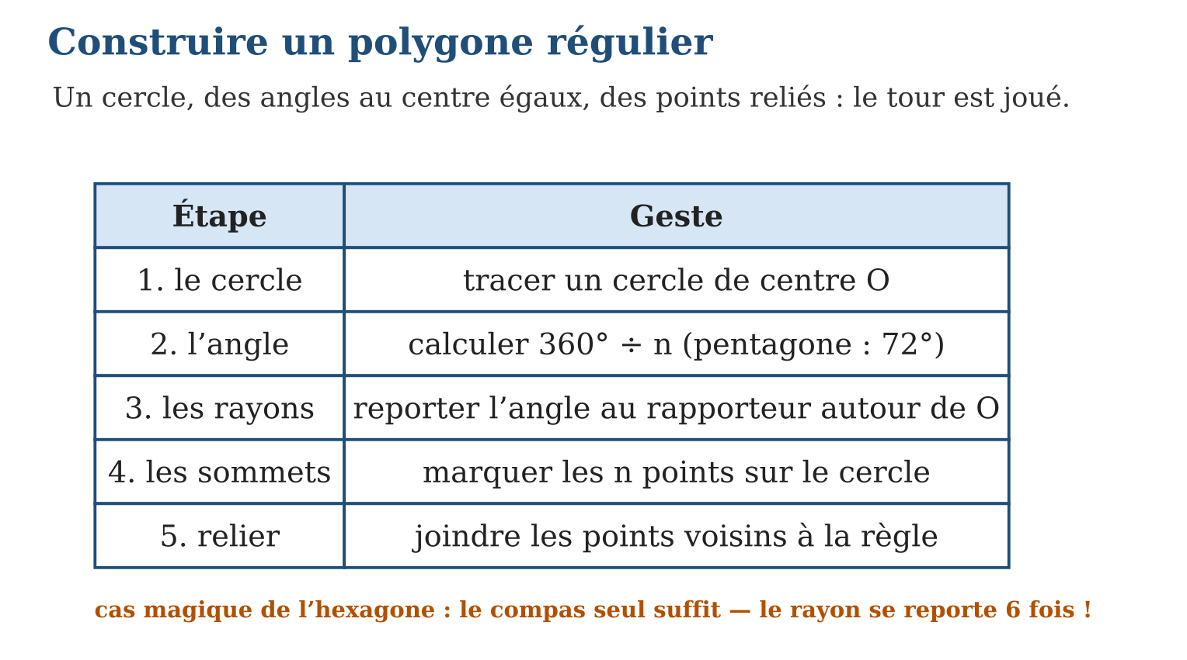
Méthode
1. Tracer le cercle et un premier rayon.
2. Reporter les angles au centre (cumulés) et marquer les sommets.
3. Relier à la règle et contrôler l’égalité des côtés au compas.
Exemple — Carré inscrit : deux diamètres perpendiculaires (équerre ou compas), quatre points, quatre côtés.
Erreur à éviter — Reporter la LONGUEUR du côté « au jugé » autour du cercle pour un pentagone : contrairement à l’hexagone, le côté du pentagone n’a pas de rapport simple avec le rayon — seuls les angles garantissent la régularité.
Le savais-tu ? Gauss démontra à 19 ans qu’un polygone à 17 côtés se construit à la règle et au compas seuls — personne ne l’avait soupçonné en 2 000 ans ! Fier de sa trouvaille, il choisit la carrière de mathématicien… et demanda un 17-gone gravé sur sa tombe. Le graveur refusa : trop proche d’un cercle !
EXERCICES
1. Pour un pentagone dans un cercle de rayon 5 cm : a) angle au centre ? b) combien de sommets à marquer ? d) angles cumulés depuis le premier rayon ? e) dernier contrôle à faire ?
2. Hexagone au compas seul : a) quel écartement de compas ? b) combien de reports ? d) que vérifier à l’arrivée ? e) comment obtenir le triangle équilatéral ensuite ?
3. a) Construis (sur papier) un carré inscrit dans un cercle de rayon 4 cm : quelles droites tracer ? b) Quel angle entre elles ? d) Comment vérifier la régularité ? e) Quelle figure donnent les sommets d’un hexagone pris deux par deux ?
CORRIGÉS
1. a) 72° ; b) 5 ; d) 72°, 144°, 216°, 288° ; e) les cinq côtés au compas : même longueur.
2. a) le rayon ; b) six ; d) retomber sur le point de départ ; e) relier un sommet sur deux.
3. a) deux diamètres perpendiculaires ; b) 90° ; d) côtés égaux au compas, diagonales égales ; e) un triangle équilatéral.

SÉANCE 9 / 15 — CALCULER LE VOLUME D’UNE PYRAMIDE ET D’UN TRONC
FICHE DE PRÉPARATION
Discipline : Mathématiques  Composante : Géométrie et Mesure  Thème : Volume de la pyramide, volume du tronc  Titre : Calculer le volume d’une pyramide et d’un tronc  Objectif spécifique : À la fin de la séance, l’apprenant est capable de calculer le volume d’une pyramide et d’un tronc de pyramide.  Documentation : Programme d’études T9 (MEN) ; Fascicule de ressources pédagogiques Mathématiques ; manuel J-Learn Math T9  Support et matériel : Maquettes, patrons, riz ou sable pour transvaser, calculatrice | Date : _______________  Classe : T9  Séance n° : 9 / 15

Étapes | Déroulement de la leçon |  | Technique et stratégie | Support et matériel | Observation
 | Enseignant | Apprenants
I. Révision | Volume d’un pavé de base 36 cm² et de hauteur 5 cm ? | R.A. : 180 cm³. | Questions-réponses | Tableau, ardoises | Acquis à consolider
II. NOUVELLE LEÇON | Annonce : « Aujourd’hui, nous allons apprendre à calculer le volume d’une pyramide et d’un tronc de pyramide. » | Écoutent. | Présentation guidée | Tableau
1. Mise en situation | Expérience au labo de la classe : une pyramide creuse et un prisme de MÊME base et MÊME hauteur. On remplit la pyramide de riz, on verse dans le prisme : il faut exactement TROIS pyramides pour le remplir ! Le tiers n’est pas un décret — c’est une expérience. | Écoutent, observent et proposent des réponses. | Situation-problème | Illustration, tableau | Participation
2. Présentation | Présente le titre « Calculer le volume d’une pyramide et d’un tronc » et l’objectif de la séance. | Écoutent. | Explication brève | Tableau
3. Observation | Pyramide à base carrée de côté 6, h = 5 : V = 36 × 5 ÷ 3 = 60 cm³. | Observent l’exemple résolu. | Observation dirigée | Figure imprimée | Compréhension
4. Analyse | Guide l’analyse : La formule tient en trois gestes : AIRE DE LA BASE d’abord (carré c², rectangle L×l, triangle bh/2 — selon la pyramide), PRODUIT par la hauteur, DIVISION par 3. La hauteur est la perpendiculaire du sommet à la base — dans une pyramide penchée, elle ne suit aucune arête ! Le TRONC mobilise la similitude de la séance 2 : la petite pyramide enlevée est une réduction de la grande, de rapport k = h′/H (hauteurs depuis le sommet) ; son volume vaut donc k³ fois celui de la grande, et V(tronc) = V(grande) × (1 − k³). Exemple : grande pyramide de base 36 et hauteur 6 (V = 72), coupée à mi-hauteur (k = $\frac{1}{2}$) : le tronc garde 72 × (1 − $\frac{1}{8}$) = 63 — la moitié basse contient $\frac{7}{8}$du volume ! Unités cubes toujours : cm³, m³, et la passerelle 1 m³ = 1 000 L pour les problèmes de greniers et de réservoirs. | Expliquent la démarche et vérifient le résultat. | Recherche en binômes | Ardoises, instruments | Raisonnement
5. Synthèse | Donc, V = Bh/3 ; h perpendiculaire à la base ; tronc = grande − petite, petite = k³ × grande avec k = rapport des hauteurs ; unités cubes. | Écoutent et reformulent la règle. | Synthèse guidée | Cahier, tableau | Trace écrite
6. Application | Pyramide à base carrée, côté 9, hauteur 8. a) Aire de la base ? b) B × h ? d) Volume ? e) Volume du prisme de même base et hauteur ? Pyramide à base rectangulaire 10 × 6, h = 7. a) V ? b) Si h double, V ? d) Si le côté 10 passe à 20 (seul), V ? e) Si TOUTES les dimensions doublent, V ? | a) 81 ; b) 648 ; d) 216 ; e) 648 : trois fois plus. a) 140 ; b) 280 ; d) 280 ; e) 140 × 8 = 1 120 (k³ = 8). | Travail individuel puis correction collective | Cahier, ardoises | Remédiation
III. Évaluation | Résous sans modèle : Pyramide à base carrée, côté 9, hauteur 8. a) Aire de la base ? b) B × h ? d) Volume ? e) Volume du prisme de même base et hauteur ? Puis justifie l’une de tes réponses. | a) 81 ; b) 648 ; d) 216 ; e) 648 : trois fois plus. La justification s’appuie sur la règle de la leçon. | Travail individuel | Feuille, cahier | Maîtrise de l’objectif

CALCULER LE VOLUME D’UNE PYRAMIDE ET D’UN TRONC

Définition — Le volume d’une pyramide est le tiers du produit de l’aire de sa base par sa hauteur : V = (B × h) ÷ 3, où h est la distance du sommet au plan de la base. Le volume d’un tronc de pyramide (pyramide coupée par un plan parallèle à la base) s’obtient en soustrayant le volume de la petite pyramide enlevée de celui de la grande.
Autrement dit : comme le prisme, mais divisé par 3 — la pointe fait perdre les deux tiers ; et un tronc = la grande pyramide moins la petite qu’on a décapitée.
La formule tient en trois gestes : AIRE DE LA BASE d’abord (carré c², rectangle L×l, triangle bh/2 — selon la pyramide), PRODUIT par la hauteur, DIVISION par 3. La hauteur est la perpendiculaire du sommet à la base — dans une pyramide penchée, elle ne suit aucune arête ! Le TRONC mobilise la similitude de la séance 2 : la petite pyramide enlevée est une réduction de la grande, de rapport k = h′/H (hauteurs depuis le sommet) ; son volume vaut donc k³ fois celui de la grande, et V(tronc) = V(grande) × (1 − k³). Exemple : grande pyramide de base 36 et hauteur 6 (V = 72), coupée à mi-hauteur (k = $\frac{1}{2}$) : le tronc garde 72 × (1 − $\frac{1}{8}$) = 63 — la moitié basse contient $\frac{7}{8}$du volume ! Unités cubes toujours : cm³, m³, et la passerelle 1 m³ = 1 000 L pour les problèmes de greniers et de réservoirs.
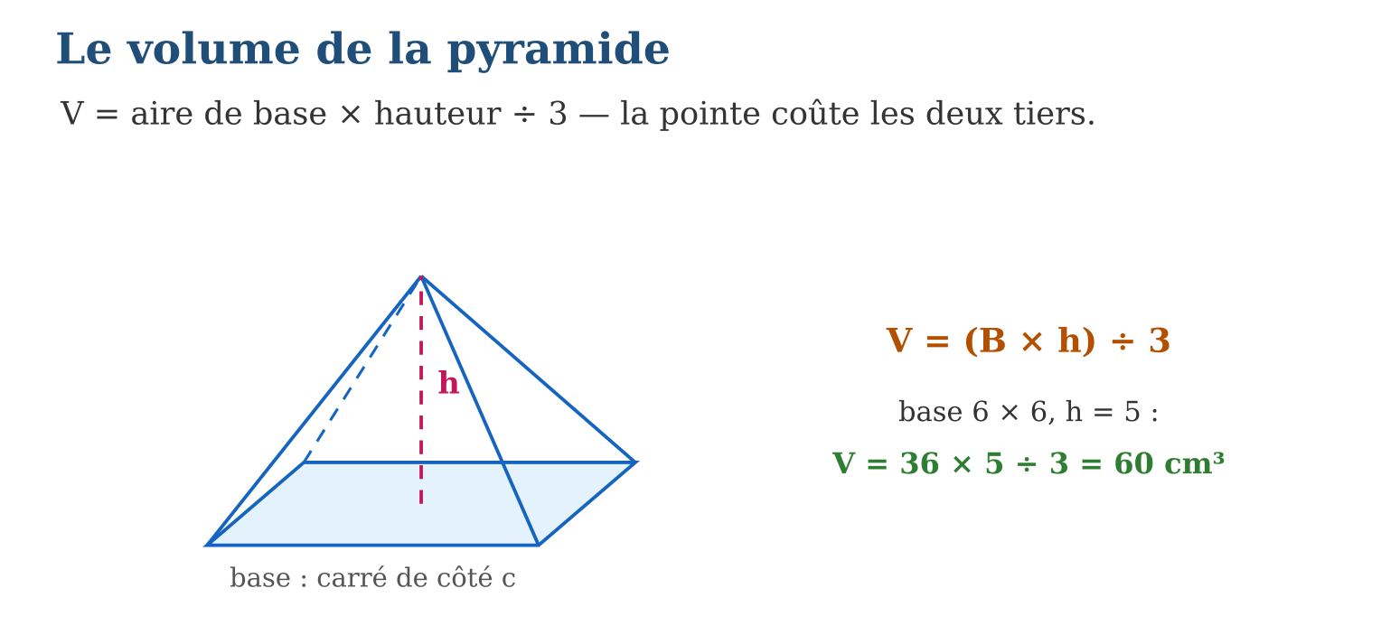
Méthode
1. Calculer l’aire B de la base selon sa forme.
2. Multiplier par la hauteur, diviser par 3.
3. Tronc : calculer la grande, la petite (k³), soustraire.
Exemple — Pyramide à base carrée de côté 6, h = 5 : V = 36 × 5 ÷ 3 = 60 cm³.
Erreur à éviter — Prendre une arête latérale pour la hauteur : l’arête penche, elle est plus longue que h ! La hauteur tombe perpendiculairement au centre de la base — sur un dessin en perspective, c’est le trait pointillé vertical.
Le savais-tu ? Le papyrus de Moscou (vers 1850 av. J.-C.) calcule déjà le volume d’un tronc de pyramide carrée — la formule exacte, mille ans avant Thalès ! Les bâtisseurs égyptiens devaient commander les pierres d’une pyramide inachevée : le tronc était leur quotidien.
EXERCICES
1. Pyramide à base carrée, côté 9, hauteur 8. a) Aire de la base ? b) B × h ? d) Volume ? e) Volume du prisme de même base et hauteur ?
2. Pyramide à base rectangulaire 10 × 6, h = 7. a) V ? b) Si h double, V ? d) Si le côté 10 passe à 20 (seul), V ? e) Si TOUTES les dimensions doublent, V ?
3. Grande pyramide : base 25 m², H = 9 m, coupée aux $\frac{2}{3}$de la hauteur depuis le sommet (k = $\frac{2}{3}$). a) V de la grande ? b) k³ ? d) V de la petite ? e) V du tronc ?
CORRIGÉS
1. a) 81 ; b) 648 ; d) 216 ; e) 648 : trois fois plus.
2. a) 140 ; b) 280 ; d) 280 ; e) 140 × 8 = 1 120 (k³ = 8).
3. a) 75 m³ ; b) $\frac{8}{27}$; d) 75 × $\frac{8}{27}$= $\frac{200}{9}$≈ 22,2 m³ ; e) 75 − $\frac{200}{9}$= $\frac{475}{9}$≈ 52,8 m³.

SÉANCE 10 / 15 — CALCULER LE VOLUME D’UN CÔNE ET D’UN TRONC
FICHE DE PRÉPARATION
Discipline : Mathématiques  Composante : Géométrie et Mesure  Thème : Volume du cône de révolution, tronc de cône  Titre : Calculer le volume d’un cône et d’un tronc  Objectif spécifique : À la fin de la séance, l’apprenant est capable de calculer le volume d’un cône de révolution et d’un tronc de cône.  Documentation : Programme d’études T9 (MEN) ; Fascicule de ressources pédagogiques Mathématiques ; manuel J-Learn Math T9  Support et matériel : Entonnoirs, gobelets coniques, calculatrice, cahier | Date : _______________  Classe : T9  Séance n° : 10 / 15

Étapes | Déroulement de la leçon |  | Technique et stratégie | Support et matériel | Observation
 | Enseignant | Apprenants
I. Révision | Volume d’un cylindre de rayon 3 et hauteur 7 (π ≈ 3,14) ? | R.A. : ≈ 197,8. | Questions-réponses | Tableau, ardoises | Acquis à consolider
II. NOUVELLE LEÇON | Annonce : « Aujourd’hui, nous allons apprendre à calculer le volume d’un cône de révolution et d’un tronc de cône. » | Écoutent. | Présentation guidée | Tableau
1. Mise en situation | Le tas de paddy de la récolte monte en cône parfait : 1,2 m de haut, 2 m de rayon à la base. Combien de sacs ? Et l’entonnoir à riz coupé du bas — un tronc de cône — que contient-il ? La formule du tiers revient, en version ronde. | Écoutent, observent et proposent des réponses. | Situation-problème | Illustration, tableau | Participation
2. Présentation | Présente le titre « Calculer le volume d’un cône et d’un tronc » et l’objectif de la séance. | Écoutent. | Explication brève | Tableau
3. Observation | r = 3, h = 7 : V = π × 9 × 7 ÷ 3 = 21π ≈ 65,9 cm³. | Observent l’exemple résolu. | Observation dirigée | Figure imprimée | Compréhension
4. Analyse | Guide l’analyse : Le cône est la pyramide des objets ronds : même expérience du riz (trois cônes remplissent le cylindre), même formule au tiers — la base est simplement le disque πr². Discipline de calcul : ÉLEVER r au carré AVANT tout le reste (le piège πr² ≠ (πr)²), garder la valeur exacte en π jusqu’au bout (V = 1,6π m³) et n’arrondir qu’à la fin. Le tas de paddy : V = π × 4 × 1,2 ÷ 3 = 1,6π ≈ 5,03 m³ — environ 50 sacs de 100 L ! Le TRONC suit la loi des k³ : seau tronconique = grand cône (jusqu’à la pointe imaginaire) moins petit cône ; si le rayon du haut vaut la moitié de celui du bas, la pointe manquante ne représente que $\frac{1}{8}$du grand cône. Doubler le rayon d’un cône multiplie son volume par 4 (le r est au carré), doubler la hauteur ne fait que × 2 : le rayon est le levier le plus puissant. | Expliquent la démarche et vérifient le résultat. | Recherche en binômes | Ardoises, instruments | Raisonnement
5. Synthèse | Donc, V = πr²h/3 ; r² avant tout ; valeur exacte en π puis arrondi final ; tronc = grand − petit (k³) ; rayon au carré = levier double. | Écoutent et reformulent la règle. | Synthèse guidée | Cahier, tableau | Trace écrite
6. Application | Cône : r = 6, h = 10 (π ≈ 3,14). a) r² ? b) πr² ? d) V exact en π ? e) V arrondi à l’unité ? Le tas de paddy : r = 2 m, h = 1,2 m. a) V exact ? b) V ≈ ? d) En litres ? e) Combien de sacs de 100 L ? | a) 36 ; b) ≈ 113,04 ; d) 120π ; e) ≈ 377. a) 1,6π m³ ; b) ≈ 5,02 m³ ; d) ≈ 5 020 L ; e) une cinquantaine. | Travail individuel puis correction collective | Cahier, ardoises | Remédiation
III. Évaluation | Résous sans modèle : Cône : r = 6, h = 10 (π ≈ 3,14). a) r² ? b) πr² ? d) V exact en π ? e) V arrondi à l’unité ? Puis justifie l’une de tes réponses. | a) 36 ; b) ≈ 113,04 ; d) 120π ; e) ≈ 377. La justification s’appuie sur la règle de la leçon. | Travail individuel | Feuille, cahier | Maîtrise de l’objectif

CALCULER LE VOLUME D’UN CÔNE ET D’UN TRONC

Définition — Le volume d’un cône de révolution est le tiers du produit de l’aire de son disque de base par sa hauteur : V = (π × r² × h) ÷ 3. Le volume d’un tronc de cône s’obtient en soustrayant le volume du petit cône enlevé de celui du grand cône.
Autrement dit : le cône est le tiers de son cylindre : π r² h, puis ÷ 3 ; le tronc, comme pour la pyramide, c’est le grand moins le petit.
Le cône est la pyramide des objets ronds : même expérience du riz (trois cônes remplissent le cylindre), même formule au tiers — la base est simplement le disque πr². Discipline de calcul : ÉLEVER r au carré AVANT tout le reste (le piège πr² ≠ (πr)²), garder la valeur exacte en π jusqu’au bout (V = 1,6π m³) et n’arrondir qu’à la fin. Le tas de paddy : V = π × 4 × 1,2 ÷ 3 = 1,6π ≈ 5,03 m³ — environ 50 sacs de 100 L ! Le TRONC suit la loi des k³ : seau tronconique = grand cône (jusqu’à la pointe imaginaire) moins petit cône ; si le rayon du haut vaut la moitié de celui du bas, la pointe manquante ne représente que $\frac{1}{8}$du grand cône. Doubler le rayon d’un cône multiplie son volume par 4 (le r est au carré), doubler la hauteur ne fait que × 2 : le rayon est le levier le plus puissant.
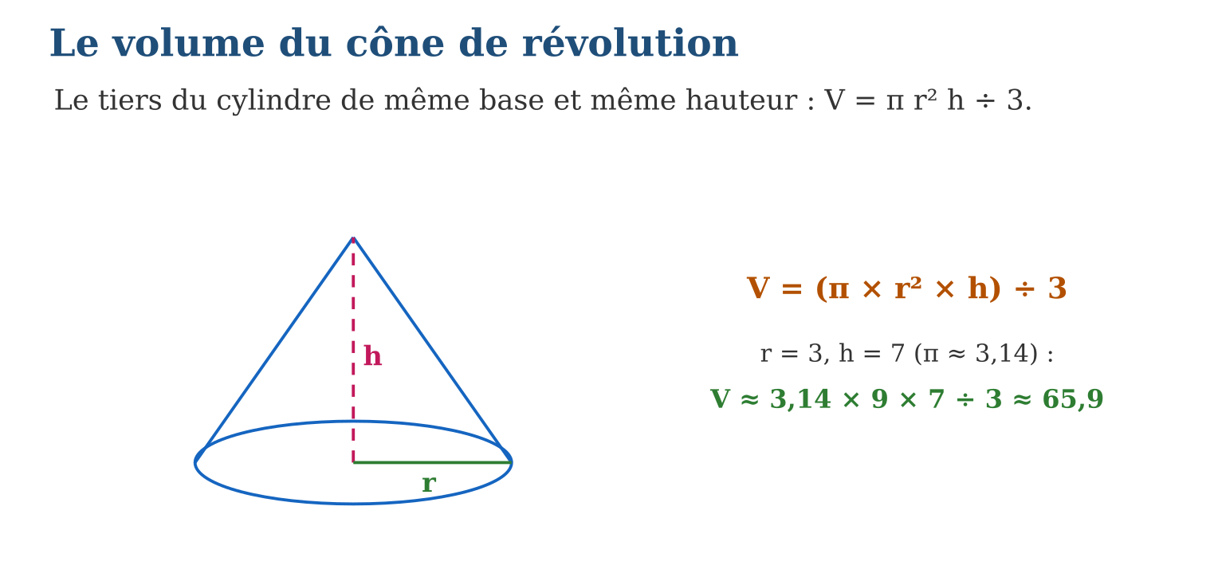
Méthode
1. Identifier r et h (h perpendiculaire, pas la génératrice !).
2. Calculer πr²h puis diviser par 3 ; garder π si possible.
3. Tronc : reconstituer le grand cône, soustraire le petit.
Exemple — r = 3, h = 7 : V = π × 9 × 7 ÷ 3 = 21π ≈ 65,9 cm³.
Erreur à éviter — Confondre hauteur et génératrice : la pente g du cône est TOUJOURS plus longue que la hauteur h (elle descend en biais). Dans la formule du volume, seul h compte — g servait à l’aire latérale, pas au volume.
Le savais-tu ? Le tas conique est la forme naturelle de tout grain versé : l’angle du talus (environ 30-35° pour le riz paddy) ne dépend que du frottement des grains, pas de la hauteur du tas ! Les silos du monde entier sont dimensionnés avec cette constante — et la formule du tiers.
EXERCICES
1. Cône : r = 6, h = 10 (π ≈ 3,14). a) r² ? b) πr² ? d) V exact en π ? e) V arrondi à l’unité ?
2. Le tas de paddy : r = 2 m, h = 1,2 m. a) V exact ? b) V ≈ ? d) En litres ? e) Combien de sacs de 100 L ?
3. Un seau tronconique : grand cône de rayon 20 cm et hauteur 40 cm, coupé à mi-hauteur (k = $\frac{1}{2}$). a) V du grand cône (en π) ? b) k³ ? d) V du petit cône ? e) V du seau (tronc), arrondi au litre (π ≈ 3,14) ?
CORRIGÉS
1. a) 36 ; b) ≈ 113,04 ; d) 120π ; e) ≈ 377.
2. a) 1,6π m³ ; b) ≈ 5,02 m³ ; d) ≈ 5 020 L ; e) une cinquantaine.
3. a) (π × 400 × 40)/3 = 16000π/3 cm³ ; b) $\frac{1}{8}$; d) 2000π/3 cm³ ; e) 14000π/3 ≈ 14 653 cm³ ≈ 15 L.

SÉANCE 11 / 15 — CALCULER L’AIRE D’UNE SPHÈRE ET LE VOLUME D’UNE BOULE
FICHE DE PRÉPARATION
Discipline : Mathématiques  Composante : Géométrie et Mesure  Thème : Sphère et boule  Titre : Calculer l’aire d’une sphère et le volume d’une boule  Objectif spécifique : À la fin de la séance, l’apprenant est capable de distinguer sphère et boule et appliquer les formules A = 4πr² et V = 4πr³/3.  Documentation : Programme d’études T9 (MEN) ; Fascicule de ressources pédagogiques Mathématiques ; manuel J-Learn Math T9  Support et matériel : Ballon, orange, ficelle, calculatrice, cahier | Date : _______________  Classe : T9  Séance n° : 11 / 15

Étapes | Déroulement de la leçon |  | Technique et stratégie | Support et matériel | Observation
 | Enseignant | Apprenants
I. Révision | Aire d’un disque de rayon 5 ? (π ≈ 3,14) | R.A. : ≈ 78,5. | Questions-réponses | Tableau, ardoises | Acquis à consolider
II. NOUVELLE LEÇON | Annonce : « Aujourd’hui, nous allons apprendre à distinguer sphère et boule et appliquer les formules A = 4πr² et V = 4πr³/3. » | Écoutent. | Présentation guidée | Tableau
1. Mise en situation | Une orange : sa peau, et sa chair. Qui veut peindre un ballon s’intéresse à la peau ; qui veut le gonfler s’intéresse au dedans. En géométrie, la peau s’appelle sphère, le fruit entier s’appelle boule — deux mots, deux formules, deux mondes. | Écoutent, observent et proposent des réponses. | Situation-problème | Illustration, tableau | Participation
2. Présentation | Présente le titre « Calculer l’aire d’une sphère et le volume d’une boule » et l’objectif de la séance. | Écoutent. | Explication brève | Tableau
3. Observation | Ballon r = 10 cm : A = 400π ≈ 1 256 cm² ; V = 4000π/3 ≈ 4 189 cm³ ≈ 4,2 L. | Observent l’exemple résolu. | Observation dirigée | Figure imprimée | Compréhension
4. Analyse | Guide l’analyse : La sphère réalise deux records : parmi toutes les surfaces fermées d’aire donnée, elle enferme le PLUS GRAND volume — voilà pourquoi bulles de savon, gouttes d’eau et planètes sont rondes, la nature économise ! Les deux formules se retiennent par leurs dimensions : l’AIRE porte un r² (une surface = deux longueurs), le VOLUME un r³ (trois longueurs) — impossible de les confondre si l’on surveille l’exposant. Coïncidence lumineuse : 4πr², c’est exactement QUATRE disques de rayon r — l’orange pelée couvre quatre fois son ombre ! Et la boule remplit les $\frac{2}{3}$de son cylindre circonscrit, découverte dont Archimède fut si fier qu’il la fit graver sur sa tombe. Effet k³ toujours : un ballon de rayon double contient 8 fois plus d’air, une planète de rayon 11 fois la Terre (Jupiter) plus de 1 300 fois son volume. | Expliquent la démarche et vérifient le résultat. | Recherche en binômes | Ardoises, instruments | Raisonnement
5. Synthèse | Donc, sphère = surface (A = 4πr², quatre disques) ; boule = solide (V = 4πr³/3, $\frac{2}{3}$du cylindre) ; r² pour l’aire, r³ pour le volume ; rayon double → volume × 8. | Écoutent et reformulent la règle. | Synthèse guidée | Cahier, tableau | Trace écrite
6. Application | Boule de rayon 3 cm (π ≈ 3,14). a) r³ ? b) V exact en π ? d) V arrondi ? e) A de sa sphère ? Un ballon de diamètre 24 cm. a) r ? b) A exacte ? d) V exact ? e) V en litres (arrondi) ? | a) 27 ; b) 36π ; d) ≈ 113 cm³ ; e) 36π ≈ 113 cm² (coïncidence du rayon 3 !). a) 12 ; b) 576π cm² ; d) 2 304π cm³ ; e) ≈ 7 235 cm³ ≈ 7 L. | Travail individuel puis correction collective | Cahier, ardoises | Remédiation
III. Évaluation | Résous sans modèle : Boule de rayon 3 cm (π ≈ 3,14). a) r³ ? b) V exact en π ? d) V arrondi ? e) A de sa sphère ? Puis justifie l’une de tes réponses. | a) 27 ; b) 36π ; d) ≈ 113 cm³ ; e) 36π ≈ 113 cm² (coïncidence du rayon 3 !). La justification s’appuie sur la règle de la leçon. | Travail individuel | Feuille, cahier | Maîtrise de l’objectif

CALCULER L’AIRE D’UNE SPHÈRE ET LE VOLUME D’UNE BOULE

Définition — La sphère de centre O et de rayon r est l’ensemble des points situés à la distance r de O (une surface) ; la boule est l’ensemble des points à une distance inférieure ou égale à r (un solide plein). L’aire de la sphère vaut A = 4 × π × r² ; le volume de la boule vaut V = (4 × π × r³) ÷ 3.
Autrement dit : sphère = la peau (on calcule son aire en cm²) ; boule = le fruit plein (on calcule son volume en cm³) ; retenir « 4πr² » et « 4πr³ sur 3 ».
La sphère réalise deux records : parmi toutes les surfaces fermées d’aire donnée, elle enferme le PLUS GRAND volume — voilà pourquoi bulles de savon, gouttes d’eau et planètes sont rondes, la nature économise ! Les deux formules se retiennent par leurs dimensions : l’AIRE porte un r² (une surface = deux longueurs), le VOLUME un r³ (trois longueurs) — impossible de les confondre si l’on surveille l’exposant. Coïncidence lumineuse : 4πr², c’est exactement QUATRE disques de rayon r — l’orange pelée couvre quatre fois son ombre ! Et la boule remplit les $\frac{2}{3}$de son cylindre circonscrit, découverte dont Archimède fut si fier qu’il la fit graver sur sa tombe. Effet k³ toujours : un ballon de rayon double contient 8 fois plus d’air, une planète de rayon 11 fois la Terre (Jupiter) plus de 1 300 fois son volume.
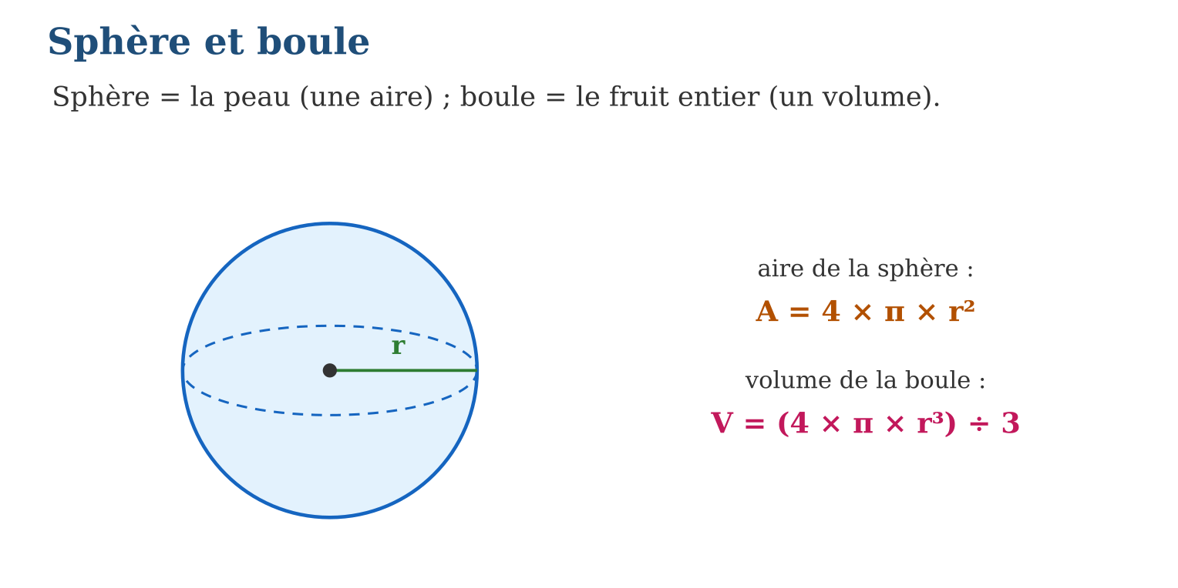
Méthode
1. Identifier r (attention : l’énoncé donne parfois le diamètre !).
2. Choisir la formule : peau → 4πr², contenu → 4πr³/3.
3. Calculer en π, arrondir à la fin, contrôler l’unité (² ou ³).
Exemple — Ballon r = 10 cm : A = 400π ≈ 1 256 cm² ; V = 4000π/3 ≈ 4 189 cm³ ≈ 4,2 L.
Erreur à éviter — Entrer le DIAMÈTRE dans les formules : une boule « de 20 cm » (de diamètre) a un rayon de 10 — se tromper multiplie l’aire par 4 et le volume par 8 ! Toujours convertir en rayon d’abord.
Le savais-tu ? La Terre est une boule de rayon 6 371 km : sa surface, 4πr² ≈ 510 millions de km², porte les 71 % d’océans ; son volume avalerait 1 million de fois la Lune… et le Soleil avalerait 1,3 million de Terres. Les r³ rendent l’astronomie vertigineuse !
EXERCICES
1. Boule de rayon 3 cm (π ≈ 3,14). a) r³ ? b) V exact en π ? d) V arrondi ? e) A de sa sphère ?
2. Un ballon de diamètre 24 cm. a) r ? b) A exacte ? d) V exact ? e) V en litres (arrondi) ?
3. a) Que devient l’aire d’une sphère si r triple ? b) Et le volume de la boule ? d) Une boule de r = 2 et une de r = 4 : rapport des volumes ? e) Pourquoi les bulles de savon sont-elles rondes ?
CORRIGÉS
1. a) 27 ; b) 36π ; d) ≈ 113 cm³ ; e) 36π ≈ 113 cm² (coïncidence du rayon 3 !).
2. a) 12 ; b) 576π cm² ; d) 2 304π cm³ ; e) ≈ 7 235 cm³ ≈ 7 L.
3. a) × 9 ; b) × 27 ; d) 1 à 8 ; e) la sphère enferme le plus grand volume pour une surface donnée : le film de savon minimise sa surface.

SÉANCE 12 / 15 — AGRANDIR OU RÉDUIRE AIRES ET VOLUMES
FICHE DE PRÉPARATION
Discipline : Mathématiques  Composante : Géométrie et Mesure  Thème : Rapport d’agrandissement ou de réduction  Titre : Agrandir ou réduire aires et volumes  Objectif spécifique : À la fin de la séance, l’apprenant est capable de utiliser un rapport k pour calculer les aires (k²) et volumes (k³) d’un solide agrandi ou réduit.  Documentation : Programme d’études T9 (MEN) ; Fascicule de ressources pédagogiques Mathématiques ; manuel J-Learn Math T9  Support et matériel : Maquettes gigognes, cubes emboîtables, calculatrice, cahier | Date : _______________  Classe : T9  Séance n° : 12 / 15

Étapes | Déroulement de la leçon |  | Technique et stratégie | Support et matériel | Observation
 | Enseignant | Apprenants
I. Révision | Si les longueurs doublent, l’aire d’un carré est multipliée par… ? | R.A. : 4. | Questions-réponses | Tableau, ardoises | Acquis à consolider
II. NOUVELLE LEÇON | Annonce : « Aujourd’hui, nous allons apprendre à utiliser un rapport k pour calculer les aires (k²) et volumes (k³) d’un solide agrandi ou réduit. » | Écoutent. | Présentation guidée | Tableau
1. Mise en situation | Deux marmites de même forme chez Bodo : la petite (20 cm de diamètre) pour la famille, la grande (40 cm) pour les fêtes. « Deux fois plus large, donc deux fois plus de riz ? » Erreur gourmande : il y en a HUIT fois plus. Les volumes ne grandissent pas comme les longueurs. | Écoutent, observent et proposent des réponses. | Situation-problème | Illustration, tableau | Participation
2. Présentation | Présente le titre « Agrandir ou réduire aires et volumes » et l’objectif de la séance. | Écoutent. | Explication brève | Tableau
3. Observation | Marmites k = 2 : contenance petite 4 L → grande 4 × 8 = 32 L. Maquette de case au $\frac{1}{50}$: volume réel = volume maquette × 125 000. | Observent l’exemple résolu. | Observation dirigée | Figure imprimée | Compréhension
4. Analyse | Guide l’analyse : La loi des puissances de k unifie toute l’unité : triangles semblables (aires k², séance 2), troncs (volumes k³, séances 9-10), boules gigognes — partout le même trio. L’intuition du CUBE la rend évidente : un cube d’arête double se reconstruit avec 2 × 2 × 2 = 8 petits cubes ; chaque face avec 2 × 2 = 4 petits carrés. Le sens RÉDUCTION utilise k entre 0 et 1 : maquette au $\frac{1}{100}$→ aires au $\frac{1}{10 000}$, volumes au $\frac{1}{1 000 000}$! Le sens INVERSE exige les racines : volumes dans le rapport 27 → longueurs dans le rapport ∛27 = 3 ; aires dans le rapport 25 → longueurs × 5. Les pièges du quotidien en découlent : la pizza « familiale » de diamètre 40 contre la « normale » de 30 (aires ×$\frac{16}{9}$≈ 1,8 : presque le double !), le bidon « deux fois plus haut ET plus large » qui en contient huit fois plus. k, k², k³ : la plus rentable des tables de multiplication. | Expliquent la démarche et vérifient le résultat. | Recherche en binômes | Ardoises, instruments | Raisonnement
5. Synthèse | Donc, longueurs × k, aires × k², volumes × k³ ; réduction : k entre 0 et 1 ; inverse : √ pour les aires, ∛ pour les volumes ; cube 2×2×2 = l’image mentale. | Écoutent et reformulent la règle. | Synthèse guidée | Cahier, tableau | Trace écrite
6. Application | k = 3. a) Une longueur 5 devient ? b) Une aire 7 ? d) Un volume 2 ? e) Un périmètre 12 ? La petite marmite contient 4,5 L (diamètre 20) ; la grande a un diamètre de 40. a) k ? b) k³ ? d) Contenance de la grande ? e) Et l’aire de métal, multipliée par ? | a) 15 ; b) 63 ; d) 54 ; e) 36. a) 2 ; b) 8 ; d) 36 L ; e) 4. | Travail individuel puis correction collective | Cahier, ardoises | Remédiation
III. Évaluation | Résous sans modèle : k = 3. a) Une longueur 5 devient ? b) Une aire 7 ? d) Un volume 2 ? e) Un périmètre 12 ? Puis justifie l’une de tes réponses. | a) 15 ; b) 63 ; d) 54 ; e) 36. La justification s’appuie sur la règle de la leçon. | Travail individuel | Feuille, cahier | Maîtrise de l’objectif

AGRANDIR OU RÉDUIRE AIRES ET VOLUMES

Définition — Dans un agrandissement ou une réduction de rapport k, toutes les longueurs sont multipliées par k, toutes les aires par k² et tous les volumes par k³. Le rapport k est le quotient d’une longueur de la copie par la longueur correspondante de l’original.
Autrement dit : une seule clé k, trois serrures : × k pour les longueurs, × k² pour les surfaces, × k³ pour les contenus.
La loi des puissances de k unifie toute l’unité : triangles semblables (aires k², séance 2), troncs (volumes k³, séances 9-10), boules gigognes — partout le même trio. L’intuition du CUBE la rend évidente : un cube d’arête double se reconstruit avec 2 × 2 × 2 = 8 petits cubes ; chaque face avec 2 × 2 = 4 petits carrés. Le sens RÉDUCTION utilise k entre 0 et 1 : maquette au $\frac{1}{100}$→ aires au $\frac{1}{10 000}$, volumes au $\frac{1}{1 000 000}$! Le sens INVERSE exige les racines : volumes dans le rapport 27 → longueurs dans le rapport ∛27 = 3 ; aires dans le rapport 25 → longueurs × 5. Les pièges du quotidien en découlent : la pizza « familiale » de diamètre 40 contre la « normale » de 30 (aires ×$\frac{16}{9}$≈ 1,8 : presque le double !), le bidon « deux fois plus haut ET plus large » qui en contient huit fois plus. k, k², k³ : la plus rentable des tables de multiplication.
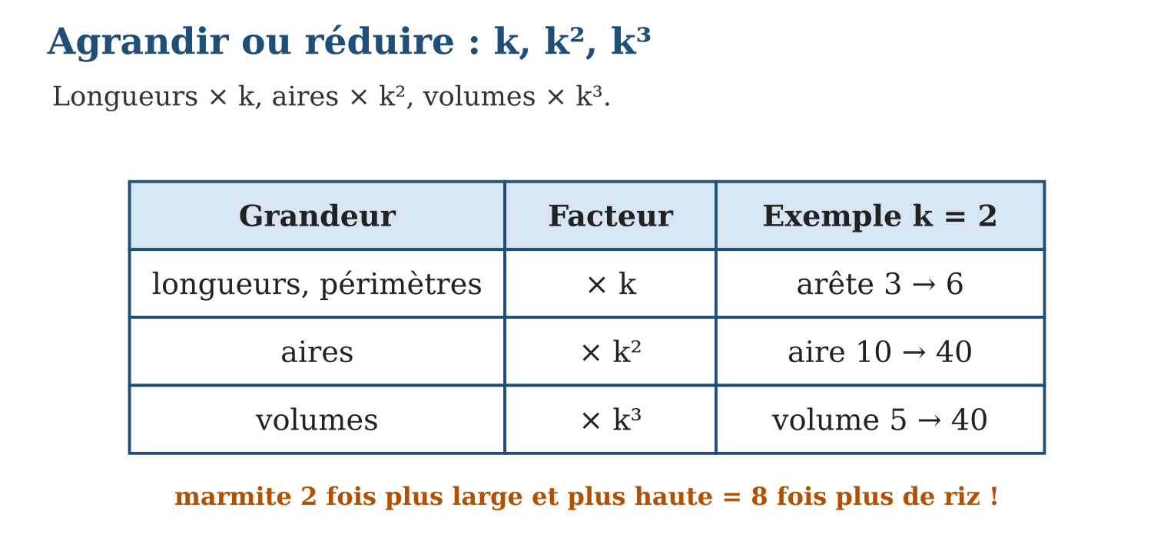
Méthode
1. Calculer k = longueur copie ÷ longueur originale.
2. Appliquer k, k² ou k³ selon la grandeur demandée.
3. Sens inverse : extraire √ (aires) ou ∛ (volumes) avant de conclure.
Exemple — Marmites k = 2 : contenance petite 4 L → grande 4 × 8 = 32 L. Maquette de case au $\frac{1}{50}$: volume réel = volume maquette × 125 000.
Erreur à éviter — Multiplier le volume par k « parce que c’est proportionnel » : rien n’est plus faux en trois dimensions ! Une statue 3 fois plus haute pèse 27 fois plus lourd — les livreurs de statues ne l’oublient jamais.
Le savais-tu ? La vraie raison pour laquelle les fourmis soulèvent 50 fois leur poids : en rapetissant, le poids fond en k³ mais la force des muscles (une section, donc une aire) ne fond qu’en k² — les petits sont proportionnellement surpuissants. Un homme-fourmi géant, lui, ne se lèverait même pas !
EXERCICES
1. k = 3. a) Une longueur 5 devient ? b) Une aire 7 ? d) Un volume 2 ? e) Un périmètre 12 ?
2. La petite marmite contient 4,5 L (diamètre 20) ; la grande a un diamètre de 40. a) k ? b) k³ ? d) Contenance de la grande ? e) Et l’aire de métal, multipliée par ?
3. Deux statues semblables : volumes 2 L et 54 L. a) Rapport des volumes ? b) k ? d) La petite mesure 30 cm : la grande ? e) Rapport des aires à peindre ?
CORRIGÉS
1. a) 15 ; b) 63 ; d) 54 ; e) 36.
2. a) 2 ; b) 8 ; d) 36 L ; e) 4.
3. a) 27 ; b) ∛27 = 3 ; d) 90 cm ; e) 9.

SÉANCE 13 / 15 — CALCULER DES VOLUMES DÉCOMPOSABLES
FICHE DE PRÉPARATION
Discipline : Mathématiques  Composante : Géométrie et Mesure  Thème : Solides composés : additionner, soustraire  Titre : Calculer des volumes décomposables  Objectif spécifique : À la fin de la séance, l’apprenant est capable de calculer le volume d’un solide décomposable en solides simples.  Documentation : Programme d’études T9 (MEN) ; Fascicule de ressources pédagogiques Mathématiques ; manuel J-Learn Math T9  Support et matériel : Maquettes composées, formulaire des volumes, calculatrice | Date : _______________  Classe : T9  Séance n° : 13 / 15

Étapes | Déroulement de la leçon |  | Technique et stratégie | Support et matériel | Observation
 | Enseignant | Apprenants
I. Révision | Volumes : prisme ? cylindre ? pyramide ? cône ? boule ? | R.A. : Bh ; πr²h ; Bh/3 ; πr²h/3 ; 4πr³/3. | Questions-réponses | Tableau, ardoises | Acquis à consolider
II. NOUVELLE LEÇON | Annonce : « Aujourd’hui, nous allons apprendre à calculer le volume d’un solide décomposable en solides simples. » | Écoutent. | Présentation guidée | Tableau
1. Mise en situation | La case à toit conique du village : un cylindre de murs coiffé d’un cône de chaume. Son volume d’air ? Aucune formule « case » n’existe dans le formulaire… mais la case se DÉCOUPE : un cylindre + un cône, deux formules amies, une addition. | Écoutent, observent et proposent des réponses. | Situation-problème | Illustration, tableau | Participation
2. Présentation | Présente le titre « Calculer des volumes décomposables » et l’objectif de la séance. | Écoutent. | Explication brève | Tableau
3. Observation | Case : cylindre r = 3 m, h = 2,5 m (V₁ = 22,5π) + cône r = 3, h = 2 (V₂ = 6π) : V = 28,5π ≈ 89,5 m³. | Observent l’exemple résolu. | Observation dirigée | Figure imprimée | Compréhension
4. Analyse | Guide l’analyse : La décomposition est la stratégie universelle des volumes réels : rien dans le monde n’est un cône pur ! Trois gestes la gouvernent. DÉCOUPER : repérer les solides simples (la case = cylindre + cône ; le hangar = pavé + demi-cylindre ; la glace = cône + demi-boule). PARTAGER les dimensions : les morceaux héritent de cotes communes — le rayon du cône de toit EST celui du cylindre de murs ; la hauteur totale se répartit entre les étages (h_cylindre + h_cône). CALCULER puis COMBINER : addition pour les morceaux pleins, SOUSTRACTION pour les creux (tuyau = gros cylindre − petit cylindre ; buse en béton, bague, abreuvoir creusé). La rigueur d’écriture paie : nommer chaque volume (V₁, V₂), donner les valeurs exactes en π, additionner, convertir à la fin (1 m³ = 1 000 L). C’est la séance-couronnement : toutes les formules de l’unité travaillent enfin ensemble. | Expliquent la démarche et vérifient le résultat. | Recherche en binômes | Ardoises, instruments | Raisonnement
5. Synthèse | Donc, découper en solides simples ; cotes partagées (rayons, hauteurs réparties) ; additionner les pleins, soustraire les creux ; V₁, V₂… puis total et conversion. | Écoutent et reformulent la règle. | Synthèse guidée | Cahier, tableau | Trace écrite
6. Application | La case : cylindre r = 3, h = 2,5 + cône même rayon, h = 2 (π gardé). a) V du cylindre ? b) V du cône ? d) V total exact ? e) V ≈ en m³ (π ≈ 3,14) ? Un cornet de glace : cône r = 3 cm, h = 10 cm + demi-boule r = 3. a) V du cône (en π) ? b) V de la demi-boule ? d) V total exact ? e) ≈ en cm³ ? | a) 22,5π ; b) 6π ; d) 28,5π ; e) ≈ 89,5 m³. a) 30π ; b) ($\frac{2}{3}$) × 27π = 18π ; d) 48π ; e) ≈ 150,7 cm³. | Travail individuel puis correction collective | Cahier, ardoises | Remédiation
III. Évaluation | Résous sans modèle : La case : cylindre r = 3, h = 2,5 + cône même rayon, h = 2 (π gardé). a) V du cylindre ? b) V du cône ? d) V total exact ? e) V ≈ en m³ (π ≈ 3,14) ? Puis justifie l’une de tes réponses. | a) 22,5π ; b) 6π ; d) 28,5π ; e) ≈ 89,5 m³. La justification s’appuie sur la règle de la leçon. | Travail individuel | Feuille, cahier | Maîtrise de l’objectif

CALCULER DES VOLUMES DÉCOMPOSABLES
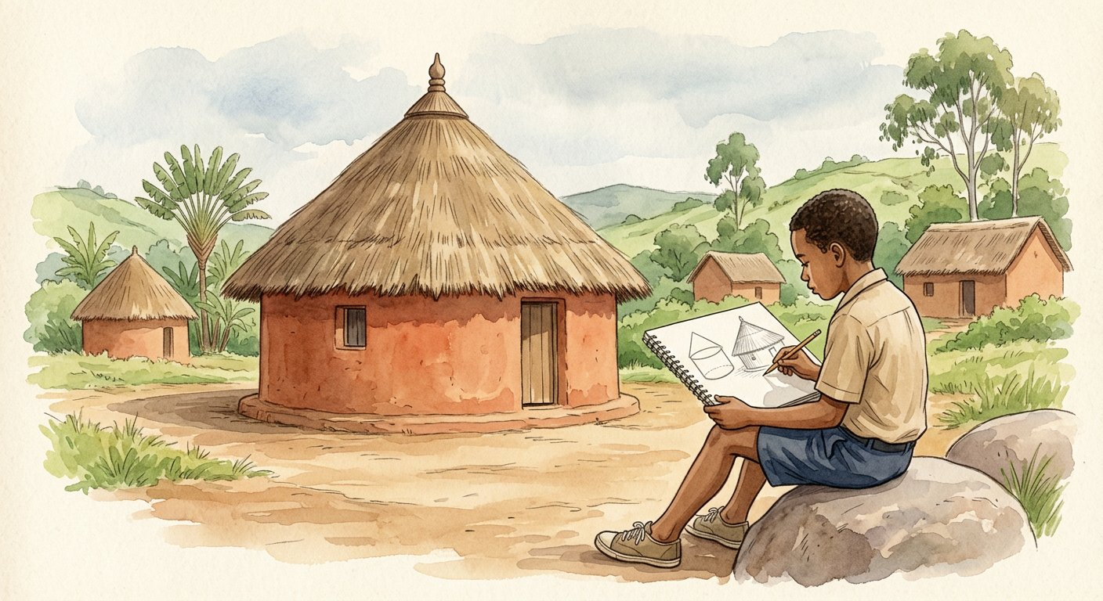
Définition — Un solide décomposable est un solide que l’on peut partager en solides simples (prismes, cylindres, pyramides, cônes, demi-boules) dont on connaît les formules. Son volume est la somme des volumes des morceaux ; si le solide comporte un creux, on soustrait le volume du creux.
Autrement dit : découper en morceaux connus, calculer chaque morceau, additionner — et retrancher les trous.
La décomposition est la stratégie universelle des volumes réels : rien dans le monde n’est un cône pur ! Trois gestes la gouvernent. DÉCOUPER : repérer les solides simples (la case = cylindre + cône ; le hangar = pavé + demi-cylindre ; la glace = cône + demi-boule). PARTAGER les dimensions : les morceaux héritent de cotes communes — le rayon du cône de toit EST celui du cylindre de murs ; la hauteur totale se répartit entre les étages (h_cylindre + h_cône). CALCULER puis COMBINER : addition pour les morceaux pleins, SOUSTRACTION pour les creux (tuyau = gros cylindre − petit cylindre ; buse en béton, bague, abreuvoir creusé). La rigueur d’écriture paie : nommer chaque volume (V₁, V₂), donner les valeurs exactes en π, additionner, convertir à la fin (1 m³ = 1 000 L). C’est la séance-couronnement : toutes les formules de l’unité travaillent enfin ensemble.
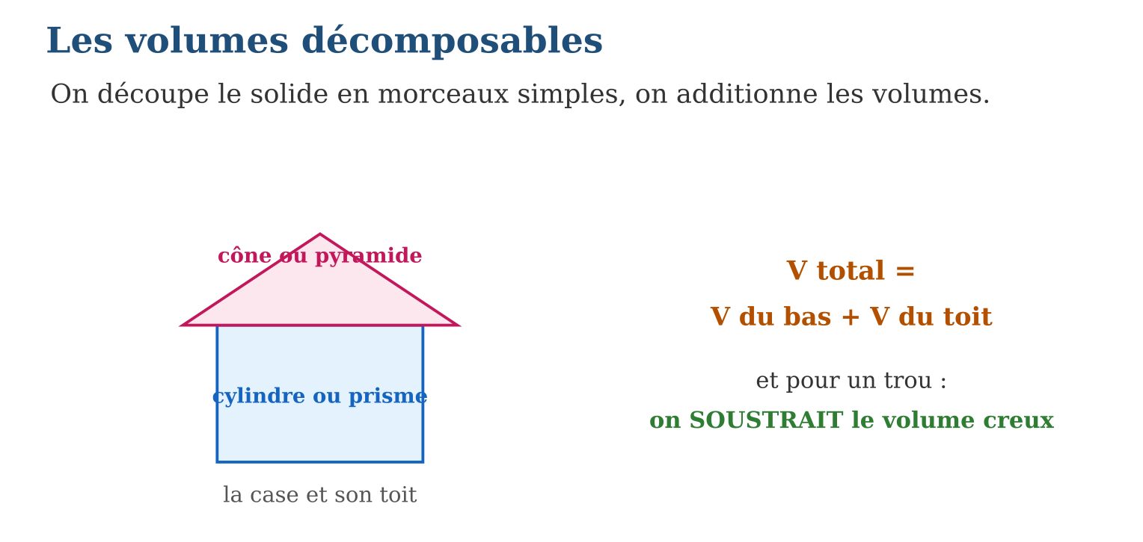
Méthode
1. Tracer mentalement les coupes : nommer les solides simples.
2. Répartir les dimensions entre les morceaux (schéma coté).
3. Calculer chaque volume, additionner ou soustraire, convertir.
Exemple — Case : cylindre r = 3 m, h = 2,5 m (V₁ = 22,5π) + cône r = 3, h = 2 (V₂ = 6π) : V = 28,5π ≈ 89,5 m³.
Erreur à éviter — Donner au cône du toit TOUTE la hauteur de la case : la hauteur totale (4,5 m) se partage entre murs (2,5 m) et toit (2 m) ! Faire un schéma coté avant tout calcul — les cotes mal réparties ruinent le découpage le plus juste.
Le savais-tu ? Les architectes calculent les volumes d’air pour dimensionner l’aération : les normes scolaires recommandent plusieurs m³ d’air par élève. Mesure ta salle de classe (un simple pavé !), divise par l’effectif… et vérifie si vos fenêtres ont du travail.
EXERCICES
1. La case : cylindre r = 3, h = 2,5 + cône même rayon, h = 2 (π gardé). a) V du cylindre ? b) V du cône ? d) V total exact ? e) V ≈ en m³ (π ≈ 3,14) ?
2. Un cornet de glace : cône r = 3 cm, h = 10 cm + demi-boule r = 3. a) V du cône (en π) ? b) V de la demi-boule ? d) V total exact ? e) ≈ en cm³ ?
3. Une buse en béton : cylindre extérieur r = 50 cm, cylindre creux r = 40 cm, longueur 2 m. a) V extérieur (en π, en m³) ? b) V du creux ? d) V de béton exact ? e) ≈ en m³ et en litres ?
CORRIGÉS
1. a) 22,5π ; b) 6π ; d) 28,5π ; e) ≈ 89,5 m³.
2. a) 30π ; b) ($\frac{2}{3}$) × 27π = 18π ; d) 48π ; e) ≈ 150,7 cm³.
3. a) π × 0,25 × 2 = 0,5π ; b) π × 0,16 × 2 = 0,32π ; d) 0,18π m³ ; e) ≈ 0,565 m³ = 565 L.

SÉANCE 14 / 15 — RÉVISION DE L’UNITÉ IV
Tableau de synthèse
Notion | À savoir | À savoir faire
Triangles semblables | Angles égaux 2 à 2 ; côtés × k ; périmètres × k, aires × k² | Mesurer l’inaccessible (ombres, visées)
Thalès | Pointe A + parallèles : AM/AB = AN/AC = MN/BC ; AB = AM + MB ! | Calculer les longueurs des figures emboîtées
Droite des milieux | Milieux ⇒ parallèle + moitié ; réciproque ⇒ nouveau milieu | Démontrer parallélismes et milieux
Polygones réguliers | Côtés ET angles égaux ; angle au centre 360°/n ; hexagone au compas | Décrire et construire les formes parfaites
Volumes au tiers | Pyramide Bh/3 ; cône πr²h/3 ; sphère 4πr², boule 4πr³/3 | Greniers, tas de paddy, ballons
k, k², k³ | Longueurs × k, aires × k², volumes × k³ ; troncs = grand − petit | Marmites, maquettes, solides composés
Questions de révision
1. Deux triangles ont des angles de 35° et 80° chacun : semblables ? Le 3ᵉ angle ?
2. (MN) ∥ (BC), AM = 6, MB = 4, MN = 9 : calcule BC.
3. Angle au centre et angle intérieur d’un pentagone régulier ?
4. Un cône : r = 5, h = 9. Volume exact puis arrondi (π ≈ 3,14) ?
5. Une citerne sphérique de rayon 1,5 m : volume en litres (π ≈ 3,14, arrondi) ? Et si le rayon double ?
Réponses attendues
1. Oui (deux paires d’angles égaux) ; 65°.
2. AB = 10 ; $\frac{6}{10}$= 9/BC → BC = 15.
3. 72° ; 108°.
4. 75π ≈ 235,5.
5. V = 4,5π ≈ 14,13 m³ ≈ 14 130 L ; × 8 (k³), ≈ 113 000 L.

SÉANCE 15 / 15 — SUJET D’EXAMEN T9 — UNITÉ IV
Barème : 20 points. Présente clairement tous les calculs et toutes les constructions.
Exercice 1 — 4 points. Un bâton de 1,5 m planté verticalement donne une ombre de 2 m ; au même instant, le baobab du village donne une ombre de 24 m. a) Justifie que les deux triangles sont semblables. b) Pose la proportion. d) Calcule la hauteur du baobab. e) L’aire du triangle du baobab est combien de fois celle du triangle du bâton ?
Exercice 2 — 4 points. Dans le triangle ABC, M ∈ [AB], N ∈ [AC], (MN) ∥ (BC), AM = 5, MB = 3, AN = 4, MN = 6. a) Calcule AB. b) Calcule AC puis NC. d) Calcule BC. e) I et J sont les milieux de [AB] et [AC] : que valent IJ et la position de (IJ) ?
Exercice 3 — 4 points. a) Calcule l’angle au centre d’un polygone régulier à 12 côtés. b) Son angle intérieur. d) Quel polygone régulier a un angle intérieur de 108° ? e) Décris la construction de l’hexagone régulier au compas seul.
Exercice 4 — 4 points. Un grenier a la forme d’un prisme surmonté d’une pyramide : base carrée de côté 4 m ; murs de hauteur 3 m ; pyramide de hauteur 1,5 m. a) Volume du prisme ? b) Volume de la pyramide ? d) Volume total ? e) Capacité en litres ?
Exercice 5 — 4 points. Une boule de pétanque a un rayon de 4 cm ; une boule de même forme a un rayon de 8 cm (π ≈ 3,14). a) Volume de la petite (exact en π) ? b) De la grande ? d) Vérifie le rapport des volumes avec k³. e) Rapport des aires des deux sphères ?
CORRIGÉ ET BARÈME
Exercice 1. a) rayons du soleil parallèles et sol horizontal : deux paires d’angles égaux ; b) h/1,5 = $\frac{24}{2}$; d) h = 18 m ; e) k = 12, aires × 144. Un point par item.
Exercice 2. a) 8 ; b) $\frac{5}{8}$= 4/AC → AC = 6,4 ; NC = 2,4 ; d) 6 × $\frac{8}{5}$= 9,6 ; e) IJ = 4,8 et (IJ) ∥ (BC). Un point par item.
Exercice 3. a) 30° ; b) 150° ; d) le pentagone ; e) cercle, compas gardé au rayon, six reports sur le cercle, relier les six points. Un point par item.
Exercice 4. a) 16 × 3 = 48 m³ ; b) 16 × 1,5 ÷ 3 = 8 m³ ; d) 56 m³ ; e) 56 000 L. Un point par item.
Exercice 5. a) 256π/3 cm³ ; b) 2048π/3 cm³ ; d) $\frac{2048}{256}$= 8 = 2³ ✓ ; e) 4 (k²). Un point par item.
UNITÉ V — TRAITEMENT DE DONNÉES
Résultat d’apprentissage général : résoudre des situations problématiques quotidiennes en recueillant, organisant, représentant et interprétant des données statistiques et en utilisant le vocabulaire et le calcul des probabilités.
Valeurs à véhiculer : responsabilité et pensée critique.
Tableau de bord
Séances | Apprentissages | Révision | Examen
14 | 12 | 1 | 1

SÉANCE 1 / 14 — DISTINGUER POPULATION ET ÉCHANTILLON
FICHE DE PRÉPARATION
Discipline : Mathématiques  Composante : Traitement de données  Thème : Enquête statistique : population, échantillon  Titre : Distinguer population et échantillon  Objectif spécifique : À la fin de la séance, l’apprenant est capable de distinguer population et échantillon et juger la qualité d’un échantillon.  Documentation : Programme d’études T9 (MEN) ; Fascicule de ressources pédagogiques Mathématiques ; manuel J-Learn Math T9  Support et matériel : Résultats d’enquêtes, journaux, cahier | Date : _______________  Classe : T9  Séance n° : 1 / 14

Étapes | Déroulement de la leçon |  | Technique et stratégie | Support et matériel | Observation
 | Enseignant | Apprenants
I. Révision | En T8, comment appelait-on le nombre de fois qu’une valeur apparaît ? | R.A. : L’effectif de la valeur. | Questions-réponses | Tableau, ardoises | Acquis à consolider
II. NOUVELLE LEÇON | Annonce : « Aujourd’hui, nous allons apprendre à distinguer population et échantillon et juger la qualité d’un échantillon. » | Écoutent. | Présentation guidée | Tableau
1. Mise en situation | Le chef CISCO veut connaître l’âge moyen des 1 200 élèves de 3ᵉ de la circonscription. Interroger tout le monde prendrait des semaines ! Son adjoint propose : « questionnons 40 élèves bien choisis ». Toute la statistique moderne tient dans ce pari : un petit groupe peut parler pour le grand. | Écoutent, observent et proposent des réponses. | Situation-problème | Illustration, tableau | Participation
2. Présentation | Présente le titre « Distinguer population et échantillon » et l’objectif de la séance. | Écoutent. | Explication brève | Tableau
3. Observation | Étude : « sport préféré des élèves du collège » (480 élèves). On interroge 30 élèves tirés au sort sur la liste générale. Population : les 480 élèves ; échantillon : les 30 tirés ; caractère : le sport préféré (qualitatif). Le tirage au sort protège du biais. | Observent l’exemple résolu. | Observation dirigée | Figure imprimée | Compréhension
4. Analyse | Guide l’analyse : Pourquoi échantillonner ? Trois raisons : le COÛT (interroger 1 200 élèves mobilise des enquêteurs), le TEMPS (les résultats doivent sortir avant la rentrée), et parfois la NÉCESSITÉ absolue — contrôler la qualité des allumettes en les craquant toutes détruirait le stock ! Le danger mortel est le BIAIS : un échantillon pris uniquement dans le lycée de la ville surestimera les équipements, car les élèves ruraux n’y figurent pas. Les bonnes pratiques : tirer au hasard, varier les lieux et les profils, viser une taille suffisante (40 vaut mieux que 4). Retenir aussi le vocabulaire cousin : l’individu est un élément de la population, le caractère est ce qu’on mesure (âge, taille, sport préféré) — il est quantitatif quand c’est un nombre, qualitatif sinon. Les données collectées soi-même sont dites primaires ; celles reprises d’un bureau de statistique sont secondaires. | Expliquent la démarche et vérifient le résultat. | Recherche en binômes | Ardoises, instruments | Raisonnement
5. Synthèse | Donc, population = tout ; échantillon = partie interrogée ; représentatif = même composition ; biais = échantillon déformant ; caractère quantitatif/qualitatif. | Écoutent et reformulent la règle. | Synthèse guidée | Cahier, tableau | Trace écrite
6. Application | Étude : poids des sacs de riz d’un grossiste (2 000 sacs) ; on en pèse 50. a) Population ? b) Échantillon ? d) Caractère étudié ? e) Quantitatif ou qualitatif ? Pour connaître l’avis des 800 parents d’élèves, le directeur interroge les 25 parents présents à la réunion du samedi. a) Population ? b) Échantillon ? d) Pourquoi risque-t-il d’être biaisé ? e) Propose un meilleur choix. | a) les 2 000 sacs ; b) les 50 sacs pesés ; d) le poids ; e) quantitatif. a) les 800 parents ; b) les 25 présents ; d) seuls les parents disponibles le samedi sont représentés ; e) tirer au sort 40 parents sur la liste complète. | Travail individuel puis correction collective | Cahier, ardoises | Remédiation
III. Évaluation | Résous sans modèle : Étude : poids des sacs de riz d’un grossiste (2 000 sacs) ; on en pèse 50. a) Population ? b) Échantillon ? d) Caractère étudié ? e) Quantitatif ou qualitatif ? Puis justifie l’une de tes réponses. | a) les 2 000 sacs ; b) les 50 sacs pesés ; d) le poids ; e) quantitatif. La justification s’appuie sur la règle de la leçon. | Travail individuel | Feuille, cahier | Maîtrise de l’objectif

DISTINGUER POPULATION ET ÉCHANTILLON

Définition — La population est l’ensemble complet des individus ou objets concernés par une étude statistique. Un échantillon est une partie de la population réellement observée ou interrogée ; il est représentatif lorsqu’il reflète fidèlement la composition de la population.
Autrement dit : la population, c’est tout le monde ; l’échantillon, c’est le petit groupe qu’on interroge vraiment — et il doit ressembler au grand.
Pourquoi échantillonner ? Trois raisons : le COÛT (interroger 1 200 élèves mobilise des enquêteurs), le TEMPS (les résultats doivent sortir avant la rentrée), et parfois la NÉCESSITÉ absolue — contrôler la qualité des allumettes en les craquant toutes détruirait le stock ! Le danger mortel est le BIAIS : un échantillon pris uniquement dans le lycée de la ville surestimera les équipements, car les élèves ruraux n’y figurent pas. Les bonnes pratiques : tirer au hasard, varier les lieux et les profils, viser une taille suffisante (40 vaut mieux que 4). Retenir aussi le vocabulaire cousin : l’individu est un élément de la population, le caractère est ce qu’on mesure (âge, taille, sport préféré) — il est quantitatif quand c’est un nombre, qualitatif sinon. Les données collectées soi-même sont dites primaires ; celles reprises d’un bureau de statistique sont secondaires.
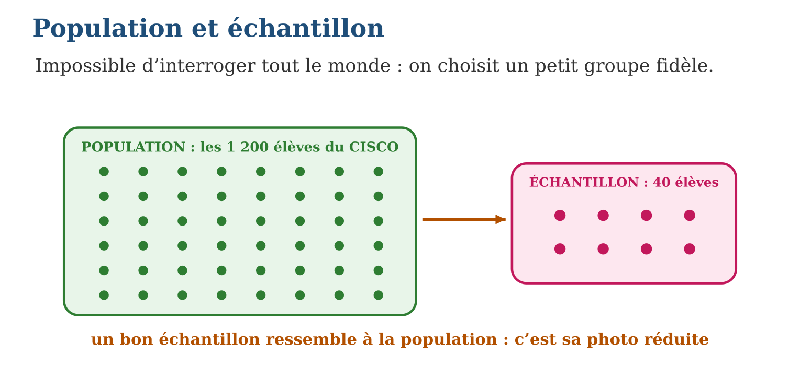
Méthode
1. Identifier la population (qui est concerné ?) et le caractère étudié.
2. Décrire l’échantillon : taille, mode de choix.
3. Chasser les biais : l’échantillon couvre-t-il tous les profils ?
Exemple — Étude : « sport préféré des élèves du collège » (480 élèves). On interroge 30 élèves tirés au sort sur la liste générale. Population : les 480 élèves ; échantillon : les 30 tirés ; caractère : le sport préféré (qualitatif). Le tirage au sort protège du biais.
Erreur à éviter — Interroger ses 10 meilleurs amis et conclure pour tout le collège : un groupe d’amis partage les mêmes goûts — c’est l’exemple parfait de l’échantillon biaisé. Le hasard, lui, n’a pas de préférés.
Le savais-tu ? En 1936, un magazine américain interrogea 2,4 millions de personnes par téléphone et prédit la défaite de Roosevelt. Or le téléphone était un luxe : l’échantillon géant était biaisé ! Un institut rival, avec 50 000 personnes bien choisies, donna le bon vainqueur. La qualité bat la quantité.
EXERCICES
1. Étude : poids des sacs de riz d’un grossiste (2 000 sacs) ; on en pèse 50. a) Population ? b) Échantillon ? d) Caractère étudié ? e) Quantitatif ou qualitatif ?
2. Pour connaître l’avis des 800 parents d’élèves, le directeur interroge les 25 parents présents à la réunion du samedi. a) Population ? b) Échantillon ? d) Pourquoi risque-t-il d’être biaisé ? e) Propose un meilleur choix.
3. Vrai ou faux ? a) Un échantillon est toujours plus petit que la population. b) Plus l’échantillon est grand, plus il est forcément représentatif. d) « Couleur préférée » est un caractère qualitatif. e) Peser tous les sacs s’appelle un recensement.
CORRIGÉS
1. a) les 2 000 sacs ; b) les 50 sacs pesés ; d) le poids ; e) quantitatif.
2. a) les 800 parents ; b) les 25 présents ; d) seuls les parents disponibles le samedi sont représentés ; e) tirer au sort 40 parents sur la liste complète.
3. a) vrai ; b) faux (le biais ne disparaît pas avec la taille) ; d) vrai ; e) vrai.

SÉANCE 2 / 14 — DÉTERMINER LE MODE D’UNE SÉRIE
FICHE DE PRÉPARATION
Discipline : Mathématiques  Composante : Traitement de données  Thème : Tendance centrale : le mode  Titre : Déterminer le mode d’une série  Objectif spécifique : À la fin de la séance, l’apprenant est capable de déterminer le mode d’une série statistique discrète ou continue.  Documentation : Programme d’études T9 (MEN) ; Fascicule de ressources pédagogiques Mathématiques ; manuel J-Learn Math T9  Support et matériel : Tableaux d’effectifs, papier quadrillé, cahier | Date : _______________  Classe : T9  Séance n° : 2 / 14

Étapes | Déroulement de la leçon |  | Technique et stratégie | Support et matériel | Observation
 | Enseignant | Apprenants
I. Révision | Dans un tableau d’effectifs, que représente chaque nombre de la 2ᵉ ligne ? | R.A. : Le nombre d’individus ayant cette valeur : l’effectif. | Questions-réponses | Tableau, ardoises | Acquis à consolider
II. NOUVELLE LEÇON | Annonce : « Aujourd’hui, nous allons apprendre à déterminer le mode d’une série statistique discrète ou continue. » | Écoutent. | Présentation guidée | Tableau
1. Mise en situation | L’enquête sur les âges des 40 élèves de 3ᵉ est dépouillée : 5 élèves de 12 ans, 8 de 13 ans, 12 de 14 ans, 7 de 15 ans, 6 de 16 ans, 2 de 17 ans. Quelle est la réponse la plus « populaire » ? Celle qui revient le plus souvent a un nom : le mode. | Écoutent, observent et proposent des réponses. | Situation-problème | Illustration, tableau | Participation
2. Présentation | Présente le titre « Déterminer le mode d’une série » et l’objectif de la séance. | Écoutent. | Explication brève | Tableau
3. Observation | Âges des 40 élèves : les effectifs sont 5, 8, 12, 7, 6, 2. Le plus grand est 12, atteint pour l’âge 14 ans. Mode = 14 ans (et non 12 !). Sur le diagramme en barres, la barre de 14 ans domine toutes les autres. | Observent l’exemple résolu. | Observation dirigée | Figure imprimée | Compréhension
4. Analyse | Guide l’analyse : Le mode est le plus simple des trois indicateurs de tendance centrale (avec la moyenne et la médiane) : aucune opération, une seule lecture du tableau. Ses forces : il marche même pour un caractère QUALITATIF — « le riz est le plat le plus consommé » est un mode, alors qu’une moyenne de plats n’existe pas ! Il résiste aussi aux valeurs extrêmes. Ses faiblesses : il ignore tout le reste de la série (les 28 autres élèves comptent pour rien) et il peut être multiple — une série avec deux barres à égalité est bimodale. Dans le cas continu, on ne donne pas une valeur mais la CLASSE modale : pour les 1 200 voitures de la prochaine séance, c’est [5 ; 10[ avec 480 véhicules. Réflexe de lecture : sur un diagramme en barres, repérer le sommet ; dans un tableau, balayer la ligne des effectifs — jamais celle des valeurs ! | Expliquent la démarche et vérifient le résultat. | Recherche en binômes | Ardoises, instruments | Raisonnement
5. Synthèse | Donc, mode = valeur d’effectif maximal ; lecture directe, zéro calcul ; marche en qualitatif ; classe modale en continu ; peut être multiple. | Écoutent et reformulent la règle. | Synthèse guidée | Cahier, tableau | Trace écrite
6. Application | Notes d’un devoir : 8 (3 élèves), 10 (7 élèves), 12 (11 élèves), 15 (6 élèves), 18 (3 élèves). a) Effectif total ? b) Mode ? d) L’effectif du mode ? e) Trace mentalement le diagramme : quelle barre domine ? Sports préférés : foot 14, basket 9, rugby 9, natation 8. a) Mode ? b) Peut-on calculer une moyenne de ces sports ? d) Si basket passe à 14, que devient la série ? e) Comment l’appelle-t-on alors ? | a) 30 ; b) 12 ; d) 11 ; e) la barre de la note 12. a) le foot ; b) non : caractère qualitatif ; d) deux valeurs à effectif maximal 14 ; e) série bimodale. | Travail individuel puis correction collective | Cahier, ardoises | Remédiation
III. Évaluation | Résous sans modèle : Notes d’un devoir : 8 (3 élèves), 10 (7 élèves), 12 (11 élèves), 15 (6 élèves), 18 (3 élèves). a) Effectif total ? b) Mode ? d) L’effectif du mode ? e) Trace mentalement le diagramme : quelle barre domine ? Puis justifie l’une de tes réponses. | a) 30 ; b) 12 ; d) 11 ; e) la barre de la note 12. La justification s’appuie sur la règle de la leçon. | Travail individuel | Feuille, cahier | Maîtrise de l’objectif

DÉTERMINER LE MODE D’UNE SÉRIE
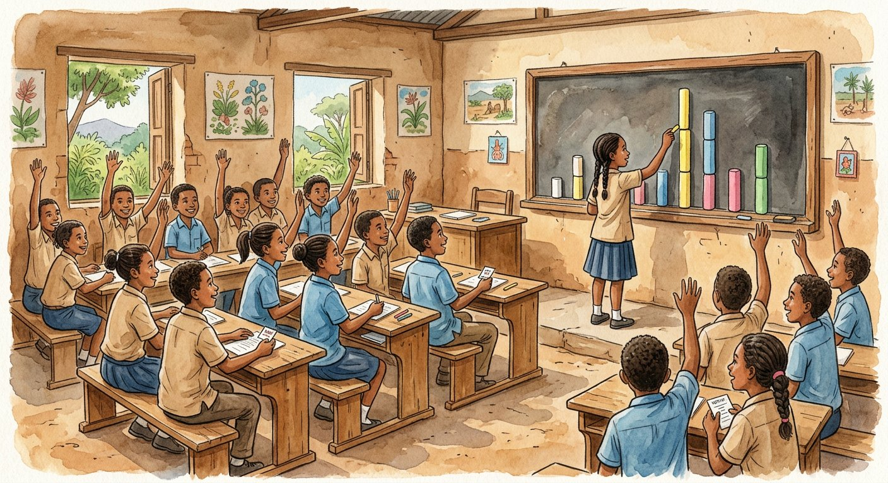
Définition — Le mode d’une série statistique est la valeur du caractère qui a le plus grand effectif. Dans une série groupée en classes, la classe de plus grand effectif est appelée classe modale. Une série peut avoir plusieurs modes.
Autrement dit : le mode, c’est la valeur championne — celle qui apparaît le plus de fois ; sur le diagramme en barres, c’est la barre la plus haute.
Le mode est le plus simple des trois indicateurs de tendance centrale (avec la moyenne et la médiane) : aucune opération, une seule lecture du tableau. Ses forces : il marche même pour un caractère QUALITATIF — « le riz est le plat le plus consommé » est un mode, alors qu’une moyenne de plats n’existe pas ! Il résiste aussi aux valeurs extrêmes. Ses faiblesses : il ignore tout le reste de la série (les 28 autres élèves comptent pour rien) et il peut être multiple — une série avec deux barres à égalité est bimodale. Dans le cas continu, on ne donne pas une valeur mais la CLASSE modale : pour les 1 200 voitures de la prochaine séance, c’est [5 ; 10[ avec 480 véhicules. Réflexe de lecture : sur un diagramme en barres, repérer le sommet ; dans un tableau, balayer la ligne des effectifs — jamais celle des valeurs !
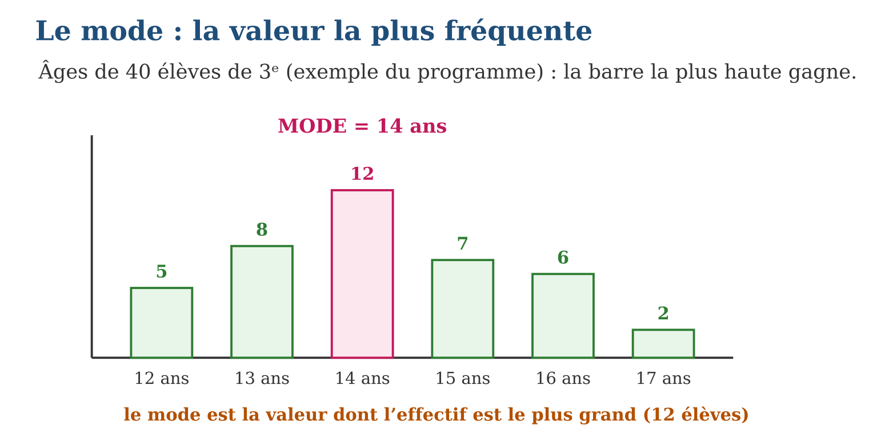
Méthode
1. Repérer la ligne des effectifs du tableau (ou la hauteur des barres).
2. Chercher le plus grand effectif.
3. Donner la valeur (ou la classe) correspondante — pas l’effectif !
Exemple — Âges des 40 élèves : les effectifs sont 5, 8, 12, 7, 6, 2. Le plus grand est 12, atteint pour l’âge 14 ans. Mode = 14 ans (et non 12 !). Sur le diagramme en barres, la barre de 14 ans domine toutes les autres.
Erreur à éviter — Répondre « le mode est 12 » parce que 12 est le plus grand effectif : le mode est la VALEUR (14 ans), pas son effectif (12 élèves). La question « combien ? » et la question « quoi ? » n’ont pas la même réponse.
Le savais-tu ? Le mot « mode » vient du latin modus, la manière — la même racine que la mode vestimentaire : ce que l’on voit le plus souvent ! Les fabricants s’en servent énormément : la pointure la plus vendue à Madagascar décide des stocks des cordonniers d’Antananarivo.
EXERCICES
1. Notes d’un devoir : 8 (3 élèves), 10 (7 élèves), 12 (11 élèves), 15 (6 élèves), 18 (3 élèves). a) Effectif total ? b) Mode ? d) L’effectif du mode ? e) Trace mentalement le diagramme : quelle barre domine ?
2. Sports préférés : foot 14, basket 9, rugby 9, natation 8. a) Mode ? b) Peut-on calculer une moyenne de ces sports ? d) Si basket passe à 14, que devient la série ? e) Comment l’appelle-t-on alors ?
3. Voitures par jour : [1 ; 5[ : 48 ; [5 ; 10[ : 480 ; [10 ; 15[ : 144 ; [15 ; 20[ : 288 ; [20 ; 25[ : 90 ; [25 ; 30[ : 150. a) Peut-on donner un mode précis ? b) Comment s’appelle l’indicateur adapté ? d) Donne-le. e) Quel est son effectif ?
CORRIGÉS
1. a) 30 ; b) 12 ; d) 11 ; e) la barre de la note 12.
2. a) le foot ; b) non : caractère qualitatif ; d) deux valeurs à effectif maximal 14 ; e) série bimodale.
3. a) non, les valeurs sont groupées ; b) la classe modale ; d) [5 ; 10[ ; e) 480.

SÉANCE 3 / 14 — CALCULER MOYENNE SIMPLE ET MOYENNE PONDÉRÉE
FICHE DE PRÉPARATION
Discipline : Mathématiques  Composante : Traitement de données  Thème : Tendance centrale : moyennes  Titre : Calculer moyenne simple et moyenne pondérée  Objectif spécifique : À la fin de la séance, l’apprenant est capable de calculer une moyenne simple et une moyenne pondérée par les effectifs.  Documentation : Programme d’études T9 (MEN) ; Fascicule de ressources pédagogiques Mathématiques ; manuel J-Learn Math T9  Support et matériel : Tableaux d’effectifs, calculatrice, cahier | Date : _______________  Classe : T9  Séance n° : 3 / 14

Étapes | Déroulement de la leçon |  | Technique et stratégie | Support et matériel | Observation
 | Enseignant | Apprenants
I. Révision | Comment calcules-tu ta moyenne de trois notes ? | R.A. : J’additionne les trois notes et je divise par 3. | Questions-réponses | Tableau, ardoises | Acquis à consolider
II. NOUVELLE LEÇON | Annonce : « Aujourd’hui, nous allons apprendre à calculer une moyenne simple et une moyenne pondérée par les effectifs. » | Écoutent. | Présentation guidée | Tableau
1. Mise en situation | Pour les âges des 40 élèves, faut-il calculer (12 + 13 + 14 + 15 + 16 + 17) ÷ 6 = 14,5 ? Non ! Ce calcul donne le même poids aux 12 élèves de 14 ans et aux 2 élèves de 17 ans. Chaque âge doit peser son effectif : c’est la moyenne pondérée. | Écoutent, observent et proposent des réponses. | Situation-problème | Illustration, tableau | Participation
2. Présentation | Présente le titre « Calculer moyenne simple et moyenne pondérée » et l’objectif de la séance. | Écoutent. | Explication brève | Tableau
3. Observation | Âges : 5 × 12 + 8 × 13 + 12 × 14 + 7 × 15 + 6 × 16 + 2 × 17 = 60 + 104 + 168 + 105 + 96 + 34 = 567 ; x̄ = 567 ÷ 40 = 14,175 ≈ 14,2 ans. Contrôle : entre 12 et 17 ✓. | Observent l’exemple résolu. | Observation dirigée | Figure imprimée | Compréhension
4. Analyse | Guide l’analyse : La moyenne pondérée n’est pas une nouvelle moyenne : c’est la moyenne simple des 40 âges écrits un par un — le tableau permet seulement d’éviter d’additionner 40 termes ! D’où la méthode de la TROISIÈME LIGNE : ajouter au tableau la ligne des produits nᵢ × xᵢ, la sommer (567), diviser par N = 40 : x̄ = 14,175 ans. Deux contrôles de bon sens, à faire systématiquement : la moyenne tombe TOUJOURS entre la plus petite et la plus grande valeur (12 ≤ 14,175 ≤ 17 ✓), et elle est attirée par les gros effectifs (14,175 est proche de 14, l’âge dominant ✓). Pour une série en classes, on remplace chaque classe par son CENTRE : les 1 200 voitures donnent (3 × 48 + 7,5 × 480 + 12,5 × 144 + 17,5 × 288 + 22,5 × 90 + 27,5 × 150) ÷ 1 200 ≈ 13,9. Enfin, la moyenne n’est pas forcément une valeur de la série ni même un nombre « possible » : 14,175 ans ne choque personne — c’est un indicateur, pas un élève. | Expliquent la démarche et vérifient le résultat. | Recherche en binômes | Ardoises, instruments | Raisonnement
5. Synthèse | Donc, x̄ = Σnᵢxᵢ ÷ N ; ligne des produits puis division ; contrôle : min ≤ x̄ ≤ max ; classes → centres ; la moyenne peut ne pas être une valeur de la série. | Écoutent et reformulent la règle. | Synthèse guidée | Cahier, tableau | Trace écrite
6. Application | Notes : 8 (3 élèves), 10 (7), 12 (11), 15 (6), 18 (3). a) Effectif total ? b) Somme des nᵢxᵢ ? d) Moyenne (arrondie au dixième) ? e) Contrôle-la avec min et max. Moyenne simple : Naina a eu 9, 14 et 13 en dictée. a) Moyenne ? b) Il vise 13 de moyenne après 4 dictées : que lui faut-il ? d) Est-ce possible (notes sur 20) ? e) Et pour viser 14 ? | a) 30 ; b) 24 + 70 + 132 + 90 + 54 = 370 ; d) 370 ÷ 30 ≈ 12,3 ; e) 8 ≤ 12,3 ≤ 18 ✓. a) 36 ÷ 3 = 12 ; b) 4 × 13 − 36 = 16 ; d) oui, 16 ≤ 20 ; e) 4 × 14 − 36 = 20 : tout juste possible. | Travail individuel puis correction collective | Cahier, ardoises | Remédiation
III. Évaluation | Résous sans modèle : Notes : 8 (3 élèves), 10 (7), 12 (11), 15 (6), 18 (3). a) Effectif total ? b) Somme des nᵢxᵢ ? d) Moyenne (arrondie au dixième) ? e) Contrôle-la avec min et max. Puis justifie l’une de tes réponses. | a) 30 ; b) 24 + 70 + 132 + 90 + 54 = 370 ; d) 370 ÷ 30 ≈ 12,3 ; e) 8 ≤ 12,3 ≤ 18 ✓. La justification s’appuie sur la règle de la leçon. | Travail individuel | Feuille, cahier | Maîtrise de l’objectif

CALCULER MOYENNE SIMPLE ET MOYENNE PONDÉRÉE

Définition — La moyenne simple de valeurs est leur somme divisée par leur nombre. La moyenne pondérée d’une série à effectifs est la somme des produits nᵢ × xᵢ (effectif × valeur) divisée par l’effectif total N : x̄ = (n₁x₁ + n₂x₂ + …) ÷ N.
Autrement dit : la moyenne, c’est le partage équitable : on met tout dans la marmite commune et on redistribue en parts égales ; pondérer, c’est compter chaque valeur autant de fois qu’elle apparaît.
La moyenne pondérée n’est pas une nouvelle moyenne : c’est la moyenne simple des 40 âges écrits un par un — le tableau permet seulement d’éviter d’additionner 40 termes ! D’où la méthode de la TROISIÈME LIGNE : ajouter au tableau la ligne des produits nᵢ × xᵢ, la sommer (567), diviser par N = 40 : x̄ = 14,175 ans. Deux contrôles de bon sens, à faire systématiquement : la moyenne tombe TOUJOURS entre la plus petite et la plus grande valeur (12 ≤ 14,175 ≤ 17 ✓), et elle est attirée par les gros effectifs (14,175 est proche de 14, l’âge dominant ✓). Pour une série en classes, on remplace chaque classe par son CENTRE : les 1 200 voitures donnent (3 × 48 + 7,5 × 480 + 12,5 × 144 + 17,5 × 288 + 22,5 × 90 + 27,5 × 150) ÷ 1 200 ≈ 13,9. Enfin, la moyenne n’est pas forcément une valeur de la série ni même un nombre « possible » : 14,175 ans ne choque personne — c’est un indicateur, pas un élève.
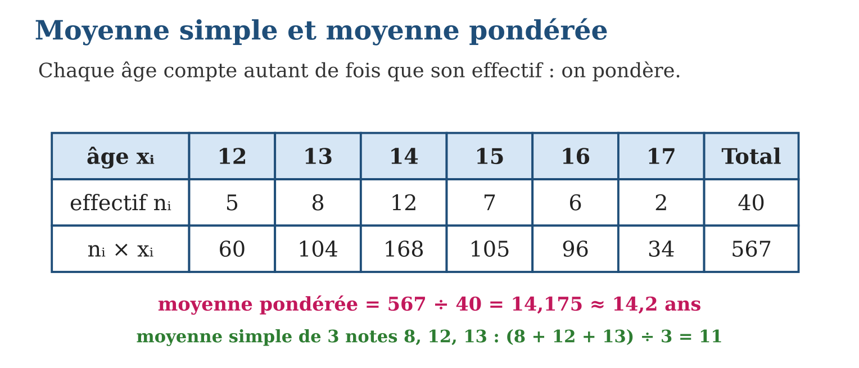
Méthode
1. Ajouter la ligne des produits nᵢ × xᵢ au tableau.
2. Sommer cette ligne, puis diviser par l’effectif total N.
3. Contrôler : la moyenne est entre le minimum et le maximum.
Exemple — Âges : 5 × 12 + 8 × 13 + 12 × 14 + 7 × 15 + 6 × 16 + 2 × 17 = 60 + 104 + 168 + 105 + 96 + 34 = 567 ; x̄ = 567 ÷ 40 = 14,175 ≈ 14,2 ans. Contrôle : entre 12 et 17 ✓.
Erreur à éviter — Diviser par le nombre de valeurs DIFFÉRENTES (6) au lieu de l’effectif total (40) : 567 ÷ 6 ≈ 94,5 ans — un âge de baobab ! Le diviseur est toujours N, la somme des effectifs.
Le savais-tu ? Ta moyenne scolaire est une moyenne pondérée : si les mathématiques comptent coefficient 4 et le dessin coefficient 1, une note de maths « pèse » quatre fois plus. Les coefficients du BEPC jouent exactement le rôle des effectifs de notre tableau !
EXERCICES
1. Notes : 8 (3 élèves), 10 (7), 12 (11), 15 (6), 18 (3). a) Effectif total ? b) Somme des nᵢxᵢ ? d) Moyenne (arrondie au dixième) ? e) Contrôle-la avec min et max.
2. Moyenne simple : Naina a eu 9, 14 et 13 en dictée. a) Moyenne ? b) Il vise 13 de moyenne après 4 dictées : que lui faut-il ? d) Est-ce possible (notes sur 20) ? e) Et pour viser 14 ?
3. Voitures (centres de classes 3 ; 7,5 ; 12,5 ; 17,5 ; 22,5 ; 27,5 ; effectifs 48, 480, 144, 288, 90, 150). a) Pourquoi prendre les centres ? b) Calcule Σnᵢxᵢ. d) Moyenne (au dixième) ? e) Entre quelles bornes devait-elle tomber ?
CORRIGÉS
1. a) 30 ; b) 24 + 70 + 132 + 90 + 54 = 370 ; d) 370 ÷ 30 ≈ 12,3 ; e) 8 ≤ 12,3 ≤ 18 ✓.
2. a) 36 ÷ 3 = 12 ; b) 4 × 13 − 36 = 16 ; d) oui, 16 ≤ 20 ; e) 4 × 14 − 36 = 20 : tout juste possible.
3. a) les valeurs exactes sont inconnues, le centre représente la classe ; b) 144 + 3 600 + 1 800 + 5 040 + 2 025 + 4 125 = 16 734 ; d) 16 734 ÷ 1 200 ≈ 13,9 ; e) entre 1 et 30.

SÉANCE 4 / 14 — DÉTERMINER LA MÉDIANE (CAS DISCRET)
FICHE DE PRÉPARATION
Discipline : Mathématiques  Composante : Traitement de données  Thème : Tendance centrale : médiane discrète  Titre : Déterminer la médiane (cas discret)  Objectif spécifique : À la fin de la séance, l’apprenant est capable de déterminer la médiane d’une série discrète, rangée ou donnée par effectifs.  Documentation : Programme d’études T9 (MEN) ; Fascicule de ressources pédagogiques Mathématiques ; manuel J-Learn Math T9  Support et matériel : Séries de nombres, tableaux d’effectifs, cahier | Date : _______________  Classe : T9  Séance n° : 4 / 14

Étapes | Déroulement de la leçon |  | Technique et stratégie | Support et matériel | Observation
 | Enseignant | Apprenants
I. Révision | Range dans l’ordre croissant : 15, 9, 12, 20, 11. | R.A. : 9, 11, 12, 15, 20. | Questions-réponses | Tableau, ardoises | Acquis à consolider
II. NOUVELLE LEÇON | Annonce : « Aujourd’hui, nous allons apprendre à déterminer la médiane d’une série discrète, rangée ou donnée par effectifs. » | Écoutent. | Présentation guidée | Tableau
1. Mise en situation | Range les 40 élèves par âge croissant, du plus jeune au plus vieux, et coupe la file en deux moitiés de 20. L’âge qui se trouve à la coupure — entre le 20ᵉ et le 21ᵉ élève — est la médiane : la moitié de la classe a moins, l’autre moitié a plus. | Écoutent, observent et proposent des réponses. | Situation-problème | Illustration, tableau | Participation
2. Présentation | Présente le titre « Déterminer la médiane (cas discret) » et l’objectif de la séance. | Écoutent. | Explication brève | Tableau
3. Observation | Tailles de 7 plants de riz (cm) : 21, 23, 25, 26, 28, 30, 34. N = 7 impair : la médiane est la 4ᵉ valeur, Me = 26 cm. Trois plants mesurent moins, trois mesurent plus. | Observent l’exemple résolu. | Observation dirigée | Figure imprimée | Compréhension
4. Analyse | Guide l’analyse : Tout commence par le RANGEMENT : une médiane sur une série en vrac n’a aucun sens. Série impaire (N = 7) : la médiane est la 4ᵉ valeur — trois avant, trois après. Série paire (N = 40) : il n’y a pas de valeur centrale unique, on prend la demi-somme des 20ᵉ et 21ᵉ. Avec un tableau d’effectifs, inutile d’écrire les 40 âges : la ligne des EFFECTIFS CUMULÉS (5, 13, 25, 32, 38, 40) localise les rangs — le 20ᵉ et le 21ᵉ élève tombent tous deux dans le cumul 25, donc dans l’âge 14 ans : Me = 14. La médiane répond à une question différente de la moyenne : « quel âge sépare la classe en deux ? » et non « quel âge en partage équitable ? ». Les deux peuvent différer nettement — ce sera toute la discussion de la séance 7. Un point de vocabulaire BEPC : la phrase d’interprétation vaut des points : « au moins la moitié des élèves a au plus 14 ans ». | Expliquent la démarche et vérifient le résultat. | Recherche en binômes | Ardoises, instruments | Raisonnement
5. Synthèse | Donc, ranger d’abord ! impair → valeur centrale ; pair → demi-somme des deux centrales ; tableau → cumuls pour trouver les rangs ; toujours interpréter. | Écoutent et reformulent la règle. | Synthèse guidée | Cahier, tableau | Trace écrite
6. Application | Série : 7, 12, 9, 15, 11, 9, 14. a) Range-la. b) N et le rang central ? d) Médiane ? e) Interprète par une phrase. Série paire : 10, 13, 8, 15, 11, 9. a) Range-la. b) Les deux rangs centraux ? d) Médiane ? e) La médiane est-elle une valeur de la série ? | a) 7, 9, 9, 11, 12, 14, 15 ; b) N = 7, rang 4 ; d) 11 ; e) autant de valeurs avant 11 qu’après. a) 8, 9, 10, 11, 13, 15 ; b) rangs 3 et 4 ; d) (10 + 11) ÷ 2 = 10,5 ; e) non — c’est permis ! | Travail individuel puis correction collective | Cahier, ardoises | Remédiation
III. Évaluation | Résous sans modèle : Série : 7, 12, 9, 15, 11, 9, 14. a) Range-la. b) N et le rang central ? d) Médiane ? e) Interprète par une phrase. Puis justifie l’une de tes réponses. | a) 7, 9, 9, 11, 12, 14, 15 ; b) N = 7, rang 4 ; d) 11 ; e) autant de valeurs avant 11 qu’après. La justification s’appuie sur la règle de la leçon. | Travail individuel | Feuille, cahier | Maîtrise de l’objectif

DÉTERMINER LA MÉDIANE (CAS DISCRET)

Définition — La médiane d’une série statistique rangée dans l’ordre croissant est la valeur qui partage la série en deux groupes de même effectif. Pour un effectif impair N, c’est la valeur de rang (N + 1) ÷ 2 ; pour un effectif pair, c’est la demi-somme des valeurs de rangs N÷2 et N÷2 + 1.
Autrement dit : la médiane, c’est la valeur de l’élève du milieu de la file : autant de monde avant lui qu’après lui.
Tout commence par le RANGEMENT : une médiane sur une série en vrac n’a aucun sens. Série impaire (N = 7) : la médiane est la 4ᵉ valeur — trois avant, trois après. Série paire (N = 40) : il n’y a pas de valeur centrale unique, on prend la demi-somme des 20ᵉ et 21ᵉ. Avec un tableau d’effectifs, inutile d’écrire les 40 âges : la ligne des EFFECTIFS CUMULÉS (5, 13, 25, 32, 38, 40) localise les rangs — le 20ᵉ et le 21ᵉ élève tombent tous deux dans le cumul 25, donc dans l’âge 14 ans : Me = 14. La médiane répond à une question différente de la moyenne : « quel âge sépare la classe en deux ? » et non « quel âge en partage équitable ? ». Les deux peuvent différer nettement — ce sera toute la discussion de la séance 7. Un point de vocabulaire BEPC : la phrase d’interprétation vaut des points : « au moins la moitié des élèves a au plus 14 ans ».
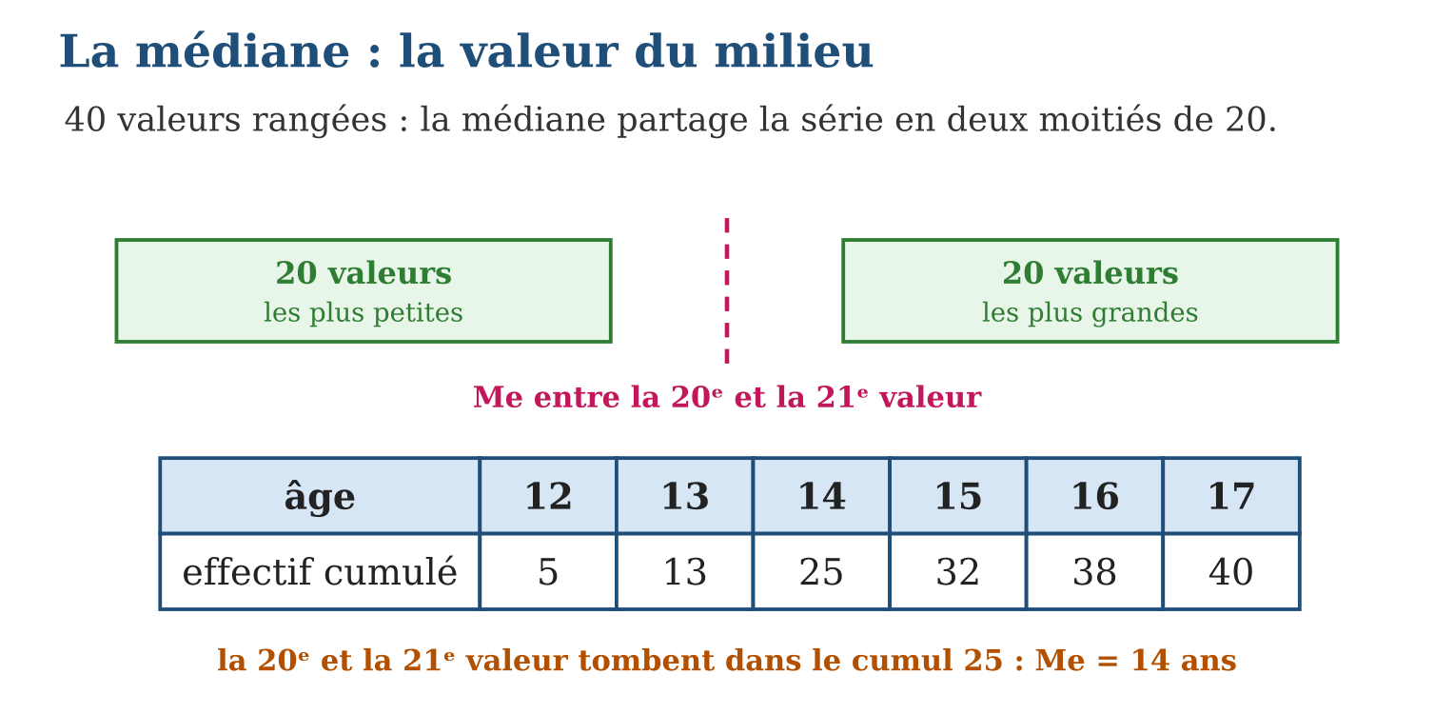
Méthode
1. Ranger la série (ou dresser les effectifs cumulés).
2. Repérer le ou les rangs centraux : (N+1)÷2, ou N÷2 et N÷2 + 1.
3. Lire la ou les valeurs et conclure par une phrase.
Exemple — Tailles de 7 plants de riz (cm) : 21, 23, 25, 26, 28, 30, 34. N = 7 impair : la médiane est la 4ᵉ valeur, Me = 26 cm. Trois plants mesurent moins, trois mesurent plus.
Erreur à éviter — Oublier de ranger : la « valeur du milieu » de la liste brute 15, 9, 12, 20, 11 serait 12 par chance… mais celle de 9, 15, 20, 12, 11 serait 20 ! Seul l’ordre croissant donne une médiane légitime.
Le savais-tu ? La médiane traverse toute la géographie : la « rue médiane » d’une ville coupe la population en deux. Les bureaux de statistique préfèrent le revenu MÉDIAN au revenu moyen : il suffit d’un milliardaire dans la ville pour gonfler la moyenne, mais la médiane ne bronche pas.
EXERCICES
1. Série : 7, 12, 9, 15, 11, 9, 14. a) Range-la. b) N et le rang central ? d) Médiane ? e) Interprète par une phrase.
2. Série paire : 10, 13, 8, 15, 11, 9. a) Range-la. b) Les deux rangs centraux ? d) Médiane ? e) La médiane est-elle une valeur de la série ?
3. Âges des 40 élèves (cumulés 5, 13, 25, 32, 38, 40). a) Rangs à viser ? b) Dans quel cumul tombent-ils ? d) Médiane ? e) Compare-la à la moyenne 14,175.
CORRIGÉS
1. a) 7, 9, 9, 11, 12, 14, 15 ; b) N = 7, rang 4 ; d) 11 ; e) autant de valeurs avant 11 qu’après.
2. a) 8, 9, 10, 11, 13, 15 ; b) rangs 3 et 4 ; d) (10 + 11) ÷ 2 = 10,5 ; e) non — c’est permis !
3. a) 20 et 21 ; b) le cumul 25 (âge 14) ; d) 14 ans ; e) très proches : la série est équilibrée.

SÉANCE 5 / 14 — DRESSER EFFECTIFS CUMULÉS ET FRÉQUENCES CUMULÉES
FICHE DE PRÉPARATION
Discipline : Mathématiques  Composante : Traitement de données  Thème : Tableaux cumulés  Titre : Dresser effectifs cumulés et fréquences cumulées  Objectif spécifique : À la fin de la séance, l’apprenant est capable de compléter un tableau par effectifs cumulés et fréquences cumulées croissants.  Documentation : Programme d’études T9 (MEN) ; Fascicule de ressources pédagogiques Mathématiques ; manuel J-Learn Math T9  Support et matériel : Tableaux statistiques, calculatrice, cahier | Date : _______________  Classe : T9  Séance n° : 5 / 14

Étapes | Déroulement de la leçon |  | Technique et stratégie | Support et matériel | Observation
 | Enseignant | Apprenants
I. Révision | Comment calcule-t-on la fréquence d’une valeur ? | R.A. : Effectif de la valeur divisé par l’effectif total (en % si on multiplie par 100). | Questions-réponses | Tableau, ardoises | Acquis à consolider
II. NOUVELLE LEÇON | Annonce : « Aujourd’hui, nous allons apprendre à compléter un tableau par effectifs cumulés et fréquences cumulées croissants. » | Écoutent. | Présentation guidée | Tableau
1. Mise en situation | Au poste de comptage de la RN7, on a relevé pendant 1 200 jours le nombre de voitures par jour, groupé en classes : [1 ; 5[ : 48 jours ; [5 ; 10[ : 480 ; [10 ; 15[ : 144 ; [15 ; 20[ : 288 ; [20 ; 25[ : 90 ; [25 ; 30[ : 150. Question du chef : « combien de jours à moins de 15 voitures ? » Il faut additionner en chemin : cumuler. | Écoutent, observent et proposent des réponses. | Situation-problème | Illustration, tableau | Participation
2. Présentation | Présente le titre « Dresser effectifs cumulés et fréquences cumulées » et l’objectif de la séance. | Écoutent. | Explication brève | Tableau
3. Observation | Voitures : cumulés 48, 528, 672, 960, 1 050, 1 200 ✓ (= N). Fréquences cumulées : 48 ÷ 1 200 = 4 % ; 528 ÷ 1 200 = 44 % ; puis 56 %, 80 %, 87,5 %, 100 %. « Moins de 10 voitures » : 44 % des jours. | Observent l’exemple résolu. | Observation dirigée | Figure imprimée | Compréhension
4. Analyse | Guide l’analyse : Le tableau cumulé se construit en cascade : 48, puis 48 + 480 = 528, puis 528 + 144 = 672, puis 960, 1 050 et enfin 1 200. Deux contrôles immédiats : la ligne des cumulés ne peut que MONTER, et la dernière case retombe exactement sur l’effectif total — sinon, erreur d’addition quelque part. Les fréquences cumulées s’obtiennent en divisant par N : 4 %, 44 %, 56 %, 80 %, 87,5 %, 100 %. À quoi tout cela sert-il ? À répondre instantanément aux questions « moins de… » : moins de 15 voitures ? 672 jours, soit 56 %. Et aux questions « au moins… » par soustraction : au moins 15 voitures ? 1 200 − 672 = 528 jours. Le cumul est aussi la rampe de lancement de la médiane continue (prochaine séance) : repérer où le cumul franchit N ÷ 2. On peut enfin cumuler en DÉCROISSANT (en partant du haut) — le programme privilégie le croissant, le réflexe reste le même. | Expliquent la démarche et vérifient le résultat. | Recherche en binômes | Ardoises, instruments | Raisonnement
5. Synthèse | Donc, cumulé = somme en chemin ; ligne croissante, dernière case = N ; fréq. cumulée = cumul ÷ N ; répond aux « moins de » ; prépare la médiane. | Écoutent et reformulent la règle. | Synthèse guidée | Cahier, tableau | Trace écrite
6. Application | Recopie le tableau des voitures et complète les cumulés. a) Cumul de [10 ; 15[ ? b) Dernière case ? d) Jours à moins de 20 voitures ? e) Jours à au moins 20 voitures ? Fréquences cumulées. a) Celle de [5 ; 10[ ? b) Celle de [15 ; 20[ ? d) Que vaut toujours la dernière ? e) % de jours à moins de 25 voitures ? | a) 672 ; b) 1 200 ; d) 960 ; e) 1 200 − 960 = 240. a) 44 % ; b) 80 % ; d) 100 % ; e) 87,5 %. | Travail individuel puis correction collective | Cahier, ardoises | Remédiation
III. Évaluation | Résous sans modèle : Recopie le tableau des voitures et complète les cumulés. a) Cumul de [10 ; 15[ ? b) Dernière case ? d) Jours à moins de 20 voitures ? e) Jours à au moins 20 voitures ? Puis justifie l’une de tes réponses. | a) 672 ; b) 1 200 ; d) 960 ; e) 1 200 − 960 = 240. La justification s’appuie sur la règle de la leçon. | Travail individuel | Feuille, cahier | Maîtrise de l’objectif

DRESSER EFFECTIFS CUMULÉS ET FRÉQUENCES CUMULÉES

Définition — L’effectif cumulé croissant d’une valeur (ou d’une classe) est la somme de son effectif et de tous les effectifs des valeurs inférieures. La fréquence cumulée croissante est l’effectif cumulé divisé par l’effectif total, souvent exprimée en pourcentage.
Autrement dit : cumuler, c’est remplir un panier en avançant : à chaque classe, on ajoute sa récolte à tout ce qu’on portait déjà.
Le tableau cumulé se construit en cascade : 48, puis 48 + 480 = 528, puis 528 + 144 = 672, puis 960, 1 050 et enfin 1 200. Deux contrôles immédiats : la ligne des cumulés ne peut que MONTER, et la dernière case retombe exactement sur l’effectif total — sinon, erreur d’addition quelque part. Les fréquences cumulées s’obtiennent en divisant par N : 4 %, 44 %, 56 %, 80 %, 87,5 %, 100 %. À quoi tout cela sert-il ? À répondre instantanément aux questions « moins de… » : moins de 15 voitures ? 672 jours, soit 56 %. Et aux questions « au moins… » par soustraction : au moins 15 voitures ? 1 200 − 672 = 528 jours. Le cumul est aussi la rampe de lancement de la médiane continue (prochaine séance) : repérer où le cumul franchit N ÷ 2. On peut enfin cumuler en DÉCROISSANT (en partant du haut) — le programme privilégie le croissant, le réflexe reste le même.
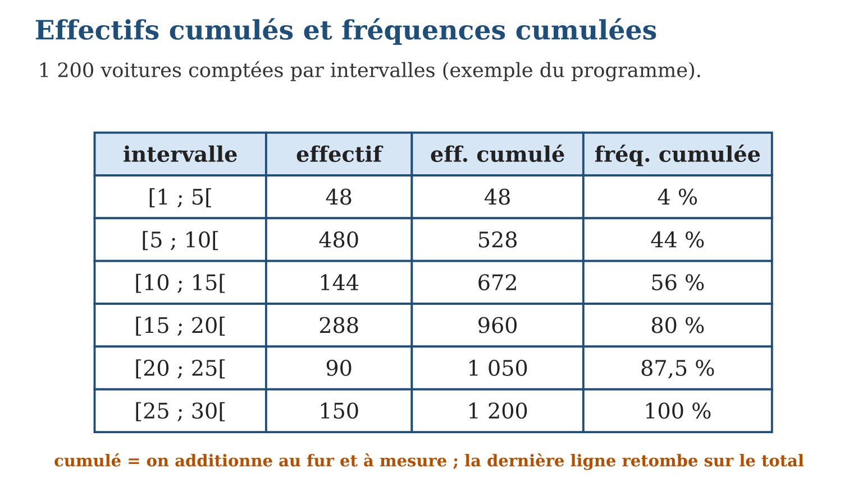
Méthode
1. Recopier le premier effectif, puis ajouter l’effectif suivant au cumul précédent.
2. Vérifier : dernière case = effectif total.
3. Diviser chaque cumul par N pour les fréquences cumulées (× 100 pour des %).
Exemple — Voitures : cumulés 48, 528, 672, 960, 1 050, 1 200 ✓ (= N). Fréquences cumulées : 48 ÷ 1 200 = 4 % ; 528 ÷ 1 200 = 44 % ; puis 56 %, 80 %, 87,5 %, 100 %. « Moins de 10 voitures » : 44 % des jours.
Erreur à éviter — Cumuler les fréquences en oubliant la virgule : 87,5 % n’est pas 875 % ! Et une ligne de cumulés qui redescend (960 puis 850) signale à coup sûr une soustraction faite à la place d’une addition.
Le savais-tu ? Les services de santé raisonnent en cumulé en permanence : « 80 % des enfants du district sont vaccinés avant 15 mois » est une fréquence cumulée croissante. La courbe des cumulés porte même un nom savant : l’ogive statistique.
EXERCICES
1. Recopie le tableau des voitures et complète les cumulés. a) Cumul de [10 ; 15[ ? b) Dernière case ? d) Jours à moins de 20 voitures ? e) Jours à au moins 20 voitures ?
2. Fréquences cumulées. a) Celle de [5 ; 10[ ? b) Celle de [15 ; 20[ ? d) Que vaut toujours la dernière ? e) % de jours à moins de 25 voitures ?
3. Notes (effectifs) : 8 → 3 ; 10 → 7 ; 12 → 11 ; 15 → 6 ; 18 → 3. a) Dresse les cumulés. b) Combien d’élèves ont au plus 12 ? d) Fréquence cumulée de 12 (sur 30) ? e) Combien ont plus de 12 ?
CORRIGÉS
1. a) 672 ; b) 1 200 ; d) 960 ; e) 1 200 − 960 = 240.
2. a) 44 % ; b) 80 % ; d) 100 % ; e) 87,5 %.
3. a) 3, 10, 21, 27, 30 ; b) 21 ; d) 21 ÷ 30 = 70 % ; e) 30 − 21 = 9.

SÉANCE 6 / 14 — INTERPOLER LA MÉDIANE (CAS CONTINU)
FICHE DE PRÉPARATION
Discipline : Mathématiques  Composante : Traitement de données  Thème : Médiane par interpolation  Titre : Interpoler la médiane (cas continu)  Objectif spécifique : À la fin de la séance, l’apprenant est capable de déterminer la classe médiane et interpoler la médiane d’une série continue.  Documentation : Programme d’études T9 (MEN) ; Fascicule de ressources pédagogiques Mathématiques ; manuel J-Learn Math T9  Support et matériel : Tableaux cumulés, papier millimétré, règle, cahier | Date : _______________  Classe : T9  Séance n° : 6 / 14

Étapes | Déroulement de la leçon |  | Technique et stratégie | Support et matériel | Observation
 | Enseignant | Apprenants
I. Révision | Dans le tableau des voitures, quel cumul correspond à la classe [10 ; 15[ ? | R.A. : 672 (48 + 480 + 144). | Questions-réponses | Tableau, ardoises | Acquis à consolider
II. NOUVELLE LEÇON | Annonce : « Aujourd’hui, nous allons apprendre à déterminer la classe médiane et interpoler la médiane d’une série continue. » | Écoutent. | Présentation guidée | Tableau
1. Mise en situation | Pour les 1 200 jours de comptage, la médiane est la valeur du 600ᵉ jour rangé. Mais les données sont en classes : on sait seulement que ce 600ᵉ jour est quelque part dans [10 ; 15[. Où exactement ? On avance dans la classe proportionnellement — c’est l’interpolation linéaire. | Écoutent, observent et proposent des réponses. | Situation-problème | Illustration, tableau | Participation
2. Présentation | Présente le titre « Interpoler la médiane (cas continu) » et l’objectif de la séance. | Écoutent. | Explication brève | Tableau
3. Observation | Voitures : N ÷ 2 = 600 ; cumul avant [10 ; 15[ : 528 ; effectif 144 ; amplitude 5. Me = 10 + (600 − 528) ÷ 144 × 5 = 10 + 2,5 = 12,5. La moitié des jours comptent moins de 12,5 voitures. | Observent l’exemple résolu. | Observation dirigée | Figure imprimée | Compréhension
4. Analyse | Guide l’analyse : Décortiquons le calcul des voitures. N ÷ 2 = 600. Les cumulés : 48, 528, 672… Le premier à atteindre 600 est 672 : la classe médiane est [10 ; 15[. Avant elle, le cumul était 528 : il MANQUE 600 − 528 = 72 jours. La classe en contient 144 : il faut donc avancer de $\frac{72}{144}$= la moitié de la classe, soit 2,5 sur une amplitude de 5. Me = 10 + 2,5 = 12,5 voitures. L’hypothèse cachée : les 144 jours sont supposés répartis uniformément entre 10 et 15 — c’est approximatif mais honnête, et c’est la seule information disponible. Contrôle : la médiane doit tomber DANS sa classe (10 ≤ 12,5 < 15 ✓). Interprétation BEPC : « la moitié des jours, il passe moins de 12,5 voitures ». Géométriquement, l’interpolation revient à lire l’abscisse du point d’ordonnée N ÷ 2 sur la courbe des effectifs cumulés : la formule et le graphique racontent la même histoire. | Expliquent la démarche et vérifient le résultat. | Recherche en binômes | Ardoises, instruments | Raisonnement
5. Synthèse | Donc, N÷2 → classe médiane (1ᵉʳ cumul qui l’atteint) ; Me = borne + manque ÷ effectif × amplitude ; hypothèse : répartition uniforme ; contrôle : Me dans la classe. | Écoutent et reformulent la règle. | Synthèse guidée | Cahier, tableau | Trace écrite
6. Application | Reprends les voitures avec N ÷ 2 = 600. a) Cumul juste avant la classe médiane ? b) Effectif et amplitude de la classe ? d) Refais le calcul complet de Me. e) Phrase d’interprétation. Masses de 200 sacs de paddy : [40 ; 50[ : 30 ; [50 ; 60[ : 80 ; [60 ; 70[ : 60 ; [70 ; 80[ : 30. a) Cumulés ? b) Classe médiane ? d) Me par interpolation ? e) Contrôle-la. | a) 528 ; b) 144 et 5 ; d) 10 + 72 ÷ 144 × 5 = 12,5 ; e) la moitié des jours, moins de 12,5 voitures passent. a) 30, 110, 170, 200 ; b) N ÷ 2 = 100 → [50 ; 60[ ; d) 50 + (100 − 30) ÷ 80 × 10 = 58,75 kg ; e) 50 ≤ 58,75 < 60 ✓. | Travail individuel puis correction collective | Cahier, ardoises | Remédiation
III. Évaluation | Résous sans modèle : Reprends les voitures avec N ÷ 2 = 600. a) Cumul juste avant la classe médiane ? b) Effectif et amplitude de la classe ? d) Refais le calcul complet de Me. e) Phrase d’interprétation. Puis justifie l’une de tes réponses. | a) 528 ; b) 144 et 5 ; d) 10 + 72 ÷ 144 × 5 = 12,5 ; e) la moitié des jours, moins de 12,5 voitures passent. La justification s’appuie sur la règle de la leçon. | Travail individuel | Feuille, cahier | Maîtrise de l’objectif

INTERPOLER LA MÉDIANE (CAS CONTINU)
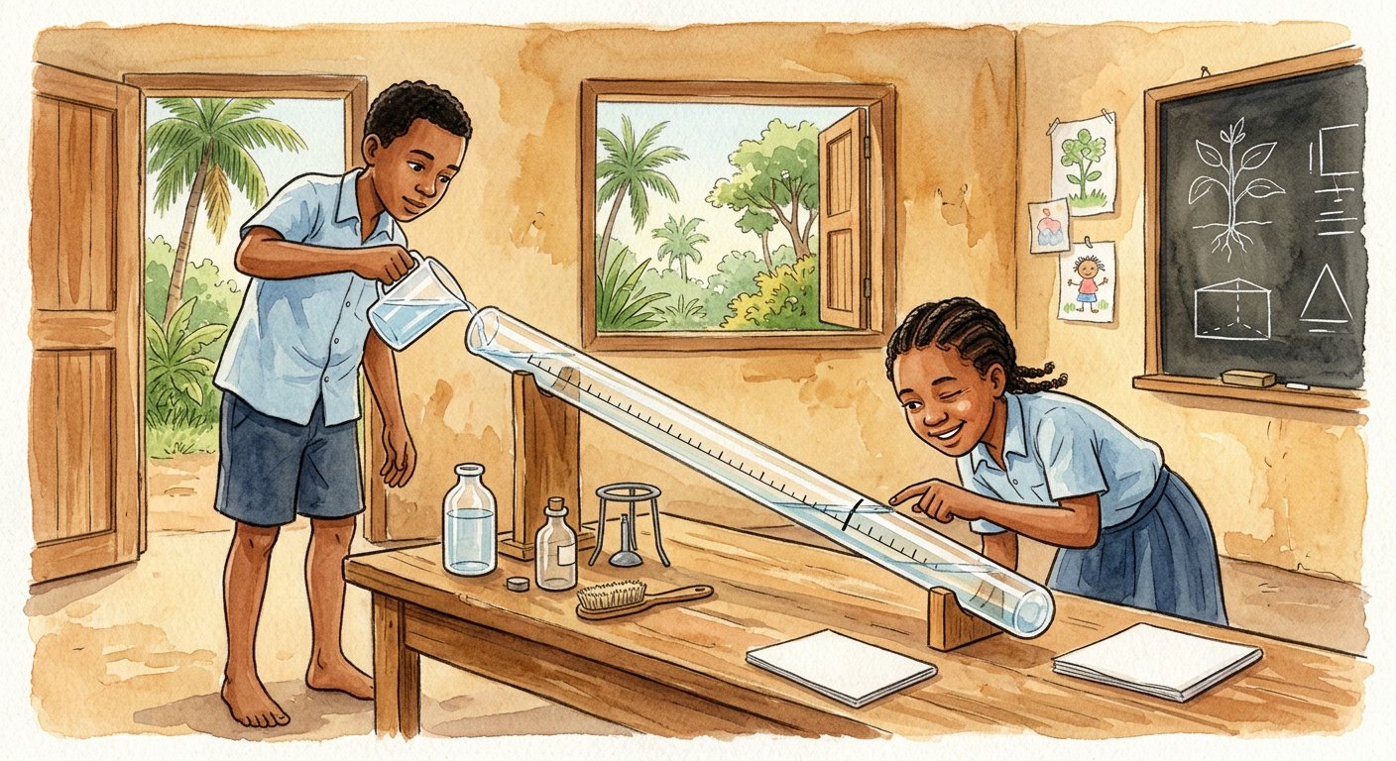
Définition — La classe médiane est la première classe dont l’effectif cumulé atteint ou dépasse N ÷ 2. La médiane s’obtient par interpolation linéaire : Me = borne inférieure + (N÷2 − cumul précédent) ÷ effectif de la classe × amplitude de la classe.
Autrement dit : on suppose les valeurs régulièrement étalées dans la classe, et on avance dedans au prorata : s’il manque la moitié des effectifs, on avance de la moitié de la classe.
Décortiquons le calcul des voitures. N ÷ 2 = 600. Les cumulés : 48, 528, 672… Le premier à atteindre 600 est 672 : la classe médiane est [10 ; 15[. Avant elle, le cumul était 528 : il MANQUE 600 − 528 = 72 jours. La classe en contient 144 : il faut donc avancer de $\frac{72}{144}$= la moitié de la classe, soit 2,5 sur une amplitude de 5. Me = 10 + 2,5 = 12,5 voitures. L’hypothèse cachée : les 144 jours sont supposés répartis uniformément entre 10 et 15 — c’est approximatif mais honnête, et c’est la seule information disponible. Contrôle : la médiane doit tomber DANS sa classe (10 ≤ 12,5 < 15 ✓). Interprétation BEPC : « la moitié des jours, il passe moins de 12,5 voitures ». Géométriquement, l’interpolation revient à lire l’abscisse du point d’ordonnée N ÷ 2 sur la courbe des effectifs cumulés : la formule et le graphique racontent la même histoire.
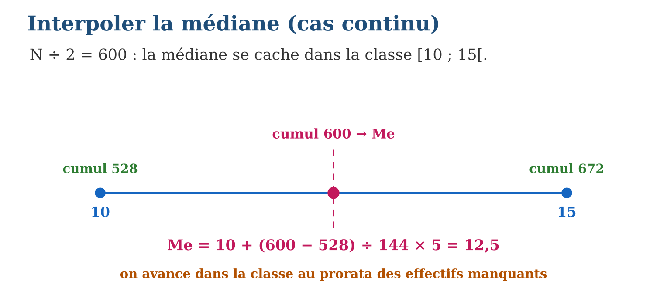
Méthode
1. Calculer N ÷ 2 et dresser les cumulés.
2. Repérer la classe médiane : premier cumul ≥ N ÷ 2.
3. Appliquer la formule d’interpolation et contrôler que Me tombe dans la classe.
Exemple — Voitures : N ÷ 2 = 600 ; cumul avant [10 ; 15[ : 528 ; effectif 144 ; amplitude 5. Me = 10 + (600 − 528) ÷ 144 × 5 = 10 + 2,5 = 12,5. La moitié des jours comptent moins de 12,5 voitures.
Erreur à éviter — Prendre pour classe médiane celle du plus gros effectif ([5 ; 10[ et ses 480 jours) : c’est la classe MODALE ! La classe médiane se trouve avec les cumulés et N ÷ 2 — ici [10 ; 15[, et personne d’autre.
Le savais-tu ? Interpoler signifie « poser entre » en latin. Les ingénieurs hydrologues interpolent sans cesse : entre deux relevés du fleuve Betsiboka à 8 h et à 12 h, le niveau de 10 h s’estime par la même règle de proportionnalité que notre médiane.
EXERCICES
1. Reprends les voitures avec N ÷ 2 = 600. a) Cumul juste avant la classe médiane ? b) Effectif et amplitude de la classe ? d) Refais le calcul complet de Me. e) Phrase d’interprétation.
2. Masses de 200 sacs de paddy : [40 ; 50[ : 30 ; [50 ; 60[ : 80 ; [60 ; 70[ : 60 ; [70 ; 80[ : 30. a) Cumulés ? b) Classe médiane ? d) Me par interpolation ? e) Contrôle-la.
3. Vrai ou faux ? a) La classe médiane contient toujours la médiane. b) Classe modale et classe médiane coïncident toujours. d) Si le cumul vaut exactement N ÷ 2 en fin de classe, Me = borne supérieure. e) L’interpolation suppose une répartition uniforme dans la classe.
CORRIGÉS
1. a) 528 ; b) 144 et 5 ; d) 10 + 72 ÷ 144 × 5 = 12,5 ; e) la moitié des jours, moins de 12,5 voitures passent.
2. a) 30, 110, 170, 200 ; b) N ÷ 2 = 100 → [50 ; 60[ ; d) 50 + (100 − 30) ÷ 80 × 10 = 58,75 kg ; e) 50 ≤ 58,75 < 60 ✓.
3. a) vrai ; b) faux (voitures : modale [5 ; 10[, médiane [10 ; 15[) ; d) vrai ; e) vrai.

SÉANCE 7 / 14 — INTERPRÉTER MOYENNE ET MÉDIANE
FICHE DE PRÉPARATION
Discipline : Mathématiques  Composante : Traitement de données  Thème : Choisir le bon indicateur  Titre : Interpréter moyenne et médiane  Objectif spécifique : À la fin de la séance, l’apprenant est capable de interpréter moyenne et médiane et choisir l’indicateur adapté à la situation.  Documentation : Programme d’études T9 (MEN) ; Fascicule de ressources pédagogiques Mathématiques ; manuel J-Learn Math T9  Support et matériel : Séries de données réelles, articles de presse, cahier | Date : _______________  Classe : T9  Séance n° : 7 / 14

Étapes | Déroulement de la leçon |  | Technique et stratégie | Support et matériel | Observation
 | Enseignant | Apprenants
I. Révision | Rappelle la moyenne et la médiane des âges des 40 élèves. | R.A. : Moyenne 14,175 ans ; médiane 14 ans. | Questions-réponses | Tableau, ardoises | Acquis à consolider
II. NOUVELLE LEÇON | Annonce : « Aujourd’hui, nous allons apprendre à interpréter moyenne et médiane et choisir l’indicateur adapté à la situation. » | Écoutent. | Présentation guidée | Tableau
1. Mise en situation | Dans un village, neuf paysans gagnent 200 000 Ar par mois et un commerçant 2 000 000 Ar. Le journal titre : « revenu moyen : 380 000 Ar » ! Aucun des neuf paysans ne s’y reconnaît. La médiane, elle, dit 200 000 Ar. Qui ment ? Personne — mais les deux indicateurs ne racontent pas la même histoire. | Écoutent, observent et proposent des réponses. | Situation-problème | Illustration, tableau | Participation
2. Présentation | Présente le titre « Interpréter moyenne et médiane » et l’objectif de la séance. | Écoutent. | Explication brève | Tableau
3. Observation | Villages : moyenne 380 000 Ar, médiane 200 000 Ar. L’écart révèle le commerçant. Pour décrire le revenu « typique » : la médiane. Pour estimer l’argent total circulant au village : la moyenne (× 10 habitants). | Observent l’exemple résolu. | Observation dirigée | Figure imprimée | Compréhension
4. Analyse | Guide l’analyse : Le calcul du village : moyenne = (9 × 200 000 + 2 000 000) ÷ 10 = 3 800 000 ÷ 10 = 380 000 Ar ; médiane = demi-somme des 5ᵉ et 6ᵉ valeurs = 200 000 Ar. L’écart énorme signale une série DISSYMÉTRIQUE : une poignée de grandes valeurs tire la moyenne vers le haut sans déplacer la médiane. Règles de choix : la MOYENNE s’impose quand le TOTAL a un sens (récolte totale, budget, points cumulés d’un championnat) ; la MÉDIANE s’impose pour décrire une situation « typique » en présence de valeurs extrêmes (revenus, prix de l’immobilier, durées d’attente). Les deux ensemble valent mieux que chacun seul : moyenne proche de la médiane = série équilibrée ; moyenne très au-dessus = quelques géants dans les données ; très en dessous = quelques valeurs minuscules. L’esprit critique du programme est là : devant un chiffre « moyen » dans un journal, toujours demander : et la médiane ? | Expliquent la démarche et vérifient le résultat. | Recherche en binômes | Ardoises, instruments | Raisonnement
5. Synthèse | Donc, moyenne = partage (sensible aux extrêmes) ; médiane = milieu (robuste) ; écart entre les deux = dissymétrie ; total utile → moyenne ; typique → médiane. | Écoutent et reformulent la règle. | Synthèse guidée | Cahier, tableau | Trace écrite
6. Application | Salaires d’un atelier (Ar) : 250 000 ; 250 000 ; 280 000 ; 300 000 ; 320 000 ; 1 600 000 (le patron). a) Moyenne ? b) Médiane ? d) Quel indicateur décrit mieux l’ouvrier typique ? e) Que devient chaque indicateur si le patron double son salaire ? Deux classes : A a pour notes une moyenne 11 et une médiane 11 ; B a une moyenne 11 et une médiane 8. a) Que dire de A ? b) Que cache B ? d) Dans quelle classe la moitié des élèves a-t-elle moins de 8 ? e) Laquelle semble la plus homogène ? | a) 3 000 000 ÷ 6 = 500 000 Ar ; b) (280 000 + 300 000) ÷ 2 = 290 000 Ar ; d) la médiane ; e) la moyenne monte (766 667), la médiane ne bouge pas. a) série équilibrée ; b) quelques très bonnes notes tirent la moyenne ; d) la B ; e) la A. | Travail individuel puis correction collective | Cahier, ardoises | Remédiation
III. Évaluation | Résous sans modèle : Salaires d’un atelier (Ar) : 250 000 ; 250 000 ; 280 000 ; 300 000 ; 320 000 ; 1 600 000 (le patron). a) Moyenne ? b) Médiane ? d) Quel indicateur décrit mieux l’ouvrier typique ? e) Que devient chaque indicateur si le patron double son salaire ? Puis justifie l’une de tes réponses. | a) 3 000 000 ÷ 6 = 500 000 Ar ; b) (280 000 + 300 000) ÷ 2 = 290 000 Ar ; d) la médiane ; e) la moyenne monte (766 667), la médiane ne bouge pas. La justification s’appuie sur la règle de la leçon. | Travail individuel | Feuille, cahier | Maîtrise de l’objectif

INTERPRÉTER MOYENNE ET MÉDIANE

Définition — La moyenne est l’indicateur de partage équitable : elle répartit le total également entre tous les individus. La médiane est l’indicateur de position centrale : elle partage l’effectif en deux moitiés. La moyenne est sensible aux valeurs extrêmes ; la médiane y est robuste.
Autrement dit : la moyenne met tout dans la marmite commune et sert des parts égales ; la médiane regarde simplement qui est au milieu de la file — un très riche change la marmite, pas la file.
Le calcul du village : moyenne = (9 × 200 000 + 2 000 000) ÷ 10 = 3 800 000 ÷ 10 = 380 000 Ar ; médiane = demi-somme des 5ᵉ et 6ᵉ valeurs = 200 000 Ar. L’écart énorme signale une série DISSYMÉTRIQUE : une poignée de grandes valeurs tire la moyenne vers le haut sans déplacer la médiane. Règles de choix : la MOYENNE s’impose quand le TOTAL a un sens (récolte totale, budget, points cumulés d’un championnat) ; la MÉDIANE s’impose pour décrire une situation « typique » en présence de valeurs extrêmes (revenus, prix de l’immobilier, durées d’attente). Les deux ensemble valent mieux que chacun seul : moyenne proche de la médiane = série équilibrée ; moyenne très au-dessus = quelques géants dans les données ; très en dessous = quelques valeurs minuscules. L’esprit critique du programme est là : devant un chiffre « moyen » dans un journal, toujours demander : et la médiane ?
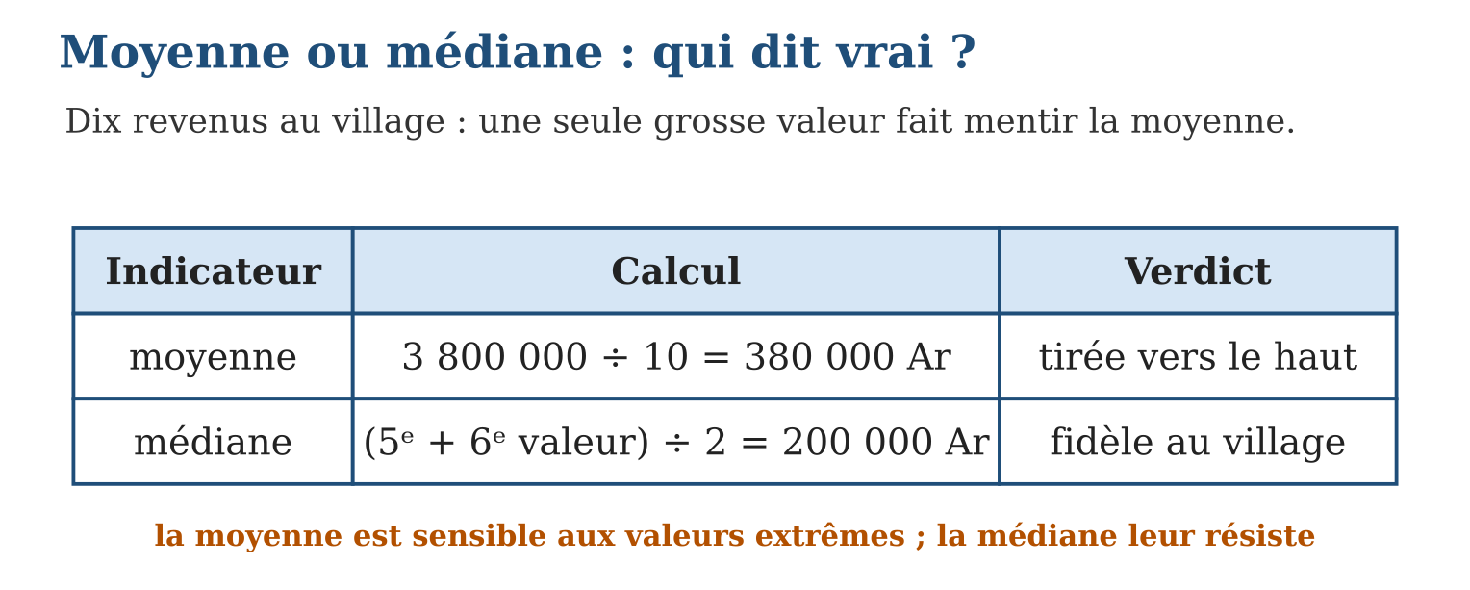
Méthode
1. Calculer les deux indicateurs.
2. Comparer : proches → série équilibrée ; éloignés → valeurs extrêmes.
3. Choisir et justifier l’indicateur selon la question posée (total ou typique ?).
Exemple — Villages : moyenne 380 000 Ar, médiane 200 000 Ar. L’écart révèle le commerçant. Pour décrire le revenu « typique » : la médiane. Pour estimer l’argent total circulant au village : la moyenne (× 10 habitants).
Erreur à éviter — Croire que la moyenne est « le salaire de la plupart des gens » : dans notre village, 9 habitants sur 10 gagnent MOINS que la moyenne ! La moyenne n’est ni la valeur la plus courante (c’est le mode) ni celle du milieu (c’est la médiane).
Le savais-tu ? L’INSTAT de Madagascar publie les deux indicateurs pour la consommation des ménages — et dans presque tous les pays du monde, le revenu médian est inférieur au revenu moyen. Devine pourquoi : les très hauts revenus sont rares mais énormes, et la moyenne les encaisse de plein fouet.
EXERCICES
1. Salaires d’un atelier (Ar) : 250 000 ; 250 000 ; 280 000 ; 300 000 ; 320 000 ; 1 600 000 (le patron). a) Moyenne ? b) Médiane ? d) Quel indicateur décrit mieux l’ouvrier typique ? e) Que devient chaque indicateur si le patron double son salaire ?
2. Deux classes : A a pour notes une moyenne 11 et une médiane 11 ; B a une moyenne 11 et une médiane 8. a) Que dire de A ? b) Que cache B ? d) Dans quelle classe la moitié des élèves a-t-elle moins de 8 ? e) Laquelle semble la plus homogène ?
3. Choisis et justifie (moyenne ou médiane). a) Estimer la récolte totale de paddy de 50 parcelles à partir d’une parcelle « représentative ». b) Décrire le prix « typique » d’une maison à Tana. d) Donner la taille « du milieu » d’une classe. e) Calculer le point moyen nécessaire pour gagner un championnat.
CORRIGÉS
1. a) 3 000 000 ÷ 6 = 500 000 Ar ; b) (280 000 + 300 000) ÷ 2 = 290 000 Ar ; d) la médiane ; e) la moyenne monte (766 667), la médiane ne bouge pas.
2. a) série équilibrée ; b) quelques très bonnes notes tirent la moyenne ; d) la B ; e) la A.
3. a) moyenne (le total a un sens) ; b) médiane (prix extrêmes) ; d) médiane ; e) moyenne.

SÉANCE 8 / 14 — RELIER FRÉQUENCE ET PROBABILITÉ
FICHE DE PRÉPARATION
Discipline : Mathématiques  Composante : Traitement de données  Thème : Vers la probabilité : stabilisation des fréquences  Titre : Relier fréquence et probabilité  Objectif spécifique : À la fin de la séance, l’apprenant est capable de estimer une probabilité par la stabilisation des fréquences d’une expérience répétée.  Documentation : Programme d’études T9 (MEN) ; Fascicule de ressources pédagogiques Mathématiques ; manuel J-Learn Math T9  Support et matériel : Pièces de monnaie, dés, capsules, tableau de relevés, cahier | Date : _______________  Classe : T9  Séance n° : 8 / 14

Étapes | Déroulement de la leçon |  | Technique et stratégie | Support et matériel | Observation
 | Enseignant | Apprenants
I. Révision | Fréquence = ... divisé par ... ? | R.A. : Effectif de l’issue divisé par le nombre total d’essais. | Questions-réponses | Tableau, ardoises | Acquis à consolider
II. NOUVELLE LEÇON | Annonce : « Aujourd’hui, nous allons apprendre à estimer une probabilité par la stabilisation des fréquences d’une expérience répétée. » | Écoutent. | Présentation guidée | Tableau
1. Mise en situation | Lance une pièce 10 fois : tu peux obtenir 7 « pile » — fréquence 0,7. Lance-la 1 000 fois : la fréquence retombe vers 0,502. Plus on répète, plus la fréquence se calme et s’approche d’un nombre fixe : ce nombre-limite est la probabilité de l’événement. | Écoutent, observent et proposent des réponses. | Situation-problème | Illustration, tableau | Participation
2. Présentation | Présente le titre « Relier fréquence et probabilité » et l’objectif de la séance. | Écoutent. | Explication brève | Tableau
3. Observation | Une capsule de bouteille lancée 500 fois tombe 180 fois sur la tête. Fréquence : 180 ÷ 500 = 0,36. Estimation : P(tête) ≈ 0,36. Avec 5 000 lancers, l’estimation serait encore plus fiable. | Observent l’exemple résolu. | Observation dirigée | Figure imprimée | Compréhension
4. Analyse | Guide l’analyse : Cette stabilisation porte un nom glorieux : la loi des grands nombres. Elle fait le pont entre deux mondes : la STATISTIQUE (on observe le passé : 540 piles sur 1 000 lancers, fréquence 0,54) et la PROBABILITÉ (on prédit l’avenir : la pièce équilibrée donnera pile une fois sur deux « à la longue »). Deux usages pratiques. D’abord, ESTIMER une probabilité inconnue : une punaise qui tombe pointe en l’air 620 fois sur 1 000 a une probabilité estimée de 0,62 — aucun calcul théorique ne pouvait le prédire, seule l’expérience parle. Ensuite, TESTER un équipement : un dé qui sort le six avec une fréquence de 0,35 sur 3 000 lancers est très probablement pipé, car la théorie dit $\frac{1}{6}$≈ 0,17. Attention au contresens classique : la loi des grands nombres ne dit RIEN d’un lancer isolé — après 5 piles de suite, la pièce n’a aucune « mémoire » et la probabilité du 6ᵉ lancer reste 0,5. Le hasard n’a pas de dette. | Expliquent la démarche et vérifient le résultat. | Recherche en binômes | Ardoises, instruments | Raisonnement
5. Synthèse | Donc, fréquence = réalisations ÷ essais ; grand nombre d’essais → fréquence ≈ probabilité ; sert à estimer (punaise) et à tester (dé pipé) ; le hasard n’a pas de mémoire. | Écoutent et reformulent la règle. | Synthèse guidée | Cahier, tableau | Trace écrite
6. Application | Un dé est lancé 600 fois ; le six sort 95 fois. a) Fréquence du six ? b) Probabilité théorique pour un dé équilibré ? d) Le dé semble-t-il équilibré ? e) Comment en avoir le cœur plus net ? Une punaise tombe pointe en l’air 312 fois sur 480 lancers. a) Fréquence ? b) Estimation de P(pointe en l’air) ? d) Pourquoi la théorie seule ne suffisait-elle pas ? e) P(pointe vers le sol) estimée ? | a) 95 ÷ 600 ≈ 0,158 ; b) $\frac{1}{6}$≈ 0,167 ; d) oui, les deux sont proches ; e) multiplier les lancers. a) 312 ÷ 480 = 0,65 ; b) ≈ 0,65 ; d) la punaise n’a pas de faces symétriques ; e) ≈ 0,35. | Travail individuel puis correction collective | Cahier, ardoises | Remédiation
III. Évaluation | Résous sans modèle : Un dé est lancé 600 fois ; le six sort 95 fois. a) Fréquence du six ? b) Probabilité théorique pour un dé équilibré ? d) Le dé semble-t-il équilibré ? e) Comment en avoir le cœur plus net ? Puis justifie l’une de tes réponses. | a) 95 ÷ 600 ≈ 0,158 ; b) $\frac{1}{6}$≈ 0,167 ; d) oui, les deux sont proches ; e) multiplier les lancers. La justification s’appuie sur la règle de la leçon. | Travail individuel | Feuille, cahier | Maîtrise de l’objectif

RELIER FRÉQUENCE ET PROBABILITÉ
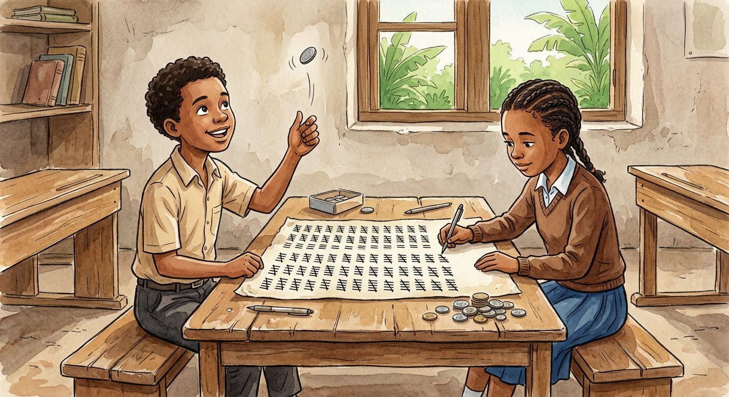
Définition — La fréquence d’un événement est le quotient du nombre de fois où il se réalise par le nombre total de répétitions de l’expérience. Lorsque le nombre de répétitions devient très grand, la fréquence se stabilise autour d’un nombre appelé probabilité de l’événement.
Autrement dit : la probabilité, c’est la fréquence « au bout du bout » : ce vers quoi tendent les résultats quand on répète l’expérience sans se lasser.
Cette stabilisation porte un nom glorieux : la loi des grands nombres. Elle fait le pont entre deux mondes : la STATISTIQUE (on observe le passé : 540 piles sur 1 000 lancers, fréquence 0,54) et la PROBABILITÉ (on prédit l’avenir : la pièce équilibrée donnera pile une fois sur deux « à la longue »). Deux usages pratiques. D’abord, ESTIMER une probabilité inconnue : une punaise qui tombe pointe en l’air 620 fois sur 1 000 a une probabilité estimée de 0,62 — aucun calcul théorique ne pouvait le prédire, seule l’expérience parle. Ensuite, TESTER un équipement : un dé qui sort le six avec une fréquence de 0,35 sur 3 000 lancers est très probablement pipé, car la théorie dit $\frac{1}{6}$≈ 0,17. Attention au contresens classique : la loi des grands nombres ne dit RIEN d’un lancer isolé — après 5 piles de suite, la pièce n’a aucune « mémoire » et la probabilité du 6ᵉ lancer reste 0,5. Le hasard n’a pas de dette.
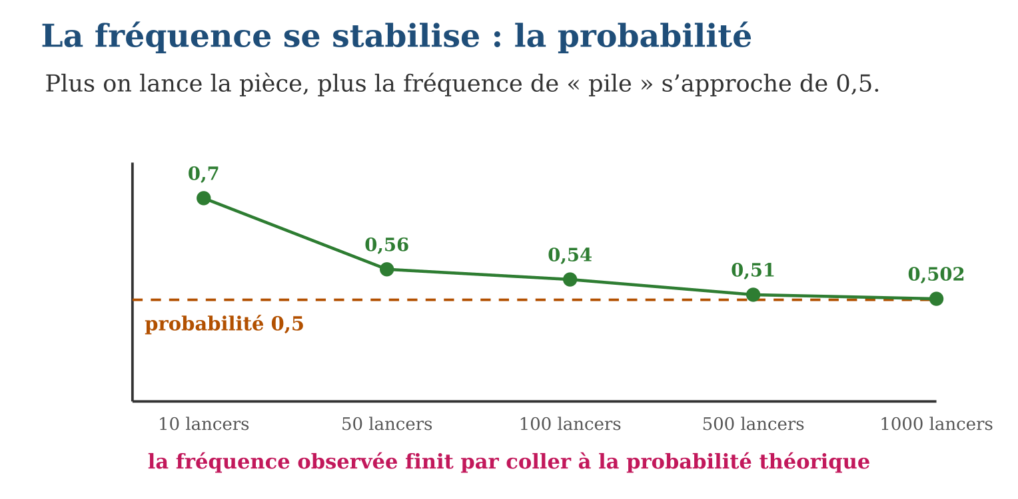
Méthode
1. Répéter l’expérience un grand nombre de fois et compter les réalisations.
2. Calculer la fréquence = réalisations ÷ essais.
3. Prendre cette fréquence comme estimation de la probabilité (meilleure si essais nombreux).
Exemple — Une capsule de bouteille lancée 500 fois tombe 180 fois sur la tête. Fréquence : 180 ÷ 500 = 0,36. Estimation : P(tête) ≈ 0,36. Avec 5 000 lancers, l’estimation serait encore plus fiable.
Erreur à éviter — Croire qu’après cinq « pile » consécutifs, « face » devient plus probable : chaque lancer repart de zéro ! La stabilisation est une promesse sur des MILLIERS de lancers, pas une correction du prochain.
Le savais-tu ? Au 18ᵉ siècle, le naturaliste Buffon lança une pièce 4 040 fois : 2 048 piles, fréquence 0,5069. Le mathématicien Karl Pearson fit mieux : 24 000 lancers, fréquence 0,5005 ! Ces expériences de patience ont rendu la loi des grands nombres visible à l’œil nu.
EXERCICES
1. Un dé est lancé 600 fois ; le six sort 95 fois. a) Fréquence du six ? b) Probabilité théorique pour un dé équilibré ? d) Le dé semble-t-il équilibré ? e) Comment en avoir le cœur plus net ?
2. Une punaise tombe pointe en l’air 312 fois sur 480 lancers. a) Fréquence ? b) Estimation de P(pointe en l’air) ? d) Pourquoi la théorie seule ne suffisait-elle pas ? e) P(pointe vers le sol) estimée ?
3. Vrai ou faux ? a) 10 lancers suffisent pour estimer une probabilité. b) La fréquence vaut exactement la probabilité. d) Après 3 faces de suite, pile est plus probable au 4ᵉ lancer. e) Plus les essais sont nombreux, plus la fréquence est proche de la probabilité.
CORRIGÉS
1. a) 95 ÷ 600 ≈ 0,158 ; b) $\frac{1}{6}$≈ 0,167 ; d) oui, les deux sont proches ; e) multiplier les lancers.
2. a) 312 ÷ 480 = 0,65 ; b) ≈ 0,65 ; d) la punaise n’a pas de faces symétriques ; e) ≈ 0,35.
3. a) faux ; b) faux (elle s’en approche) ; d) faux — pas de mémoire ; e) vrai.

SÉANCE 9 / 14 — UTILISER LE VOCABULAIRE PROBABILISTE
FICHE DE PRÉPARATION
Discipline : Mathématiques  Composante : Traitement de données  Thème : Expérience aléatoire, issue, univers, événement  Titre : Utiliser le vocabulaire probabiliste  Objectif spécifique : À la fin de la séance, l’apprenant est capable de décrire une expérience aléatoire avec le vocabulaire : issue, univers, événement.  Documentation : Programme d’études T9 (MEN) ; Fascicule de ressources pédagogiques Mathématiques ; manuel J-Learn Math T9  Support et matériel : Dés, pièces, jetons numérotés, cahier | Date : _______________  Classe : T9  Séance n° : 9 / 14

Étapes | Déroulement de la leçon |  | Technique et stratégie | Support et matériel | Observation
 | Enseignant | Apprenants
I. Révision | Qu’est-ce qu’une expérience dont la fréquence se stabilise peut définir ? | R.A. : Une probabilité. | Questions-réponses | Tableau, ardoises | Acquis à consolider
II. NOUVELLE LEÇON | Annonce : « Aujourd’hui, nous allons apprendre à décrire une expérience aléatoire avec le vocabulaire : issue, univers, événement. » | Écoutent. | Présentation guidée | Tableau
1. Mise en situation | Avant de calculer, il faut savoir nommer. Lancer un dé : nul ne peut prédire le résultat, mais tout le monde peut lister ce qui PEUT arriver : 1, 2, 3, 4, 5 ou 6. Ce petit inventaire du possible porte des noms précis que le BEPC exige : issue, univers, événement. | Écoutent, observent et proposent des réponses. | Situation-problème | Illustration, tableau | Participation
2. Présentation | Présente le titre « Utiliser le vocabulaire probabiliste » et l’objectif de la séance. | Écoutent. | Explication brève | Tableau
3. Observation | On tire une boule dans un sac contenant 3 rouges (R), 2 vertes (V) et 1 noire (N). Univers : {R ; V ; N}. Événement « ne pas tirer de rouge » = {V ; N}. Événement « tirer une bleue » = ∅ : impossible. | Observent l’exemple résolu. | Observation dirigée | Figure imprimée | Compréhension
4. Analyse | Guide l’analyse : La méthode infaillible : TOUJOURS commencer par écrire l’univers. Pour le dé : Ω = {1 ; 2 ; 3 ; 4 ; 5 ; 6} — six issues. Un événement se décrit alors de deux manières équivalentes : en français (« obtenir un nombre pair ») ou en extension (A = {2 ; 4 ; 6}) — savoir passer de l’une à l’autre est LA compétence de la séance. Exemples complets sur le dé : B = « obtenir au moins 5 » = {5 ; 6} ; C = « obtenir 9 » = ∅, impossible ; D = « obtenir moins de 7 » = Ω, certain. Un événement réduit à une seule issue ({4}) est dit élémentaire. Pour la pièce : Ω = {pile ; face}, deux issues seulement. Attention à la distinction fine : l’issue « 6 » est un RÉSULTAT ; l’événement « obtenir 6 » = {6} est un ENSEMBLE — la nuance paraît pointilleuse, elle structure tout le calcul des probabilités à venir : on additionnera des probabilités d’ensembles, pas des résultats. | Expliquent la démarche et vérifient le résultat. | Recherche en binômes | Ardoises, instruments | Raisonnement
5. Synthèse | Donc, écrire Ω d’abord ; événement = sous-ensemble (français ↔ extension) ; ∅ = impossible, Ω = certain ; élémentaire = une seule issue. | Écoutent et reformulent la règle. | Synthèse guidée | Cahier, tableau | Trace écrite
6. Application | On lance un dé à 6 faces. a) Écris l’univers. b) Écris en extension A = « obtenir un multiple de 3 ». d) B = « obtenir 0 » : quelle sorte d’événement ? e) D = « obtenir un entier entre 1 et 6 » : quelle sorte ? On tire une carte parmi 4 cartes numérotées 1, 2, 3, 4. a) Univers ? b) E = « numéro impair » en extension ? d) F = « numéro supérieur ou égal à 2 » en extension ? e) Un événement élémentaire : donne un exemple. | a) {1 ; 2 ; 3 ; 4 ; 5 ; 6} ; b) {3 ; 6} ; d) impossible (∅) ; e) certain (Ω). a) {1 ; 2 ; 3 ; 4} ; b) {1 ; 3} ; d) {2 ; 3 ; 4} ; e) {3} par exemple. | Travail individuel puis correction collective | Cahier, ardoises | Remédiation
III. Évaluation | Résous sans modèle : On lance un dé à 6 faces. a) Écris l’univers. b) Écris en extension A = « obtenir un multiple de 3 ». d) B = « obtenir 0 » : quelle sorte d’événement ? e) D = « obtenir un entier entre 1 et 6 » : quelle sorte ? Puis justifie l’une de tes réponses. | a) {1 ; 2 ; 3 ; 4 ; 5 ; 6} ; b) {3 ; 6} ; d) impossible (∅) ; e) certain (Ω). La justification s’appuie sur la règle de la leçon. | Travail individuel | Feuille, cahier | Maîtrise de l’objectif

UTILISER LE VOCABULAIRE PROBABILISTE

Définition — Une expérience aléatoire est une expérience dont le résultat ne peut pas être prédit avec certitude. Chaque résultat possible est une issue (ou un cas). L’ensemble de toutes les issues est l’univers. Un événement est un sous-ensemble de l’univers : il est réalisé lorsque l’issue obtenue lui appartient ; l’événement impossible ne contient aucune issue, l’événement certain les contient toutes.
Autrement dit : l’univers est la liste complète des résultats possibles ; un événement est une sélection dans cette liste ; impossible = sélection vide ; certain = toute la liste.
La méthode infaillible : TOUJOURS commencer par écrire l’univers. Pour le dé : Ω = {1 ; 2 ; 3 ; 4 ; 5 ; 6} — six issues. Un événement se décrit alors de deux manières équivalentes : en français (« obtenir un nombre pair ») ou en extension (A = {2 ; 4 ; 6}) — savoir passer de l’une à l’autre est LA compétence de la séance. Exemples complets sur le dé : B = « obtenir au moins 5 » = {5 ; 6} ; C = « obtenir 9 » = ∅, impossible ; D = « obtenir moins de 7 » = Ω, certain. Un événement réduit à une seule issue ({4}) est dit élémentaire. Pour la pièce : Ω = {pile ; face}, deux issues seulement. Attention à la distinction fine : l’issue « 6 » est un RÉSULTAT ; l’événement « obtenir 6 » = {6} est un ENSEMBLE — la nuance paraît pointilleuse, elle structure tout le calcul des probabilités à venir : on additionnera des probabilités d’ensembles, pas des résultats.
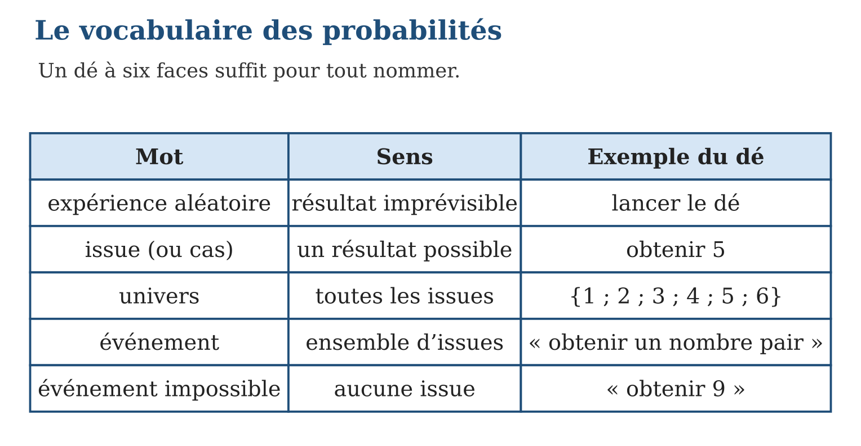
Méthode
1. Lister l’univers Ω de l’expérience.
2. Traduire chaque événement en extension : la liste de ses issues.
3. Classer : élémentaire, impossible (∅), certain (Ω).
Exemple — On tire une boule dans un sac contenant 3 rouges (R), 2 vertes (V) et 1 noire (N). Univers : {R ; V ; N}. Événement « ne pas tirer de rouge » = {V ; N}. Événement « tirer une bleue » = ∅ : impossible.
Erreur à éviter — Confondre issue et événement : « j’ai obtenu un 4 » est une issue ; « obtenir un nombre pair » est un événement qui CONTIENT cette issue. L’événement peut se réaliser de plusieurs façons, l’issue est une seule façon.
Le savais-tu ? La lettre Ω (oméga) qui note l’univers est la dernière lettre de l’alphabet grec — comme pour dire : voilà TOUT ce qui peut arriver, rien au-delà. Ce symbole fut popularisé par le mathématicien russe Kolmogorov, qui donna aux probabilités leurs règles définitives en 1933.
EXERCICES
1. On lance un dé à 6 faces. a) Écris l’univers. b) Écris en extension A = « obtenir un multiple de 3 ». d) B = « obtenir 0 » : quelle sorte d’événement ? e) D = « obtenir un entier entre 1 et 6 » : quelle sorte ?
2. On tire une carte parmi 4 cartes numérotées 1, 2, 3, 4. a) Univers ? b) E = « numéro impair » en extension ? d) F = « numéro supérieur ou égal à 2 » en extension ? e) Un événement élémentaire : donne un exemple.
3. Une roue de kermesse porte les couleurs rouge, vert, jaune. a) Univers ? b) « Obtenir une couleur du drapeau malgache » : extension ? d) « Obtenir du violet » : nature ? e) Combien d’événements élémentaires possède cette expérience ?
CORRIGÉS
1. a) {1 ; 2 ; 3 ; 4 ; 5 ; 6} ; b) {3 ; 6} ; d) impossible (∅) ; e) certain (Ω).
2. a) {1 ; 2 ; 3 ; 4} ; b) {1 ; 3} ; d) {2 ; 3 ; 4} ; e) {3} par exemple.
3. a) {rouge ; vert ; jaune} ; b) {rouge ; vert} ; d) impossible ; e) trois : {rouge}, {vert}, {jaune}.

SÉANCE 10 / 14 — CALCULER LA PROBABILITÉ D’UN ÉVÉNEMENT
FICHE DE PRÉPARATION
Discipline : Mathématiques  Composante : Traitement de données  Thème : Équiprobabilité : cas favorables sur cas possibles  Titre : Calculer la probabilité d’un événement  Objectif spécifique : À la fin de la séance, l’apprenant est capable de calculer la probabilité d’un événement en situation d’équiprobabilité.  Documentation : Programme d’études T9 (MEN) ; Fascicule de ressources pédagogiques Mathématiques ; manuel J-Learn Math T9  Support et matériel : Dés, jetons, urnes improvisées, cahier | Date : _______________  Classe : T9  Séance n° : 10 / 14

Étapes | Déroulement de la leçon |  | Technique et stratégie | Support et matériel | Observation
 | Enseignant | Apprenants
I. Révision | Écris l’univers du lancer d’un dé et l’événement « pair » en extension. | R.A. : Ω = {1 ; 2 ; 3 ; 4 ; 5 ; 6} ; A = {2 ; 4 ; 6}. | Questions-réponses | Tableau, ardoises | Acquis à consolider
II. NOUVELLE LEÇON | Annonce : « Aujourd’hui, nous allons apprendre à calculer la probabilité d’un événement en situation d’équiprobabilité. » | Écoutent. | Présentation guidée | Tableau
1. Mise en situation | Le dé du jeu de Fanorona de Hery est bien équilibré : aucune face n’est favorisée, chacune a une chance sur six. Quelle chance d’obtenir un nombre pair ? Trois faces amies (2, 4, 6) sur six possibles : trois chances sur six — une sur deux. Tu viens de calculer ta première probabilité. | Écoutent, observent et proposent des réponses. | Situation-problème | Illustration, tableau | Participation
2. Présentation | Présente le titre « Calculer la probabilité d’un événement » et l’objectif de la séance. | Écoutent. | Explication brève | Tableau
3. Observation | Sac : 3 boules rouges, 2 vertes, 1 noire, indiscernables. P(rouge) = $\frac{3}{6}$= $\frac{1}{2}$; P(verte) = $\frac{2}{6}$= $\frac{1}{3}$; P(noire) = $\frac{1}{6}$. Contrôle : $\frac{1}{2}$+ $\frac{1}{3}$+ $\frac{1}{6}$= 1 ✓ — tout l’univers est couvert. | Observent l’exemple résolu. | Observation dirigée | Figure imprimée | Compréhension
4. Analyse | Guide l’analyse : Le mot-clé est ÉQUIPROBABILITÉ, et il se mérite : dé « équilibré », pièce « non truquée », boules « indiscernables au toucher », carte tirée « au hasard » — ces formules des énoncés sont des contrats qui autorisent la formule. Sans elles, retour à la séance 8 : seules les fréquences peuvent parler (la punaise n’a pas d’issues équiprobables !). Le calcul devient alors un DOUBLE COMPTAGE : cas possibles = taille de l’univers, cas favorables = taille de l’événement. P(pair) = $\frac{3}{6}$= $\frac{1}{2}$; P(au moins 5) = $\frac{2}{6}$= $\frac{1}{3}$; P(multiple de 3) = $\frac{2}{6}$= $\frac{1}{3}$. La probabilité s’exprime en fraction (exacte, préférée au BEPC), en décimal ou en pourcentage : $\frac{1}{2}$= 0,5 = 50 %. Les bornes sont des garde-fous : un résultat de 1,2 ou de −0,3 est automatiquement FAUX. Et plus l’urne grossit, plus le comptage prime : dans un sac de 3 rouges, 2 vertes, 1 noire, les COULEURS ne sont pas équiprobables, mais les 6 BOULES le sont : P(rouge) = $\frac{3}{6}$— compter les boules, jamais les couleurs. | Expliquent la démarche et vérifient le résultat. | Recherche en binômes | Ardoises, instruments | Raisonnement
5. Synthèse | Donc, équiprobabilité à vérifier (mots du contrat) ; P = favorables ÷ possibles ; 0 ≤ P ≤ 1 ; fraction exacte de préférence ; compter les objets, pas les catégories. | Écoutent et reformulent la règle. | Synthèse guidée | Cahier, tableau | Trace écrite
6. Application | Un dé équilibré. a) P(obtenir 5) ? b) P(obtenir un nombre impair) ? d) P(obtenir au plus 2) ? e) P(obtenir 7) ? Une urne : 4 boules bleues, 5 jaunes, 1 blanche, indiscernables. a) Cas possibles ? b) P(bleue) ? d) P(jaune) en pourcentage ? e) P(bleue ou blanche) ? | a) $\frac{1}{6}$; b) $\frac{3}{6}$= $\frac{1}{2}$; d) $\frac{2}{6}$= $\frac{1}{3}$; e) 0 (impossible). a) 10 ; b) $\frac{4}{10}$= $\frac{2}{5}$; d) $\frac{5}{10}$= 50 % ; e) $\frac{5}{10}$= $\frac{1}{2}$. | Travail individuel puis correction collective | Cahier, ardoises | Remédiation
III. Évaluation | Résous sans modèle : Un dé équilibré. a) P(obtenir 5) ? b) P(obtenir un nombre impair) ? d) P(obtenir au plus 2) ? e) P(obtenir 7) ? Puis justifie l’une de tes réponses. | a) $\frac{1}{6}$; b) $\frac{3}{6}$= $\frac{1}{2}$; d) $\frac{2}{6}$= $\frac{1}{3}$; e) 0 (impossible). La justification s’appuie sur la règle de la leçon. | Travail individuel | Feuille, cahier | Maîtrise de l’objectif

CALCULER LA PROBABILITÉ D’UN ÉVÉNEMENT

Définition — Lorsque toutes les issues d’une expérience ont la même chance de se produire (équiprobabilité), la probabilité d’un événement A est : P(A) = nombre de cas favorables ÷ nombre de cas possibles. Une probabilité est toujours comprise entre 0 et 1 ; P(∅) = 0 et P(Ω) = 1.
Autrement dit : compter les issues qui arrangent, compter toutes les issues, diviser : la probabilité est la part du gâteau qui revient à l’événement.
Le mot-clé est ÉQUIPROBABILITÉ, et il se mérite : dé « équilibré », pièce « non truquée », boules « indiscernables au toucher », carte tirée « au hasard » — ces formules des énoncés sont des contrats qui autorisent la formule. Sans elles, retour à la séance 8 : seules les fréquences peuvent parler (la punaise n’a pas d’issues équiprobables !). Le calcul devient alors un DOUBLE COMPTAGE : cas possibles = taille de l’univers, cas favorables = taille de l’événement. P(pair) = $\frac{3}{6}$= $\frac{1}{2}$; P(au moins 5) = $\frac{2}{6}$= $\frac{1}{3}$; P(multiple de 3) = $\frac{2}{6}$= $\frac{1}{3}$. La probabilité s’exprime en fraction (exacte, préférée au BEPC), en décimal ou en pourcentage : $\frac{1}{2}$= 0,5 = 50 %. Les bornes sont des garde-fous : un résultat de 1,2 ou de −0,3 est automatiquement FAUX. Et plus l’urne grossit, plus le comptage prime : dans un sac de 3 rouges, 2 vertes, 1 noire, les COULEURS ne sont pas équiprobables, mais les 6 BOULES le sont : P(rouge) = $\frac{3}{6}$— compter les boules, jamais les couleurs.
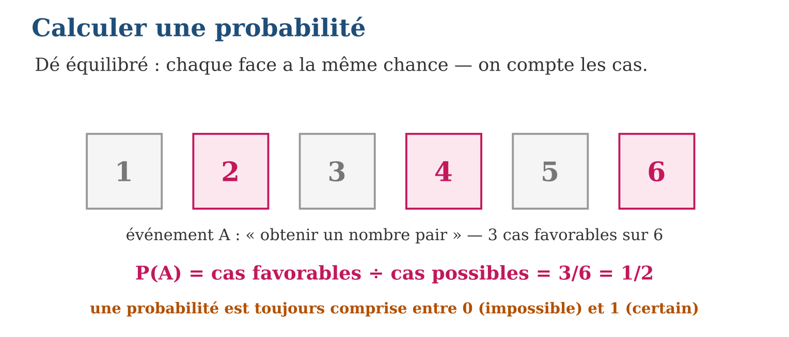
Méthode
1. Vérifier l’équiprobabilité (« équilibré », « au hasard »...).
2. Compter les cas possibles (univers) et les cas favorables (événement).
3. Diviser, simplifier la fraction, contrôler 0 ≤ P ≤ 1.
Exemple — Sac : 3 boules rouges, 2 vertes, 1 noire, indiscernables. P(rouge) = $\frac{3}{6}$= $\frac{1}{2}$; P(verte) = $\frac{2}{6}$= $\frac{1}{3}$; P(noire) = $\frac{1}{6}$. Contrôle : $\frac{1}{2}$+ $\frac{1}{3}$+ $\frac{1}{6}$= 1 ✓ — tout l’univers est couvert.
Erreur à éviter — Dire « deux issues possibles : gagner ou perdre, donc P = $\frac{1}{2}$» pour n’importe quel jeu : les issues doivent être ÉQUIPROBABLES ! À la loterie, « gagner » et « perdre » existent tous deux… avec des chances très inégales.
Le savais-tu ? Le calcul des probabilités est né d’un problème de jeu : en 1654, le chevalier de Méré demanda à Blaise Pascal pourquoi il perdait de l’argent en pariant sur les dés. La correspondance entre Pascal et Fermat pour lui répondre fonda une branche entière des mathématiques !
EXERCICES
1. Un dé équilibré. a) P(obtenir 5) ? b) P(obtenir un nombre impair) ? d) P(obtenir au plus 2) ? e) P(obtenir 7) ?
2. Une urne : 4 boules bleues, 5 jaunes, 1 blanche, indiscernables. a) Cas possibles ? b) P(bleue) ? d) P(jaune) en pourcentage ? e) P(bleue ou blanche) ?
3. Les 26 lettres de l’alphabet sur des jetons ; on tire au hasard. a) P(tirer la lettre M) ? b) P(tirer une voyelle — a, e, i, o, u, y) ? d) P(tirer une lettre du mot GASY — lettres distinctes) ? e) P(tirer une lettre de l’alphabet) ?
CORRIGÉS
1. a) $\frac{1}{6}$; b) $\frac{3}{6}$= $\frac{1}{2}$; d) $\frac{2}{6}$= $\frac{1}{3}$; e) 0 (impossible).
2. a) 10 ; b) $\frac{4}{10}$= $\frac{2}{5}$; d) $\frac{5}{10}$= 50 % ; e) $\frac{5}{10}$= $\frac{1}{2}$.
3. a) $\frac{1}{26}$; b) $\frac{6}{26}$= $\frac{3}{13}$; d) $\frac{4}{26}$= $\frac{2}{13}$; e) 1 (certain).

SÉANCE 11 / 14 — UTILISER P(A∪B) ET P(A∩B)
FICHE DE PRÉPARATION
Discipline : Mathématiques  Composante : Traitement de données  Thème : Réunion, intersection, incompatibilité  Titre : Utiliser P(A∪B) et P(A∩B)  Objectif spécifique : À la fin de la séance, l’apprenant est capable de calculer la probabilité d’une réunion et d’une intersection d’événements.  Documentation : Programme d’études T9 (MEN) ; Fascicule de ressources pédagogiques Mathématiques ; manuel J-Learn Math T9  Support et matériel : Dés, diagrammes à deux cercles, cahier | Date : _______________  Classe : T9  Séance n° : 11 / 14

Étapes | Déroulement de la leçon |  | Technique et stratégie | Support et matériel | Observation
 | Enseignant | Apprenants
I. Révision | Sur un dé : P(pair) ? P(multiple de 3) ? | R.A. : $\frac{3}{6}$= $\frac{1}{2}$; $\frac{2}{6}$= $\frac{1}{3}$. | Questions-réponses | Tableau, ardoises | Acquis à consolider
II. NOUVELLE LEÇON | Annonce : « Aujourd’hui, nous allons apprendre à calculer la probabilité d’une réunion et d’une intersection d’événements. » | Écoutent. | Présentation guidée | Tableau
1. Mise en situation | Hery gagne si le dé donne un nombre pair OU un multiple de 3. Faut-il additionner $\frac{1}{2}$+ $\frac{1}{3}$? Attention : le 6 est à la fois pair ET multiple de 3 — l’additionner deux fois serait tricher. Les mots OU et ET ont leurs symboles, ∪ et ∩, et leur règle de calcul. | Écoutent, observent et proposent des réponses. | Situation-problème | Illustration, tableau | Participation
2. Présentation | Présente le titre « Utiliser P(A∪B) et P(A∩B) » et l’objectif de la séance. | Écoutent. | Explication brève | Tableau
3. Observation | Dé : A = pair, B = multiple de 3. P(A ∩ B) = P({6}) = $\frac{1}{6}$. P(A ∪ B) = $\frac{1}{2}$+ $\frac{1}{3}$− $\frac{1}{6}$= $\frac{3}{6}$+ $\frac{2}{6}$− $\frac{1}{6}$= $\frac{4}{6}$= $\frac{2}{3}$. Comptage direct de {2 ; 3 ; 4 ; 6} : $\frac{4}{6}$✓. | Observent l’exemple résolu. | Observation dirigée | Figure imprimée | Compréhension
4. Analyse | Guide l’analyse : Le diagramme à deux cercles rend tout visible. Sur le dé : A = pair = {2 ; 4 ; 6}, B = multiple de 3 = {3 ; 6}. Leur chevauchement : A ∩ B = {6}. Leur territoire commun total : A ∪ B = {2 ; 3 ; 4 ; 6}. Comptons : P(A ∪ B) = $\frac{4}{6}$= $\frac{2}{3}$. La formule retrouve ce résultat : $\frac{3}{6}$+ $\frac{2}{6}$− $\frac{1}{6}$= $\frac{4}{6}$✓ — la soustraction de P(A ∩ B) corrige le double comptage du 6, exactement comme à la séance des ensembles de l’unité 1. Le cas INCOMPATIBLE est le cas confortable : A = {1 ; 2} et C = {5 ; 6} ne se touchent pas, donc P(A ∪ C) = $\frac{2}{6}$+ $\frac{2}{6}$= $\frac{4}{6}$— l’addition simple du programme. Réflexe d’examen : avant toute addition de probabilités, poser LA question « les événements peuvent-ils se produire ensemble ? ». Oui → formule complète ; non → addition directe. L’oubli du terme correctif est l’erreur la plus payée de tout le chapitre. | Expliquent la démarche et vérifient le résultat. | Recherche en binômes | Ardoises, instruments | Raisonnement
5. Synthèse | Donc, A∪B = ou ; A∩B = et ; incompatibles (∩ = ∅) → addition simple ; sinon P(A∪B) = P(A) + P(B) − P(A∩B) ; toujours tester l’incompatibilité d’abord. | Écoutent et reformulent la règle. | Synthèse guidée | Cahier, tableau | Trace écrite
6. Application | Dé équilibré, A = {1 ; 2 ; 3}, B = {3 ; 4}. a) A ∩ B ? b) P(A ∩ B) ? d) P(A ∪ B) par la formule ? e) Vérifie par comptage direct. Dé : C = « au plus 2 » et D = « au moins 5 ». a) C et D en extension ? b) Sont-ils incompatibles ? d) P(C ∪ D) ? e) Décris l’événement contraire de C ∪ D en extension. | a) {3} ; b) $\frac{1}{6}$; d) $\frac{3}{6}$+ $\frac{2}{6}$− $\frac{1}{6}$= $\frac{4}{6}$= $\frac{2}{3}$; e) A ∪ B = {1 ; 2 ; 3 ; 4} : $\frac{4}{6}$✓. a) C = {1 ; 2}, D = {5 ; 6} ; b) oui, C ∩ D = ∅ ; d) $\frac{2}{6}$+ $\frac{2}{6}$= $\frac{2}{3}$; e) {3 ; 4}. | Travail individuel puis correction collective | Cahier, ardoises | Remédiation
III. Évaluation | Résous sans modèle : Dé équilibré, A = {1 ; 2 ; 3}, B = {3 ; 4}. a) A ∩ B ? b) P(A ∩ B) ? d) P(A ∪ B) par la formule ? e) Vérifie par comptage direct. Puis justifie l’une de tes réponses. | a) {3} ; b) $\frac{1}{6}$; d) $\frac{3}{6}$+ $\frac{2}{6}$− $\frac{1}{6}$= $\frac{4}{6}$= $\frac{2}{3}$; e) A ∪ B = {1 ; 2 ; 3 ; 4} : $\frac{4}{6}$✓. La justification s’appuie sur la règle de la leçon. | Travail individuel | Feuille, cahier | Maîtrise de l’objectif

UTILISER P(A∪B) ET P(A∩B)
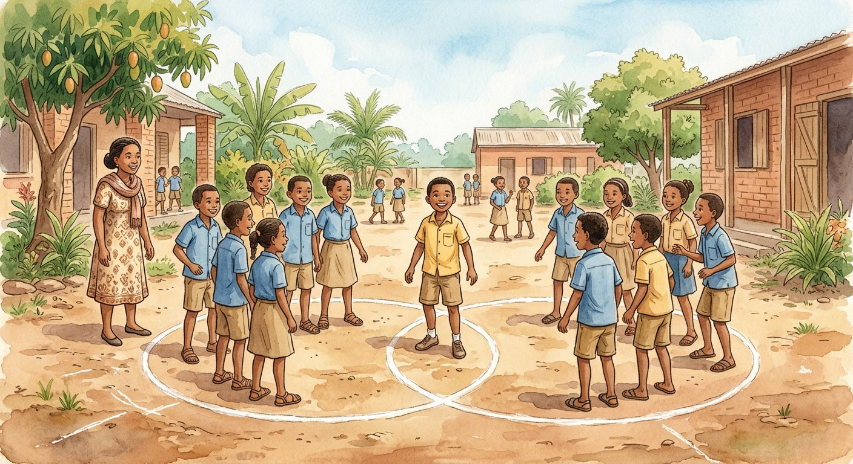
Définition — La réunion A ∪ B (lire « A union B ») est l’événement réalisé lorsque A ou B (au moins l’un des deux) se réalise. L’intersection A ∩ B (« A inter B ») est réalisée lorsque A et B se réalisent en même temps. Deux événements sont incompatibles lorsque A ∩ B = ∅ ; alors P(A ∪ B) = P(A) + P(B). Dans le cas général : P(A ∪ B) = P(A) + P(B) − P(A ∩ B).
Autrement dit : ∪ = « ou » (au moins l’un), ∩ = « et » (les deux à la fois) ; on additionne, puis on retire une fois ce qui a été compté deux fois.
Le diagramme à deux cercles rend tout visible. Sur le dé : A = pair = {2 ; 4 ; 6}, B = multiple de 3 = {3 ; 6}. Leur chevauchement : A ∩ B = {6}. Leur territoire commun total : A ∪ B = {2 ; 3 ; 4 ; 6}. Comptons : P(A ∪ B) = $\frac{4}{6}$= $\frac{2}{3}$. La formule retrouve ce résultat : $\frac{3}{6}$+ $\frac{2}{6}$− $\frac{1}{6}$= $\frac{4}{6}$✓ — la soustraction de P(A ∩ B) corrige le double comptage du 6, exactement comme à la séance des ensembles de l’unité 1. Le cas INCOMPATIBLE est le cas confortable : A = {1 ; 2} et C = {5 ; 6} ne se touchent pas, donc P(A ∪ C) = $\frac{2}{6}$+ $\frac{2}{6}$= $\frac{4}{6}$— l’addition simple du programme. Réflexe d’examen : avant toute addition de probabilités, poser LA question « les événements peuvent-ils se produire ensemble ? ». Oui → formule complète ; non → addition directe. L’oubli du terme correctif est l’erreur la plus payée de tout le chapitre.
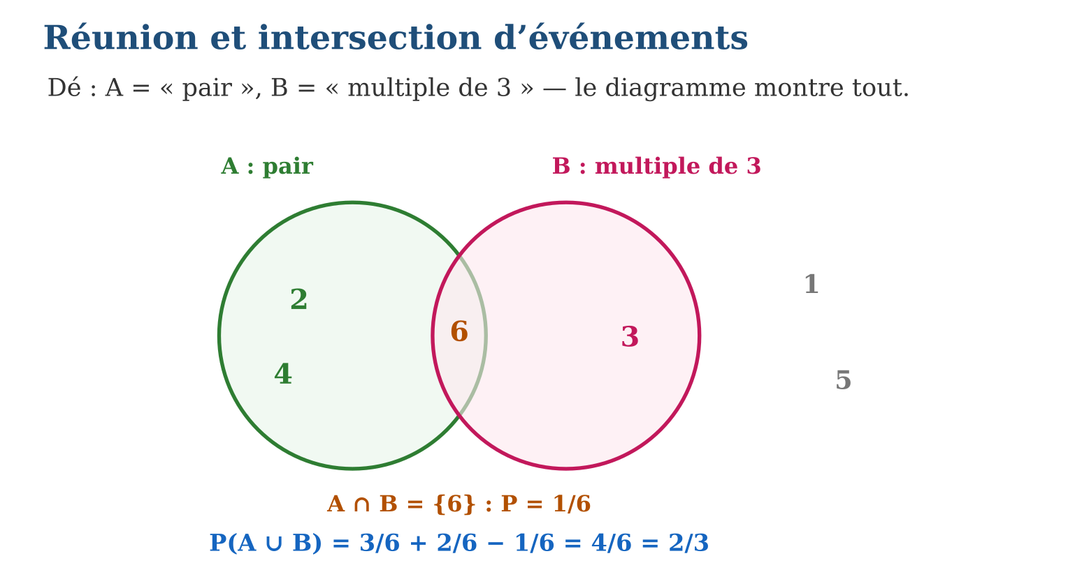
Méthode
1. Écrire A et B en extension et chercher A ∩ B.
2. Si A ∩ B = ∅ : additionner. Sinon : additionner puis soustraire P(A ∩ B).
3. Contrôler sur le diagramme ou par comptage direct de A ∪ B.
Exemple — Dé : A = pair, B = multiple de 3. P(A ∩ B) = P({6}) = $\frac{1}{6}$. P(A ∪ B) = $\frac{1}{2}$+ $\frac{1}{3}$− $\frac{1}{6}$= $\frac{3}{6}$+ $\frac{2}{6}$− $\frac{1}{6}$= $\frac{4}{6}$= $\frac{2}{3}$. Comptage direct de {2 ; 3 ; 4 ; 6} : $\frac{4}{6}$✓.
Erreur à éviter — Additionner sans vérifier l’incompatibilité : P(pair) + P(multiple de 3) = $\frac{5}{6}$est FAUX car le 6 est compté deux fois. Le test « ∩ = ∅ ? » doit précéder toute addition — deux secondes qui sauvent l’exercice.
Le savais-tu ? Les symboles ∪ et ∩ ont été introduits par l’italien Giuseppe Peano en 1888. Moyen mnémotechnique : ∪ ressemble à un U comme « Union » — et le ∩, à un pont où les deux événements se rencontrent !
EXERCICES
1. Dé équilibré, A = {1 ; 2 ; 3}, B = {3 ; 4}. a) A ∩ B ? b) P(A ∩ B) ? d) P(A ∪ B) par la formule ? e) Vérifie par comptage direct.
2. Dé : C = « au plus 2 » et D = « au moins 5 ». a) C et D en extension ? b) Sont-ils incompatibles ? d) P(C ∪ D) ? e) Décris l’événement contraire de C ∪ D en extension.
3. Dans une classe de 30 : 18 font du foot (F), 10 du basket (B), 4 font les deux. On choisit un élève au hasard. a) P(F) ? b) P(F ∩ B) ? d) P(F ∪ B) ? e) Combien d’élèves ne pratiquent aucun des deux ?
CORRIGÉS
1. a) {3} ; b) $\frac{1}{6}$; d) $\frac{3}{6}$+ $\frac{2}{6}$− $\frac{1}{6}$= $\frac{4}{6}$= $\frac{2}{3}$; e) A ∪ B = {1 ; 2 ; 3 ; 4} : $\frac{4}{6}$✓.
2. a) C = {1 ; 2}, D = {5 ; 6} ; b) oui, C ∩ D = ∅ ; d) $\frac{2}{6}$+ $\frac{2}{6}$= $\frac{2}{3}$; e) {3 ; 4}.
3. a) $\frac{18}{30}$= $\frac{3}{5}$; b) $\frac{4}{30}$= $\frac{2}{15}$; d) $\frac{18}{30}$+ $\frac{10}{30}$− $\frac{4}{30}$= $\frac{24}{30}$= $\frac{4}{5}$; e) 30 − 24 = 6.

SÉANCE 12 / 14 — UTILISER L’ÉVÉNEMENT CONTRAIRE
FICHE DE PRÉPARATION
Discipline : Mathématiques  Composante : Traitement de données  Thème : Événement contraire : P(Ā) = 1 − P(A)  Titre : Utiliser l’événement contraire  Objectif spécifique : À la fin de la séance, l’apprenant est capable de utiliser l’événement contraire pour calculer et résoudre des problèmes.  Documentation : Programme d’études T9 (MEN) ; Fascicule de ressources pédagogiques Mathématiques ; manuel J-Learn Math T9  Support et matériel : Dés, urnes, énoncés de problèmes, cahier | Date : _______________  Classe : T9  Séance n° : 12 / 14

Étapes | Déroulement de la leçon |  | Technique et stratégie | Support et matériel | Observation
 | Enseignant | Apprenants
I. Révision | P(A ∪ B) quand A et B sont incompatibles ? | R.A. : P(A) + P(B). | Questions-réponses | Tableau, ardoises | Acquis à consolider
II. NOUVELLE LEÇON | Annonce : « Aujourd’hui, nous allons apprendre à utiliser l’événement contraire pour calculer et résoudre des problèmes. » | Écoutent. | Présentation guidée | Tableau
1. Mise en situation | Dans le sac de Voara : 8 billes dont 2 rouges. « Quelle chance de NE PAS tirer une rouge ? » On pourrait compter les 6 billes non rouges… ou raisonner en malin : tout ce qui n’est pas « rouge » est son contraire, et les deux chances se partagent le gâteau entier : P = 1 − $\frac{2}{8}$= $\frac{6}{8}$. Le détour par le contraire est souvent le chemin le plus court. | Écoutent, observent et proposent des réponses. | Situation-problème | Illustration, tableau | Participation
2. Présentation | Présente le titre « Utiliser l’événement contraire » et l’objectif de la séance. | Écoutent. | Explication brève | Tableau
3. Observation | Sac de 8 billes dont 2 rouges : P(rouge) = $\frac{2}{8}$= $\frac{1}{4}$, donc P(pas rouge) = 1 − $\frac{1}{4}$= $\frac{3}{4}$. Vérification directe : 6 billes non rouges sur 8 = $\frac{3}{4}$✓. | Observent l’exemple résolu. | Observation dirigée | Figure imprimée | Compréhension
4. Analyse | Guide l’analyse : La formule se démontre en une ligne avec les outils de la séance 11 : A ∩ Ā = ∅ (incompatibles) et A ∪ Ā = Ω, donc P(A) + P(Ā) = P(Ω) = 1. Sa vraie puissance est STRATÉGIQUE : certains événements sont pénibles à compter de face et triviaux de dos. Champion toutes catégories : « AU MOINS UN ». Deux dés : P(au moins un six) demande de compter 11 cas tordus… mais son contraire « aucun six » se compte en un éclair (25 cas sur 36), d’où P = 1 − $\frac{25}{36}$= $\frac{11}{36}$. Le réflexe : dès que l’énoncé dit « au moins », « pas », « ne... aucun », penser contraire. Autres paires classiques : « pair » / « impair » ; « au plus 4 » / « au moins 5 » ; « gagner » / « ne pas gagner ». Garde-fou : le contraire de « au moins 5 » n’est PAS « au plus 5 » mais « au plus 4 » — les deux événements ne doivent se partager AUCUNE issue. Cette séance clôt le manuel : mode, moyenne, médiane, fréquences, probabilités — te voilà armé pour lire les chiffres du monde en citoyen critique. | Expliquent la démarche et vérifient le résultat. | Recherche en binômes | Ardoises, instruments | Raisonnement
5. Synthèse | Donc, P(Ā) = 1 − P(A) ; « au moins un » → passer au contraire « aucun » ; contraire de « au moins 5 » = « au plus 4 » ; A et Ā se partagent Ω sans chevauchement. | Écoutent et reformulent la règle. | Synthèse guidée | Cahier, tableau | Trace écrite
6. Application | Dé équilibré, A = « obtenir 6 ». a) P(A) ? b) Décris Ā. d) P(Ā) par la formule ? e) Vérifie en comptant. Urne : 4 bleues, 5 jaunes, 1 blanche. a) P(ne pas tirer une jaune) ? b) P(ne pas tirer une blanche) ? d) Quel calcul est plus rapide : direct ou contraire ? e) P(tirer une bleue ou une non-bleue) ? | a) $\frac{1}{6}$; b) « ne pas obtenir 6 » = {1 ; 2 ; 3 ; 4 ; 5} ; d) 1 − $\frac{1}{6}$= $\frac{5}{6}$; e) 5 issues sur 6 ✓. a) 1 − $\frac{5}{10}$= $\frac{1}{2}$; b) 1 − $\frac{1}{10}$= $\frac{9}{10}$; d) le contraire (une seule soustraction) ; e) 1 (certain). | Travail individuel puis correction collective | Cahier, ardoises | Remédiation
III. Évaluation | Résous sans modèle : Dé équilibré, A = « obtenir 6 ». a) P(A) ? b) Décris Ā. d) P(Ā) par la formule ? e) Vérifie en comptant. Puis justifie l’une de tes réponses. | a) $\frac{1}{6}$; b) « ne pas obtenir 6 » = {1 ; 2 ; 3 ; 4 ; 5} ; d) 1 − $\frac{1}{6}$= $\frac{5}{6}$; e) 5 issues sur 6 ✓. La justification s’appuie sur la règle de la leçon. | Travail individuel | Feuille, cahier | Maîtrise de l’objectif

UTILISER L’ÉVÉNEMENT CONTRAIRE

Définition — L’événement contraire de A, noté Ā, est l’événement réalisé exactement lorsque A ne l’est pas : il contient toutes les issues de l’univers qui ne sont pas dans A. A et Ā sont incompatibles et leur réunion est l’univers ; il en résulte P(Ā) = 1 − P(A).
Autrement dit : A et son contraire se partagent tout le possible : leurs probabilités s’additionnent toujours à 1 — connaître l’une, c’est connaître l’autre.
La formule se démontre en une ligne avec les outils de la séance 11 : A ∩ Ā = ∅ (incompatibles) et A ∪ Ā = Ω, donc P(A) + P(Ā) = P(Ω) = 1. Sa vraie puissance est STRATÉGIQUE : certains événements sont pénibles à compter de face et triviaux de dos. Champion toutes catégories : « AU MOINS UN ». Deux dés : P(au moins un six) demande de compter 11 cas tordus… mais son contraire « aucun six » se compte en un éclair (25 cas sur 36), d’où P = 1 − $\frac{25}{36}$= $\frac{11}{36}$. Le réflexe : dès que l’énoncé dit « au moins », « pas », « ne... aucun », penser contraire. Autres paires classiques : « pair » / « impair » ; « au plus 4 » / « au moins 5 » ; « gagner » / « ne pas gagner ». Garde-fou : le contraire de « au moins 5 » n’est PAS « au plus 5 » mais « au plus 4 » — les deux événements ne doivent se partager AUCUNE issue. Cette séance clôt le manuel : mode, moyenne, médiane, fréquences, probabilités — te voilà armé pour lire les chiffres du monde en citoyen critique.
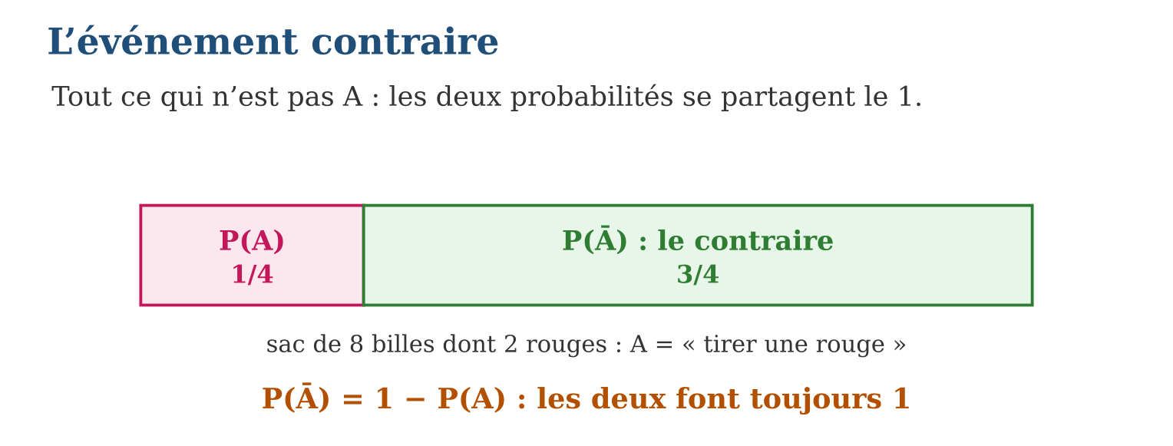
Méthode
1. Identifier l’événement pénible à compter (souvent « au moins un »).
2. Décrire précisément son contraire et calculer sa probabilité.
3. Conclure : P(A) = 1 − P(Ā).
Exemple — Sac de 8 billes dont 2 rouges : P(rouge) = $\frac{2}{8}$= $\frac{1}{4}$, donc P(pas rouge) = 1 − $\frac{1}{4}$= $\frac{3}{4}$. Vérification directe : 6 billes non rouges sur 8 = $\frac{3}{4}$✓.
Erreur à éviter — Donner pour contraire de « obtenir au moins 5 » l’événement « obtenir au plus 5 » : les deux contiennent l’issue 5 ! Le contraire exact est « au plus 4 » — contraire = partage total SANS chevauchement.
Le savais-tu ? Les assureurs vivent de l’événement contraire : pour fixer le prix d’une assurance, ils calculent la probabilité qu’il n’arrive RIEN — bien plus simple à estimer ! Si P(aucun sinistre) = 0,93, alors P(au moins un sinistre) = 0,07 : la prime est calée sur ce 7 %.
EXERCICES
1. Dé équilibré, A = « obtenir 6 ». a) P(A) ? b) Décris Ā. d) P(Ā) par la formule ? e) Vérifie en comptant.
2. Urne : 4 bleues, 5 jaunes, 1 blanche. a) P(ne pas tirer une jaune) ? b) P(ne pas tirer une blanche) ? d) Quel calcul est plus rapide : direct ou contraire ? e) P(tirer une bleue ou une non-bleue) ?
3. La météo annonce P(pluie) = 0,35 pour demain. a) P(pas de pluie) ? b) Sur un mois de 30 jours semblables, combien de jours de pluie attendre environ ? d) Le contraire de « il pleut au moins un jour du week-end » ? e) Si P(aucune pluie le week-end) = 0,42, alors P(au moins un jour de pluie) ?
CORRIGÉS
1. a) $\frac{1}{6}$; b) « ne pas obtenir 6 » = {1 ; 2 ; 3 ; 4 ; 5} ; d) 1 − $\frac{1}{6}$= $\frac{5}{6}$; e) 5 issues sur 6 ✓.
2. a) 1 − $\frac{5}{10}$= $\frac{1}{2}$; b) 1 − $\frac{1}{10}$= $\frac{9}{10}$; d) le contraire (une seule soustraction) ; e) 1 (certain).
3. a) 0,65 ; b) 0,35 × 30 ≈ 10 jours ; d) « il ne pleut aucun jour du week-end » ; e) 1 − 0,42 = 0,58.

SÉANCE 13 / 14 — RÉVISION DE L’UNITÉ V
Tableau de synthèse
Notion | À savoir | À savoir faire
Population / échantillon | Tout le monde / la partie interrogée ; représentatif, sans biais | Enquêtes honnêtes, sondages fiables
Mode | Valeur d’effectif maximal ; classe modale en continu | Lire un diagramme d’un coup d’œil
Moyenne | x̄ = Σnᵢxᵢ ÷ N ; sensible aux extrêmes ; classes → centres | Partage équitable, totaux
Médiane | Valeur du milieu ; cumuls puis rangs ; interpolation en continu | Valeur typique robuste (revenus !)
Fréquence → probabilité | La fréquence se stabilise sur P quand les essais se multiplient | Estimer (punaise), tester (dé pipé)
Calcul de P | P = favorables ÷ possibles ; P(A∪B) = P(A)+P(B)−P(A∩B) ; P(Ā) = 1−P(A) | Jeux, assurance, météo, décisions
Questions de révision
1. Âges des 40 élèves (12→5, 13→8, 14→12, 15→7, 16→6, 17→2) : mode, moyenne, médiane ?
2. Voitures : rappelle la classe médiane et la médiane interpolée (N = 1 200).
3. Neuf salaires de 200 000 Ar et un de 2 000 000 Ar : quel indicateur décrit le salarié typique, et pourquoi ?
4. Dé équilibré : P(pair), P(multiple de 3), P(pair ∪ multiple de 3) ?
5. P(au moins un six avec deux dés), sachant P(aucun six) = $\frac{25}{36}$?
Réponses attendues
1. Mode 14 ; moyenne 567 ÷ 40 = 14,175 ; médiane 14.
2. [10 ; 15[ ; Me = 10 + (600 − 528) ÷ 144 × 5 = 12,5.
3. La médiane (200 000 Ar) : elle résiste à la valeur extrême du commerçant.
4. $\frac{1}{2}$; $\frac{1}{3}$; $\frac{1}{2}$+ $\frac{1}{3}$− $\frac{1}{6}$= $\frac{2}{3}$.
5. 1 − $\frac{25}{36}$= $\frac{11}{36}$.

SÉANCE 14 / 14 — SUJET D’EXAMEN T9 — UNITÉ V
Barème : 20 points. Présente clairement tous les calculs et toutes les constructions.
Exercice 1 — 4 points. Les masses (kg) de 50 sacs de charbon : [10 ; 14[ : 8 ; [14 ; 18[ : 15 ; [18 ; 22[ : 17 ; [22 ; 26[ : 10. a) Dresse les effectifs cumulés. b) Donne la classe modale. d) Calcule la moyenne avec les centres de classes. e) La population étudiée et le caractère ?
Exercice 2 — 4 points. Avec la même série de 50 sacs. a) Que vaut N ÷ 2 ? b) Quelle est la classe médiane ? d) Calcule la médiane par interpolation. e) Interprète-la par une phrase.
Exercice 3 — 4 points. Notes d’un concours : 6 candidats ont 8, 9 candidats ont 10, 4 ont 13, 1 a 19. a) Moyenne (au dixième) ? b) Médiane ? d) Lequel des deux indicateurs le candidat à 19 tire-t-il vers le haut ? e) Quel indicateur choisirais-tu pour décrire le candidat typique ?
Exercice 4 — 4 points. Un sac contient 10 jetons numérotés de 1 à 10, indiscernables. a) P(numéro pair) ? b) P(multiple de 5) ? d) P(pair ∩ multiple de 5) puis P(pair ∪ multiple de 5) ? e) P(ne pas tirer un multiple de 5) ?
Exercice 5 — 4 points. Une pièce est lancée 2 000 fois : 1 024 « pile ». a) Fréquence de pile ? b) Que peut-on estimer pour P(pile) et que conclure sur la pièce ? d) Au 2 001ᵉ lancer, P(pile) après 3 piles consécutifs ? e) Donne l’événement contraire de « obtenir au moins un pile en deux lancers » et sa probabilité (pièce équilibrée, P(aucun pile) = $\frac{1}{4}$).
CORRIGÉ ET BARÈME
Exercice 1. a) 8, 23, 40, 50 ; b) [18 ; 22[ ; d) (12×8 + 16×15 + 20×17 + 24×10) ÷ 50 = 916 ÷ 50 = 18,32 kg ; e) les 50 sacs ; la masse (quantitatif). Un point par item.
Exercice 2. a) 25 ; b) [18 ; 22[ (cumul 40 ≥ 25) ; d) 18 + (25 − 23) ÷ 17 × 4 ≈ 18,47 kg ; e) la moitié des sacs pèse moins de 18,47 kg environ. Un point par item.
Exercice 3. a) (48 + 90 + 52 + 19) ÷ 20 = 209 ÷ 20 = 10,45 ≈ 10,5 ; b) (10 + 10) ÷ 2 = 10 ; d) la moyenne ; e) la médiane. Un point par item.
Exercice 4. a) $\frac{5}{10}$= $\frac{1}{2}$; b) $\frac{2}{10}$= $\frac{1}{5}$; d) P({10}) = $\frac{1}{10}$; $\frac{1}{2}$+ $\frac{1}{5}$− $\frac{1}{10}$= $\frac{6}{10}$= $\frac{3}{5}$; e) 1 − $\frac{1}{5}$= $\frac{4}{5}$. Un point par item.
Exercice 5. a) 1 024 ÷ 2 000 = 0,512 ; b) P(pile) ≈ 0,51 : pièce sensiblement équilibrée ; d) 0,5 — le hasard n’a pas de mémoire ; e) « aucun pile en deux lancers », P = $\frac{1}{4}$, donc P(au moins un pile) = $\frac{3}{4}$. Un point par item.
ANNEXES — MATHÉMATIQUES T9
Synthèse des notions étudiées dans les cinq unités, en préparation de l’examen du BEPC.

ANNEXE 1 — GLOSSAIRE
Abscisse à l’origine : abscisse du point où la droite coupe l’axe horizontal (y = 0).
Arrondi : valeur approchée obtenue en regardant le chiffre suivant la coupure : 0-4 on garde, 5-9 on monte.
Carré parfait : nombre entier qui est le carré d’un entier : 1, 4, 9, 16, 25….
Classe médiane : première classe dont l’effectif cumulé atteint ou dépasse la moitié de l’effectif total.
Classe modale : classe de plus grand effectif d’une série groupée en intervalles.
Données primaires : données collectées soi-même ; les données reprises d’un organisme sont dites secondaires.
Droite des milieux : la droite joignant les milieux de deux côtés d’un triangle est parallèle au troisième côté et mesure sa moitié.
Échantillon : partie de la population réellement observée ; représentatif s’il reflète la population.
Effectif cumulé : somme de l’effectif d’une valeur et de tous les effectifs des valeurs inférieures.
Encadrement : coincement d’un nombre entre deux valeurs : 1,41 < √2 < 1,42.
Équation de droite : relation y = ax + b (ou forme générale) vérifiée par tous les points d’une droite.
Événement : sous-ensemble de l’univers ; impossible s’il est vide, certain s’il est l’univers entier.
Événement contraire : tout ce qui n’est pas l’événement A ; P(Ā) = 1 − P(A).
Extrapoler : estimer une valeur au-delà des données connues en prolongeant la tendance.
Fonction affine : fonction de règle f(x) = ax + b ; son graphique est une droite.
Fonction inverse : fonction liant deux grandeurs de produit constant : xy = k.
Fréquence cumulée : effectif cumulé divisé par l’effectif total, souvent en pourcentage.
Identités remarquables : (a + b)² = a² + 2ab + b² ; (a − b)² = a² − 2ab + b² ; (a + b)(a − b) = a² − b².
Interpoler : estimer une valeur située entre deux données connues.
Médiane (statistique) : valeur qui partage la série rangée en deux moitiés de même effectif.
Mode : valeur du caractère ayant le plus grand effectif.
Nombre irrationnel : nombre qui ne peut pas s’écrire en fraction d’entiers : √2, π….
Nombre rationnel : nombre qui peut s’écrire en fraction d’entiers ; développement décimal fini ou périodique.
Notation scientifique : écriture a × 10ⁿ avec 1 ≤ a < 10.
Ordonnée à l’origine : ordonnée du point où la droite coupe l’axe vertical (x = 0) : le b de y = ax + b.
Pente : taux de variation d’une droite : variation verticale ÷ variation horizontale.
Polygone régulier : polygone dont tous les côtés et tous les angles sont égaux ; angle au centre 360° ÷ n.
Polynôme : somme de monômes ; on l’additionne, le soustrait et le multiplie terme à terme.
Population : ensemble complet des individus concernés par une étude statistique.
Probabilité : nombre entre 0 et 1 mesurant la chance qu’un événement se produise.
Racine carrée : nombre positif dont le carré est le nombre donné : √a × √a = a.
Rapport de similitude : facteur k des triangles semblables : longueurs × k, aires × k², volumes × k³.
Taux : quotient de deux grandeurs d’unités différentes (Ar/kg, km/h) ; taux unitaire : dénominateur 1.
Taux de variation : variation de y divisée par la variation de x entre deux états ; le a de y = ax + b.
Thalès (propriété de) : une parallèle à un côté d’un triangle détermine des longueurs proportionnelles : AM/AB = AN/AC = MN/BC.
Triangles semblables : triangles de mêmes angles deux à deux ; leurs côtés homologues sont proportionnels.
Univers : ensemble de toutes les issues d’une expérience aléatoire, noté Ω.
Valeur initiale : valeur de la variable dépendante quand la variable indépendante vaut zéro.
Variable indépendante : variable que l’on choisit (x) ; la variable dépendante (y) en découle.
Variation directe : situation y = ax passant par l’origine ; partielle : y = ax + b avec b ≠ 0.

ANNEXE 2 — FORMULES ET PROPRIÉTÉS
Notion | Formule ou propriété
Sous-ensembles de ℝ | ℕ ⊂ ℤ ⊂ 𝔻 ⊂ ℚ ⊂ ℝ ; les irrationnels complètent ℚ dans ℝ
Notation scientifique | a × 10ⁿ avec 1 ≤ a < 10 ; produit : multiplier les a, additionner les n
Priorités | parenthèses → exposants → × ÷ → + − ; même priorité : de gauche à droite
Produits en croix | a/b = c/d équivaut à a × d = b × c
Lois des exposants | aᵐ × aⁿ = aᵐ⁺ⁿ ; aᵐ ÷ aⁿ = aᵐ⁻ⁿ ; (aᵐ)ⁿ = aᵐⁿ ; a⁰ = 1 ; √a = a^(1/2)
Fonction affine | f(x) = ax + b ; a = taux de variation (pente), b = valeur initiale (ordonnée à l’origine)
Pente par deux points | a = (y₂ − y₁) ÷ (x₂ − x₁)
Droites particulières | horizontale : y = k ; verticale : x = k ; parallèles : même pente ; perpendiculaires : a × a′ = −1
Fonction inverse | xy = k ; y = k/x ; hyperbole
Identités remarquables | (a+b)² = a²+2ab+b² ; (a−b)² = a²−2ab+b² ; (a+b)(a−b) = a²−b²
Triangles semblables | angles égaux 2 à 2 ; côtés × k ; périmètres × k ; aires × k²
Thalès | (MN) ∥ (BC) ⟹ AM/AB = AN/AC = MN/BC ; attention AB = AM + MB
Polygone régulier | angle au centre = 360° ÷ n ; angle intérieur = 180° − 360° ÷ n
Volume de la pyramide | V = (aire de base × h) ÷ 3
Volume du cône | V = (π × r² × h) ÷ 3 ; tronc = grand solide − petit solide
Sphère et boule | aire = 4 × π × r² ; volume = (4 × π × r³) ÷ 3
Agrandissement k | longueurs × k ; aires × k² ; volumes × k³
Moyenne pondérée | x̄ = somme des (effectif × valeur) ÷ effectif total
Médiane interpolée | Me = borne inf. + (N÷2 − cumul précédent) ÷ effectif de classe × amplitude
Probabilité (équiprobabilité) | P = cas favorables ÷ cas possibles, entre 0 et 1
Réunion d’événements | P(A ∪ B) = P(A) + P(B) − P(A ∩ B) ; incompatibles : P(A) + P(B)
Événement contraire | P(Ā) = 1 − P(A)

ANNEXE 3 — RÉSUMÉ DES MÉTHODES
Reconnaître un irrationnel — Chercher une écriture en fraction d’entiers ; développement décimal infini sans période → irrationnel (√2, π).
Encadrer une racine carrée — Coincer entre deux carrés parfaits, puis resserrer rang par rang : unité, dixième, centième…
Écrire en notation scientifique — Placer la virgule après le premier chiffre non nul, compter les rangs de déplacement : recul → exposant positif, avance → exposant négatif.
Estimer un ordre de grandeur — Arrondir chaque terme à un nombre simple, calculer de tête, comparer au résultat exact pour déceler les erreurs.
Utiliser la proportion — Poser les deux rapports dans le même ordre, vérifier ou résoudre par les produits en croix.
Comparer avec un taux unitaire — Ramener chaque offre à l’unité (1 kg, 1 h, 1 L) en divisant, puis comparer les taux obtenus.
Trouver l’équation d’une droite — Calculer la pente (graphique, formule des deux points ou donnée), puis b avec un point : b = y − ax.
Tracer une droite — Partir de b sur l’axe vertical, appliquer la pente (avancer de 1, monter de a), relier à la règle ; contrôler avec un troisième point.
Analyser deux droites — Comparer les pentes : égales → parallèles (confondues si même b) ; a × a′ = −1 → perpendiculaires ; sinon sécantes.
Résoudre une équation du 1er degré — Développer, regrouper les x d’un côté, les nombres de l’autre, diviser par le coefficient, vérifier par substitution.
Calculer avec Thalès — Vérifier les hypothèses (points alignés, parallèles), écrire les trois rapports depuis le sommet, résoudre par produits en croix — sans oublier AB = AM + MB.
Mesurer l’inaccessible — Repérer deux triangles semblables (ombres, visées), apparier les côtés homologues, poser la proportion et résoudre.
Calculer un volume composé — Découper le solide en briques simples (prisme, cylindre, pyramide, cône, boule), calculer chaque volume, additionner — ou soustraire les creux.
Dresser un tableau cumulé — Additionner les effectifs en chemin ; contrôler que la dernière case égale l’effectif total ; diviser par N pour les fréquences cumulées.
Interpoler la médiane — Calculer N ÷ 2, repérer la classe médiane dans les cumulés, avancer dans la classe au prorata des effectifs manquants.
Calculer une probabilité — Vérifier l’équiprobabilité, compter les cas possibles puis favorables, former le quotient, contrôler qu’il reste entre 0 et 1.

ANNEXE 4 — AUTO-ÉVALUATION
Compétence | Acquis | En cours | À revoir
Rationnels et irrationnels : reconnaissance, forme fractionnaire | ☐ | ☐ | ☐
Valeurs exactes et approchées, arrondis, encadrements | ☐ | ☐ | ☐
Racine carrée : carrés parfaits, encadrements successifs | ☐ | ☐ | ☐
Sous-ensembles de ℝ et cartes de nombres | ☐ | ☐ | ☐
Notation scientifique et préfixes SI | ☐ | ☐ | ☐
Estimation et priorités des opérations | ☐ | ☐ | ☐
Rapports, taux, proportions, pourcentages | ☐ | ☐ | ☐
Lois des exposants et puissances de 10 | ☐ | ☐ | ☐
Variables, modes de représentation, fonctions affines | ☐ | ☐ | ☐
Taux de variation, valeur initiale, règle y = ax + b | ☐ | ☐ | ☐
Interpolation, extrapolation, fonction inverse | ☐ | ☐ | ☐
Équations de droites : tracer, déterminer, comparer | ☐ | ☐ | ☐
Polynômes et équations du premier degré | ☐ | ☐ | ☐
Triangles semblables et propriété de Thalès | ☐ | ☐ | ☐
Polygones réguliers : angles et constructions | ☐ | ☐ | ☐
Volumes : pyramide, cône, boule, troncs, solides composés | ☐ | ☐ | ☐
Rapport k : longueurs, aires (k²), volumes (k³) | ☐ | ☐ | ☐
Mode, moyennes, médiane (discret et continu) | ☐ | ☐ | ☐
Tableaux cumulés et interprétation critique | ☐ | ☐ | ☐
Probabilités : vocabulaire, calculs, réunion, contraire | ☐ | ☐ | ☐

ANNEXE 5 — INDEX
Abscisse à l’origine, Arrondi, Carré parfait, Classe modale, Classe médiane, Données primaires, Droite des milieux, Effectif cumulé, Encadrement, Extrapoler, Fonction affine, Fonction inverse, Fréquence cumulée, Identités remarquables, Interpoler, Mode, Médiane (statistique), Nombre irrationnel, Nombre rationnel, Notation scientifique, Ordonnée à l’origine, Pente, Polygone régulier, Polynôme, Population, Probabilité, Racine carrée, Rapport de similitude, Taux, Taux de variation, Thalès (propriété de), Triangles semblables, Univers, Valeur initiale, Variable indépendante, Variation directe, Échantillon, Équation de droite, Événement, Événement contraire.

ANNEXE 6 — ÉVALUATIONS FORMAT EXAMEN
Cinq sujets d’examen sur 20 points figurent à la fin des unités Nombre, Opération, Algèbre, Géométrie et Mesure, Traitement de données. Chaque sujet comporte cinq exercices avec corrigé détaillé et barème, dans l’esprit des épreuves du BEPC.

BIBLIOGRAPHIE ET WEBOGRAPHIE
Ministère de l’Éducation Nationale de Madagascar, Programme d’études — Classe de T9, section Mathématiques (PE T9).
Ministère de l’Éducation Nationale de Madagascar, Fascicule de ressources pédagogiques — Mathématiques.
Collection J-Learn, Manuels de Mathématiques T6, T7 et T8, J-Lab Madagascar, édition 2026.
Collection J-Learn, charte de conception des manuels scolaires, version 18.

